2026. 11

제조데이터 표준 활용 가이드(증류농축기)
AAS표준(IEC 63278-1:2023)을 중심으로


목 차

I. AAS 개요 7
1. AAS 개념 7
2. AAS 구성요소 9
3. AAS 작성 요구사항 14
4. AAS 작성 유의사항 15
5. AAS 모델링 15
II. 장비 개요 18
1. 증류농축기의 정의 및 분류 18
III. AAS 참조모델 22
1. AAS 참조모델 개요 22
2. AAS 참조모델 세부 구성 22
3. AAS 참조모델 서브모델 상세 23
IV. AAS 참조모델 활용 방법 127
1. 참조모델 활용 127
2. 신규 AAS 작성 및 수정 127
3. AAS 모델(템플릿)을 실제 제품별 AAS 인스턴스로 전환 135
4. 증류농축기 AAS 참조모델 활용 시나리오 139
부록 I. AIoT 디바이스를 활용한 장비 AAS 연동 1

표 목차

표 1 ISO/​IEC 표준 제정 절차 8
표 2 AAS 모델링 절차 15
표 3 AAS 모델링에 사용한 서브 모델 템플릿과 버전 16
표 4 증류농축기 작동 흐름 20
표 5 참조모델의 Submodels 개요 22
표 6 Nameplate 25
표 7 Nameplate /​ AddressInformation 27
표 8 Nameplate /​ Markings 27
표 9 Nameplate /​ Markings/​[0] 28
표 10 HandoverDocumentation 30
표 11 HandoverDocumentation /​ Documents 30
표 12 HandoverDocumentation /​ Documents/​[0] 31
표 13 HandoverDocumentation /​ Documents/​[0]/​DocumentIds 32
표 14 HandoverDocumentation /​ …/​[0]/​DocumentIds/​[0] 32
표 15 HandoverDocumentation /​ Documents/​[0]/​DocumentClassifications 33
표 16 HandoverDocumentation /​ …/​[0]/​DocumentClassifications/​[0] 33
표 17 HandoverDocumentation /​ Documents/​[0]/​DocumentVersions 34
표 18 HandoverDocumentation /​ …/​[0]/​DocumentVersions/​[0] 34
표 19 HandoverDocumentation /​ …/​DocumentVersions/​[0]/​Language 36
표 20 HandoverDocumentation /​ …/​DocumentVersions/​[0]/​RefersToEntities 37
표 21 HandoverDocumentation /​ …/​DocumentVersions/​[0]/​DigitalFiles 37
표 22 HandoverDocumentation /​ Documents/​[0]/​DocumentedEntities 38
표 23 HandoverDocumentation /​ Entities 38
표 24 표준 semanticId 채택 결과 39
표 25 TechnicalData 41
표 26 TechnicalData /​ GeneralInformation 41
표 27 TechnicalData /​ GeneralInformation/​ProductImages 43
표 28 TechnicalData /​ GeneralInformation/​ProductImages/​[0] 43
표 29 TechnicalData /​ ProductClassifications 44
표 30 TechnicalData /​ ProductClassifications/​[0] 44
표 31 TechnicalData /​ TechnicalPropertyAreas 45
표 32 TechnicalData /​ TechnicalPropertyAreas/​[0] 46
표 33 TechnicalData /​ TechnicalPropertyAreas/​[0]/​DistillationPerformance 47
표 34 TechnicalData /​ …/​[0]/​DistillationPerformance/​ProcessDesign 47
표 35 TechnicalData /​ …/​[0]/​DistillationPerformance/​CapacityAndHeatTransfer 48
표 36 TechnicalData /​ …/​[0]/​DistillationPerformance/​OperatingEnvelope 49
표 37 TechnicalData /​ TechnicalPropertyAreas/​[1] 49
표 38 TechnicalData /​ TechnicalPropertyAreas/​[1]/​ElectricalAndUtility 50
표 39 TechnicalData /​ …/​[1]/​ElectricalAndUtility/​ElectricalRatings 50
표 40 TechnicalData /​ …/​[1]/​ElectricalAndUtility/​SteamRequirements 51
표 41 TechnicalData /​ TechnicalPropertyAreas/​[2] 52
표 42 TechnicalData /​ TechnicalPropertyAreas/​[2]/​MechanicalAndEnvironmental 52
표 43 TechnicalData /​ …/​[2]/​MechanicalAndEnvironmental/​InstallationDimensions 53
표 44 TechnicalData /​ …/​[2]/​MechanicalAndEnvironmental/​EnvironmentalProtection 54
표 45 TechnicalData /​ FurtherInformation 54
표 46 OperationalData 58
표 47 OperationalData /​ RuntimeStatus 58
표 48 OperationalData /​ RuntimeStatus/​EquipmentAndVacuumStates 59
표 49 OperationalData /​ RuntimeStatus/​ControlModeAndRecipe 60
표 50 OperationalData /​ MeasuredValues 60
표 51 OperationalData /​ MeasuredValues/​ProcessConditionMeasurements 61
표 52 OperationalData /​ MeasuredValues/​FlowAndUtilityMeasurements 61
표 53 OperationalData /​ Alarms 62
표 54 OperationalData /​ Alarms/​AlarmIdentityAndMessage 62
표 55 OperationalData /​ Alarms/​AlarmStatusAndTiming 63
표 56 OperationalData /​ Counters 63
표 57 OperationalData /​ Counters/​ProductionHistory 64
표 58 OperationalData /​ Counters/​ServiceHistory 64
표 59 TimeSeries 66
표 60 TimeSeries /​ Metadata 67
표 61 TimeSeries /​ Metadata/​Record 68
표 62 TimeSeries /​ Segments 69
표 63 TimeSeries /​ Segments/​ExternalSegment 69
표 64 TimeSeries /​ Segments/​LinkedSegment 72
표 65 TimeSeries /​ Segments/​InternalSegment 74
표 66 TimeSeries /​ Segments/​InternalSegment/​Records 76
표 67 TimeSeries /​ …/​InternalSegment/​Records/​Record 76
표 68 ProcessParameters 80
표 69 ProcessParameters /​ Processes 80
표 70 ProcessParameters /​ Processes/​Process_​_​00_​_​ 81
표 71 ProcessParameters /​ Processes/​Process_​_​00_​_​/​ProductParameters 82
표 72 ProcessParameters /​ Processes/​Process_​_​00_​_​/​ProcessParameters 82
표 73 ProcessParameters /​ Processes/​Process_​_​00_​_​/​ResourceParameters 83
표 74 ProcessParameters /​ …/​Process_​_​00_​_​/​ResourceParameters/​Utilities 84
표 75 ProcessParameters /​ Processes/​Process_​_​00_​_​/​ProcessBoM 84
표 76 ProcessParameters /​ …/​Process_​_​00_​_​/​ProcessBoM/​FeedSolution 85
표 77 ProcessParameters /​ …/​Process_​_​00_​_​/​ProcessBoM/​ConcentratedProduct 86
표 78 ProcessParameters /​ …/​Process_​_​00_​_​/​ProcessBoM/​SeparatedVapor 87
표 79 ProcessParameters /​ Processes/​Process_​_​01_​_​ 88
표 80 ProcessParameters /​ Processes/​Process_​_​01_​_​/​ProcessParameters 89
표 81 ProcessParameters /​ Processes/​Process_​_​01_​_​/​ResourceParameters 89
표 82 ProcessParameters /​ …/​Process_​_​01_​_​/​ResourceParameters/​Utilities 90
표 83 ProcessParameters /​ Processes/​Process_​_​01_​_​/​ProcessBoM 90
표 84 ProcessParameters /​ …/​Process_​_​01_​_​/​ProcessBoM/​SeparatedVapor 91
표 85 ProcessParameters /​ …/​Process_​_​01_​_​/​ProcessBoM/​CondensateProduct 92
표 86 ProcessVariablesForManufacturingKPICalculation 95
표 87 ProcessVariablesForManufacturingKPICalculation /​ ActualPersonnelWorkTime 97
표 88 ProcessVariablesForManufacturingKPICalculation /​ ActualUnitProcessingTime 98
표 89 ProcessVariablesForManufacturingKPICalculation /​ ActualUnitBusyTime 99
표 90 ProcessVariablesForManufacturingKPICalculation /​ ActualOrderExecutionTime 100
표 91 ProcessVariablesForManufacturingKPICalculation /​ ActualPersonnelAttendanceTime 101
표 92 ProcessVariablesForManufacturingKPICalculation /​ ActualProductionTime 102
표 93 ProcessVariablesForManufacturingKPICalculation /​ ActualQueuingTime 103
표 94 ProcessVariablesForManufacturingKPICalculation /​ ActualUnitDownTime 104
표 95 ProcessVariablesForManufacturingKPICalculation /​ ActualUnitDelayTime 105
표 96 ProcessVariablesForManufacturingKPICalculation /​ ActualUnitSetupTime 106
표 97 ProcessVariablesForManufacturingKPICalculation /​ ActualTransportTime 107
표 98 ProcessVariablesForManufacturingKPICalculation /​ GoodPart 108
표 99 ProcessVariablesForManufacturingKPICalculation /​ InspectedPart 109
표 100 ProcessVariablesForManufacturingKPICalculation /​ ScrapQuantity 110
표 101 ProcessVariablesForManufacturingKPICalculation /​ GoodQuantity 111
표 102 ProcessVariablesForManufacturingKPICalculation /​ ReworkQuantity 112
표 103 ProcessVariablesForManufacturingKPICalculation /​ ProducedQuantity 113
표 104 ProcessVariablesForManufacturingKPICalculation /​ PlannedBusyTime 114
표 105 ProcessVariablesForManufacturingKPICalculation /​ PlannedRuntimePerItem 115
표 106 PredictiveMaintenance 119
표 107 PredictiveMaintenance /​ RemainingUsefulLifePrediction 120
표 108 PredictiveMaintenance /​ RemainingUsefulLifePrediction/​RemainingUsefulLifetime 121
표 109 PredictiveMaintenance /​ RemainingUsefulLifePrediction/​ListRULBoundaryConditions 122
표 110 PredictiveMaintenance /​ RemainingUsefulLifePrediction/​ListRULBoundaryConditions/​[0] 122
표 111 PredictiveMaintenance /​ RemainingUsefulLifePrediction/​PredictionModelInformation 124
표 112 PredictiveMaintenance /​ RemainingUsefulLifePrediction/​ListPreAlerts 125
표 113 PredictiveMaintenance /​ RemainingUsefulLifePrediction/​ListPreAlerts/​[0] 125
표 114 PredictiveMaintenance /​ RemainingUsefulLifePrediction/​AlertAfterExceedingRemainingUsableLife 126
표 115 주요 용어 1
표 116 주요 구성요소 및 역할 3
표 117 AAS 서버 구축 옵션 비교표 4
표 118 AAS 서버 구축을 위한 튜토리얼 실행환경 6
표 119 본 부록에서 사용하는 BaSyx 구성요소 7
표 120 튜토리얼 적용 BaSyx 실행 구성 8
표 121 대상 장비 식별정보 주요 확인항목 12
표 122 AAS 서버 접속정보 및 연동 대상 AAS 13
표 123 장비 데이터 수집 사전 확인항목 15
표 124 수집 데이터와 SubmodelElement 매핑 확인항목 20

그림 목차

그림 1 SCI 4.0의 주요 워킹 그룹 및 국제협력 7
그림 2 AASX Package Explorer로 나타낸 6축 로봇의 AAS 9
그림 3 AAS, submodel, submodel collection, property의 관계 10
그림 4 IRDI를 사용한 식별자 11
그림 5 URI, URL의 구조 11
그림 6 ecl@ss 홈페이지 12
그림 7 CDD 홈페이지 12
그림 8 데이터 수집 플랫폼에서 사용하는 URI 형식 15
그림 9 AAS 모델링 절차 16
그림 10 증류농축기의 장비 흐름과 정보 구성 18
그림 11 증류농축기의 입력과 출력 19
그림 12 증류농축기의 활용 도메인 19
그림 13 Nameplate 서브모델 개념도 24
그림 14 Nameplate 서브모델 UML 전체 구성 24
그림 15 HandoverDocumentation 서브모델 개념도 29
그림 16 HandoverDocumentation 서브모델 UML 전체 구성 29
그림 17 TechnicalData 서브모델 개념도 39
그림 18 TechnicalData 서브모델 UML 전체 구성 40
그림 19 OperationalData 서브모델 개념도 56
그림 20 OperationalData 서브모델 UML 전체 구성 57
그림 21 TimeSeries 서브모델 개념도 65
그림 22 TimeSeries 서브모델 UML 전체 구성 66
그림 23 ProcessParameters 서브모델 개념도 78
그림 24 ProcessParameters 서브모델 UML 전체 구성 79
그림 25 ProcessVariablesForManufacturingKPICalculation 서브모델 개념도 93
그림 26 ProcessVariablesForManufacturingKPICalculation 서브모델 UML 전체 구성 94
그림 27 PredictiveMaintenance 서브모델 개념도 117
그림 28 PredictiveMaintenance 서브모델 UML 전체 구성 119
그림 29 AASX PackageExplorer 다운로드 경로 127
그림 30 AASX Package Explorer 파일 실행 초기화면 128
그림 31 활성화된 Edit 모드 128
그림 32 Edit 모드 활성화 단계 129
그림 33 AAS 생성 129
그림 34 AAS 정보 130
그림 35 IDTA SubmodelTemplate 다운로드 130
그림 36 IDTA SubmodelTemplate 파일 열기 131
그림 37 Template 이용 Submodel 생성 132
그림 38 동일한 방법으로 추가한 3종의 Submodel 132
그림 39 Submodel 생성 133
그림 40 SubmodelCollection 생성 133
그림 41 SubmodelCollection 정보 134
그림 42 Property 생성 134
그림 43 AssetInformation의 kind 변경 135
그림 44 AssetInformation의 globalAssetId 입력 135
그림 45 AssetInformation의 assetType 입력 136
그림 46 Submodel 인스턴스 136
그림 47 Property 인스턴스 137
그림 48 AAS 인스턴스 변환 전 입력 예시 137
그림 49 AAS 인스턴스 변환 후 입력 예시 138
그림 50 설비 인수와 설치 조건 및 문서 확인 140
그림 51 원액과 목표 농도에 맞는 공정 조건 검토 141
그림 52 운전 준비 상태와 설정값 및 현재값 대조 142
그림 53 전열효율 저하 경고와 공정 이력 분석 143
그림 54 생산량 기준을 맞춘 KPI와 유틸리티 분석 144
그림 55 잔여수명 예측정보를 활용한 세정과 정비 인계 145
그림 56 시스템 아키텍처 3
그림 57 데이터 흐름도 4
그림 58 BaSyx Starter Kit의 AAS 서버 접속 설정 화면 8
그림 59 BaSyx AAS 서버 Starter Kit Download 화면 9
그림 60 BaSyx AAS 서버 컨테이너 실행 상태 확인 화면 (Docker Desktop) 10
그림 61 BaSyx AAS Web UI 화면 11
그림 62 AAS 연동 준비 절차 11
그림 63 BaSyx AAS Web UI의 AAS 업로드 화면 12
그림 64 AIoT 디바이스 통신방식 및 파라미터 설정 화면 예시 17
그림 65 AIoT 디바이스 장비 데이터 수집항목 설정 화면 예시 18
그림 66 AIoT 디바이스 장비 데이터 수집 상태 조회 화면 예시 18
그림 67 연동 대상 AAS 정보 입력 화면 예시 19
그림 68 수집 데이터와 SubmodelElement 매핑 화면 예시 20
그림 69 AAS Web UI의 SubmodelElement 값 연동 확인 화면 예시 21

I. AAS 개요

1. AAS 개념
가. Industrie 4.0
○ Industrie 4.0은 유연하고 효율적인 생산을 위해 정보통신기술(ICT)을 활용하여 산업용 장비와 공정을 네트워크화하는 ‘산업 부문의 디지털 전환’ 전략을 말하며, 이러한 Industrie 4.0의 목표는 사이버 물리시스템(CPS: Cyber Physical System) 기술 및 제품 시장에서의 우위를 확보하는 것이다.

○ Industrie 4.0을 구현하기 위해서는 표준화가 핵심적으로 중요하다. Industrie 4.0은 도메인, 계층 경계 및 생애 주기 단계에 걸쳐 전례 없는 시스템 통합을 요구한다. 독일은 RAMI 4.0 (Reference Architecture Model Industrie 4.0)을 통해 국제 표준화 과정에서 모델을 제공하고 있으며, 이를 통해 재빠른 표준화를 바탕으로 국제적 협력을 촉진하는 역할을 수행하고 있다.

○ 이러한 Industrie 4.0을 실현하기 위한 핵심 요소 기술로 AAS가 주목받고 있다.

○ 관련 기구
- 16년 하노버 박람회에서 독일 산업계 표준화 기관인 Bitkom(Bundesverband Informationswirtschaft, Telekommunikation und neue Medien e. V.), DIN(DeutscheInstitut für Normung e. V) 등이 “SCI(Standardization Council Induestire) 4.0” 이니셔티브 설립을 발표하였다. 해당 표준화위원회는 Industry 4.0 관련 표준화를 시작하고 국내 및 국제적으로 표준을 조정하는 것을 목표로 한다.

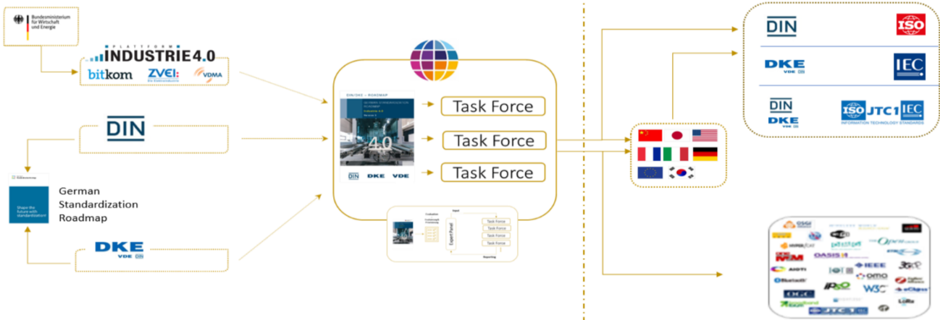
그림 1 SCI 4.0의 주요 워킹 그룹 및 국제협력

- ISO는 1947년에 설립된 국제표준화기구로, 다양한 산업 및 기술 분야에서 전 세계적으로 일관성 있고 호환 가능한 표준을 개발하는 것을 목표로 하는 비영리 기구이다. ISO는 ISO정관(Statute) 제2조에 명기된 바와 같이 상품 및 서비스의 국제적 교환을 촉진하고, 지적, 과학적, 기술적, 경제적 활동 분야에서의 협력 증진을 위하여 세계의 표준화 및 관련 활동의 발전을 촉진시키는데 있다. 이러한 목적 달성을 위하여, ISO는 표준 및 관련 활동의 세계적인 조화를 촉진시키기 위한 조치를 취하며 국제표준을 개발, 발간하며 해당 표준이 세계적으로 사용되도록 조치를 취하고, 표준화 사업에 관한 연구를 통해 타 국제기구와 협력한다.
- IEC(International Electrotechnical Commission)는 1906년에 설립된 비영리 국제 표준화 기구로, 전기 및 전자 기술 분야에서 표준에 대한 준수 확인 등과 같은 표준화에 대한 제반 현안 및 관련 사항에 대한 국제간 협력을 촉진하여 국제간의 이해를 증진시키는 것을 목적으로 한다. IEC의 표준화 작업은 ISO와 공동으로 제정한 ISO/IEC Directive에 따라 이루어지므로 아래 표와 같이 ISO의 표준화 작업 절차와 대동소이하다. 다만 질의단계 문서를 ISO에서는 DIS라 부르는 반면 IEC는 CDV라 부르는 점이 다르다. 기타 특이 사항은 Directive의 IEC 부속서에 설명되어 있다.

표 1 ISO/IEC 표준 제정 절차
프로젝트 단계 | 관 련 문 서
프로젝트 단계 | 명 칭 | 약 어
0 예비단계 | 예비 작업 항목 | PWI
1 제안단계 | 신규 작업 항목 제안 | NP
2 준비단계 | 작업 초안 | WD
3 위원회단계 | 위원회안 | CD
4 질의단계 | 질의안/투표용 위원회안 | DIS/CDV
5 승인단계 | 최종 국제표준안 | FDIS
6 출판단계 | 국제표준 | IS

나. AAS 개념
○ Asset Administration Shell(AAS)은 물리적 자산을 디지털로 표현하여 정보와 동작을 표준화하고 통합 관리하는 구조이다. 이 개념은 자산의 전체 라이프사이클 동안 설계, 제조, 유지보수, 폐기에 이르는 모든 데이터를 디지털화하여 관리함으로써 상호운용성(서로 다른 시스템끼리 데이터를 주고받는 성질)과 데이터 교환을 지원하는 데 중점을 둔다. 특히, AAS는 다양한 자산의 상태, 특성 및 동작을 디지털 트윈(실제 장비를 컴퓨터 속에 똑같이 만든 쌍둥이 모델) 형태로 구현하여, 실시간 모니터링 및 최적화를 가능하게 하고, 정보의 일관성과 신뢰성을 높이며, 다른 시스템과의 통합을 용이하게 한다. 이를 통해 제조 및 운영의 효율성을 향상시키고, Industrie 4.0의 핵심 기술로 자리 잡고 있다.

○ IEC 63278-1에서는 자산의 표준화된 디지털 표현 구조인 AAS를 정의한다. IEC 63278-1은 AAS의 목적을 ‘두 개 이상의 소프트웨어 애플리케이션이 정보를 교환하고, 교환된 정보를 신뢰할 수 있고 안전한 방식으로 상호 활용할 수 있도록 하는 것’이라고 명시하고 있다.

○ AAS를 보다 원활하게 제작하기 위해 AASX Package Explorer라는 오픈소스 소프트웨어 툴이 AAS 표준과 함께 개발이 진행되고 있다. 이후 버전에 따라 형식 및 기능이 달라질 수 있다. 아래 그림은 AASX Package Explorer를 활용하여 AAS를 표현한 하나의 사례이다.

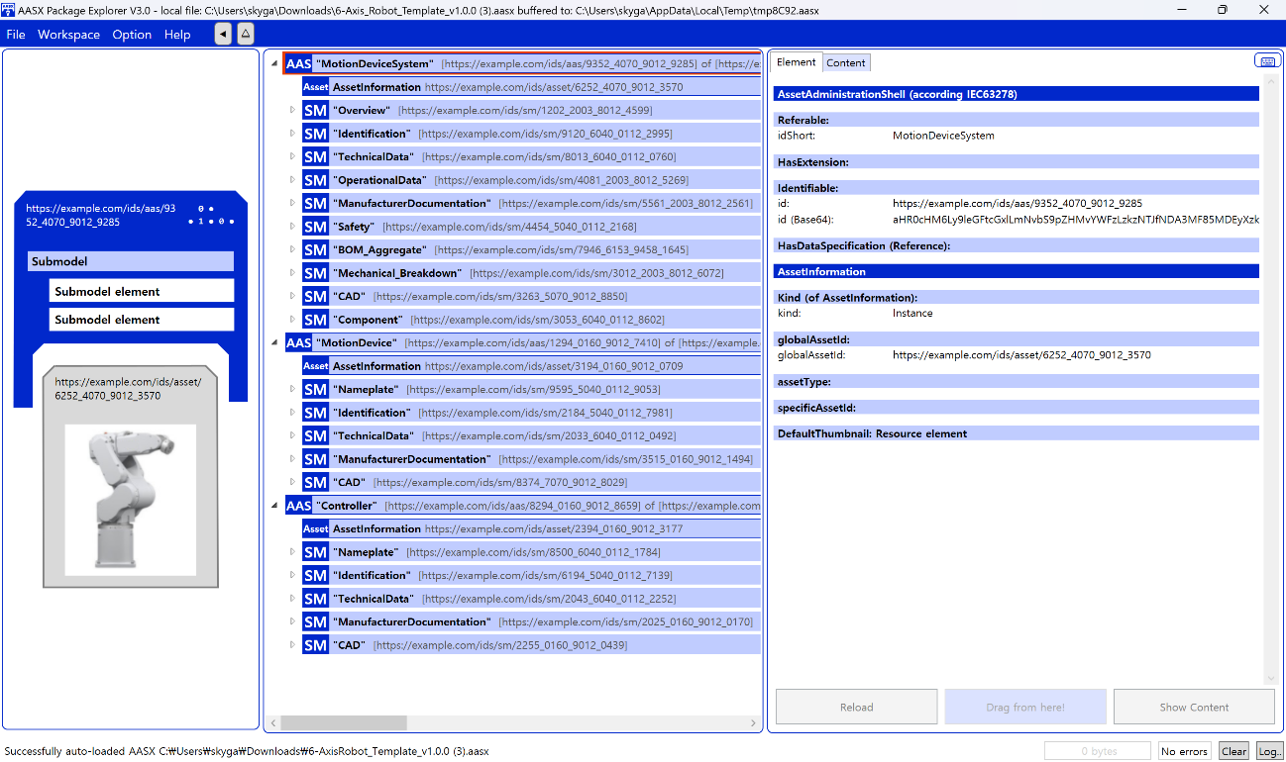
그림 2 AASX Package Explorer로 나타낸 6축 로봇의 AAS

2. AAS 구성요소
가. Submodel
○ Submodel은 물리적 자산이 가지는 다양한 특성을 표현하는 데이터 모음이다. 모든 AAS는 하나 이상의 submodel로 구성되며, submodel을 구분하기 위한 지정된 기준은 존재하지 않는다.

나. Property
○ Property는 자산의 고유한 특성을 기술하는 요소이다. 모든 Property는 고유 식별자를 가지며, 같은 의미로 일관되게 해석될 수 있어야 한다. Property의 고유성 보장을 위해 적어도 하나의 고유한 명칭과 ID를 부여하며, 도메인 내에서는 동일한 의미로만 정의되어야 한다.

다. Collection
○ Collection은 유사한 특징을 가지는 여러 Submodel Element들을 그룹화한 모음이다. 특정 submodel 내에서 유사한 특성을 공유하는 property들이 모여 하나의 collection을 구성하며, submodel의 관리와 데이터 구조화에 유용하게 사용된다.

○ AAS와 submodel, collection, property의 관계는 아래 그림과 같이 나타낼 수 있다.
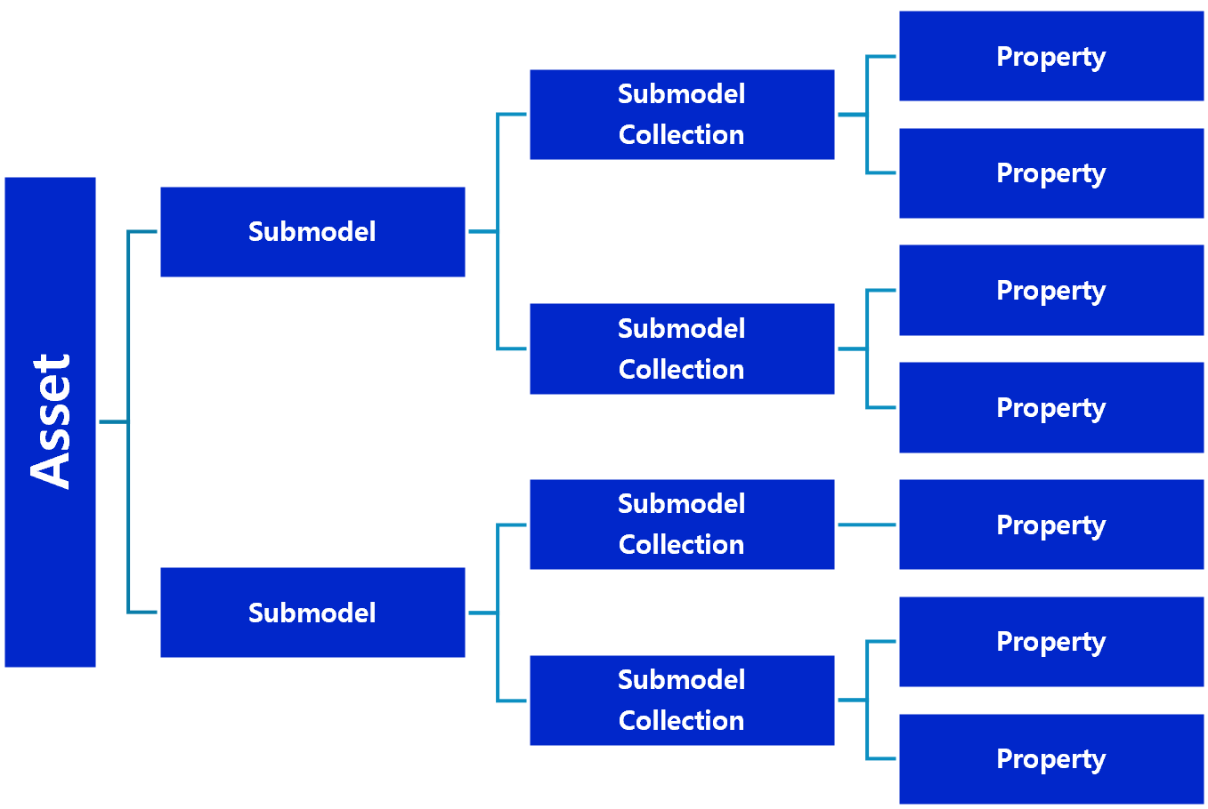
그림 3 AAS, submodel, submodel collection, property의 관계

라. AAS Identifier
○ 모든 AAS는 다른 AAS와 구분되어야 하며, 상호 데이터 교환 및 인터페이스가 가능해야 한다.
○ IRDI
- IRDI(International Registration Data Identifier)는 국제적으로 공인된 데이터 사전(CDD, eCl@ss 등)에서 관리하는 국제 등록 식별자로, 각 기관에 의해 부여된 식별자이기 때문에 전 세계적으로 고유한 식별자임이 보장된다. 아래의 그림은 ISO 29002-5에 따른 IRDI의 구조를 나타낸다.

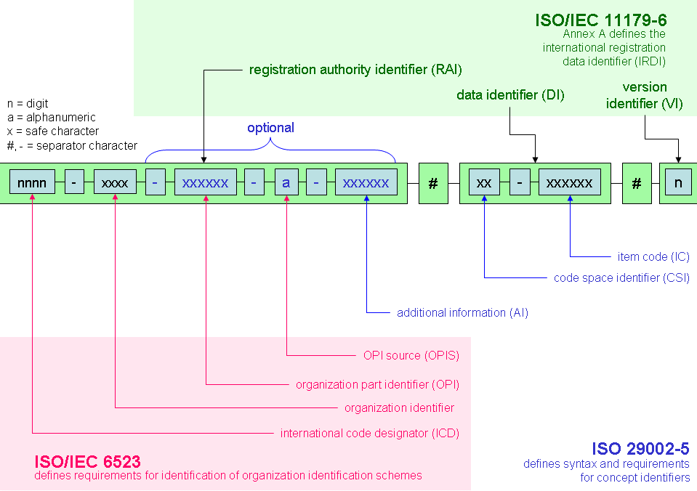
그림 4 IRDI를 사용한 식별자
○ URI
- URI(Uniform Resource Identifier)는 계층적으로 경로를 지정할 수 있는 구조로, 공인된 기관에 의해 식별자가 부여되지 않더라도 전 세계적으로 고유한 식별자를 정의할 수 있다. IRDI로 정의할 수 없는 property, submodel, AAS 등의 식별자에는 일반적으로 URI를 사용한다. 보통 인터넷에서 많이 사용되고 있는 식별자인 URL(Uniform Resource Locators)도 URI의 일종이다.

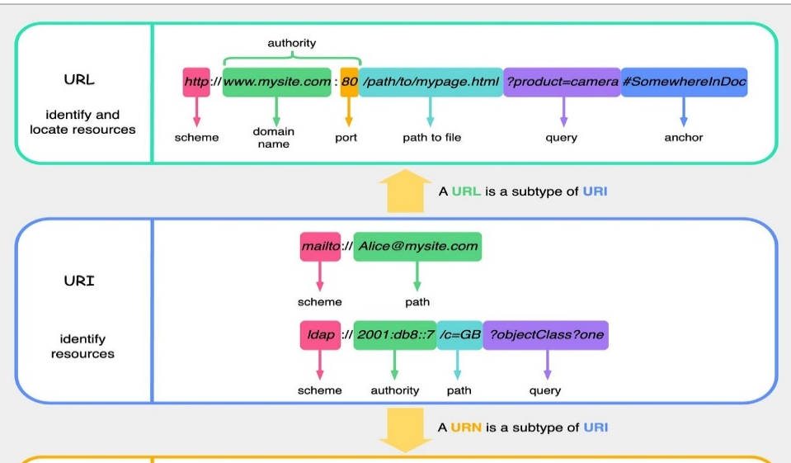
그림 5 URI, URL의 구조

마. Semantic
○ Semantic은 데이터의 의미와 해석을 보장하는 요소로, 사람이든 기계든 동일한 의미로 이해할 수 있도록 정의된다. 하나의 property는 도메인 내에서 하나의 의미로만 정의되며, eCl@ss, CDD 등 데이터 사전에 등록된 고유한 의미를 통해 일관된 semantic을 갖는다.

○ eCl@ss
- eCl@ss는 전 세계 다양한 산업의 제품, 서비스, 소재, 시스템을 분류하고 기술하는 데 사용되는 ISO/IEC 규격 제품 데이터 표준으로, 데이터에 대한 메타데이터와 사람과 기계 모두 이해 할 수 있는 통일된 언어를 제공한다.

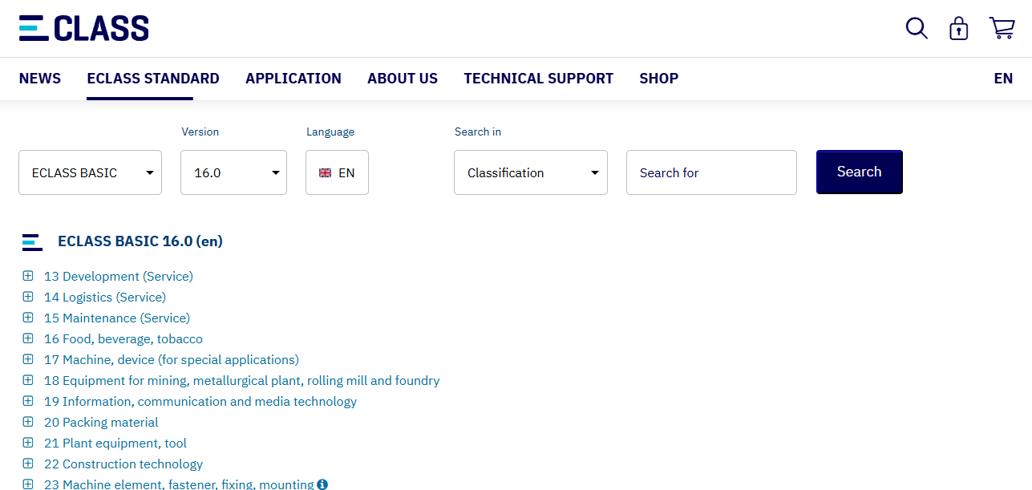
그림 6 ecl@ss 홈페이지

○ CDD (Common Data Dictionary)
- IEC 61360 공통 데이터 사전(CDD)은 전기 전자 산업 전반에서 사용되는 공통의 용어 및 개념을 저장하는 저장소로, IEC 국제표준이나 업계 표준 등을 기반으로 일반적으로 사용하는 용어 및 개념을 정의하고 있다.

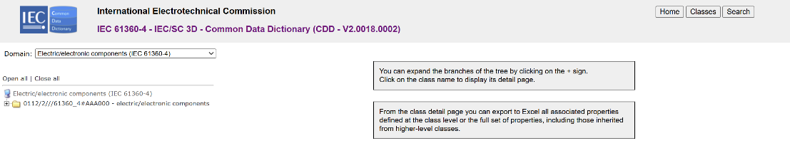
그림 7 CDD 홈페이지

바. Concept Description
○ Concept Description이란 개념 사전을 구성하는 개별 항목들을 의미하며, AAS에서 사용되는 하나의 property에 연결된 property의 semantic을 의미한다. 개념사전은 AAS의 모든 property들이 가지는 semantic의 집합으로, 마치 사전처럼 모든 property의 정의와 형식, 단위 등을 표현한다. AAS의 모든 property는 Concept Description을 통해 의미가 정의된다.CDD, eCl@ss와 같은 데이터베이스에서 제공하는 표준 데이터 형식에 기반하여, property의 의미와 정의, 단위 등을 설명하는 사전 역할을 한다.

3. AAS 작성 요구사항
가. AAS의 필수 구성요소
○ 하나의 AAS는 하나 이상의 submodel로 구성되어야 한다. AAS를 구성하는 submodel에 대한 리스트를 제한하거나 필수 submodel을 규정하지는 않고 있지만, 일반적으로 사용되는 submodel에 대한 가이드라인을 기준으로 몇 가지 주요 submodel을 요약할 수 있다. 주요 submodel은 아래와 같다.

나. 주요 submodel
○ Digital Nameplate submodel
- Digital Nameplate submodel은 자산의 물리적인 명판(Nameplate)을 디지털 형태로 표준화하여 표현하는 submodel이다. submodel에는 제조사명, 제품 명칭, 시리얼 번호, 제조 연도, 버전 정보 등 자산의 핵심 식별 정보와 사양 정보가 포함된다. 이 submodel은 IEC 61406 표준을 따르며, 자산의 전 생애주기에 걸쳐 명확한 정보를 제공하여 이력 관리 등을 용이하게 한다.

○ Technical data submodel
- Technical data submodel은 자산의 기술적인 특징과 매개변수를 의미하는 기술사양 정보를 포함한다. 일반적으로 해당 submodel에 포함된 데이터들은 제조 현장으로부터 실시간으로 수집되지 않는 데이터들이다.

○ Operational data submodel
- Operational data submodel은 제조 현장에서 실시간으로 수집되는 동작 정보를 포함하며, 실제 공정 또는 제조 설비에서 수집되는 데이터를 의미한다. 해당 submodel의 명칭이 반드시 ‘Operational Data’일 필요는 없다. 그러나 일반적인 정보들의 경우, ‘Operational Data’라는 명칭을 사용하여 실시간 데이터를 다룬다는 점을 명확히 하는 것이 권장된다.

○ HandoverDocumentation submodel
- HandoverDocumentation submodel은 자산과 함께 제공되는 사용 설명서, 설치 매뉴얼, 인증서, 절차서 등 문서 정보를 구조화하여 제공하는 서브모델이다. VDI 2770 표준 기반으로 문서 식별, 버전, 분류, 파일 경로 등을 포함하여, 장비 인수(handover) 및 유지보수 시 필요한 공식 문서를 AAS 형태로 전달하기 위해 사용된다.

○ TimeSeries submodel TimeSeries 서브모델은 시간과 함께 측정값을 기록하는 구조이다. 현재 값뿐 아니라 가열·유지·냉각 과정의 변화를 확인하고 배치별 운전 이력을 비교하는 데 활용한다.

○ ProcessParameters submodel ProcessParameters 서브모델은 작업에 필요한 제품 조건, 공정 설정, 자원 조건과 재료 투입량을 표현한다. 설정 목표와 실제 측정값을 구분하여 배치 작업을 재현하는 데 활용한다.

4. AAS 작성 유의사항
○ 표준 용어가 없는 경우 ECLASS·CDD에서 의미가 정확히 일치하는 항목을 찾을 수 없으면 자체 IRI와 ConceptDescription으로 정의한다. 이 증류농축기 모델의 AAS ID는 https://www.smart-factory.kr/ids/aas/DistillationConcentrator/1/0이며, 장비특화 개념은 https://www.smart-factory.kr/ids/cd/{idShort}/1/0 형식을 사용한다.

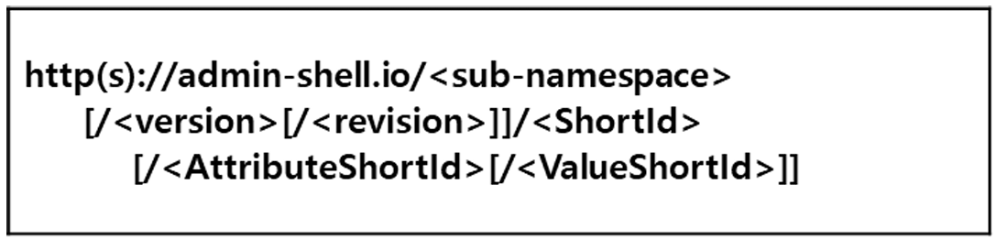
그림 8 데이터 수집 플랫폼에서 사용하는 URI 형식

○ eCl@ss/CDD에 정의된 Semantics의 단위나 데이터 타입이 다른 경우
- property의 semantic은 해당 semantic이 정의하고 있는 모든 사항을 그대로 적용하는 경우에만 의미가 있으므로, 데이터 타입, 단위 등이 다른 경우 역시 별도로 semantic을 정의하여야 한다.

5. AAS 모델링
○ AAS를 구현 및 활용하기 위해 일반적으로 아래 표와 그림과 같은 절차를 따른다.
표 2 AAS 모델링 절차
순서 | 단계 | 설명
1 | 목표 설정 | 시스템 요구사항을 분석하고 활용 여부에 대해 파악한다
2 | 대상 탐색 | 모델링할 자산에 대해 충분히 이해한 상태에서 정보 수집한다
3 | Asset 설계 | 수집된 정보에 따라 Asset의 구조를 정의, 모델링한다
4 | AAS 설계 | 설계한 Asset을 기반으로 AAS를 설계한다. 여기서 설계한 AAS는 AAS를 구성하는 Asset, Submodel, Property 같은 요소들로 이뤄진다
5 | AAS 구현 | AAS 모델링 툴을 활용하여 실제 패키지 형태의 파일로 생성하며, AAS에 포함되는 모든 Submodel, Property와 같은 요소에 고유 ID (Semantics)가 부여되어야 한다
6 | 시스템 구현 및 검증 | 작성된 AAS 모델을 다양한 포맷으로 변환하고 시스템을 구현 및 검증한다

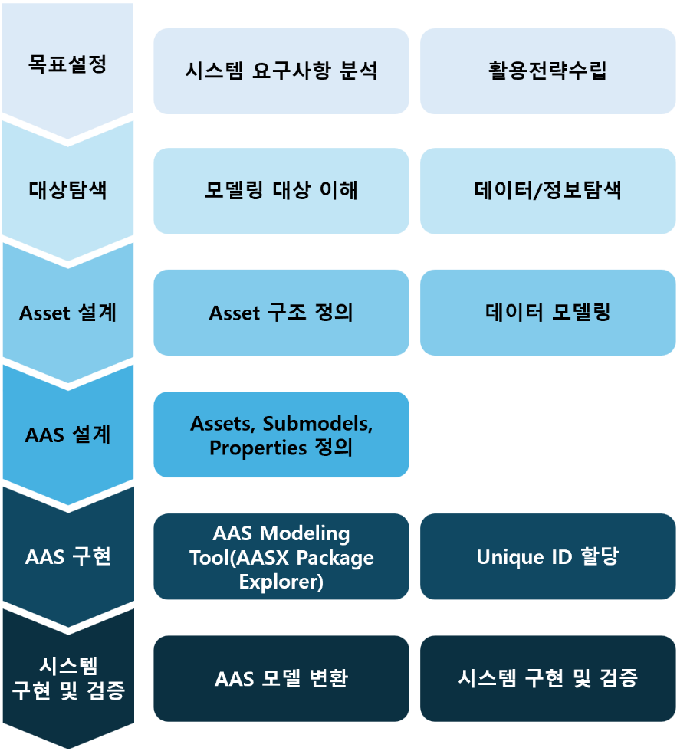
그림 9 AAS 모델링 절차

○ 본 가이던스에서 AAS 모델링을 위해 활용한 서브모델 표준 관련 버전 정보는 아래 표와 같다.

표 3 AAS 모델링에 사용한 서브 모델 템플릿과 버전
Submodel명 | 문서번호 및 버전
Digital Nameplate | IDTA 02006 / 배포판 3.0.3  AAS administration 3/0
Handover Documentation | IDTA 02004 / 배포판 2.0.4  AAS administration 2/0
Technical Data | IDTA 02003 / 배포판 2.0.4  AAS administration 2/0
Operational Data | 자체 정의 / 배포판 1.0  AAS administration 1/0
Time Series Data | IDTA 02008 / 배포판 1.1.3  AAS administration 1/1
Process Parameters Type | IDTA 02031 / 배포판 1.0  AAS administration 1/0
Process Variables for Manufacturing KPI Calculation | IDTA 02066 / 배포판 1.0.1  AAS administration 1/0
Predictive Maintenance | IDTA 02048 / 배포판 1.0.1  AAS administration 1/0

○ 본 가이던스에서 IRDI 부여를 위해 활용한 규격 버전 정보는 다음과 같다.

- ECLASS 16.0: 제품 분류 Falling film evaporator, 분류 코드 36-01-03-02, IRDI 0173-1#01-AKL199#022. 현재 AASX의 ProductClassifications 값을 기준으로 한다.
- 개별 속성의 표준 semanticId와 자체 정의 semanticId를 구분한다. 의미가 맞는 표준 식별자는 유지하고, 장비 확장 항목은 해당 ConceptDescription의 정의·단위·자료형을 함께 확인한다.
  - 링크: ECLASS Basic & Advanced Content Search - ECLASS

II. 장비 개요

1. 증류농축기의 정의 및 분류
증류농축기는 액체 혼합물에 열을 가하고 압력을 낮추어 일부 성분을 증기로 분리하는 장비이다. 증기를 냉각하여 회수하는 쪽에 초점을 두면 증류이고, 남은 액체에 용질이 더 많이 포함되도록 만드는 쪽에 초점을 두면 농축이다. 이 참조모델은 진공 강하막식(Vacuum falling-film) 장비를 대상으로 한다. 원액이 전열관 안쪽을 얇은 막으로 흘러내리는 동안 관 벽을 통해 열을 받아 증발한다.
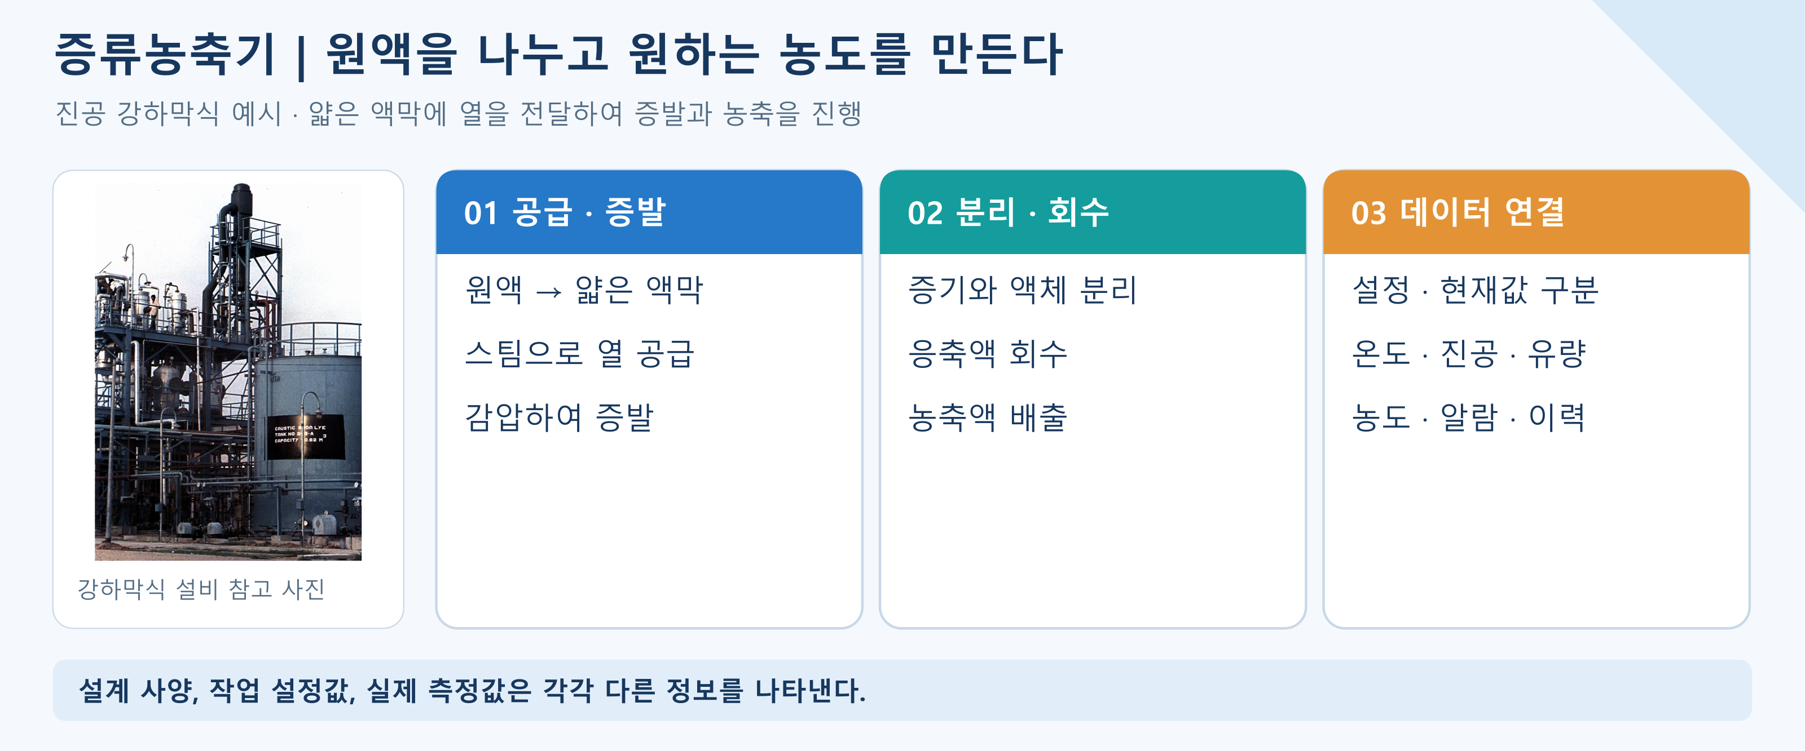
그림 10 증류농축기의 장비 흐름과 정보 구성
물에 설탕이 녹은 용액을 예로 들면 물 일부가 증발한 뒤 남은 액체가 더 진해지는 것과 비슷하다. 실제 처리 대상은 식품 원액, 공정 용액 또는 용매 혼합물 등이며, 물질의 성질과 운전 조건에 따라 장비 구성이 달라진다. 진공은 장치 내부 압력을 낮춘 상태를 뜻한다. 압력을 낮추면 더 낮은 온도에서 증발시킬 수 있어 열에 민감한 물질의 열 부담을 줄이는 데 도움이 된다.
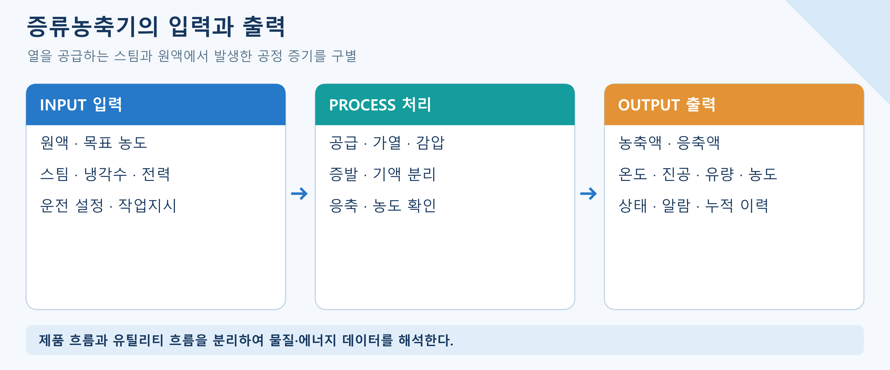
그림 11 증류농축기의 입력과 출력
들어가는 것은 원액, 열원인 스팀, 냉각수, 전력과 작업 조건이다. 나오는 것은 농축액, 증기를 냉각해 얻은 응축액, 운전·품질·설비 상태 데이터이다. 스팀은 열을 공급하는 유틸리티이고 원액에서 발생하는 공정 증기는 분리·회수 대상이므로 두 흐름을 구별한다.
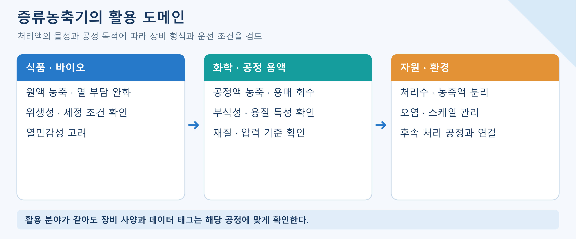
그림 12 증류농축기의 활용 도메인
가. 증류농축기 핵심 기능
원액을 전열면에 고르게 분배하고, 가열·감압 조건을 유지하며, 발생한 증기와 농축액을 분리한다. 응축기는 증기를 냉각해 액체로 회수하고 진공계는 공정 압력을 유지한다. 제어기는 원액 공급량·증발 온도·진공·열원 조건을 확인한다. 설정값, 실제 측정값, 설계 사양을 나누어 보아야 운전 상태를 올바르게 해석할 수 있다.
나. 증류농축기 주요 특징
강하막식은 원액이 얇은 액막으로 전열관을 따라 내려가는 형식이다. 전열관은 열을 전달하는 관이며, 원액을 고르게 분배하는 상태가 중요하다. 효용수는 증발 단계의 수를 뜻하고, 다중효용은 앞 단계의 증기 열을 다음 단계에 활용하는 구성이다. 본 모델의 예시 사양은 2효용, 원액 처리능력 3000 L/h, 증발율 2200 kg/h, 전열면적 60 m²이다. 서로 다른 단위의 유량을 밀도 정보 없이 직접 빼서 물질수지를 계산하지 않는다.
다. 증류농축기 작동 원리
아래 흐름은 각 구성요소의 역할을 이해하기 위한 설명이다. 실제 기동·정지·세정 순서는 현장 장비의 승인된 절차와 인터록 조건을 따른다.
표 4 증류농축기 작동 흐름
단계 | 장비에서 일어나는 일
1. 조건 확인·공급 | 원액 특성과 목표 농도를 확인하고 공급유량·증발 온도·진공·스팀 조건을 준비한다.
2. 액막 형성·증발 | 원액을 전열관에 고르게 흘려보내 얇은 액막을 만들고 가열·감압 조건에서 일부를 증발시킨다.
3. 기액 분리·농축 | 증기와 남은 액체를 분리한다. 농축액의 농도와 유량을 확인하여 목표 조건과 비교한다.
4. 응축·회수 | 분리된 증기를 냉각하여 회수한다. 응축 공정의 냉각수 유량과 온도 조건을 관리한다.
5. 이력·세정 관리 | 운전값·알람·누적량을 기록하고 전열효율 저하와 세정 이력을 점검한다.

라. 증류농축기 주요 구성 요소
○ 원액 공급·분배부: 공급된 액체를 전열관에 나누어 액막을 만든다. 공급유량 설정값은 FeedFlowSetpoint, 현재값은 MeasuredFeedFlow로 구분한다.
○ 증발부·전열관: 스팀 등 열원으로 관 벽을 가열하여 원액의 일부를 증발시킨다. 스케일은 표면에 쌓인 침전물이며, 파울링은 오염·퇴적으로 열이 잘 전달되지 않는 현상을 포괄한다.
○ 기액 분리·응축부: 증기와 액체를 나눈 후 증기를 냉각하여 회수한다. 모델에는 증류·농축 공정 Process__00__와 응축 공정 Process__01__를 구분해 두었다.
○ 진공계·유틸리티: 진공펌프, 스팀 공급, 냉각수 및 전원이 운전을 지원한다. 예시 진공펌프 출력은 15 kW이고 정격전압은 380 V이다. 진공 압력은 절대압·게이지압 중 어떤 기준인지 현장 태그 정의에서 확인한다.
○ 계측·제어부: 온도·압력·유량·농도·알람을 수집하고 운전 상태를 표시한다. AAS는 이 정보를 외부 시스템에 전달하는 데이터 모델이며 제어기나 안전장치를 대신하지 않는다.
본 모델의 ECLASS 제품 분류는 Falling film evaporator, 분류 코드 36-01-03-02이다. 강제순환식, 교반 박막식, 정류탑 또는 MVR 설비에 적용하려면 순환·교반·단수·압축기 등 해당 구성과 데이터 항목을 검토한다. 명칭이 비슷하다는 이유만으로 동일 장비 사양을 적용하지 않는다.
마. 표준화 근거 자료
공식 IDTA AASX에서 가져온 7개 서브모델과 자체 정의한 OperationalData를 사용한다. 공식 요소의 식별자·자료형·다중성은 배포본에 맞춰 보존한다. 장비 확장 항목은 ECLASS 16.0과 비교해 9개 표준 semanticId를 채택하고 나머지는 자체 ConceptDescription으로 의미를 명시했다. 현행 파일명 판본 V0.0.1, AAS administration 1/​0, 공식 템플릿 배포판은 별개로 관리한다.
장비 원리 참고: GEA Falling Film Evaporator (https://www.gea.com/en/products/evaporators-crystallizers/evaporator-plants/falling-film-evaporator/), Alfa Laval FilmVap (https://www.alfalaval.us/products/process-solutions/evaporation-systems/filmvap/). 열람일 2026-11-08.
장비 사진: Ruben Castelnuovo, NaOH Evaporator.jpg, Wikimedia Commons, CC BY-SA 3.0. https://commons.wikimedia.org/wiki/File:NaOH_Evaporator.jpg / https://creativecommons.org/licenses/by-sa/3.0/. 제공 AASX의 참고 사진을 사용하였다. DC-3000 실물이나 해당 예시 사양을 확인한 사진은 아니다.

III. AAS 참조모델

1. AAS 참조모델 개요
본 가이던스는 증류농축기의 신원·기술 사양·작업 조건·현재 상태·시간 이력·KPI 계산 변수·예지보전 정보를 AAS로 연결하는 방법을 설명한다. 제공 참조모델과 개발계획서의 실제 요소 경로·자료형·예시값을 기준으로 현장 적용 시 확인할 사항을 제시한다.
○ 기준 참조모델: DistillationConcentrator_V0.0.1.aasx / 파일명 판본 V0.0.1, AAS administration 1/0
참조모델 SHA-256: 131134e7e305c2ffa89948c2a7c6cda98306ccdf7c6484432ddc455d9de8a65b
○ 기준 개발계획서: 증류농축기_개발계획서.hwp
개발계획서 SHA-256: 03469b5a3217b4190b96dda9002c9e1a4d61afd1c5859d4099d9c9172c20e868
기준 파일 전체 경로
참조모델: C:\Users\pmw03\OneDrive\Desktop\AASX모델링+가이던스\4개월차\증류･농축기\참조모델\DistillationConcentrator_​V0.0.1.aasx
개발계획서: C:\Users\pmw03\OneDrive\Desktop\AASX모델링+가이던스\4개월차\증류･농축기\개발계획서\증류농축기_​개발계획서.hwp

2. AAS 참조모델 세부 구성
AAS idShort는 DistillationConcentrator, assetKind는 Type, assetType은 DistillationConcentrator이다. 8개 서브모델은 모두 kind=Template이며 하위 SME는 총 366개이다. ProcessParameters는 제품 흐름과 유틸리티 구조를 포함하여 55개 요소를 담는다. 공식 템플릿 7개와 자체 정의 OperationalData, 제출 파일 판본과 공식 배포판을 구분한다.
표 5 참조모델의 Submodels 개요
Submodel idShort | 용도 / 적용 배포판 | SME 수
Nameplate | 제조사·제품·주소·시리얼·버전·마킹을 제공하는 디지털 명판  IDTA 02006 3.0.3 | 30
HandoverDocumentation | 기술 사양 문서 1건의 식별·분류·버전·언어와 패키지 내부 파일 연결  IDTA 02004 2.0.4 | 34
TechnicalData | 증발 성능·전기 및 유틸리티·기계 및 환경의 3개 기술 영역  IDTA 02003 2.0.4 | 56
OperationalData | 상태·측정값·알람·누적의 4개 영역과 8개 세부 그룹, 운전값 17개  자체 정의 1.0 | 29
TimeSeries | 시간과 공정 채널 4개, 외부·연결·내부 구간에 대표 레코드 1건  IDTA 02008 1.1.3 | 54
ProcessParameters | 두 공정의 제품 흐름·운전 설정·유틸리티 자원  IDTA 02031 1.0 | 55
ProcessVariablesForManufacturingKPICalculation | KPI 계산에 쓰는 변수 19개와 공통 메타정보, 시간·수량의 집계 기준  IDTA 02066 1.0.1 | 76
PredictiveMaintenance | 미연결 FoulingFactor 입력 설계와 가상 RUL·경보  IDTA 02048 1.0.1 | 32

3. AAS 참조모델 서브모델 상세
서브모델별 UML과 상세 요소 표는 현행 AASX를 AASX Package Explorer의 내보내기 기능으로 다시 출력한 결과에 근거한다. UML은 서브모델마다 전체 구성도 한 장씩 제시한다. 상세표는 기존 서식과 한국어 설명을 유지하면서 요소 경로·semanticId·자료형·예시값·다중성을 최종 모델과 대조했다.
상세표의 경로는 /Submodel/하위 요소 형식이며 [0]은 idShort가 없는 목록 항목의 인덱스이다. card.의 템플릿 다중성과 파일에 현재 들어 있는 예시 항목 수는 구분한다. 빈 선택 목록도 상위 표에 남겨 두었다.
가. Nameplate
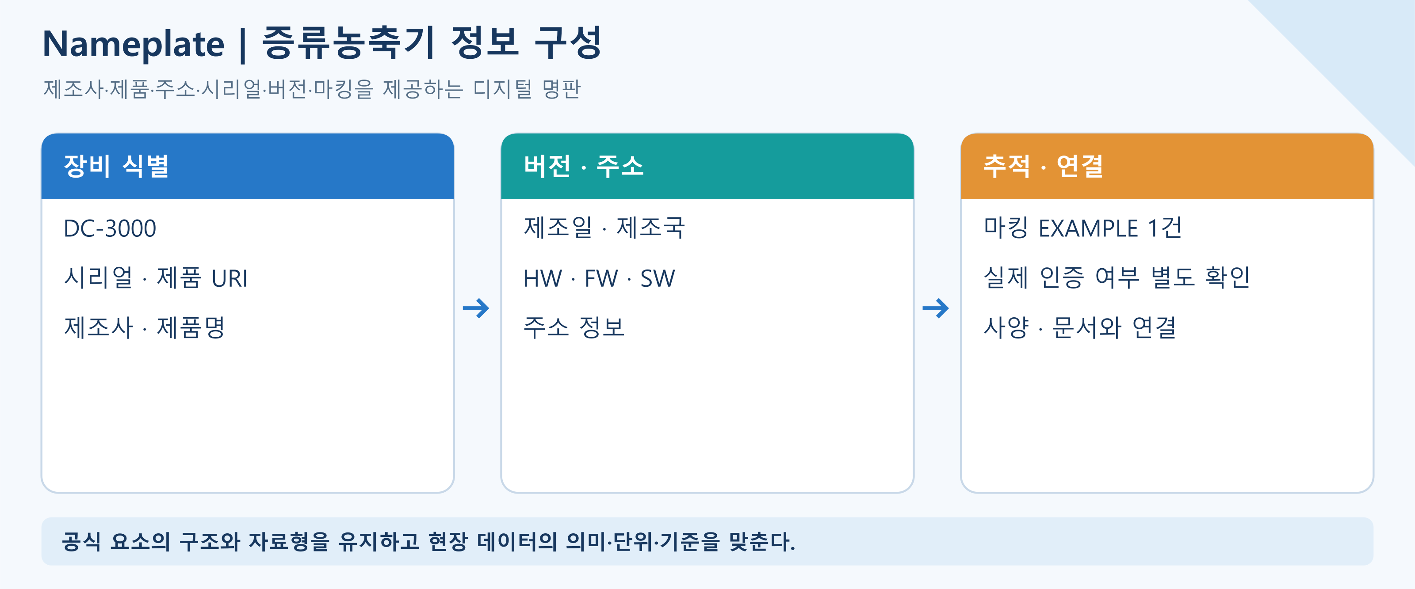
그림 13 Nameplate 서브모델 개념도
장비의 신원을 확인하는 정보이다. 실제 idShort는 Nameplate이고 제품 타입은 DC-3000, 시리얼 예시는 DC-EXAMPLE-2026-0001이다. 제조사 ExampleCompany, 주소와 버전 1.0.0은 가상 예시이며 실제 장비에서 확인한 정보로 대체한다.
AddressInformation은 Street·Zipcode·CityTown·NationalCode를 포함한다. Markings는 EXAMPLE 한 건이고 인증서 표기는 EXAMPLE-NO-CERTIFICATION이다. 인증 취득을 뜻하지 않는다. 선택적 AssetSpecificProperties는 사용하지 않고 장비 사양은 TechnicalData에 둔다.
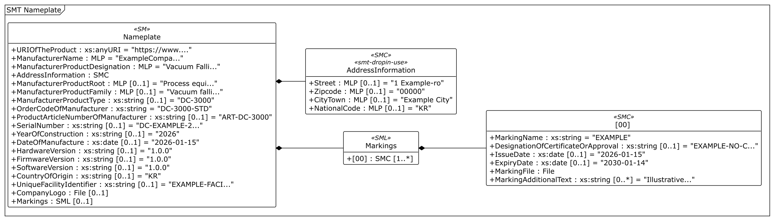
그림 14 Nameplate 서브모델 UML 전체 구성
○ 상세 요소 표
표 6 Submodel /Nameplate
idShort: | Nameplate
Class: | Submodel
semanticId: | https:​/​/​admin-shell.io/​idta/​nameplate/​3/​0/​Nameplate
Parent: | DistillationConcentrator
Explanation: | 제품에 부착된 명판의 식별 정보와 제조사 정보를 담는 서브모델이다.  경로: /Nameplate
[SME type]  idShort | semanticId  Description / 설명 | [valueType]  example | card.
[Prop]  URIOfTheProduct | 0112/2///61987#ABN590#002  제품 개체를 전 세계에서 고유하게 식별하는 URI이다. | [xs:anyURI]  https:​/​/​www.smart-factory.kr/​ids/​asset/​DistillationConcentrator/​1/​0 | 1
[MLP]  ManufacturerName | 0112/2///61987#ABA565#009  제품의 설계, 생산, 포장 및 표시와 시장 출시에 직접 책임을 지는 개인 또는 법인의 법적 명칭이다. | [-]  ExampleCompany Co., Ltd.@en,예시제조사@ko | 1
[MLP]  ManufacturerProductDesignation | 0112/2///61987#ABA567#009  제조사의 제품 분류 계층에서 해당 제품을 나타내는 짧은 명칭이다. | [-]  Vacuum Falling-film Concentrator@en,진공 강하막식 증류농축기@ko | 1
[SMC]  AddressInformation | https:​/​/​admin-shell.io/​zvei/​nameplate/​1/​0/​ContactInformations/​AddressInformation  공식 Address Information 드롭인 템플릿으로 정의된 제조사의 주소 정보이다. | [-]  4 elements | 1
[MLP]  ManufacturerProductRoot | 0112/2///61360_7#AAS011#001  제조사별 3단계 제품 분류 계층의 최상위 분류이다. | [-]  Process equipment@en | 0..1
[MLP]  ManufacturerProductFamily | 0112/2///61987#ABP464#002  제조사별 3단계 제품 분류 계층의 두 번째 단계 분류이다. | [-]  Vacuum falling-film evaporation@en | 0..1
[Prop]  ManufacturerProductType | 0112/2///61987#ABA300#008  제품군 내 서로 다른 제품 또는 특수 변형을 구분하는 제품 형식이다. | [xs:string]  DC-3000 | 0..1
[Prop]  OrderCodeOfManufacturer | 0112/2///61987#ABA950#008  제품 주문 시 장비를 식별하기 위해 제조사가 부여한 고유한 숫자·문자 조합이다. | [xs:string]  DC-3000-STD | 1
[Prop]  ProductArticleNumberOfManufacturer | 0112/2///61987#ABA581#007  제조사가 부여한 고유한 제품 식별 번호이다. | [xs:string]  ART-DC-3000 | 0..1
[Prop]  SerialNumber | 0112/2///61987#ABA951#009  제조 완료된 개별 장비를 식별하는 고유한 숫자·문자 조합이다. | [xs:string]  DC-EXAMPLE-2026-0001 | 0..1
[Prop]  YearOfConstruction | 0112/2///61987#ABP000#002  제품의 제조 공정이 완료된 연도이다. | [xs:string]  2026 | 0..1
[Prop]  DateOfManufacture | 0112/2///61987#ABB757#007  해당 제품이 제조된 날짜이다. | [xs:date]  2026-01-15 | 0..1
[Prop]  HardwareVersion | 0112/2///61987#ABA926#008  장비에 제공된 하드웨어의 버전이다. | [xs:string]  1.0.0 | 0..1
[Prop]  FirmwareVersion | 0112/2///61987#ABA302#006  장비에 제공된 펌웨어의 버전이다. | [xs:string]  1.0.0 | 0..1
[Prop]  SoftwareVersion | 0112/2///61987#ABA601#008  장비에서 사용하는 소프트웨어의 버전이다. | [xs:string]  1.0.0 | 0..1
[Prop]  CountryOfOrigin | 0112/2///61987#ABP462#001  해당 제품을 제조한 국가이다. | [xs:string]  KR | 0..1
[Prop]  UniqueFacilityIdentifier | https:​/​/​admin-shell.io/​idta/​nameplate/​3/​0/​UniqueFacilityIdentifier  제품 가치사슬에 관련된 장소나 건물을 고유하게 식별하는 문자열이다. | [xs:string]  EXAMPLE-FACILITY-001 | 0..1
[File]  CompanyLogo | 0112/2///61987#ABP463#001  회사, 조직 또는 제품을 나타내는 그래픽 표식이다.  파일 형식: image/svg+xml | [-]  /​aasx/​files/​images/​ExampleCompany.svg | 0..1
[SML]  Markings | 0112/2///61360_7#AAS006#001  제품의 적합성 표시와 관련 인증 정보를 담는 목록이다. | [-]  1 elements | 0..1

표 7 SubmodelElementCollection /Nameplate/AddressInformation
idShort: | AddressInformation
Class: | SubmodelElementCollection
semanticId: | https:​/​/​admin-shell.io/​zvei/​nameplate/​1/​0/​ContactInformations/​AddressInformation
Parent: | Nameplate
Explanation: | 공식 Address Information 드롭인 템플릿으로 정의된 제조사의 주소 정보이다.  경로: /Nameplate/AddressInformation
[SME type]  idShort | semanticId  Description / 설명 | [valueType]  example | card.
[MLP]  Street | 0173-1#02-AAO128#002  주소의 도로명과 건물 번호 또는 번지이다. | [-]  1 Example-ro@en | 0..1
[MLP]  Zipcode | 0173-1#02-AAO129#002  해당 주소의 우편번호이다. | [-]  00000@en | 0..1
[MLP]  CityTown | 0173-1#02-AAO132#002  주소가 속한 도시 또는 시·군의 명칭이다. | [-]  Example City@en | 0..1
[MLP]  NationalCode | 0173-1#02-AAO134#002  주소가 속한 국가를 식별하는 코드이다. | [-]  KR@en | 0..1

표 8 SubmodelElementList /Nameplate/Markings
idShort: | Markings
Class: | SubmodelElementList
semanticId: | 0112/2///61360_7#AAS006#001
Parent: | Nameplate
Explanation: | 제품의 적합성 표시와 관련 인증 정보를 담는 목록이다.  경로: /Nameplate/Markings  SML:​ typeValueListElement=SubmodelElementCollection, orderRelevant=False
[SME type]  idShort | semanticId  Description / 설명 | [valueType]  example | card.
[SMC]  - | 0112/2///61360_7#AAS009#001  하나의 적합성 표시와 그 인증 정보를 담는 항목이다. | [-]  6 elements | 1..*

표 9 SubmodelElementCollection /Nameplate/Markings/[0]
idShort: | -
Class: | SubmodelElementCollection
semanticId: | 0112/2///61360_7#AAS009#001
Parent: | Markings
Explanation: | 하나의 적합성 표시와 그 인증 정보를 담는 항목이다.  경로: /Nameplate/Markings/[0]
[SME type]  idShort | semanticId  Description / 설명 | [valueType]  example | card.
[Prop]  MarkingName | 0112/2///61987#ABA231#009  적합성 표시의 통상적인 명칭이다. | [xs:string]  EXAMPLE | 1
[Prop]  DesignationOfCertificateOrApproval | 0112/2///61987#ABH783#003  인증서나 승인을 식별하는 숫자·문자 문자열이다. | [xs:string]  EXAMPLE-NO-CERTIFICATION | 0..1
[Prop]  IssueDate | 0112/2///61987#ABO097#001  해당 인증서가 발급된 날짜이다. | [xs:date]  2026-01-15 | 0..1
[Prop]  ExpiryDate | 0112/2///61987#ABH830#002  해당 인증서의 유효기간이 끝나는 날짜이다. | [xs:date]  2030-01-14 | 0..1
[File]  MarkingFile | 0112/2///61987#ABO100#002  적합성 표시를 나타내는 기호 또는 이미지 파일이다.  파일 형식: image/svg+xml | [-]  /aasx/files/markings/EXAMPLE.svg | 1
[Prop]  MarkingAdditionalText | 0112/2///61987#ABB146#007  적합성 평가 기관의 식별 번호 등 표시와 관련된 추가 설명이다. | [xs:string]  Illustrative metadata only; no actual certification is asserted. | 0..*

○ 서브모델 활용방안
(자산 식별) 제품 URI·제조사·제품 타입·시리얼을 함께 확인해 동일한 장비의 문서·사양·운전 데이터를 연결한다.
(이력 추적) 제조일·하드웨어·펌웨어·소프트웨어 버전을 유지보수 이력과 연결한다. 마킹은 실제 인증서의 대상과 유효성을 확인한 뒤 등록한다.
나. HandoverDocumentation
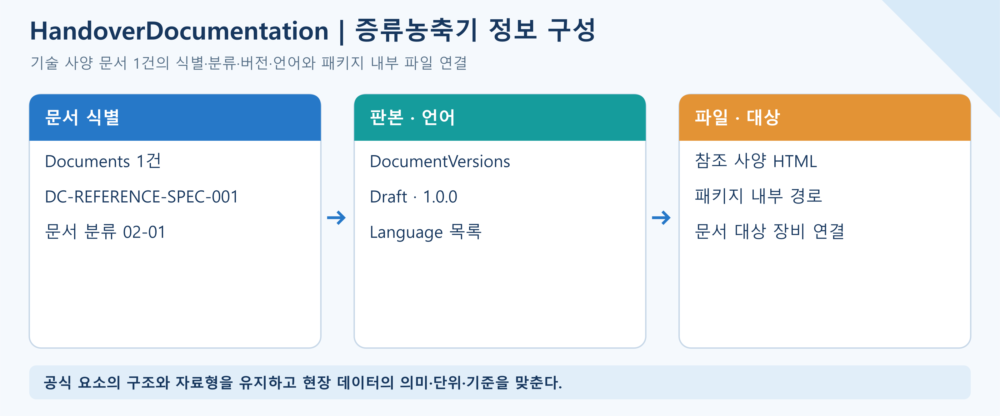
그림 15 HandoverDocumentation 서브모델 개념도
Documents에는 DC-REFERENCE-SPEC-001 문서 한 건을 담는다. 현재 첨부는 운전 매뉴얼 전체가 아니라 최종 모델에서 만든 참조 기술 사양 HTML이다. 문서 분류는 VDI2770:2020의 02-01, 상태는 Draft, 버전은 1.0.0이다.
DocumentIds·DocumentClassifications·DocumentVersions를 통해 식별자·분류·판본을 찾는다. 적용 배포본의 언어 목록 idShort는 Language이다. DigitalFiles는 /aasx/files/documents/DC_ReferenceSpecification.html을 가리키며, Entities와 참조 요소는 문서가 설명하는 장비를 연결한다.
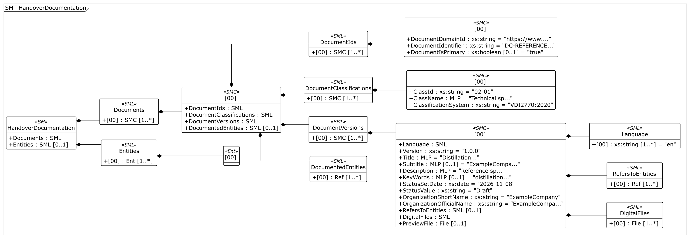
그림 16 HandoverDocumentation 서브모델 UML 전체 구성
○ 상세 요소 표
표 10 Submodel /HandoverDocumentation
idShort: | HandoverDocumentation
Class: | Submodel
semanticId: | 0173-1#01-AHF578#003
Parent: | DistillationConcentrator
Explanation: | 산업용 장비의 제조사에서 운영자에게 문서를 인계하는 데 필요한 메타데이터를 담는 서브모델이다.  경로: /HandoverDocumentation
[SME type]  idShort | semanticId  Description / 설명 | [valueType]  example | card.
[SML]  Documents | 0173-1#02-ABI500#003  자산과 연결된 문서의 식별 정보와 문서별 메타데이터를 담는 목록이다. | [-]  1 elements | 1
[SML]  Entities | https:​/​/​admin-shell.io/​vdi/​2770/​1/​0/​EntitiesForDocumentation  문서화에 필요한 자산이나 주요 구성품을 나타내는 엔터티 목록이다. | [-]  1 elements | 0..1

표 11 SubmodelElementList /HandoverDocumentation/Documents
idShort: | Documents
Class: | SubmodelElementList
semanticId: | 0173-1#02-ABI500#003
Parent: | HandoverDocumentation
Explanation: | 자산과 연결된 문서의 식별 정보와 문서별 메타데이터를 담는 목록이다.  경로:​ /​HandoverDocumentation/​Documents  SML:​ typeValueListElement=SubmodelElementCollection  semanticIdListElement:​ 0173-1#​02-ABI500#​003/​0173-1#​01-AHF579#​003
[SME type]  idShort | semanticId  Description / 설명 | [valueType]  example | card.
[SMC]  - | 0173-1#​02-ABI500#​003/​0173-1#​01-AHF579#​003  해당 자산관리쉘과 연결된 하나의 문서를 공식 문서 구조에 따라 기술하는 항목이다. | [-]  4 elements | 1..*

표 12 SubmodelElementCollection /HandoverDocumentation/Documents/[0]
idShort: | -
Class: | SubmodelElementCollection
semanticId: | 0173-1#​02-ABI500#​003/​0173-1#​01-AHF579#​003
Parent: | Documents
Explanation: | 해당 자산관리쉘과 연결된 하나의 문서를 공식 문서 구조에 따라 기술하는 항목이다.  경로:​ /​HandoverDocumentation/​Documents/​[0]
[SME type]  idShort | semanticId  Description / 설명 | [valueType]  example | card.
[SML]  DocumentIds | 0173-1#02-ABI501#003  문서에 부여된 식별자들을 담으며, 여러 식별자 중 하나를 대표 식별자로 지정할 수 있다. | [-]  1 elements | 1
[SML]  DocumentClassifications | 0173-1#02-ABI502#003  분류 체계에 따른 문서의 분류 정보를 담는 목록이다. | [-]  1 elements | 1
[SML]  DocumentVersions | 0173-1#02-ABI503#003  문서의 각 버전에 대한 메타데이터를 담는 목록이다. | [-]  1 elements | 1
[SML]  DocumentedEntities | https:​/​/​admin-shell.io/​vdi/​2770/​1/​0/​Document/​DocumentedEntities  해당 문서가 설명하는 자산 또는 구성품의 참조 목록이다. | [-]  1 elements | 0..1

표 13 SubmodelElementList /HandoverDocumentation/Documents/[0]/DocumentIds
idShort: | DocumentIds
Class: | SubmodelElementList
semanticId: | 0173-1#02-ABI501#003
Parent: | -
Explanation: | 문서에 부여된 식별자들을 담으며, 여러 식별자 중 하나를 대표 식별자로 지정할 수 있다.  경로:​ /​HandoverDocumentation/​Documents/​[0]/​DocumentIds  SML:​ typeValueListElement=SubmodelElementCollection  semanticIdListElement:​ 0173-1#​02-ABI501#​003/​0173-1#​01-AHF580#​003
[SME type]  idShort | semanticId  Description / 설명 | [valueType]  example | card.
[SMC]  - | 0173-1#​02-ABI501#​003/​0173-1#​01-AHF580#​003  하나의 문서 식별자와 그 식별 영역 및 대표 여부를 담는 항목이다. | [-]  3 elements | 1..*

표 14 SubmodelElementCollection /HandoverDocumentation/Documents/[0]/DocumentIds/[0]
idShort: | -
Class: | SubmodelElementCollection
semanticId: | 0173-1#​02-ABI501#​003/​0173-1#​01-AHF580#​003
Parent: | DocumentIds
Explanation: | 하나의 문서 식별자와 그 식별 영역 및 대표 여부를 담는 항목이다.  경로:​ /​HandoverDocumentation/​Documents/​[0]/​DocumentIds/​[0]
[SME type]  idShort | semanticId  Description / 설명 | [valueType]  example | card.
[Prop]  DocumentDomainId | 0173-1#02-ABH994#003  문서 식별자가 고유한 영역을 식별하며, 발행 조직의 이름이나 약어 등을 사용할 수 있다. | [xs:string]  https:​/​/​www.smart-factory.kr/​ids/​doc/​DistillationConcentrator | 1
[Prop]  DocumentIdentifier | 0173-1#02-AAO099#004  문서를 고유하게 식별하는 숫자·문자 문자열이다. | [xs:string]  DC-REFERENCE-SPEC-001 | 1
[Prop]  DocumentIsPrimary | 0173-1#02-ABH995#003  여러 문서 식별자 중 해당 식별자를 대표 식별자로 사용하는지 나타내는 값이다. | [xs:boolean]  true | 0..1

표 15 SubmodelElementList /HandoverDocumentation/Documents/[0]/DocumentClassifications
idShort: | DocumentClassifications
Class: | SubmodelElementList
semanticId: | 0173-1#02-ABI502#003
Parent: | -
Explanation: | 분류 체계에 따른 문서의 분류 정보를 담는 목록이다.  경로:​ /​HandoverDocumentation/​Documents/​[0]/​DocumentClassifications  SML:​ typeValueListElement=SubmodelElementCollection  semanticIdListElement:​ 0173-1#​02-ABI502#​003/​0173-1#​01-AHF581#​003
[SME type]  idShort | semanticId  Description / 설명 | [valueType]  example | card.
[SMC]  - | 0173-1#​02-ABI502#​003/​0173-1#​01-AHF581#​003  하나의 분류 체계에 따른 문서 분류 정보를 담는 항목이다. | [-]  3 elements | 1..*

표 16 SubmodelElementCollection /HandoverDocumentation/Documents/[0]/DocumentClassifications/[0]
idShort: | -
Class: | SubmodelElementCollection
semanticId: | 0173-1#​02-ABI502#​003/​0173-1#​01-AHF581#​003
Parent: | DocumentClassifications
Explanation: | 하나의 분류 체계에 따른 문서 분류 정보를 담는 항목이다.  경로:​ /​HandoverDocumentation/​Documents/​[0]/​DocumentClassifications/​[0]
[SME type]  idShort | semanticId  Description / 설명 | [valueType]  example | card.
[Prop]  ClassId | 0173-1#02-ABH996#003  분류 체계 내에서 해당 문서 분류를 고유하게 식별하는 값이다. | [xs:string]  02-01 | 1
[MLP]  ClassName | 0173-1#02-ABJ219#002  분류 체계에서 사용하는 해당 분류의 명칭이다. | [-]  Technical specification@en,기술 사양@ko | 1
[Prop]  ClassificationSystem | 0173-1#02-ABH997#003  문서 분류에 사용하는 분류 체계의 식별 정보이다. | [xs:string]  VDI2770:2020 | 1

표 17 SubmodelElementList /HandoverDocumentation/Documents/[0]/DocumentVersions
idShort: | DocumentVersions
Class: | SubmodelElementList
semanticId: | 0173-1#02-ABI503#003
Parent: | -
Explanation: | 문서의 각 버전에 대한 메타데이터를 담는 목록이다.  경로:​ /​HandoverDocumentation/​Documents/​[0]/​DocumentVersions  SML:​ typeValueListElement=SubmodelElementCollection  semanticIdListElement:​ 0173-1#​02-ABI503#​003/​0173-1#​01-AHF582#​003
[SME type]  idShort | semanticId  Description / 설명 | [valueType]  example | card.
[SMC]  - | 0173-1#​02-ABI503#​003/​0173-1#​01-AHF582#​003  하나의 문서 버전에 대한 언어, 제목, 상태 및 파일 정보를 담는 항목이다. | [-]  13 elements | 1..*

표 18 SubmodelElementCollection /HandoverDocumentation/Documents/[0]/DocumentVersions/[0]
idShort: | -
Class: | SubmodelElementCollection
semanticId: | 0173-1#​02-ABI503#​003/​0173-1#​01-AHF582#​003
Parent: | DocumentVersions
Explanation: | 하나의 문서 버전에 대한 언어, 제목, 상태 및 파일 정보를 담는 항목이다.  경로:​ /​HandoverDocumentation/​Documents/​[0]/​DocumentVersions/​[0]
[SME type]  idShort | semanticId  Description / 설명 | [valueType]  example | card.
[SML]  Language | 0173-1#02-AAN468#008  해당 문서 버전에서 사용하는 언어를 나타내는 코드이다. | [-]  1 elements | 1
[Prop]  Version | 0173-1#02-AAP003#005  이전 문서 상태와 구분하기 위한 해당 문서의 버전 식별 값이다. | [xs:string]  1.0.0 | 1
[MLP]  Title | 0173-1#02-ABG940#003  해당 문서 버전의 제목이다. | [-]  Distillation concentrator reference specification@en,증류농축기 참조 사양@ko | 1
[MLP]  Subtitle | 0173-1#02-ABH998#003  해당 문서 버전의 언어별 부제이다. | [-]  ExampleCompany DC-3000 reference data@en,ExampleCompany DC-3000 참조 예시@ko | 0..1
[MLP]  Description | 0173-1#02-AAN466#004  해당 문서 버전의 내용을 기술하는 일반 텍스트 설명이다. | [-]  Reference specification generated from the final equipment model.@en,최종 장비 모델에서 작성한 참조 사양.@ko | 1
[MLP]  KeyWords | 0173-1#02-ABH999#003  해당 문서 버전의 검색에 사용하는 언어별 키워드이다. | [-]  distillation; concentration; AAS; reference model@en,증류; 농축; AAS; 참조모델@ko | 0..1
[Prop]  StatusSetDate | 0173-1#02-ABI000#003  해당 문서 버전의 상태가 설정된 날짜이다. | [xs:date]  2026-11-08 | 1
[Prop]  StatusValue | 0173-1#02-ABI001#003  문서 생명주기상의 상태를 나타내며, 검토 중(InReview) 또는 배포됨(Released) 등의 값을 사용한다. | [xs:string]  Draft | 1
[Prop]  OrganizationShortName | https:​/​/​api.eclass-cdp.com/​0173-1-02-ABI002-003  문서를 작성하거나 제공한 조직의 짧은 명칭이다. | [xs:string]  ExampleCompany | 1
[Prop]  OrganizationOfficialName | 0173-1#02-ABI004#003  문서 작성자가 소속된 조직의 공식 명칭이다. | [xs:string]  ExampleCompany Co., Ltd. (fictional) | 1
[SML]  RefersToEntities | 0173-1#02-ABK288#002  다른 문서 또는 문서 버전과의 일반적인 참조 관계이다. | [-]  1 elements | 0..1
[SML]  DigitalFiles | 0173-1#02-ABK126#002  문서의 MIME 형식, 파일 경로 및 파일 내용을 나타낸다. | [-]  1 elements | 1
[File]  PreviewFile | 0173-1#02-ABK127#002  문서 첫 페이지 등 해당 문서 버전을 미리 볼 수 있는 저해상도 이미지 파일이다.  파일 형식: image/png | [-]  /​aasx/​files/​images/​DistillationConcentrator.png | 0..1

표 19 SubmodelElementList /HandoverDocumentation/Documents/[0]/DocumentVersions/[0]/Language
idShort: | Language
Class: | SubmodelElementList
semanticId: | 0173-1#02-AAN468#008
Parent: | -
Explanation: | 해당 문서 버전에서 사용하는 언어를 나타내는 코드이다.  경로:​ /​HandoverDocumentation/​Documents/​[0]/​DocumentVersions/​[0]/​Language  SML:​ typeValueListElement=Property, valueTypeListElement=xs:​string
[SME type]  idShort | semanticId  Description / 설명 | [valueType]  example | card.
[Prop]  - | 0173-1#02-AAN468#008  해당 문서 버전에서 사용하는 언어를 나타내는 코드이다. | [xs:string]  en | 1..*

표 20 SubmodelElementList /HandoverDocumentation/Documents/[0]/DocumentVersions/[0]/RefersToEntities
idShort: | RefersToEntities
Class: | SubmodelElementList
semanticId: | 0173-1#02-ABK288#002
Parent: | -
Explanation: | 다른 문서 또는 문서 버전과의 일반적인 참조 관계이다.  경로:​ /​HandoverDocumentation/​Documents/​[0]/​DocumentVersions/​[0]/​RefersToEntities  SML:​ typeValueListElement=ReferenceElement
[SME type]  idShort | semanticId  Description / 설명 | [valueType]  example | card.
[Ref]  - | 0173-1#02-ABK288#002  다른 문서 또는 문서 버전과의 일반적인 참조 관계이다. | [-]  [Submodel, https:​/​/​www.smart-factory.kr/​ids/​sm/​DistillationConcentrator/​HandoverDocumentation/​2/​0],[SubmodelElementList, Entities],[Entity, 0] | 1..*

표 21 SubmodelElementList /HandoverDocumentation/Documents/[0]/DocumentVersions/[0]/DigitalFiles
idShort: | DigitalFiles
Class: | SubmodelElementList
semanticId: | 0173-1#02-ABK126#002
Parent: | -
Explanation: | 문서의 MIME 형식, 파일 경로 및 파일 내용을 나타낸다.  경로:​ /​HandoverDocumentation/​Documents/​[0]/​DocumentVersions/​[0]/​DigitalFiles  SML: typeValueListElement=File
[SME type]  idShort | semanticId  Description / 설명 | [valueType]  example | card.
[File]  - | 0173-1#02-ABK126#002  문서의 MIME 형식, 파일 경로 및 파일 내용을 나타낸다.  파일 형식: text/html | [-]  /​aasx/​files/​documents/​DC_​ReferenceSpecification.html | 1..*

표 22 SubmodelElementList /HandoverDocumentation/Documents/[0]/DocumentedEntities
idShort: | DocumentedEntities
Class: | SubmodelElementList
semanticId: | https:​/​/​admin-shell.io/​vdi/​2770/​1/​0/​Document/​DocumentedEntities
Parent: | -
Explanation: | 해당 문서가 설명하는 자산 또는 구성품의 참조 목록이다.  경로:​ /​HandoverDocumentation/​Documents/​[0]/​DocumentedEntities  SML:​ typeValueListElement=ReferenceElement
[SME type]  idShort | semanticId  Description / 설명 | [valueType]  example | card.
[Ref]  - | https:​/​/​admin-shell.io/​vdi/​2770/​1/​0/​Document/​DocumentedEntity  해당 문서가 설명하는 자산 또는 구성품에 대한 참조이다. | [-]  [Submodel, https:​/​/​www.smart-factory.kr/​ids/​sm/​DistillationConcentrator/​HandoverDocumentation/​2/​0],[SubmodelElementList, Entities],[Entity, 0] | 1..*

표 23 SubmodelElementList /HandoverDocumentation/Entities
idShort: | Entities
Class: | SubmodelElementList
semanticId: | https:​/​/​admin-shell.io/​vdi/​2770/​1/​0/​EntitiesForDocumentation
Parent: | HandoverDocumentation
Explanation: | 문서화에 필요한 자산이나 주요 구성품을 나타내는 엔터티 목록이다.  경로: /HandoverDocumentation/Entities  SML: typeValueListElement=Entity
[SME type]  idShort | semanticId  Description / 설명 | [valueType]  example | card.
[Ent]  - | https:​/​/​admin-shell.io/​vdi/​2770/​1/​0/​EntityForDocumentation  상위 자산의 문서화에 중요한 자산 또는 식별 가능한 주요 구성품을 나타낸다. | [-]  - | 1..*

○ 서브모델 활용방안
(설비 인수) 문서 식별자·판본·상태를 확인하고 파일 경로가 실제 파일로 열리는지 점검한다.
(현장 문서 연계) 운전·설치·세정·정비 매뉴얼과 실제 적합성 자료는 현장에서 추가한다. 참조 사양 한 건을 문서 인수 완료의 근거로 사용하지 않는다.
다. TechnicalData
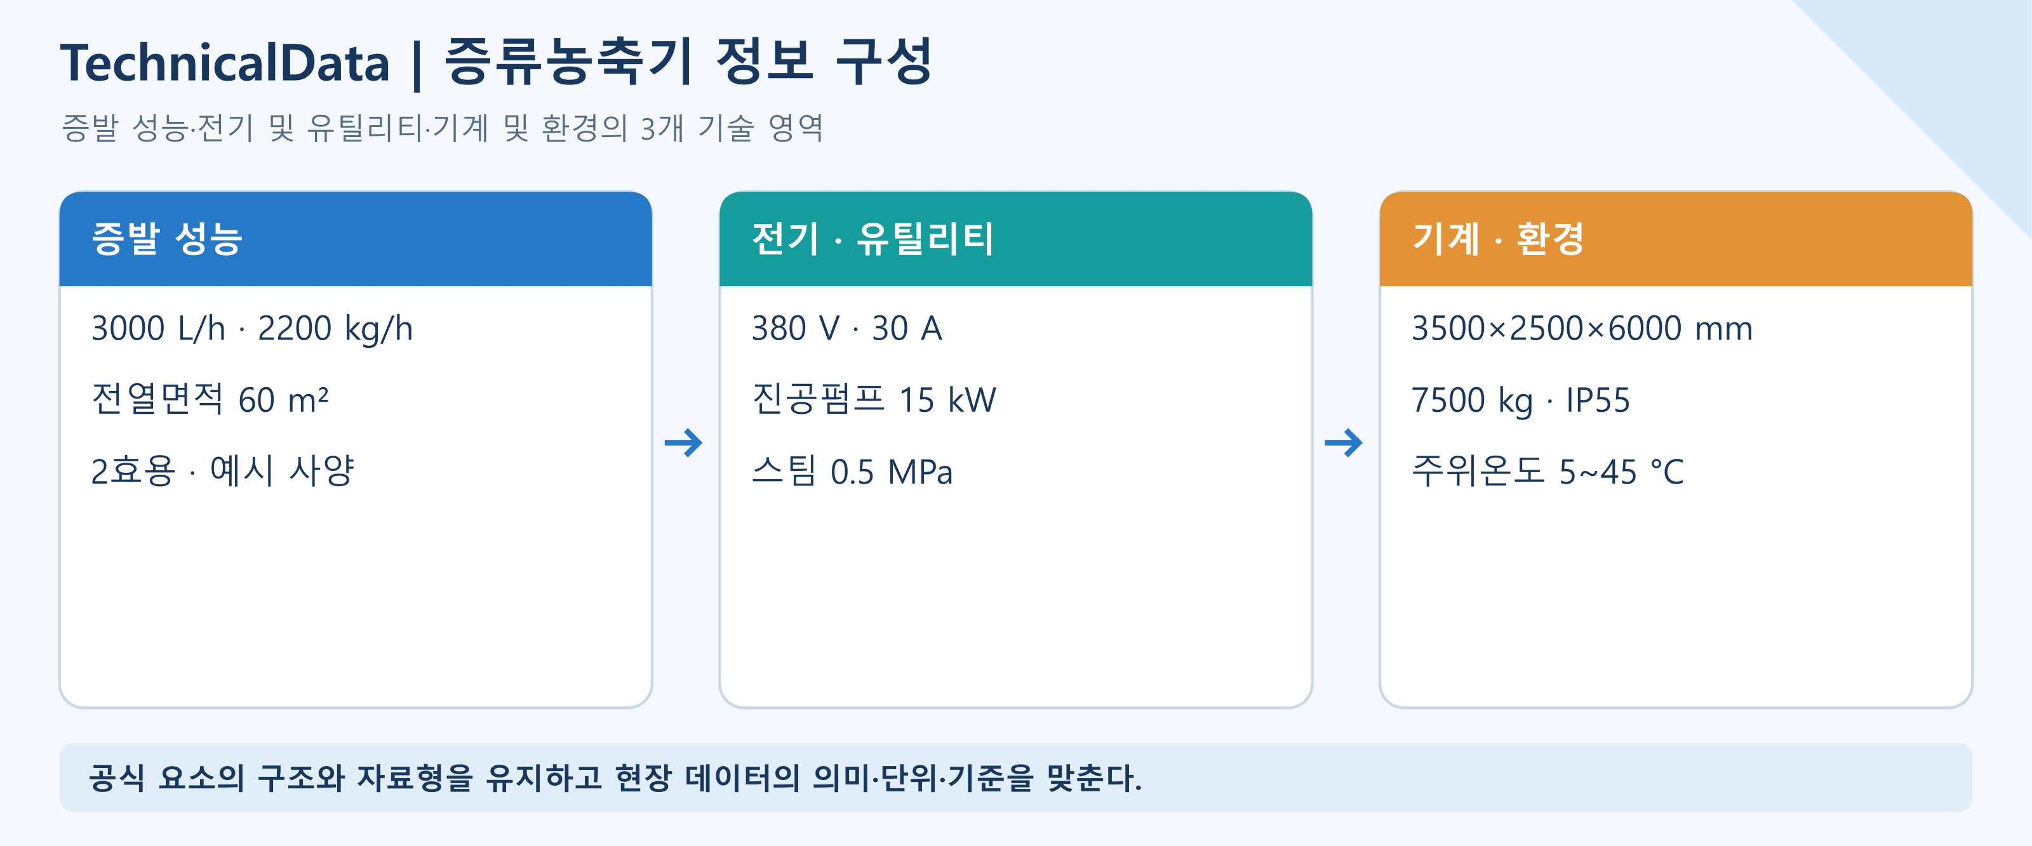
그림 17 TechnicalData 서브모델 개념도
장비를 선정하거나 설치 조건을 검토할 때 사용하는 정적 사양이다. GeneralInformation·ProductClassifications·TechnicalPropertyAreas·FurtherInformation의 공식 구조를 유지한다. 제품 분류는 ECLASS 16.0의 Falling film evaporator, ProductClassId=0173-1#01-AKL199#022이다.
TechnicalPropertyAreas의 [0]은 DistillationPerformance, [1]은 ElectricalAndUtility, [2]는 MechanicalAndEnvironmental을 담는다. 각각 공정 설계·용량·운전 범위, 전기·스팀 조건, 치수·중량·환경 사양으로 나뉜다.
원액 처리능력 3000 L/​h와 증발율 2200 kg/​h는 다른 물리량이다. OperatingTemperature=55 °C와 VacuumLevel=10 kPa는 예시 사양이며 허용 최대값을 뜻하지 않는다. RatedVoltage·RatedCurrent·DimensionsWidth·DimensionsDepth·DimensionsHeight·NetWeight·IPRating의 7개 값에는 의미·자료형·단위를 대조한 ECLASS 16.0 표준 semanticId를 사용한다.
기존 자체 정의 말단 개념 55종(59개 위치)을 검토하여 표준 9종을 채택하고 46종은 자체 정의를 유지했다. TechnicalData 7건, OperationalData 1건, ProcessParameters 1건이다. 검토 범위에서 개념·조건·자료형·단위를 대조한 결과이며 IEC CDD 전체에 대응 개념이 없다는 뜻은 아니다.
표 24 표준 semanticId 채택 결과
표준 채택 항목 | ECLASS 16.0 semanticId | AAS 자료형 · 단위
RatedVoltage | 0173-1#​02-ABH269#​003 | xs:double  V
RatedCurrent | 0173-1#​02-AAF726#​006 | xs:double  A
DimensionsWidth | 0173-1#​02-AAO032#​007 | xs:double  mm
DimensionsDepth | 0173-1#​02-AAO035#​008 | xs:double  mm
DimensionsHeight | 0173-1#​02-AAO034#​007 | xs:double  mm
NetWeight | 0173-1#​02-AAS707#​005 | xs:double  kg
IPRating | 0173-1#​02-BAG975#​017 | xs:string  단위 없음
EvaporatorOperationMode | 0173-1#​02-ABC126#​004 | xs:string  단위 없음
TubeMaterial | 0173-1#​02-AAF403#​011 | xs:string  단위 없음
치수·중량의 명칭 변경: Length → DimensionsWidth(폭 W), Width → DimensionsDepth(깊이 D), Height → DimensionsHeight(높이 H), DeadWeight → NetWeight(순중량). 전체 경로는 아래 InstallationDimensions 상세표에서 확인한다. 표준 채택 판단과 비교 후보는 AASX 내부 /​aasx/​files/​review/​standard_​code_​review_​20261108.json에 기록되어 있다.
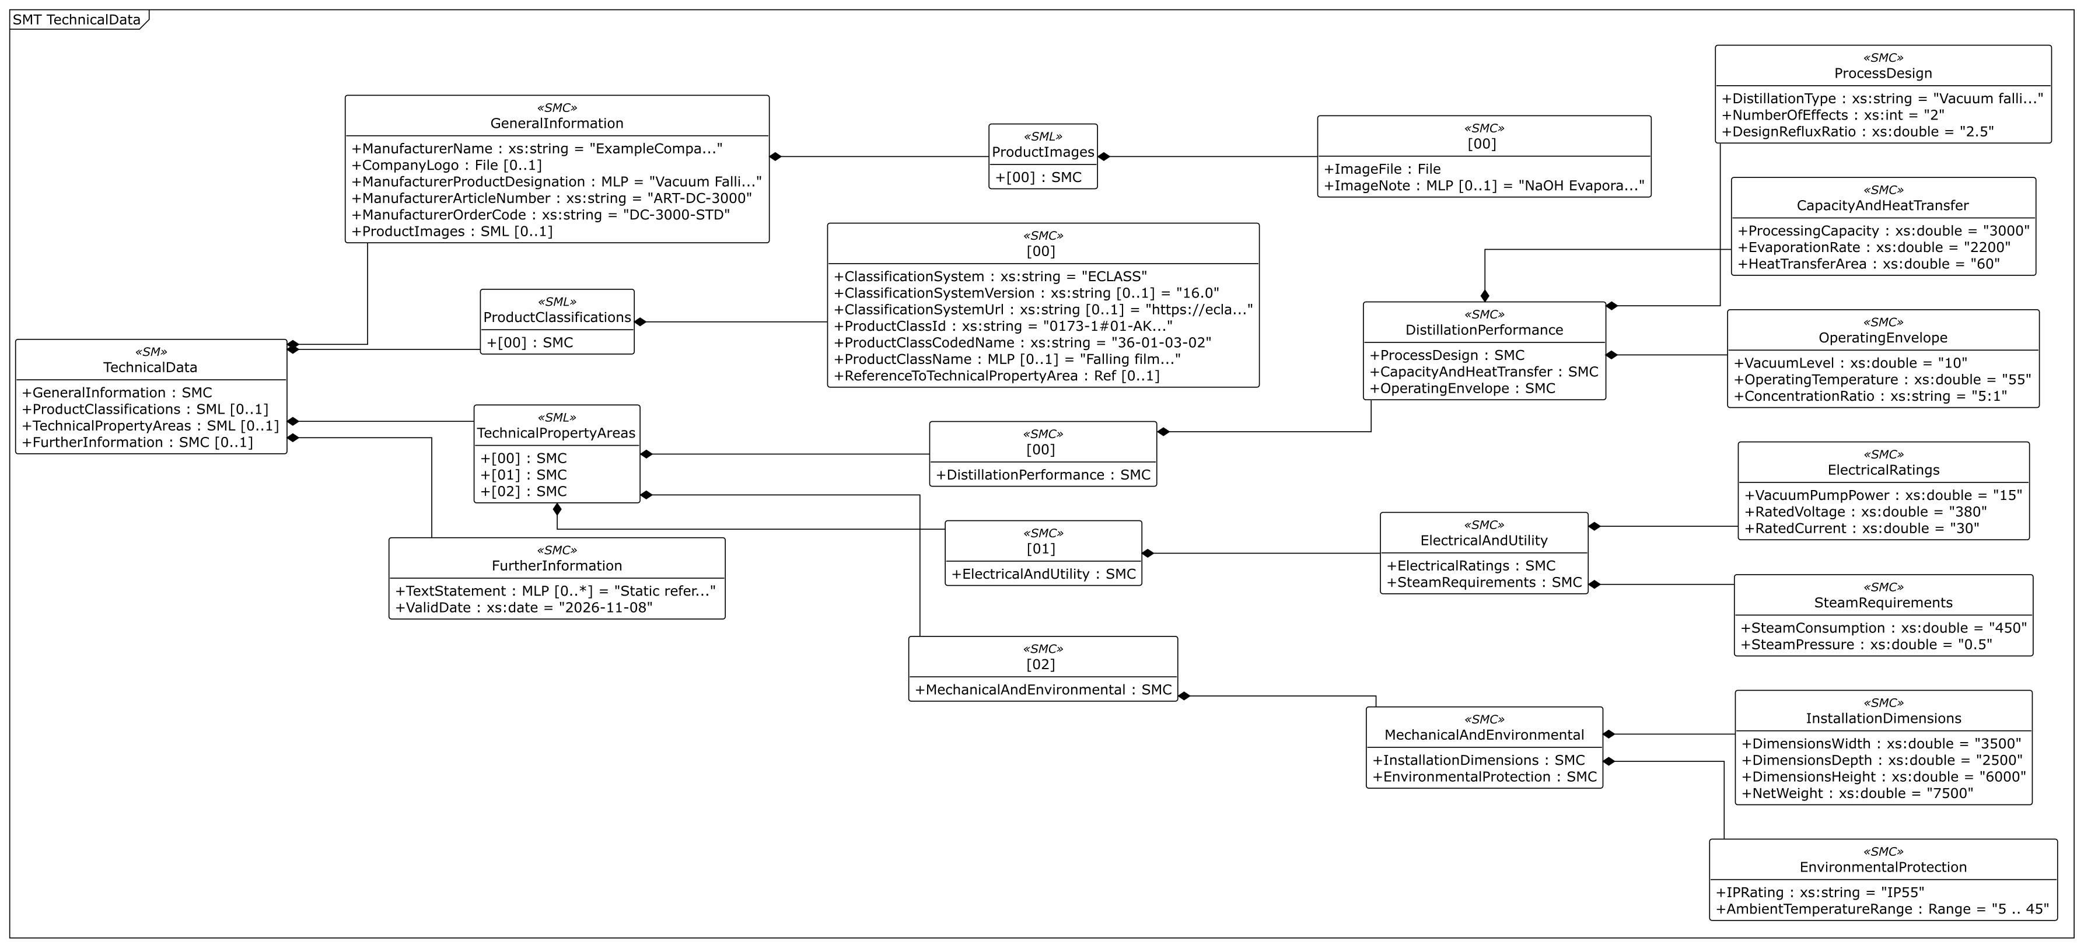
그림 18 TechnicalData 서브모델 UML 전체 구성
○ 상세 요소 표
표 25 Submodel /TechnicalData
idShort: | TechnicalData
Class: | Submodel
semanticId: | 0173-1#01-AHX837#002
Parent: | DistillationConcentrator
Explanation: | 자산의 기술 데이터와 관련 제품 분류를 담는 서브모델이다.  경로: /TechnicalData
[SME type]  idShort | semanticId  Description / 설명 | [valueType]  example | card.
[SMC]  GeneralInformation | 0173-1#​02-ABK161#​002/​0173-1#​01-AHX838#​002  제조사, 주문 및 제품 식별과 같은 일반 정보를 담는 영역이다. | [-]  6 elements | 1
[SML]  ProductClassifications | 0173-1#02-ABK162#002  일반 분류 체계의 제품 분류와 연결한 제품 분류 목록이다. | [-]  1 elements | 0..1
[SML]  TechnicalPropertyAreas | 0173-1#02-ABK163#002  장비의 모든 기술 속성 영역을 담는 목록이다. | [-]  3 elements | 0..1
[SMC]  FurtherInformation | 0173-1#02-ABK164#002  제품, 제공된 정보의 유효성 및 데이터 레코드에 대한 추가 정보이다. | [-]  2 elements | 0..1

표 26 SubmodelElementCollection /TechnicalData/GeneralInformation
idShort: | GeneralInformation
Class: | SubmodelElementCollection
semanticId: | 0173-1#​02-ABK161#​002/​0173-1#​01-AHX838#​002
Parent: | TechnicalData
Explanation: | 제조사, 주문 및 제품 식별과 같은 일반 정보를 담는 영역이다.  경로:​ /​TechnicalData/​GeneralInformation
[SME type]  idShort | semanticId  Description / 설명 | [valueType]  example | card.
[Prop]  ManufacturerName | 0173-1#02-AAO677#004  제품의 설계, 생산, 포장 및 표시와 시장 출시에 직접 책임을 지는 개인 또는 법인의 법적 명칭이다. | [xs:string]  ExampleCompany Co., Ltd. | 1
[File]  CompanyLogo | 0173-1#02-ABI776#002  PNG 또는 JPG 등의 일반적인 이미지 형식으로 제공하는 회사 로고 파일이다.  파일 형식: image/svg+xml | [-]  /​aasx/​files/​images/​ExampleCompany.svg | 0..1
[MLP]  ManufacturerProductDesignation | 0173-1#02-AAW338#003  제조사가 해당 제품을 나타내기 위해 사용하는 짧은 제품 명칭이다. | [-]  Vacuum Falling-film Concentrator@en,진공 강하막식 증류농축기@ko | 1
[Prop]  ManufacturerArticleNumber | 0173-1#02-AAO676#005  제조사가 부여한 고유한 제품 식별 번호이다. | [xs:string]  ART-DC-3000 | 1
[Prop]  ManufacturerOrderCode | 0173-1#02-AAO227#004  제품 주문 시 장비를 식별하기 위해 제조사가 부여한 고유한 숫자·문자 조합이다. | [xs:string]  DC-3000-STD | 1
[SML]  ProductImages | 0173-1#02-ABM220#001  제품과 제품의 사용 형태를 보여 주는 이미지 목록이다. | [-]  1 elements | 0..1

표 27 SubmodelElementList /TechnicalData/GeneralInformation/ProductImages
idShort: | ProductImages
Class: | SubmodelElementList
semanticId: | 0173-1#02-ABM220#001
Parent: | GeneralInformation
Explanation: | 제품과 제품의 사용 형태를 보여 주는 이미지 목록이다.  경로:​ /​TechnicalData/​GeneralInformation/​ProductImages  SML:​ typeValueListElement=SubmodelElementCollection  semanticIdListElement:​ 0173-1#​02-ABM220#​001/​0173-1#​01-AHY911#​001
[SME type]  idShort | semanticId  Description / 설명 | [valueType]  example | card.
[SMC]  - | 0173-1#​02-ABM220#​001/​0173-1#​01-AHY911#​001  제품의 특정 사용 형태를 보여 주는 이미지와 설명을 담는 항목이다. | [-]  2 elements | -

표 28 SubmodelElementCollection /TechnicalData/GeneralInformation/ProductImages/[0]
idShort: | -
Class: | SubmodelElementCollection
semanticId: | 0173-1#​02-ABM220#​001/​0173-1#​01-AHY911#​001
Parent: | ProductImages
Explanation: | 제품의 특정 사용 형태를 보여 주는 이미지와 설명을 담는 항목이다.  경로:​ /​TechnicalData/​GeneralInformation/​ProductImages/​[0]
[SME type]  idShort | semanticId  Description / 설명 | [valueType]  example | card.
[File]  ImageFile | 0173-1#02-ABK291#002  제품을 보여 주는 이미지 파일이다.  파일 형식: image/png | [-]  /​aasx/​files/​images/​DistillationConcentrator.png | 1
[MLP]  ImageNote | 0173-1#02-ABL423#001  제공된 이미지에 대한 주석 또는 설명이다. | [-]  긴 예시값 원문 A1  (이 표 아래 참조) | 0..1
긴 예시값 원문 A1 ImageNote
NaOH Evaporator.jpg — Ruben Castelnuovo, Wikimedia Commons, CC BY-SA 3.0. https://commons.wikimedia.org/wiki/File:NaOH_Evaporator.jpg ; https://creativecommons.org/licenses/by-sa/3.0/. Extracted from the supplied development plan and converted from its embedded JPEG to PNG without resizing, cropping, or changing decoded pixels. This is an illustrative falling-film evaporator photograph, not a photograph of a verified DC-3000 product.@en,개발계획서에 포함된 가성소다용 박막식 증발기 예시 사진. Ruben Castelnuovo, CC BY-SA 3.0. 장비 형식 설명을 위한 참고 사진이며 DC-3000의 실제 제품 사진으로 확인된 자료가 아님. 원문 https://commons.wikimedia.org/wiki/File:NaOH_Evaporator.jpg ; 라이선스 https://creativecommons.org/licenses/by-sa/3.0/. 내장 JPEG를 크기·화소 변경 없이 PNG로 변환함.@ko

표 29 SubmodelElementList /TechnicalData/ProductClassifications
idShort: | ProductClassifications
Class: | SubmodelElementList
semanticId: | 0173-1#02-ABK162#002
Parent: | TechnicalData
Explanation: | 일반 분류 체계의 제품 분류와 연결한 제품 분류 목록이다.  경로:​ /​TechnicalData/​ProductClassifications  SML:​ typeValueListElement=SubmodelElementCollection, orderRelevant=False  semanticIdListElement:​ 0173-1#​02-ABK162#​002/​0173-1#​01-AHX839#​002
[SME type]  idShort | semanticId  Description / 설명 | [valueType]  example | card.
[SMC]  - | 0173-1#​02-ABK162#​002/​0173-1#​01-AHX839#​002  특정 분류 체계나 속성 사전의 제품 분류와 연결한 개별 분류 항목이다. | [-]  7 elements | -

표 30 SubmodelElementCollection /TechnicalData/ProductClassifications/[0]
idShort: | -
Class: | SubmodelElementCollection
semanticId: | 0173-1#​02-ABK162#​002/​0173-1#​01-AHX839#​002
Parent: | ProductClassifications
Explanation: | 특정 분류 체계나 속성 사전의 제품 분류와 연결한 개별 분류 항목이다.  경로:​ /​TechnicalData/​ProductClassifications/​[0]
[SME type]  idShort | semanticId  Description / 설명 | [valueType]  example | card.
[Prop]  ClassificationSystem | 0173-1#02-ABL424#001  제품이나 대상을 구분하고 체계화하는 데 사용하는 개념 집합의 식별 정보이다. | [xs:string]  ECLASS | 1
[Prop]  ClassificationSystemVersion | 0173-1#02-AAR710#003  참조하는 분류 체계의 발행 버전이다. | [xs:string]  16.0 | 0..1
[Prop]  ClassificationSystemUrl | https:​/​/​admin-shell.io/​IDTA/​TechnicalData/​ProductClassifications/​ProduktClassification/​ClassificationSystemUrl/​2/​0  참조하는 분류 체계의 정보를 제공하는 URL이다. | [xs:string]  https://eclass.eu/ | 0..1
[Prop]  ProductClassId | 0173-1#02-ABG776#003  분류 체계의 표기법에 따라 제품 또는 산업 장비의 분류를 식별하는 값이다. | [xs:string]  0173-1#01-AKL199#022 | 1
[Prop]  ProductClassCodedName | 0173-1#02-ABK128#002  분류 계층에서 해당 제품 분류를 고유하게 식별하는 코드이다. | [xs:string]  36-01-03-02 | 1
[MLP]  ProductClassName | 0173-1#02-ABK273#002  사용하는 분류 체계에서 해당 제품 분류의 명칭이다. | [-]  Falling film evaporator@en,강하막식 증발기@ko | 0..1
[Ref]  ReferenceToTechnicalPropertyArea | 0173-1#02-ABL358#002  해당 제품 분류와 관련된 기술 속성 영역을 가리키는 참조이다. | [-]  [Submodel, https:​/​/​www.smart-factory.kr/​ids/​sm/​DistillationConcentrator/​TechnicalData/​2/​0],[SubmodelElementList, TechnicalPropertyAreas],[SubmodelElementCollection, 0] | 0..1

표 31 SubmodelElementList /TechnicalData/TechnicalPropertyAreas
idShort: | TechnicalPropertyAreas
Class: | SubmodelElementList
semanticId: | 0173-1#02-ABK163#002
Parent: | TechnicalData
Explanation: | 장비의 모든 기술 속성 영역을 담는 목록이다.  경로:​ /​TechnicalData/​TechnicalPropertyAreas  SML:​ typeValueListElement=SubmodelElementCollection  semanticIdListElement:​ 0173-1#​02-ABL358#​002/​0173-1#​01-AHX773#​002
[SME type]  idShort | semanticId  Description / 설명 | [valueType]  example | card.
[SMC]  - | 0173-1#​02-ABL358#​002/​0173-1#​01-AHX773#​002  제품 분류에서 참조하는 개별 기술 속성 영역이며 장비의 기술 사양을 담는다. | [-]  1 elements | -
[SMC]  - | 0173-1#​02-ABL358#​002/​0173-1#​01-AHX773#​002  제품 분류에서 참조하는 개별 기술 속성 영역이며 장비의 기술 사양을 담는다. | [-]  1 elements | -
[SMC]  - | 0173-1#​02-ABL358#​002/​0173-1#​01-AHX773#​002  제품 분류에서 참조하는 개별 기술 속성 영역이며 장비의 기술 사양을 담는다. | [-]  1 elements | -

표 32 SubmodelElementCollection /TechnicalData/TechnicalPropertyAreas/[0]
idShort: | -
Class: | SubmodelElementCollection
semanticId: | 0173-1#​02-ABL358#​002/​0173-1#​01-AHX773#​002
Parent: | TechnicalPropertyAreas
Explanation: | 제품 분류에서 참조하는 개별 기술 속성 영역이며 장비의 기술 사양을 담는다.  경로:​ /​TechnicalData/​TechnicalPropertyAreas/​[0]
[SME type]  idShort | semanticId  Description / 설명 | [valueType]  example | card.
[SMC]  DistillationPerformance | https:​/​/​www.smart-factory.kr/​ids/​cd/​DistillationPerformance/​1/​0  증류농축기의 공정 구성, 처리 성능 및 정격 운전 조건을 구분한다. | [-]  3 elements | -

표 33 SubmodelElementCollection /TechnicalData/TechnicalPropertyAreas/[0]/DistillationPerformance
idShort: | DistillationPerformance
Class: | SubmodelElementCollection
semanticId: | https:​/​/​www.smart-factory.kr/​ids/​cd/​DistillationPerformance/​1/​0
Parent: | -
Explanation: | 증류농축기의 공정 구성, 처리 성능 및 정격 운전 조건을 구분한다.  경로:​ /​TechnicalData/​TechnicalPropertyAreas/​[0]/​DistillationPerformance
[SME type]  idShort | semanticId  Description / 설명 | [valueType]  example | card.
[SMC]  ProcessDesign | https:​/​/​www.smart-factory.kr/​ids/​cd/​ProcessDesign/​1/​0  증류 방식, 효용 구성 및 환류 설계를 구분한다. | [-]  3 elements | -
[SMC]  CapacityAndHeatTransfer | https:​/​/​www.smart-factory.kr/​ids/​cd/​CapacityAndHeatTransfer/​1/​0  처리 용량, 증발 처리량 및 전열 규모를 묶는다. | [-]  3 elements | -
[SMC]  OperatingEnvelope | https:​/​/​www.smart-factory.kr/​ids/​cd/​OperatingEnvelope/​1/​0  정격 증발 압력, 온도 및 농축비를 묶는다. | [-]  3 elements | -

표 34 SubmodelElementCollection /TechnicalData/TechnicalPropertyAreas/[0]/DistillationPerformance/ProcessDesign
idShort: | ProcessDesign
Class: | SubmodelElementCollection
semanticId: | https:​/​/​www.smart-factory.kr/​ids/​cd/​ProcessDesign/​1/​0
Parent: | DistillationPerformance
Explanation: | 증류 방식, 효용 구성 및 환류 설계를 구분한다.  경로:​ /​TechnicalData/​TechnicalPropertyAreas/​[0]/​DistillationPerformance/​ProcessDesign
[SME type]  idShort | semanticId  Description / 설명 | [valueType]  example | card.
[Prop]  DistillationType | https:​/​/​www.smart-factory.kr/​ids/​cd/​DistillationType/​1/​0  증류/농축 방식(박막/강제순환/MVR 등) | [xs:string]  Vacuum falling-film | -
[Prop]  NumberOfEffects | https:​/​/​www.smart-factory.kr/​ids/​cd/​NumberOfEffects/​1/​0  효용(단) 수 | [xs:int]  2 | -
[Prop]  DesignRefluxRatio | https:​/​/​www.smart-factory.kr/​ids/​cd/​DesignRefluxRatio/​1/​0  설계 환류비(증류 시)  단위: 1 | [xs:double]  2.5 | -

표 35 SubmodelElementCollection /TechnicalData/TechnicalPropertyAreas/[0]/DistillationPerformance/CapacityAndHeatTransfer
idShort: | CapacityAndHeatTransfer
Class: | SubmodelElementCollection
semanticId: | https:​/​/​www.smart-factory.kr/​ids/​cd/​CapacityAndHeatTransfer/​1/​0
Parent: | DistillationPerformance
Explanation: | 처리 용량, 증발 처리량 및 전열 규모를 묶는다.  경로:​ /​TechnicalData/​TechnicalPropertyAreas/​[0]/​DistillationPerformance/​CapacityAndHeatTransfer
[SME type]  idShort | semanticId  Description / 설명 | [valueType]  example | card.
[Prop]  ProcessingCapacity | https:​/​/​www.smart-factory.kr/​ids/​cd/​ProcessingCapacity/​1/​0  정격 처리(증발) 용량  단위: L/h | [xs:double]  3000 | -
[Prop]  EvaporationRate | https:​/​/​www.smart-factory.kr/​ids/​cd/​EvaporationRate/​1/​0  정격 수분 증발율  단위: kg/h | [xs:double]  2200 | -
[Prop]  HeatTransferArea | https:​/​/​www.smart-factory.kr/​ids/​cd/​HeatTransferArea/​1/​0  전열(증발) 면적  단위: m² | [xs:double]  60 | -

표 36 SubmodelElementCollection /TechnicalData/TechnicalPropertyAreas/[0]/DistillationPerformance/OperatingEnvelope
idShort: | OperatingEnvelope
Class: | SubmodelElementCollection
semanticId: | https:​/​/​www.smart-factory.kr/​ids/​cd/​OperatingEnvelope/​1/​0
Parent: | DistillationPerformance
Explanation: | 정격 증발 압력, 온도 및 농축비를 묶는다.  경로:​ /​TechnicalData/​TechnicalPropertyAreas/​[0]/​DistillationPerformance/​OperatingEnvelope
[SME type]  idShort | semanticId  Description / 설명 | [valueType]  example | card.
[Prop]  VacuumLevel | https:​/​/​www.smart-factory.kr/​ids/​cd/​VacuumLevel/​1/​0  정격 진공도(절대압)  단위: kPa | [xs:double]  10 | -
[Prop]  OperatingTemperature | https:​/​/​www.smart-factory.kr/​ids/​cd/​OperatingTemperature/​1/​0  정격 운전(증발) 온도  단위: °C | [xs:double]  55 | -
[Prop]  ConcentrationRatio | https:​/​/​www.smart-factory.kr/​ids/​cd/​ConcentrationRatio/​1/​0  설계 농축비 | [xs:string]  5:1 | -

표 37 SubmodelElementCollection /TechnicalData/TechnicalPropertyAreas/[1]
idShort: | -
Class: | SubmodelElementCollection
semanticId: | 0173-1#​02-ABL358#​002/​0173-1#​01-AHX773#​002
Parent: | TechnicalPropertyAreas
Explanation: | 제품 분류에서 참조하는 개별 기술 속성 영역이며 장비의 기술 사양을 담는다.  경로:​ /​TechnicalData/​TechnicalPropertyAreas/​[1]
[SME type]  idShort | semanticId  Description / 설명 | [valueType]  example | card.
[SMC]  ElectricalAndUtility | https:​/​/​www.smart-factory.kr/​ids/​cd/​ElectricalAndUtility/​1/​0  전원·구동 정격과 가열 스팀 요구 조건을 구분한다. | [-]  2 elements | -

표 38 SubmodelElementCollection /TechnicalData/TechnicalPropertyAreas/[1]/ElectricalAndUtility
idShort: | ElectricalAndUtility
Class: | SubmodelElementCollection
semanticId: | https:​/​/​www.smart-factory.kr/​ids/​cd/​ElectricalAndUtility/​1/​0
Parent: | -
Explanation: | 전원·구동 정격과 가열 스팀 요구 조건을 구분한다.  경로:​ /​TechnicalData/​TechnicalPropertyAreas/​[1]/​ElectricalAndUtility
[SME type]  idShort | semanticId  Description / 설명 | [valueType]  example | card.
[SMC]  ElectricalRatings | https:​/​/​www.smart-factory.kr/​ids/​cd/​ElectricalRatings/​1/​0  진공펌프 출력과 장비 공급 전압·전류 정격을 묶는다. | [-]  3 elements | -
[SMC]  SteamRequirements | https:​/​/​www.smart-factory.kr/​ids/​cd/​SteamRequirements/​1/​0  가열 스팀의 정격 소비량과 압력 조건을 묶는다. | [-]  2 elements | -

표 39 SubmodelElementCollection /TechnicalData/TechnicalPropertyAreas/[1]/ElectricalAndUtility/ElectricalRatings
idShort: | ElectricalRatings
Class: | SubmodelElementCollection
semanticId: | https:/​/​www.smart-factory.kr/​ids/​cd/​ElectricalRatings/​1/​0
Parent: | ElectricalAndUtility
Explanation: | 진공펌프 출력과 장비 공급 전압·전류 정격을 묶는다.  경로: /​TechnicalData/​TechnicalPropertyAreas/​[1]/​ElectricalAndUtility/​ElectricalRatings
[SME type]  idShort | semanticId  Description /​ 설명 | [valueType]  example | card.
[Prop]  VacuumPumpPower | https:/​/​www.smart-factory.kr/​ids/​cd/​VacuumPumpPower/​1/​0  진공펌프 구동 모터 정격 출력  단위: kW | [xs:double]  15 | -
[Prop]  RatedVoltage | 0173-1#​02-ABH269#​003  장비가 정격 운전하도록 제조자가 지정한 교류 전압이다.  단위: V | [xs:double]  380 | -
[Prop]  RatedCurrent | 0173-1#​02-AAF726#​006  제조자가 정한 조건과 규칙에 따라 지정한 정격 전류이다.  단위: A | [xs:double]  30 | -

표 40 SubmodelElementCollection /TechnicalData/TechnicalPropertyAreas/[1]/ElectricalAndUtility/SteamRequirements
idShort: | SteamRequirements
Class: | SubmodelElementCollection
semanticId: | https:​/​/​www.smart-factory.kr/​ids/​cd/​SteamRequirements/​1/​0
Parent: | ElectricalAndUtility
Explanation: | 가열 스팀의 정격 소비량과 압력 조건을 묶는다.  경로:​ /​TechnicalData/​TechnicalPropertyAreas/​[1]/​ElectricalAndUtility/​SteamRequirements
[SME type]  idShort | semanticId  Description / 설명 | [valueType]  example | card.
[Prop]  SteamConsumption | https:​/​/​www.smart-factory.kr/​ids/​cd/​SteamConsumption/​1/​0  정격 스팀 소비량  단위: kg/h | [xs:double]  450 | -
[Prop]  SteamPressure | https:​/​/​www.smart-factory.kr/​ids/​cd/​SteamPressure/​1/​0  정격 가열 스팀 압력  단위: MPa | [xs:double]  0.5 | -

표 41 SubmodelElementCollection /TechnicalData/TechnicalPropertyAreas/[2]
idShort: | -
Class: | SubmodelElementCollection
semanticId: | 0173-1#​02-ABL358#​002/​0173-1#​01-AHX773#​002
Parent: | TechnicalPropertyAreas
Explanation: | 제품 분류에서 참조하는 개별 기술 속성 영역이며 장비의 기술 사양을 담는다.  경로:​ /​TechnicalData/​TechnicalPropertyAreas/​[2]
[SME type]  idShort | semanticId  Description / 설명 | [valueType]  example | card.
[SMC]  MechanicalAndEnvironmental | https:​/​/​www.smart-factory.kr/​ids/​cd/​MechanicalAndEnvironmental/​1/​0  설치 치수·중량과 환경 보호·사용 온도 조건을 구분한다. | [-]  2 elements | -

표 42 SubmodelElementCollection /TechnicalData/TechnicalPropertyAreas/[2]/MechanicalAndEnvironmental
idShort: | MechanicalAndEnvironmental
Class: | SubmodelElementCollection
semanticId: | https:​/​/​www.smart-factory.kr/​ids/​cd/​MechanicalAndEnvironmental/​1/​0
Parent: | -
Explanation: | 설치 치수·중량과 환경 보호·사용 온도 조건을 구분한다.  경로:​ /​TechnicalData/​TechnicalPropertyAreas/​[2]/​MechanicalAndEnvironmental
[SME type]  idShort | semanticId  Description / 설명 | [valueType]  example | card.
[SMC]  InstallationDimensions | https:​/​/​www.smart-factory.kr/​ids/​cd/​InstallationDimensions/​1/​0  설치 검토용 외형 치수와 설비 자체 중량을 묶는다. | [-]  4 elements | -
[SMC]  EnvironmentalProtection | https:​/​/​www.smart-factory.kr/​ids/​cd/​EnvironmentalProtection/​1/​0  외함 보호등급과 허용 주위 온도 조건을 묶는다. | [-]  2 elements | -

표 43 SubmodelElementCollection /TechnicalData/TechnicalPropertyAreas/[2]/MechanicalAndEnvironmental/InstallationDimensions
idShort: | InstallationDimensions
Class: | SubmodelElementCollection
semanticId: | https:/​/​www.smart-factory.kr/​ids/​cd/​InstallationDimensions/​1/​0
Parent: | MechanicalAndEnvironmental
Explanation: | 설치 검토용 외형 치수와 설비 자체 중량을 묶는다.  경로: /​TechnicalData/​TechnicalPropertyAreas/​[2]/​MechanicalAndEnvironmental/​InstallationDimensions
[SME type]  idShort | semanticId  Description /​ 설명 | [valueType]  example | card.
[Prop]  DimensionsWidth | 0173-1#​02-AAO032#​007  정상 사용 위치에서 장비의 좌우 끝 사이 수평 거리이다. 기존 Length=3500은 계획서의 W축이다.  단위: mm | [xs:double]  3500 | -
[Prop]  DimensionsDepth | 0173-1#​02-AAO035#​008  장비를 둘러싸는 최소 직육면체에서 관찰자로부터 뒤쪽으로 향하는 변의 길이이다. 기존 Width=2500은 계획서의 D축이다.  단위: mm | [xs:double]  2500 | -
[Prop]  DimensionsHeight | 0173-1#​02-AAO034#​007  정상 사용 위치에서 장비의 맨 위와 맨 아래 사이 수직 거리이다. 증발탑을 포함한다.  단위: mm | [xs:double]  6000 | -
[Prop]  NetWeight | 0173-1#​02-AAS707#​005  공정 내용물을 포함하지 않는 설비 자체의 순중량이다. 예시 단위는 kg이다.  단위: kg | [xs:double]  7500 | -

표 44 SubmodelElementCollection /TechnicalData/TechnicalPropertyAreas/[2]/MechanicalAndEnvironmental/EnvironmentalProtection
idShort: | EnvironmentalProtection
Class: | SubmodelElementCollection
semanticId: | https:/​/​www.smart-factory.kr/​ids/​cd/​EnvironmentalProtection/​1/​0
Parent: | MechanicalAndEnvironmental
Explanation: | 외함 보호등급과 허용 주위 온도 조건을 묶는다.  경로: /​TechnicalData/​TechnicalPropertyAreas/​[2]/​MechanicalAndEnvironmental/​EnvironmentalProtection
[SME type]  idShort | semanticId  Description /​ 설명 | [valueType]  example | card.
[Prop]  IPRating | 0173-1#​02-BAG975#​017  외함이 위험부 접근, 고체 이물 및 물 침투에 제공하는 보호 수준을 IP 등급으로 나타낸다. | [xs:string]  IP55 | -
[Range]  AmbientTemperatureRange | https:/​/​www.smart-factory.kr/​ids/​cd/​AmbientTemperatureRange/​1/​0  사용(주위) 온도 범위  단위: °C | [xs:double]  5 .. 45 | -

표 45 SubmodelElementCollection /TechnicalData/FurtherInformation
idShort: | FurtherInformation
Class: | SubmodelElementCollection
semanticId: | 0173-1#02-ABK164#002
Parent: | TechnicalData
Explanation: | 제품, 제공된 정보의 유효성 및 데이터 레코드에 대한 추가 정보이다.  경로:​ /​TechnicalData/​FurtherInformation
[SME type]  idShort | semanticId  Description / 설명 | [valueType]  example | card.
[MLP]  TextStatement | 0173-1#02-ABK134#002  정보의 유효 범위, 적용 범위 또는 운전 조건 등을 설명하는 제조사의 텍스트 진술이다. | [-]  긴 예시값 원문 A2  (이 표 아래 참조) | 0..*
[Prop]  ValidDate | 0173-1#02-ABL775#001  제품, 공정 또는 제공된 정보의 유효성과 관련된 날짜이다. 세부 의미는 해당 공식 템플릿의 정의를 따른다. | [xs:date]  2026-11-08 | 1
긴 예시값 원문 A2 TextStatement
Static reference examples from the supplied development plan. The three TechnicalPropertyAreas each contain one equipment collection and meaningful functional subgroups. ECLASS classification values are carried from the plan; dictionary release confirmation is recorded separately.@en,개발계획서 기반의 정적 참조 예시. TechnicalPropertyAreas의 세 원소에 각각 장비 분류 SMC 하나와 의미 있는 기능 하위분류를 배치함. ECLASS 분류값은 계획서에서 가져왔으며 사전 릴리스 확인 여부는 검토 기록에 구분함.@ko

○ 서브모델 활용방안
(장비 비교) 처리 대상 용액·농축 목표·설비 형식을 먼저 맞춘 후 용량·전열면적·전원·유틸리티를 비교한다.
(설치 검토) 3500×2500×6000 mm, 중량 7500 kg, IP55 및 주위온도 5~45 °C의 예시를 실제 승인 사양과 구분해 검토한다.
라. OperationalData
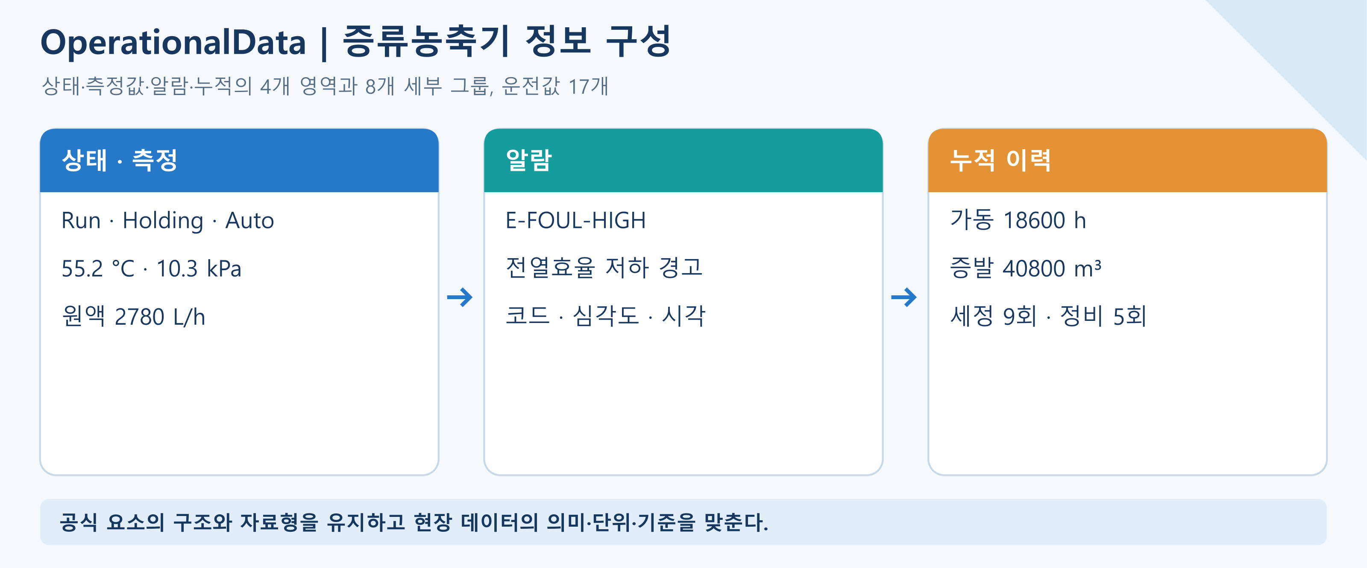
그림 19 OperationalData 서브모델 개념도
현재 장비 상태를 전달하는 자체 정의 서브모델이다. RuntimeStatus·MeasuredValues·Alarms·Counters 아래 각각 두 개의 세부 SMC를 둔다. 자체 서브모델에서도 뜻이 일치하는 표준 속성을 재사용하므로 EvaporatorOperationMode는 ECLASS operating mode(0173-1#​02-ABC126#​004)를 채택한다. 나머지 운전 값 16개는 자체 CD를 유지한다.
예시 상태는 Run·Holding·Auto이고 레시피 식별자는 DC-RCP-003이다. 실제 증발 온도는 55.2 °C, 진공 압력은 10.3 kPa, 원액 유량은 2780 L/h, 스팀 소비율은 445 kg/h, 농축비는 문자열 4.8:1이다.
알람 E-FOUL-HIGH는 전열효율 저하 경고 예시이며 발생 시각은 2026-06-18T10:24:05Z이다. 누적 가동시간은 18600 h, 누적 증발량은 40800 m³, 세정 횟수는 9, 정비 주기 횟수는 5이다. 이 값들은 서로 다른 누적·집계 범위를 가질 수 있다.
현행 OD에는 FoulingFactor 계산 프로퍼티가 없다. MeasuredConcentrationRatio의 4.8:1은 농축비이며 전열성능 저하율을 대신하지 않는다. 실제 원천 주소·측정 단위·품질·시각을 확인한 후 PM의 입력 설계와 연결한다.
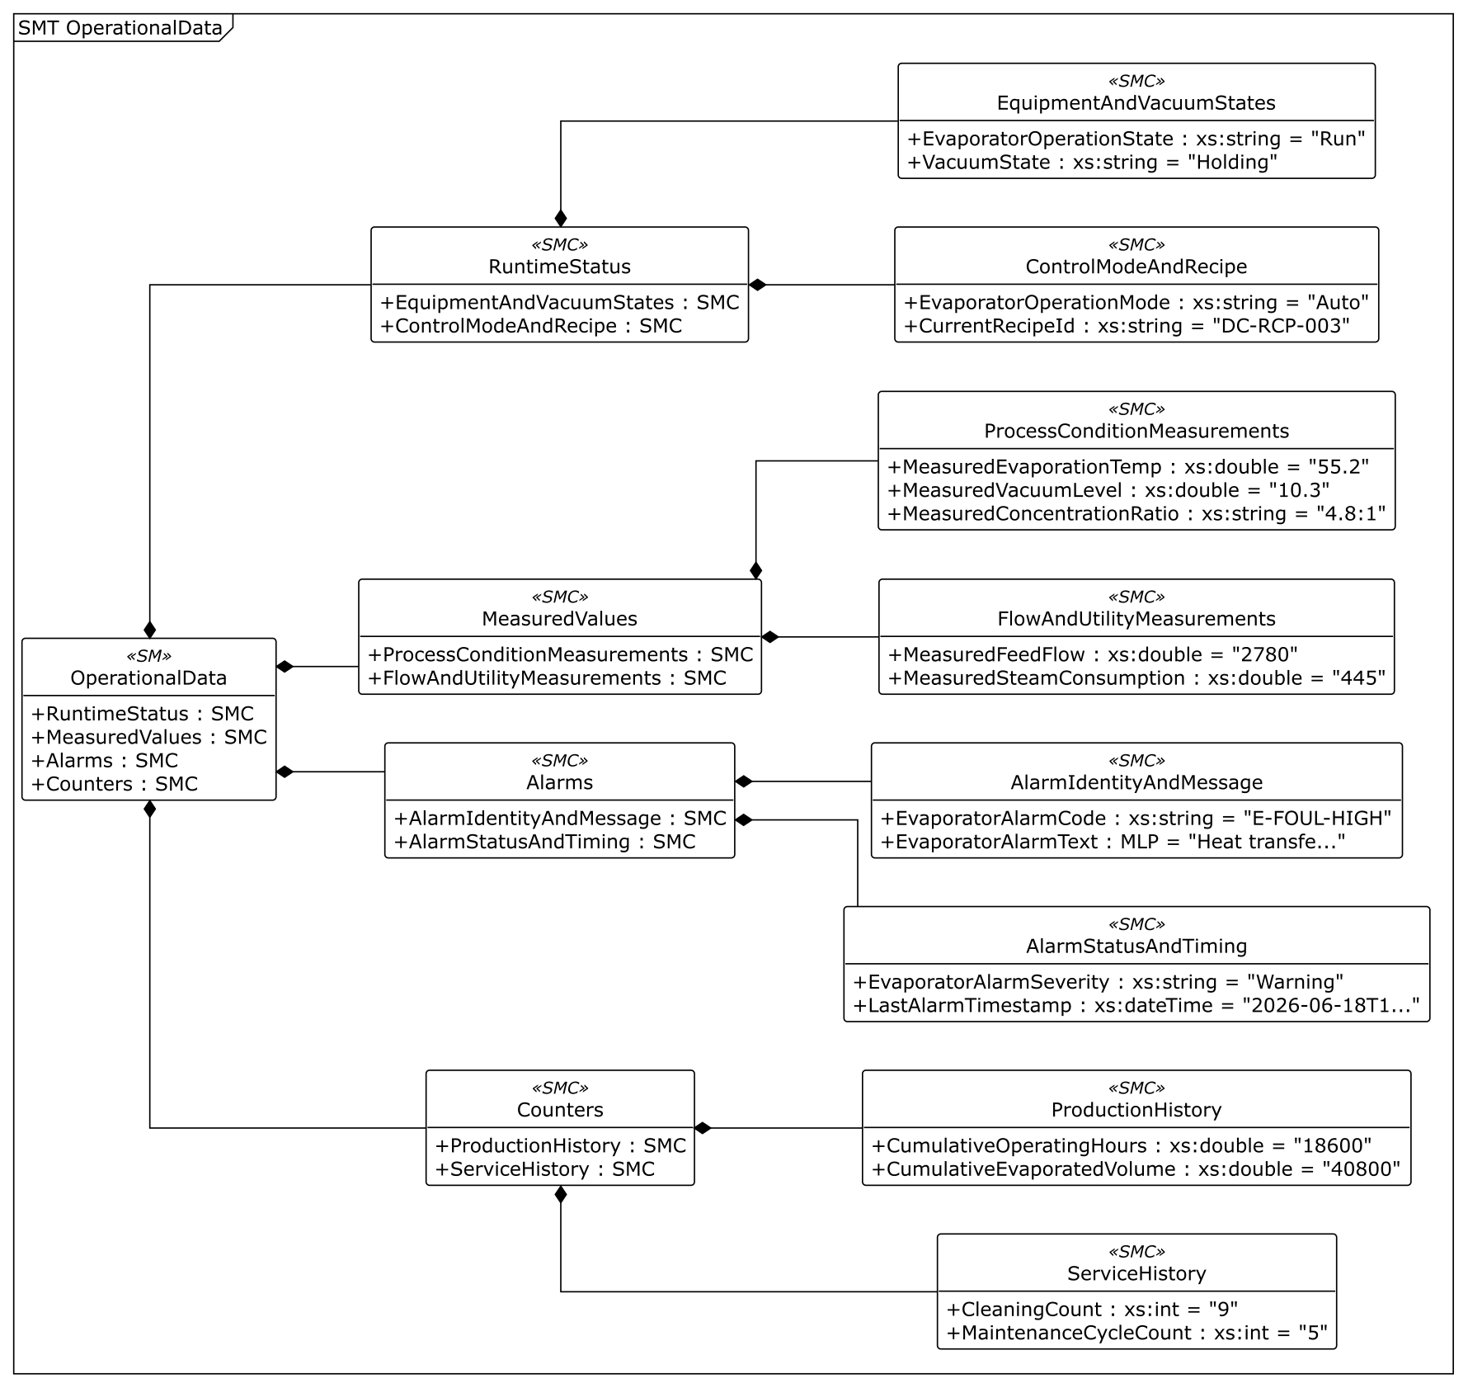
그림 20 OperationalData 서브모델 UML 전체 구성
○ 상세 요소 표
표 46 Submodel /OperationalData
idShort: | OperationalData
Class: | Submodel
semanticId: | https:​/​/​www.smart-factory.kr/​ids/​sm/​DistillationConcentrator/​OperationalData/​1/​0
Parent: | DistillationConcentrator
Explanation: | 개발계획서에 따른 증류농축기 운전 데이터의 정적 참조 예시.  경로: /OperationalData
[SME type]  idShort | semanticId  Description / 설명 | [valueType]  example | card.
[SMC]  RuntimeStatus | https:​/​/​www.smart-factory.kr/​ids/​cd/​RuntimeStatus/​1/​0  장비·진공계 상태와 선택된 운전 모드·레시피를 구분한다. | [-]  2 elements | -
[SMC]  MeasuredValues | https:​/​/​www.smart-factory.kr/​ids/​cd/​MeasuredValues/​1/​0  공정 상태 계측값과 원액·유틸리티 유량 계측값을 구분한다. | [-]  2 elements | -
[SMC]  Alarms | https:​/​/​www.smart-factory.kr/​ids/​cd/​Alarms/​1/​0  알람 식별·메시지와 심각도·발생 시각을 구분한다. | [-]  2 elements | -
[SMC]  Counters | https:​/​/​www.smart-factory.kr/​ids/​cd/​Counters/​1/​0  누적 생산 운전량과 세정·정비 횟수를 구분한다. | [-]  2 elements | -

표 47 SubmodelElementCollection /OperationalData/RuntimeStatus
idShort: | RuntimeStatus
Class: | SubmodelElementCollection
semanticId: | https:​/​/​www.smart-factory.kr/​ids/​cd/​RuntimeStatus/​1/​0
Parent: | OperationalData
Explanation: | 장비·진공계 상태와 선택된 운전 모드·레시피를 구분한다.  경로: /OperationalData/RuntimeStatus
[SME type]  idShort | semanticId  Description / 설명 | [valueType]  example | card.
[SMC]  EquipmentAndVacuumStates | https:​/​/​www.smart-factory.kr/​ids/​cd/​EquipmentAndVacuumStates/​1/​0  현재 장비 가동 상태와 진공계 상태를 묶는다. | [-]  2 elements | -
[SMC]  ControlModeAndRecipe | https:​/​/​www.smart-factory.kr/​ids/​cd/​ControlModeAndRecipe/​1/​0  선택된 제어 모드와 적용 중인 운전 레시피를 묶는다. | [-]  2 elements | -

표 48 SubmodelElementCollection /OperationalData/RuntimeStatus/EquipmentAndVacuumStates
idShort: | EquipmentAndVacuumStates
Class: | SubmodelElementCollection
semanticId: | https:​/​/​www.smart-factory.kr/​ids/​cd/​EquipmentAndVacuumStates/​1/​0
Parent: | RuntimeStatus
Explanation: | 현재 장비 가동 상태와 진공계 상태를 묶는다.  경로:​ /​OperationalData/​RuntimeStatus/​EquipmentAndVacuumStates
[SME type]  idShort | semanticId  Description / 설명 | [valueType]  example | card.
[Prop]  EvaporatorOperationState | https:​/​/​www.smart-factory.kr/​ids/​cd/​EvaporatorOperationState/​1/​0  현재 운전 상태(Run/Idle/Cleaning/Stopped) | [xs:string]  Run | -
[Prop]  VacuumState | https:​/​/​www.smart-factory.kr/​ids/​cd/​VacuumState/​1/​0  진공계 상태(Holding/Pumping/Vented) | [xs:string]  Holding | -

표 49 SubmodelElementCollection /OperationalData/RuntimeStatus/ControlModeAndRecipe
idShort: | ControlModeAndRecipe
Class: | SubmodelElementCollection
semanticId: | https:/​/​www.smart-factory.kr/​ids/​cd/​ControlModeAndRecipe/​1/​0
Parent: | RuntimeStatus
Explanation: | 선택된 제어 모드와 적용 중인 운전 레시피를 묶는다.  경로: /​OperationalData/​RuntimeStatus/​ControlModeAndRecipe
[SME type]  idShort | semanticId  Description /​ 설명 | [valueType]  example | card.
[Prop]  EvaporatorOperationMode | 0173-1#​02-ABC126#​004  사람이 제어장치에 개입하는 방식과 정도를 나타내며, 이 장비에서는 Auto 또는 Manual로 표현한다. | [xs:string]  Auto | -
[Prop]  CurrentRecipeId | https:/​/​www.smart-factory.kr/​ids/​cd/​CurrentRecipeId/​1/​0  현재 적용 운전 레시피 식별자 | [xs:string]  DC-RCP-003 | -

표 50 SubmodelElementCollection /OperationalData/MeasuredValues
idShort: | MeasuredValues
Class: | SubmodelElementCollection
semanticId: | https:​/​/​www.smart-factory.kr/​ids/​cd/​MeasuredValues/​1/​0
Parent: | OperationalData
Explanation: | 공정 상태 계측값과 원액·유틸리티 유량 계측값을 구분한다.  경로: /OperationalData/MeasuredValues
[SME type]  idShort | semanticId  Description / 설명 | [valueType]  example | card.
[SMC]  ProcessConditionMeasurements | https:​/​/​www.smart-factory.kr/​ids/​cd/​ProcessConditionMeasurements/​1/​0  현재 증발 온도, 절대압 및 농축비 계측값을 묶는다. | [-]  3 elements | -
[SMC]  FlowAndUtilityMeasurements | https:​/​/​www.smart-factory.kr/​ids/​cd/​FlowAndUtilityMeasurements/​1/​0  계측된 원액 공급 유량과 가열 스팀 소비량을 묶는다. | [-]  2 elements | -

표 51 SubmodelElementCollection /OperationalData/MeasuredValues/ProcessConditionMeasurements
idShort: | ProcessConditionMeasurements
Class: | SubmodelElementCollection
semanticId: | https:/​/​www.smart-factory.kr/​ids/​cd/​ProcessConditionMeasurements/​1/​0
Parent: | MeasuredValues
Explanation: | 현재 증발 온도, 절대압 및 농축비 계측값을 묶는다.  경로: /​OperationalData/​MeasuredValues/​ProcessConditionMeasurements
[SME type]  idShort | semanticId  Description /​ 설명 | [valueType]  example | card.
[Prop]  MeasuredEvaporationTemp | https:/​/​www.smart-factory.kr/​ids/​cd/​MeasuredEvaporationTemp/​1/​0  증발(운전) 온도 측정값(대표 스냅샷)  단위: °C | [xs:double]  55.2 | -
[Prop]  MeasuredVacuumLevel | https:/​/​www.smart-factory.kr/​ids/​cd/​MeasuredVacuumLevel/​1/​0  진공도(절대압) 측정값  단위: kPa | [xs:double]  10.3 | -
[Prop]  MeasuredConcentrationRatio | https:/​/​www.smart-factory.kr/​ids/​cd/​MeasuredConcentrationRatio/​1/​0  현재 농축비 측정/​산출값. 이 비율만으로 FoulingFactor 전열성능 저하율을 산출하지 않는다. | [xs:string]  4.8:1 | -

표 52 SubmodelElementCollection /OperationalData/MeasuredValues/FlowAndUtilityMeasurements
idShort: | FlowAndUtilityMeasurements
Class: | SubmodelElementCollection
semanticId: | https:​/​/​www.smart-factory.kr/​ids/​cd/​FlowAndUtilityMeasurements/​1/​0
Parent: | MeasuredValues
Explanation: | 계측된 원액 공급 유량과 가열 스팀 소비량을 묶는다.  경로:​ /​OperationalData/​MeasuredValues/​FlowAndUtilityMeasurements
[SME type]  idShort | semanticId  Description / 설명 | [valueType]  example | card.
[Prop]  MeasuredFeedFlow | https:​/​/​www.smart-factory.kr/​ids/​cd/​MeasuredFeedFlow/​1/​0  원액 공급 유량 측정값  단위: L/h | [xs:double]  2780 | -
[Prop]  MeasuredSteamConsumption | https:​/​/​www.smart-factory.kr/​ids/​cd/​MeasuredSteamConsumption/​1/​0  스팀 소비량 측정값  단위: kg/h | [xs:double]  445 | -

표 53 SubmodelElementCollection /OperationalData/Alarms
idShort: | Alarms
Class: | SubmodelElementCollection
semanticId: | https:​/​/​www.smart-factory.kr/​ids/​cd/​Alarms/​1/​0
Parent: | OperationalData
Explanation: | 알람 식별·메시지와 심각도·발생 시각을 구분한다.  경로: /OperationalData/Alarms
[SME type]  idShort | semanticId  Description / 설명 | [valueType]  example | card.
[SMC]  AlarmIdentityAndMessage | https:​/​/​www.smart-factory.kr/​ids/​cd/​AlarmIdentityAndMessage/​1/​0  현재 알람 코드와 다국어 알람 메시지를 묶는다. | [-]  2 elements | -
[SMC]  AlarmStatusAndTiming | https:​/​/​www.smart-factory.kr/​ids/​cd/​AlarmStatusAndTiming/​1/​0  알람 심각도와 최근 발생 시각을 묶는다. | [-]  2 elements | -

표 54 SubmodelElementCollection /OperationalData/Alarms/AlarmIdentityAndMessage
idShort: | AlarmIdentityAndMessage
Class: | SubmodelElementCollection
semanticId: | https:​/​/​www.smart-factory.kr/​ids/​cd/​AlarmIdentityAndMessage/​1/​0
Parent: | Alarms
Explanation: | 현재 알람 코드와 다국어 알람 메시지를 묶는다.  경로:​ /​OperationalData/​Alarms/​AlarmIdentityAndMessage
[SME type]  idShort | semanticId  Description / 설명 | [valueType]  example | card.
[Prop]  EvaporatorAlarmCode | https:​/​/​www.smart-factory.kr/​ids/​cd/​EvaporatorAlarmCode/​1/​0  현재 활성 알람/​에러 코드(제조사 정의 키, valueType=string) | [xs:string]  E-FOUL-HIGH | -
[MLP]  EvaporatorAlarmText | https:​/​/​www.smart-factory.kr/​ids/​cd/​EvaporatorAlarmText/​1/​0  현재 활성 알람 메시지(다국어) | [-]  Heat transfer efficiency decreased:​ scaling or fouling progression warning@en,전열효율 저하:​ 스케일 또는 파울링 진행 경고@ko | -

표 55 SubmodelElementCollection /OperationalData/Alarms/AlarmStatusAndTiming
idShort: | AlarmStatusAndTiming
Class: | SubmodelElementCollection
semanticId: | https:​/​/​www.smart-factory.kr/​ids/​cd/​AlarmStatusAndTiming/​1/​0
Parent: | Alarms
Explanation: | 알람 심각도와 최근 발생 시각을 묶는다.  경로:​ /​OperationalData/​Alarms/​AlarmStatusAndTiming
[SME type]  idShort | semanticId  Description / 설명 | [valueType]  example | card.
[Prop]  EvaporatorAlarmSeverity | https:​/​/​www.smart-factory.kr/​ids/​cd/​EvaporatorAlarmSeverity/​1/​0  알람 심각도(None/Warning/Critical) | [xs:string]  Warning | -
[Prop]  LastAlarmTimestamp | https:​/​/​www.smart-factory.kr/​ids/​cd/​LastAlarmTimestamp/​1/​0  최근 알람 발생 시각 | [xs:dateTime]  2026-06-18T10:24:05Z | -

표 56 SubmodelElementCollection /OperationalData/Counters
idShort: | Counters
Class: | SubmodelElementCollection
semanticId: | https:​/​/​www.smart-factory.kr/​ids/​cd/​Counters/​1/​0
Parent: | OperationalData
Explanation: | 누적 생산 운전량과 세정·정비 횟수를 구분한다.  경로: /OperationalData/Counters
[SME type]  idShort | semanticId  Description / 설명 | [valueType]  example | card.
[SMC]  ProductionHistory | https:​/​/​www.smart-factory.kr/​ids/​cd/​ProductionHistory/​1/​0  누적 가동 시간과 증발 처리량을 묶는다. | [-]  2 elements | -
[SMC]  ServiceHistory | https:​/​/​www.smart-factory.kr/​ids/​cd/​ServiceHistory/​1/​0  완료된 세정 및 정비 횟수를 묶는다. | [-]  2 elements | -

표 57 SubmodelElementCollection /OperationalData/Counters/ProductionHistory
idShort: | ProductionHistory
Class: | SubmodelElementCollection
semanticId: | https:​/​/​www.smart-factory.kr/​ids/​cd/​ProductionHistory/​1/​0
Parent: | Counters
Explanation: | 누적 가동 시간과 증발 처리량을 묶는다.  경로:​ /​OperationalData/​Counters/​ProductionHistory
[SME type]  idShort | semanticId  Description / 설명 | [valueType]  example | card.
[Prop]  CumulativeOperatingHours | https:​/​/​www.smart-factory.kr/​ids/​cd/​CumulativeOperatingHours/​1/​0  누적 가동 시간  단위: h | [xs:double]  18600 | -
[Prop]  CumulativeEvaporatedVolume | https:​/​/​www.smart-factory.kr/​ids/​cd/​CumulativeEvaporatedVolume/​1/​0  누적 증발 처리량  단위: m³ | [xs:double]  40800 | -

표 58 SubmodelElementCollection /OperationalData/Counters/ServiceHistory
idShort: | ServiceHistory
Class: | SubmodelElementCollection
semanticId: | https:​/​/​www.smart-factory.kr/​ids/​cd/​ServiceHistory/​1/​0
Parent: | Counters
Explanation: | 완료된 세정 및 정비 횟수를 묶는다.  경로:​ /​OperationalData/​Counters/​ServiceHistory
[SME type]  idShort | semanticId  Description / 설명 | [valueType]  example | card.
[Prop]  CleaningCount | https:​/​/​www.smart-factory.kr/​ids/​cd/​CleaningCount/​1/​0  누적 세정(스케일 제거) 횟수 | [xs:int]  9 | -
[Prop]  MaintenanceCycleCount | https:​/​/​www.smart-factory.kr/​ids/​cd/​MaintenanceCycleCount/​1/​0  누적 정비 횟수 | [xs:int]  5 | -

○ 서브모델 활용방안
(현재 상태 확인) 현장 태그를 실제 요소 경로와 연결하고 수집 주기·단위·품질 상태를 확인한다.
(알람 인계) 코드·메시지·심각도·시각을 함께 전달한다. 경고 문자열만으로 고장 원인이나 자동정비 실행을 확정하지 않는다.
마. TimeSeries
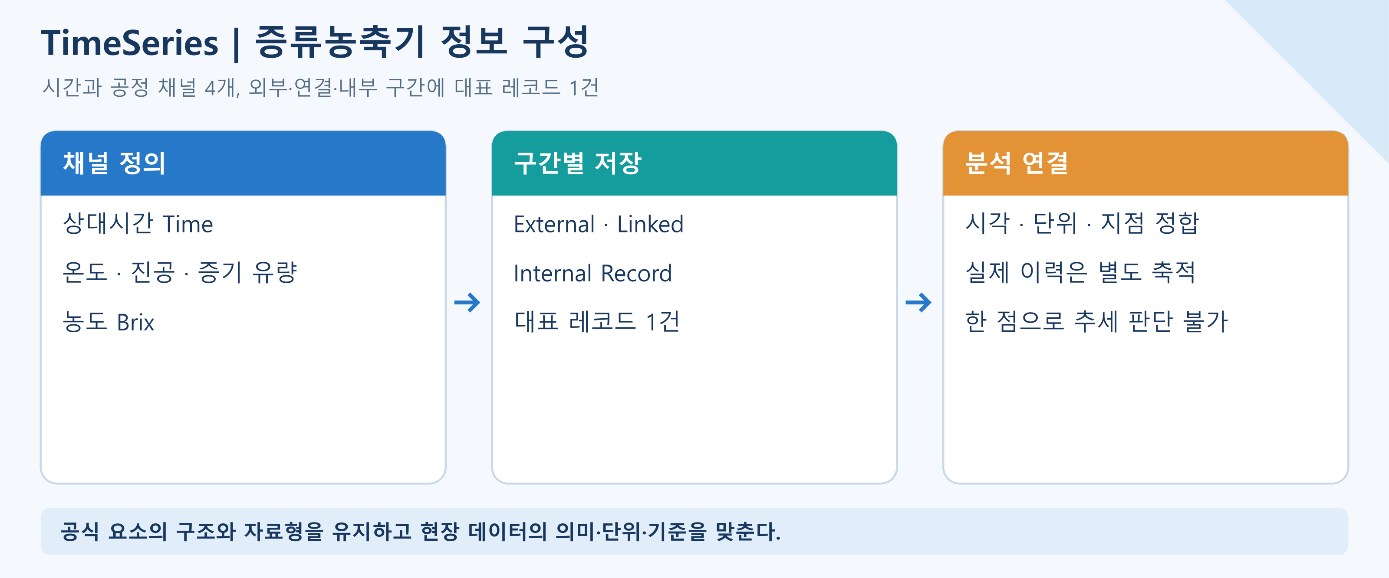
그림 21 TimeSeries 서브모델 개념도
시간에 따른 변화를 같은 열 구조로 저장하는 서브모델이다. Metadata/Record는 Time과 HeatingTemperature·VacuumPressure·VaporFlowRate·ConcentrationBrix를 정의한다. Time은 xs:long, 단위 s인 상대시간이고 값 0은 구간 시작 시각을 뜻한다.
각 구간의 RecordCount=1, StartTime=EndTime=2026-06-18T10:24:05Z, Duration=PT0S이다. SamplingInterval=1 s와 SamplingRate=1 Hz는 수집 주기 예시이며 장기간의 실측 이력이 있다는 뜻은 아니다. ExternalSegment는 CSV·GZIP Blob, LinkedSegment는 예시 Endpoint·Query, InternalSegment는 실제 내부 Record 한 건을 담는다.
채널 예시는 HeatingTemperature=85 °C, VacuumPressure=10.3 kPa, VaporFlowRate=420 kg/h, ConcentrationBrix=62 Brix이다. 가열부 온도와 OD의 증발 온도 55.2 °C는 측정 지점이 다르고, 공정 증기 유량과 스팀 소비율도 다른 흐름이다. Brix와 목표 농도(%) 또는 농축비를 물성·환산 기준 없이 동일 값으로 비교하지 않는다.
FoulingFactor는 아직 시계열에 구현하지 않은 확장 후보이다. 현재 Time과 공정 채널 4개로 된 5열 구조를 유지한다. 향후 도입 시 Metadata/​Record, 실제 Records, 외부 CSV 및 압축 Blob을 동시에 확장하고 품질과 평가 시각을 함께 기록한다. 현재 ExternalSegment의 Blob은 102 bytes이며 압축을 풀면 패키지의 대표 CSV와 내용이 같다.
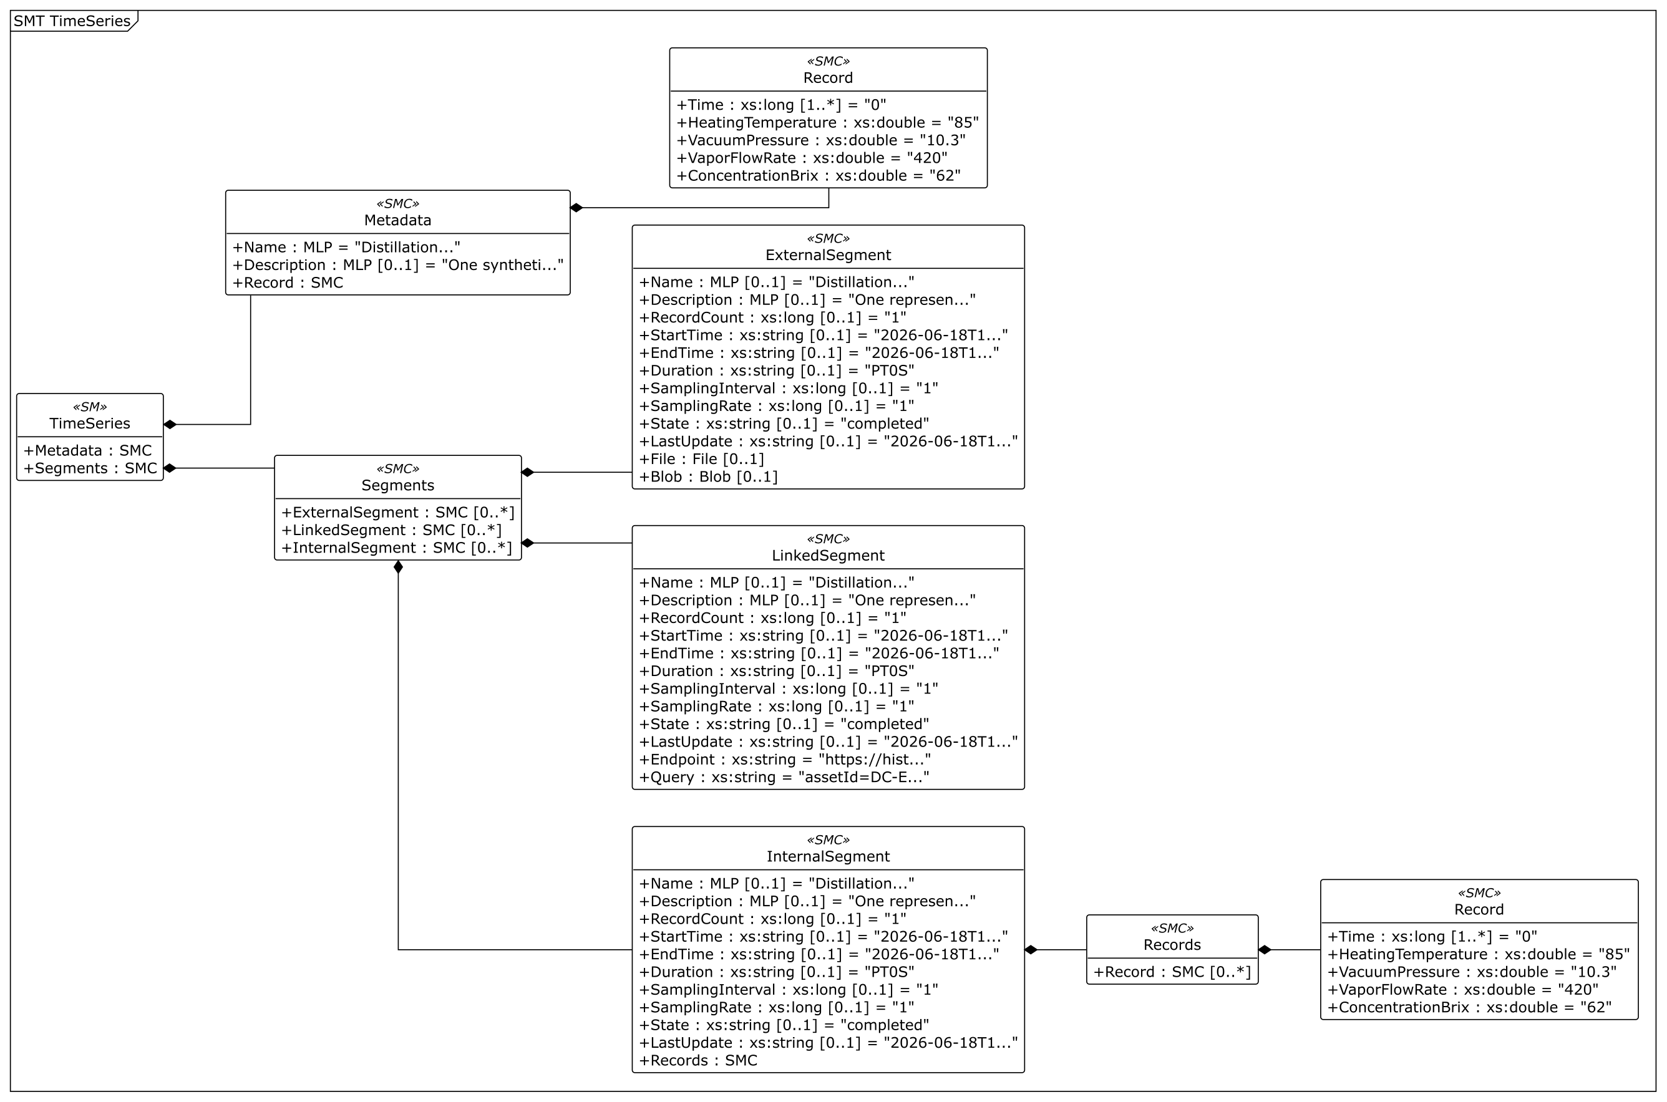
그림 22 TimeSeries 서브모델 UML 전체 구성
○ 상세 요소 표
표 59 Submodel /TimeSeries
idShort: | TimeSeries
Class: | Submodel
semanticId: | https:​/​/​admin-shell.io/​idta/​TimeSeries/​1/​1
Parent: | DistillationConcentrator
Explanation: | 자산 생명주기에 걸쳐 시계열 데이터를 발견하고 의미를 해석할 수 있도록 시계열 데이터와 참조를 담는 서브모델이다.  경로: /TimeSeries
[SME type]  idShort | semanticId  Description / 설명 | [valueType]  example | card.
[SMC]  Metadata | https:​/​/​admin-shell.io/​idta/​TimeSeries/​Metadata/​1/​1  시계열의 이름, 설명 및 레코드 구조 등 시계열을 설명하는 정보이다. | [-]  3 elements | 1
[SMC]  Segments | https:​/​/​admin-shell.io/​idta/​TimeSeries/​Segments/​1/​1  시계열의 여러 구간을 담는 영역이다. | [-]  3 elements | 1

표 60 SubmodelElementCollection /TimeSeries/Metadata
idShort: | Metadata
Class: | SubmodelElementCollection
semanticId: | https:​/​/​admin-shell.io/​idta/​TimeSeries/​Metadata/​1/​1
Parent: | TimeSeries
Explanation: | 시계열의 이름, 설명 및 레코드 구조 등 시계열을 설명하는 정보이다.  경로: /TimeSeries/Metadata
[SME type]  idShort | semanticId  Description / 설명 | [valueType]  example | card.
[MLP]  Name | https:​/​/​admin-shell.io/​idta/​TimeSeries/​Metadata/​Name/​1/​1  시계열을 식별하기 위한 의미 있는 이름이다. | [-]  Distillation concentrator process time series@en,증류농축기 공정 시계열@ko | 1
[MLP]  Description | https:​/​/​admin-shell.io/​idta/​TimeSeries/​Metadata/​Description/​1/​1  시계열의 내용을 간략히 설명하는 텍스트이다. | [-]  One synthetic representative observation with four process channels. Relative Time is zero at segment StartTime.@en,공정 채널 네 개를 가진 대표 관측값 한 건의 가상 예시. 상대 Time=0은 구간 StartTime과 같음.@ko | 0..1
[SMC]  Record | https:​/​/​admin-shell.io/​idta/​TimeSeries/​Record/​1/​1  시계열 내에서 식별되는 하나의 레코드이며 시각과 이에 대응하는 변수값을 담는다. | [-]  5 elements | 1

표 61 SubmodelElementCollection /TimeSeries/Metadata/Record
idShort: | Record
Class: | SubmodelElementCollection
semanticId: | https:​/​/​admin-shell.io/​idta/​TimeSeries/​Record/​1/​1
Parent: | Metadata
Explanation: | 시계열 내에서 식별되는 하나의 레코드이며 시각과 이에 대응하는 변수값을 담는다.  경로: /TimeSeries/Metadata/Record
[SME type]  idShort | semanticId  Description / 설명 | [valueType]  example | card.
[Prop]  Time | https:​/​/​admin-shell.io/​idta/​TimeSeries/​RelativePointInTime/​1/​1  시계열 구간의 시작 시각을 기준으로 경과한 시간을 초 단위로 나타낸다.  단위: s | [xs:long]  0 | 1..*
[Prop]  HeatingTemperature | https:​/​/​www.smart-factory.kr/​ids/​cd/​HeatingTemperature/​1/​0  가열부 온도 측정값(시계열)  단위: °C | [xs:double]  85 | -
[Prop]  VacuumPressure | https:​/​/​www.smart-factory.kr/​ids/​cd/​VacuumPressure/​1/​0  증발기 진공압 측정값(시계열, 절대압)  단위: kPa | [xs:double]  10.3 | -
[Prop]  VaporFlowRate | https:​/​/​www.smart-factory.kr/​ids/​cd/​VaporFlowRate/​1/​0  증기 유량 측정값(시계열)  단위: kg/h | [xs:double]  420 | -
[Prop]  ConcentrationBrix | https:​/​/​www.smart-factory.kr/​ids/​cd/​ConcentrationBrix/​1/​0  농축액 농도(Brix) 측정값(시계열)  단위: Brix | [xs:double]  62 | -

표 62 SubmodelElementCollection /TimeSeries/Segments
idShort: | Segments
Class: | SubmodelElementCollection
semanticId: | https:​/​/​admin-shell.io/​idta/​TimeSeries/​Segments/​1/​1
Parent: | TimeSeries
Explanation: | 시계열의 여러 구간을 담는 영역이다.  경로: /TimeSeries/Segments
[SME type]  idShort | semanticId  Description / 설명 | [valueType]  example | card.
[SMC]  ExternalSegment | https:​/​/​admin-shell.io/​idta/​TimeSeries/​Segments/​ExternalSegment/​1/​1  일정 기간 동안 순서대로 기록된 데이터가 저장된 외부 파일 또는 블롭을 참조하는 시계열 구간이다. | [-]  12 elements | 0..*
[SMC]  LinkedSegment | https:​/​/​admin-shell.io/​idta/​TimeSeries/​Segments/​LinkedSegment/​1/​1  일정 기간의 시계열 데이터를 제공하는 외부 엔드포인트에 연결된 구간이다. | [-]  12 elements | 0..*
[SMC]  InternalSegment | https:​/​/​admin-shell.io/​idta/​TimeSeries/​Segments/​InternalSegment/​1/​1  AAS 내부에 일정 기간의 데이터 포인트를 순서대로 저장하는 시계열 구간이다. | [-]  11 elements | 0..*

표 63 SubmodelElementCollection /TimeSeries/Segments/ExternalSegment
idShort: | ExternalSegment
Class: | SubmodelElementCollection
semanticId: | https:​/​/​admin-shell.io/​idta/​TimeSeries/​Segments/​ExternalSegment/​1/​1
Parent: | Segments
Explanation: | 일정 기간 동안 순서대로 기록된 데이터가 저장된 외부 파일 또는 블롭을 참조하는 시계열 구간이다.  경로:​ /​TimeSeries/​Segments/​ExternalSegment
[SME type]  idShort | semanticId  Description / 설명 | [valueType]  example | card.
[MLP]  Name | https:​/​/​admin-shell.io/​idta/​TimeSeries/​Segment/​Name/​1/​1  시계열 구간을 식별하기 위한 의미 있는 이름이다. | [-]  Distillation ExternalSegment example@en,증류농축기 ExternalSegment 예시@ko | 0..1
[MLP]  Description | https:​/​/​admin-shell.io/​idta/​TimeSeries/​Segment/​Description/​1/​1  해당 시계열 구간을 간략히 설명하는 텍스트이다. | [-]  One representative synthetic record; sampling interval and rate describe the intended acquisition cadence, not a full acquired history.@en,대표 가상 레코드 한 건. 수집간격과 수집률은 예정 수집주기를 나타내며 전체 실측 이력이 아님.@ko | 0..1
[Prop]  RecordCount | https:​/​/​admin-shell.io/​idta/​TimeSeries/​Segment/​RecordCount/​1/​1  해당 시계열 구간에 포함된 레코드의 수이다. | [xs:long]  1 | 0..1
[Prop]  StartTime | https:​/​/​admin-shell.io/​idta/​TimeSeries/​Segment/​StartTime/​1/​1  해당 시계열 구간에 처음 기록된 시각이며 시계열에서 사용하는 시간 형식과 척도를 따른다. | [xs:string]  2026-06-18T10:24:05Z | 0..1
[Prop]  EndTime | https:​/​/​admin-shell.io/​idta/​TimeSeries/​Segment/​EndTime/​1/​1  해당 시계열 구간에 마지막으로 기록된 시각이며 시계열에서 사용하는 시간 형식과 척도를 따른다. | [xs:string]  2026-06-18T10:24:05Z | 0..1
[Prop]  Duration | https:​/​/​admin-shell.io/​idta/​TimeSeries/​Segment/​Duration/​1/​1  해당 구간이 포함하는 시간 길이이며 ISO 8601 기간 형식 P[n]Y[n]M[n]DT[n]H[n]M[n]S로 나타낸다. | [xs:string]  PT0S | 0..1
[Prop]  SamplingInterval | https:​/​/​admin-shell.io/​idta/​TimeSeries/​Segment/​SamplingInterval/​1/​1  연속된 두 시계열 레코드 사이의 시간 간격이다.  단위: s | [xs:long]  1 | 0..1
[Prop]  SamplingRate | https:​/​/​admin-shell.io/​idta/​TimeSeries/​Segment/​SamplingRate/​1/​1  규칙적인 시계열에서 초당 샘플 수를 Hz 단위로 나타낸다.  단위: Hz | [xs:long]  1 | 0..1
[Prop]  State | https:​/​/​admin-shell.io/​idta/​TimeSeries/​Segment/​State/​1/​1  기록 진행 상황과 관련된 시계열 구간의 상태이다. | [xs:string]  completed | 0..1
[Prop]  LastUpdate | https:​/​/​admin-shell.io/​idta/​TimeSeries/​Segment/​LastUpdate/​1/​1  해당 시계열 구간이 마지막으로 갱신된 시각이다. | [xs:string]  2026-06-18T10:24:05Z | 0..1
[File]  File | https:​/​/​admin-shell.io/​idta/​TimeSeries/​File/​1/​1  일정 기간 동안 순서대로 기록된 시계열 데이터를 담는 파일이다.  파일 형식: text/csv | [-]  /​aasx/​files/​timeseries/​DC_​RepresentativeRecord.csv | 0..1
[Blob]  Blob | https:​/​/​admin-shell.io/​idta/​TimeSeries/​Blob/​1/​1  일정 기간 동안 순서대로 기록된 시계열 데이터를 담는 이진 대용량 데이터이다.  파일 형식: application/gzip | [-]  102 bytes | 0..1

표 64 SubmodelElementCollection /TimeSeries/Segments/LinkedSegment
idShort: | LinkedSegment
Class: | SubmodelElementCollection
semanticId: | https:​/​/​admin-shell.io/​idta/​TimeSeries/​Segments/​LinkedSegment/​1/​1
Parent: | Segments
Explanation: | 일정 기간의 시계열 데이터를 제공하는 외부 엔드포인트에 연결된 구간이다.  경로:​ /​TimeSeries/​Segments/​LinkedSegment
[SME type]  idShort | semanticId  Description / 설명 | [valueType]  example | card.
[MLP]  Name | https:​/​/​admin-shell.io/​idta/​TimeSeries/​Segment/​Name/​1/​1  시계열 구간을 식별하기 위한 의미 있는 이름이다. | [-]  Distillation LinkedSegment example@en,증류농축기 LinkedSegment 예시@ko | 0..1
[MLP]  Description | https:​/​/​admin-shell.io/​idta/​TimeSeries/​Segment/​Description/​1/​1  해당 시계열 구간을 간략히 설명하는 텍스트이다. | [-]  One representative synthetic record; sampling interval and rate describe the intended acquisition cadence, not a full acquired history.@en,대표 가상 레코드 한 건. 수집간격과 수집률은 예정 수집주기를 나타내며 전체 실측 이력이 아님.@ko | 0..1
[Prop]  RecordCount | https:​/​/​admin-shell.io/​idta/​TimeSeries/​Segment/​RecordCount/​1/​1  해당 시계열 구간에 포함된 레코드의 수이다. | [xs:long]  1 | 0..1
[Prop]  StartTime | https:​/​/​admin-shell.io/​idta/​TimeSeries/​Segment/​StartTime/​1/​1  해당 시계열 구간에 처음 기록된 시각이며 시계열에서 사용하는 시간 형식과 척도를 따른다. | [xs:string]  2026-06-18T10:24:05Z | 0..1
[Prop]  EndTime | https:​/​/​admin-shell.io/​idta/​TimeSeries/​Segment/​EndTime/​1/​1  해당 시계열 구간에 마지막으로 기록된 시각이며 시계열에서 사용하는 시간 형식과 척도를 따른다. | [xs:string]  2026-06-18T10:24:05Z | 0..1
[Prop]  Duration | https:​/​/​admin-shell.io/​idta/​TimeSeries/​Segment/​Duration/​1/​1  해당 구간이 포함하는 시간 길이이며 ISO 8601 기간 형식 P[n]Y[n]M[n]DT[n]H[n]M[n]S로 나타낸다. | [xs:string]  PT0S | 0..1
[Prop]  SamplingInterval | https:​/​/​admin-shell.io/​idta/​TimeSeries/​Segment/​SamplingInterval/​1/​1  연속된 두 시계열 레코드 사이의 시간 간격이다.  단위: s | [xs:long]  1 | 0..1
[Prop]  SamplingRate | https:​/​/​admin-shell.io/​idta/​TimeSeries/​Segment/​SamplingRate/​1/​1  규칙적인 시계열에서 초당 샘플 수를 Hz 단위로 나타낸다.  단위: Hz | [xs:long]  1 | 0..1
[Prop]  State | https:​/​/​admin-shell.io/​idta/​TimeSeries/​Segment/​State/​1/​1  기록 진행 상황과 관련된 시계열 구간의 상태이다. | [xs:string]  completed | 0..1
[Prop]  LastUpdate | https:​/​/​admin-shell.io/​idta/​TimeSeries/​Segment/​LastUpdate/​1/​1  해당 시계열 구간이 마지막으로 갱신된 시각이다. | [xs:string]  2026-06-18T10:24:05Z | 0..1
[Prop]  Endpoint | https:​/​/​admin-shell.io/​idta/​TimeSeries/​Endpoint/​1/​1  시계열 데이터를 요청할 수 있는 API 서버의 리소스 위치이다. | [xs:string]  https:​/​/​historian.example.com/​api/​timeseries | 1
[Prop]  Query | https:​/​/​admin-shell.io/​idta/​TimeSeries/​Query/​1/​1  API에서 시계열 데이터를 읽는 데 사용하는 조회 조건이다. | [xs:string]  assetId=DC-EXAMPLE-2026-0001&at=2026-06-18T10:​24:​05Z&limit=1 | 1

표 65 SubmodelElementCollection /TimeSeries/Segments/InternalSegment
idShort: | InternalSegment
Class: | SubmodelElementCollection
semanticId: | https:​/​/​admin-shell.io/​idta/​TimeSeries/​Segments/​InternalSegment/​1/​1
Parent: | Segments
Explanation: | AAS 내부에 일정 기간의 데이터 포인트를 순서대로 저장하는 시계열 구간이다.  경로:​ /​TimeSeries/​Segments/​InternalSegment
[SME type]  idShort | semanticId  Description / 설명 | [valueType]  example | card.
[MLP]  Name | https:​/​/​admin-shell.io/​idta/​TimeSeries/​Segment/​Name/​1/​1  시계열 구간을 식별하기 위한 의미 있는 이름이다. | [-]  Distillation InternalSegment example@en,증류농축기 InternalSegment 예시@ko | 0..1
[MLP]  Description | https:​/​/​admin-shell.io/​idta/​TimeSeries/​Segment/​Description/​1/​1  해당 시계열 구간을 간략히 설명하는 텍스트이다. | [-]  One representative synthetic record; sampling interval and rate describe the intended acquisition cadence, not a full acquired history.@en,대표 가상 레코드 한 건. 수집간격과 수집률은 예정 수집주기를 나타내며 전체 실측 이력이 아님.@ko | 0..1
[Prop]  RecordCount | https:​/​/​admin-shell.io/​idta/​TimeSeries/​Segment/​RecordCount/​1/​1  해당 시계열 구간에 포함된 레코드의 수이다. | [xs:long]  1 | 0..1
[Prop]  StartTime | https:​/​/​admin-shell.io/​idta/​TimeSeries/​Segment/​StartTime/​1/​1  해당 시계열 구간에 처음 기록된 시각이며 시계열에서 사용하는 시간 형식과 척도를 따른다. | [xs:string]  2026-06-18T10:24:05Z | 0..1
[Prop]  EndTime | https:​/​/​admin-shell.io/​idta/​TimeSeries/​Segment/​EndTime/​1/​1  해당 시계열 구간에 마지막으로 기록된 시각이며 시계열에서 사용하는 시간 형식과 척도를 따른다. | [xs:string]  2026-06-18T10:24:05Z | 0..1
[Prop]  Duration | https:​/​/​admin-shell.io/​idta/​TimeSeries/​Segment/​Duration/​1/​1  해당 구간이 포함하는 시간 길이이며 ISO 8601 기간 형식 P[n]Y[n]M[n]DT[n]H[n]M[n]S로 나타낸다. | [xs:string]  PT0S | 0..1
[Prop]  SamplingInterval | https:​/​/​admin-shell.io/​idta/​TimeSeries/​Segment/​SamplingInterval/​1/​1  연속된 두 시계열 레코드 사이의 시간 간격이다.  단위: s | [xs:long]  1 | 0..1
[Prop]  SamplingRate | https:​/​/​admin-shell.io/​idta/​TimeSeries/​Segment/​SamplingRate/​1/​1  규칙적인 시계열에서 초당 샘플 수를 Hz 단위로 나타낸다.  단위: Hz | [xs:long]  1 | 0..1
[Prop]  State | https:​/​/​admin-shell.io/​idta/​TimeSeries/​Segment/​State/​1/​1  기록 진행 상황과 관련된 시계열 구간의 상태이다. | [xs:string]  completed | 0..1
[Prop]  LastUpdate | https:​/​/​admin-shell.io/​idta/​TimeSeries/​Segment/​LastUpdate/​1/​1  해당 시계열 구간이 마지막으로 갱신된 시각이다. | [xs:string]  2026-06-18T10:24:05Z | 0..1
[SMC]  Records | https:​/​/​admin-shell.io/​idta/​TimeSeries/​Records/​1/​1  일정 기간 동안 순서대로 기록된 시계열 레코드의 모음이다. | [-]  1 elements | 1

표 66 SubmodelElementCollection /TimeSeries/Segments/InternalSegment/Records
idShort: | Records
Class: | SubmodelElementCollection
semanticId: | https:​/​/​admin-shell.io/​idta/​TimeSeries/​Records/​1/​1
Parent: | InternalSegment
Explanation: | 일정 기간 동안 순서대로 기록된 시계열 레코드의 모음이다.  경로:​ /​TimeSeries/​Segments/​InternalSegment/​Records
[SME type]  idShort | semanticId  Description / 설명 | [valueType]  example | card.
[SMC]  Record | https:​/​/​admin-shell.io/​idta/​TimeSeries/​Record/​1/​1  시계열 내에서 식별되는 하나의 레코드이며 시각과 이에 대응하는 변수값을 담는다. | [-]  5 elements | 0..*

표 67 SubmodelElementCollection /TimeSeries/Segments/InternalSegment/Records/Record
idShort: | Record
Class: | SubmodelElementCollection
semanticId: | https:​/​/​admin-shell.io/​idta/​TimeSeries/​Record/​1/​1
Parent: | Records
Explanation: | 시계열 내에서 식별되는 하나의 레코드이며 시각과 이에 대응하는 변수값을 담는다.  경로:​ /​TimeSeries/​Segments/​InternalSegment/​Records/​Record
[SME type]  idShort | semanticId  Description / 설명 | [valueType]  example | card.
[Prop]  Time | https:​/​/​admin-shell.io/​idta/​TimeSeries/​RelativePointInTime/​1/​1  시계열 구간의 시작 시각을 기준으로 경과한 시간을 초 단위로 나타낸다.  단위: s | [xs:long]  0 | 1..*
[Prop]  HeatingTemperature | https:​/​/​www.smart-factory.kr/​ids/​cd/​HeatingTemperature/​1/​0  가열부 온도 측정값(시계열)  단위: °C | [xs:double]  85 | -
[Prop]  VacuumPressure | https:​/​/​www.smart-factory.kr/​ids/​cd/​VacuumPressure/​1/​0  증발기 진공압 측정값(시계열, 절대압)  단위: kPa | [xs:double]  10.3 | -
[Prop]  VaporFlowRate | https:​/​/​www.smart-factory.kr/​ids/​cd/​VaporFlowRate/​1/​0  증기 유량 측정값(시계열)  단위: kg/h | [xs:double]  420 | -
[Prop]  ConcentrationBrix | https:​/​/​www.smart-factory.kr/​ids/​cd/​ConcentrationBrix/​1/​0  농축액 농도(Brix) 측정값(시계열)  단위: Brix | [xs:double]  62 | -

○ 서브모델 활용방안
(운전 추세) 실제 적용 시 동일한 태그·단위·시각 기준으로 여러 레코드를 축적하여 변화 추세를 비교한다.
(저장 방식 선택) 파일·외부 저장소·내부 레코드 중 운영 목적에 맞는 방식을 사용한다. 예시 URL은 실제 접속 가능한 운영 서비스가 아니다.
바. ProcessParameters
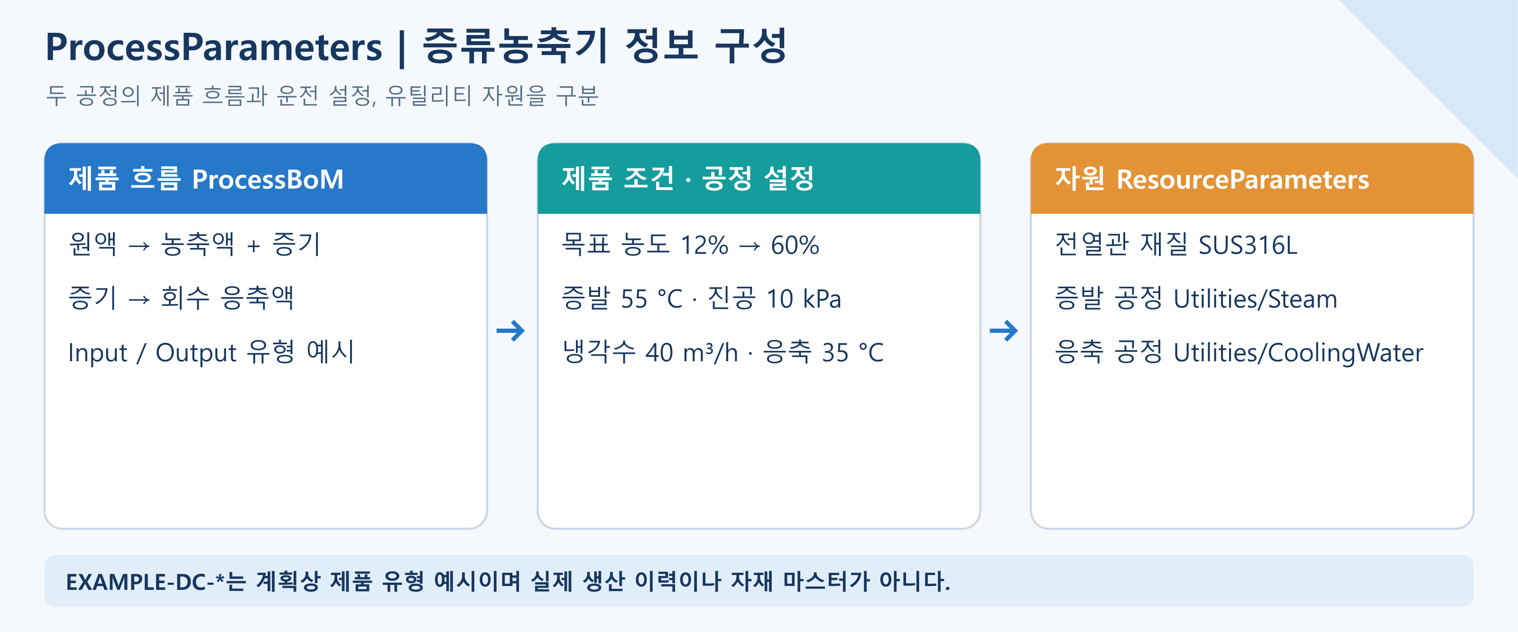
그림 23 ProcessParameters 서브모델 개념도
작업 전에 전달할 조건을 나타낸다. Processes/Process__00__는 Distillation/Concentration, Process__01__는 Condensation이다. 두 공정의 PlannedProcessTime=PT24H는 계획시간 예시이며 두 공정이 순차로 48시간 실행된다는 뜻이 아니다.
증류·농축 공정은 원액 농도 목표 12%, 제품 농도 목표 60%, 증발 온도 설정 55 °C, 진공 설정 10 kPa, 원액 유량 설정 2800 L/h, 스팀 압력 설정 0.5 MPa, 환류비 설정 2.5를 담는다. 응축 공정은 냉각수 유량 40 m³/h와 응축 온도 35 °C의 설정을 담는다. 환류비는 실제 환류 계통을 적용하는 경우에 의미·기준을 확인한다.
ProductParameters는 처리 대상과 목표 품질, ProcessParameters는 운전 설정을 나타낸다. ResourceParameters/​Utilities에는 증류·농축 공정의 Steam과 응축 공정의 CoolingWater를 배치한다. ProcessBoM은 원액·농축액·분리 증기·회수 응축액의 계획상 입출력 유형을 담는다. 열을 공급하는 스팀과 제품에서 분리된 공정 증기는 서로 다른 흐름이다. TubeMaterial은 ECLASS 0173-1#​02-AAF403#​011을 채택하며 값 SUS316L을 유지한다.
증류·농축 공정의 ProcessBoM: FeedSolution(Input) → ConcentratedProduct(Output)와 SeparatedVapor(Output). 응축 공정의 ProcessBoM: SeparatedVapor(Input) → CondensateProduct(Output). 두 공정의 SeparatedVapor는 동일한 EXAMPLE-DC-VAPOR로 연결한다. 각 그룹의 ProcessProductTypeId·ProcessProductTypeName·ProcessProductRole은 xs:string이다.
유틸리티 전체 경로
ProcessParameters/​Processes/​Process_​_​00_​_​/​ResourceParameters/​Utilities/​Steam
ProcessParameters/​Processes/​Process_​_​01_​_​/​ResourceParameters/​Utilities/​CoolingWater
EXAMPLE-DC-FEED·EXAMPLE-DC-CONCENTRATE·EXAMPLE-DC-VAPOR·EXAMPLE-DC-CONDENSATE는 계획상 제품 유형 예시다. 실제 자재 마스터·생산 이력·물질 조성으로 해석하지 않는다. 응축 공정의 ProductParameters는 빈 구조를 유지하되 ResourceParameters와 ProcessBoM에는 값이 있다.
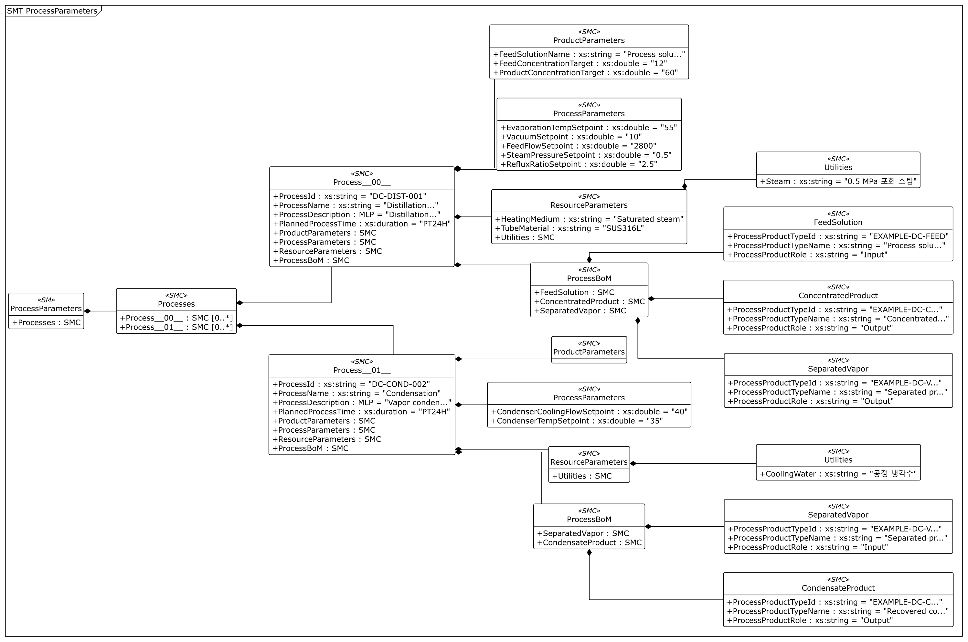
그림 24 ProcessParameters 서브모델 UML 전체 구성
○ 상세 요소 표
표 68 Submodel /ProcessParameters
idShort: | ProcessParameters
Class: | Submodel
semanticId: | https:​/​/​admin-shell-io/​idta/​SubmodelTemplate/​ProcessParameters/​1/​0
Parent: | DistillationConcentrator
Explanation: | 제품 제조에 필요한 파라미터를 구조화하여 제공하는 서브모델이다.  경로: /ProcessParameters
[SME type]  idShort | semanticId  Description / 설명 | [valueType]  example | card.
[SMC]  Processes | https:​/​/​admin-shell.io/​idta/​ProcessParameters/​Processes/​1/​0  제품 제조에 필요한 각 공정과 그 파라미터를 구조화하여 담는 영역이다. | [-]  2 elements | 1

표 69 SubmodelElementCollection /ProcessParameters/Processes
idShort: | Processes
Class: | SubmodelElementCollection
semanticId: | https:​/​/​admin-shell.io/​idta/​ProcessParameters/​Processes/​1/​0
Parent: | ProcessParameters
Explanation: | 제품 제조에 필요한 각 공정과 그 파라미터를 구조화하여 담는 영역이다.  경로: /ProcessParameters/Processes
[SME type]  idShort | semanticId  Description / 설명 | [valueType]  example | card.
[SMC]  Process__00__ | https:​/​/​admin-shell.io/​idta/​ProcessParameters/​Process/​1/​0  수행할 하나의 공정과 해당 공정에 필요한 파라미터를 담는 항목이다. | [-]  8 elements | 0..*
[SMC]  Process__01__ | https:​/​/​admin-shell.io/​idta/​ProcessParameters/​Process/​1/​0  수행할 하나의 공정과 해당 공정에 필요한 파라미터를 담는 항목이다. | [-]  8 elements | 0..*

표 70 SubmodelElementCollection /ProcessParameters/Processes/Process__00__
idShort: | Process__00__
Class: | SubmodelElementCollection
semanticId: | https:​/​/​admin-shell.io/​idta/​ProcessParameters/​Process/​1/​0
Parent: | Processes
Explanation: | 수행할 하나의 공정과 해당 공정에 필요한 파라미터를 담는 항목이다.  경로:​ /​ProcessParameters/​Processes/​Process_​_​00_​_​
[SME type]  idShort | semanticId  Description / 설명 | [valueType]  example | card.
[Prop]  ProcessId | https:​/​/​admin-shell.io/​idta/​ProcessParameters/​ProcessId/​1/​0  해당 공정을 식별하는 값이다. | [xs:string]  DC-DIST-001 | 1
[Prop]  ProcessName | https:​/​/​admin-shell.io/​idta/​ProcessParameters/​ProcessName/​1/​0  해당 공정의 이름이다. | [xs:string]  Distillation/Concentration | 1
[MLP]  ProcessDescription | https:​/​/​admin-shell.io/​idta/​ProcessParameters/​ProcessDescription/​1/​0  해당 공정의 내용을 설명하는 텍스트이다. | [-]  Distillation/​concentration by heated vacuum evaporation@en,가열·감압 증발 기반 증류·농축@ko | 1
[Prop]  PlannedProcessTime | https:​/​/​admin-shell.io/​idta/​ProcessParameters/​PlannedProcessTime/​1/​0  준비 시간을 제외하고 공정 수행에 계획된 처리 시간이다. | [xs:duration]  PT24H | 1
[SMC]  ProductParameters | https:​/​/​admin-shell.io/​idta/​ProcessParameters/​ProductParameters/​1/​0  공정 수행에 필요한 제품 관련 파라미터를 담는 영역이다. | [-]  3 elements | 1
[SMC]  ProcessParameters | https:​/​/​admin-shell.io/​idta/​ProcessParameters/​ProcessParameters/​1/​0  공정 수행에 필요한 공정 조건 파라미터를 담는 영역이다. | [-]  5 elements | 1
[SMC]  ResourceParameters | https:​/​/​admin-shell.io/​idta/​ProcessParameters/​ResourceParameters/​1/​0  공정 수행에 필요한 자원 관련 파라미터를 담는 영역이다. | [-]  3 elements | 1
[SMC]  ProcessBoM | https:​/​/​admin-shell.io/​idta/​ProcessParameters/​ProcessBoM/​1/​0  공정에 투입하거나 관련되는 제품 및 반제품을 기술하는 영역이다. | [-]  3 elements | 1

표 71 SubmodelElementCollection /ProcessParameters/Processes/Process__00__/ProductParameters
idShort: | ProductParameters
Class: | SubmodelElementCollection
semanticId: | https:​/​/​admin-shell.io/​idta/​ProcessParameters/​ProductParameters/​1/​0
Parent: | Process__00__
Explanation: | 공정 수행에 필요한 제품 관련 파라미터를 담는 영역이다.  경로:​ /​ProcessParameters/​Processes/​Process_​_​00_​_​/​ProductParameters
[SME type]  idShort | semanticId  Description / 설명 | [valueType]  example | card.
[Prop]  FeedSolutionName | https:​/​/​www.smart-factory.kr/​ids/​cd/​FeedSolutionName/​1/​0  처리 대상 원액(용액) | [xs:string]  Process solution | -
[Prop]  FeedConcentrationTarget | https:​/​/​www.smart-factory.kr/​ids/​cd/​FeedConcentrationTarget/​1/​0  원액(공급) 농도  단위: % | [xs:double]  12 | -
[Prop]  ProductConcentrationTarget | https:​/​/​www.smart-factory.kr/​ids/​cd/​ProductConcentrationTarget/​1/​0  농축액(산출) 목표 농도  단위: % | [xs:double]  60 | -

표 72 SubmodelElementCollection /ProcessParameters/Processes/Process__00__/ProcessParameters
idShort: | ProcessParameters
Class: | SubmodelElementCollection
semanticId: | https:​/​/​admin-shell.io/​idta/​ProcessParameters/​ProcessParameters/​1/​0
Parent: | Process__00__
Explanation: | 공정 수행에 필요한 공정 조건 파라미터를 담는 영역이다.  경로:​ /​ProcessParameters/​Processes/​Process_​_​00_​_​/​ProcessParameters
[SME type]  idShort | semanticId  Description / 설명 | [valueType]  example | card.
[Prop]  EvaporationTempSetpoint | https:​/​/​www.smart-factory.kr/​ids/​cd/​EvaporationTempSetpoint/​1/​0  증발 온도 설정값  단위: °C | [xs:double]  55 | -
[Prop]  VacuumSetpoint | https:​/​/​www.smart-factory.kr/​ids/​cd/​VacuumSetpoint/​1/​0  진공도(절대압) 설정값  단위: kPa | [xs:double]  10 | -
[Prop]  FeedFlowSetpoint | https:​/​/​www.smart-factory.kr/​ids/​cd/​FeedFlowSetpoint/​1/​0  원액 공급 유량 설정값  단위: L/h | [xs:double]  2800 | -
[Prop]  SteamPressureSetpoint | https:​/​/​www.smart-factory.kr/​ids/​cd/​SteamPressureSetpoint/​1/​0  가열 스팀 압력 설정값  단위: MPa | [xs:double]  0.5 | -
[Prop]  RefluxRatioSetpoint | https:​/​/​www.smart-factory.kr/​ids/​cd/​RefluxRatioSetpoint/​1/​0  증류 환류비 설정값(분리 순도 제어)  단위: 1 | [xs:double]  2.5 | -

표 73 SubmodelElementCollection /ProcessParameters/Processes/Process__00__/ResourceParameters
idShort: | ResourceParameters
Class: | SubmodelElementCollection
semanticId: | https:/​/​admin-shell.io/​idta/​ProcessParameters/​ResourceParameters/​1/​0
Parent: | Process_​_​00_​_​
Explanation: | 공정 수행에 필요한 자원 관련 파라미터를 담는 영역이다.  경로: /​ProcessParameters/​Processes/​Process_​_​00_​_​/​ResourceParameters
[SME type]  idShort | semanticId  Description /​ 설명 | [valueType]  example | card.
[Prop]  HeatingMedium | https:/​/​www.smart-factory.kr/​ids/​cd/​HeatingMedium/​1/​0  가열 매체(스팀/​열매) | [xs:string]  Saturated steam | -
[Prop]  TubeMaterial | 0173-1#​02-AAF403#​011  공정액과 접촉하는 전열관의 재질이다. | [xs:string]  SUS316L | -
[SMC]  Utilities | https:/​/​www.smart-factory.kr/​ids/​cd/​Utilities/​1/​0  Heating utility for evaporation. 증발 공정의 가열 유틸리티. | [-]  1 elements | -

표 74 SubmodelElementCollection /​ProcessParameters/​Processes/​Process_​_​00_​_​/​ResourceParameters/​Utilities
idShort: | Utilities
Class: | SubmodelElementCollection
semanticId: | https:/​/​www.smart-factory.kr/​ids/​cd/​Utilities/​1/​0
Parent: | ResourceParameters
Explanation: | Heating utility for evaporation. 증발 공정의 가열 유틸리티.  경로: /​ProcessParameters/​Processes/​Process_​_​00_​_​/​ResourceParameters/​Utilities
[SME type]  idShort | semanticId  Description /​ 설명 | [valueType]  example | card.
[Prop]  Steam | https:/​/​www.smart-factory.kr/​ids/​cd/​Steam/​1/​0  가열 스팀(유틸리티) | [xs:string]  0.5 MPa 포화 스팀 | -

표 75 SubmodelElementCollection /ProcessParameters/Processes/Process__00__/ProcessBoM
idShort: | ProcessBoM
Class: | SubmodelElementCollection
semanticId: | https:/​/​admin-shell.io/​idta/​ProcessParameters/​ProcessBoM/​1/​0
Parent: | Process_​_​00_​_​
Explanation: | 공정에 투입하거나 관련되는 제품 및 반제품을 기술하는 영역이다.  경로: /​ProcessParameters/​Processes/​Process_​_​00_​_​/​ProcessBoM
[SME type]  idShort | semanticId  Description /​ 설명 | [valueType]  example | card.
[SMC]  FeedSolution | https:/​/​www.smart-factory.kr/​ids/​cd/​FeedSolution/​1/​0  Input solution to be concentrated. 농축 공정에 투입할 원액의 유형이다. | [-]  3 elements | -
[SMC]  ConcentratedProduct | https:/​/​www.smart-factory.kr/​ids/​cd/​ConcentratedProduct/​1/​0  Planned concentrate product. 농축 공정의 예정 산출 제품 유형이다. | [-]  3 elements | -
[SMC]  SeparatedVapor | https:/​/​www.smart-factory.kr/​ids/​cd/​SeparatedVapor/​1/​0  Process vapor separated from feed and subsequently condensed. This is not the heating steam utility. 원액에서 분리되어 응축 공정으로 전달되는 반제품 증기이며 가열 스팀과 다르다. | [-]  3 elements | -

표 76 SubmodelElementCollection /​ProcessParameters/​Processes/​Process_​_​00_​_​/​ProcessBoM/​FeedSolution
idShort: | FeedSolution
Class: | SubmodelElementCollection
semanticId: | https:/​/​www.smart-factory.kr/​ids/​cd/​FeedSolution/​1/​0
Parent: | ProcessBoM
Explanation: | Input solution to be concentrated. 농축 공정에 투입할 원액의 유형이다.  경로: /​ProcessParameters/​Processes/​Process_​_​00_​_​/​ProcessBoM/​FeedSolution
[SME type]  idShort | semanticId  Description /​ 설명 | [valueType]  example | card.
[Prop]  ProcessProductTypeId | https:/​/​www.smart-factory.kr/​ids/​cd/​ProcessProductTypeId/​1/​0  Fictional type identifier; replace with the approved material master. 가상 유형 식별자이며 실제 품목 기준정보로 교체한다. | [xs:string]  EXAMPLE-DC-FEED | -
[Prop]  ProcessProductTypeName | https:/​/​www.smart-factory.kr/​ids/​cd/​ProcessProductTypeName/​1/​0  Input solution to be concentrated. 농축 공정에 투입할 원액의 유형이다. | [xs:string]  Process solution /​ 공정 원액 | -
[Prop]  ProcessProductRole | https:/​/​www.smart-factory.kr/​ids/​cd/​ProcessProductRole/​1/​0  Planned process role. Input=투입, Output=산출. 실제 생산 이력이 아니다. | [xs:string]  Input | -

표 77 SubmodelElementCollection /​ProcessParameters/​Processes/​Process_​_​00_​_​/​ProcessBoM/​ConcentratedProduct
idShort: | ConcentratedProduct
Class: | SubmodelElementCollection
semanticId: | https:/​/​www.smart-factory.kr/​ids/​cd/​ConcentratedProduct/​1/​0
Parent: | ProcessBoM
Explanation: | Planned concentrate product. 농축 공정의 예정 산출 제품 유형이다.  경로: /​ProcessParameters/​Processes/​Process_​_​00_​_​/​ProcessBoM/​ConcentratedProduct
[SME type]  idShort | semanticId  Description /​ 설명 | [valueType]  example | card.
[Prop]  ProcessProductTypeId | https:/​/​www.smart-factory.kr/​ids/​cd/​ProcessProductTypeId/​1/​0  Fictional type identifier; replace with the approved material master. 가상 유형 식별자이며 실제 품목 기준정보로 교체한다. | [xs:string]  EXAMPLE-DC-CONCENTRATE | -
[Prop]  ProcessProductTypeName | https:/​/​www.smart-factory.kr/​ids/​cd/​ProcessProductTypeName/​1/​0  Planned concentrate product. 농축 공정의 예정 산출 제품 유형이다. | [xs:string]  Concentrated process solution /​ 농축 공정액 | -
[Prop]  ProcessProductRole | https:/​/​www.smart-factory.kr/​ids/​cd/​ProcessProductRole/​1/​0  Planned process role. Input=투입, Output=산출. 실제 생산 이력이 아니다. | [xs:string]  Output | -

표 78 SubmodelElementCollection /​ProcessParameters/​Processes/​Process_​_​00_​_​/​ProcessBoM/​SeparatedVapor
idShort: | SeparatedVapor
Class: | SubmodelElementCollection
semanticId: | https:/​/​www.smart-factory.kr/​ids/​cd/​SeparatedVapor/​1/​0
Parent: | ProcessBoM
Explanation: | Process vapor separated from feed and subsequently condensed. This is not the heating steam utility. 원액에서 분리되어 응축 공정으로 전달되는 반제품 증기이며 가열 스팀과 다르다.  경로: /​ProcessParameters/​Processes/​Process_​_​00_​_​/​ProcessBoM/​SeparatedVapor
[SME type]  idShort | semanticId  Description /​ 설명 | [valueType]  example | card.
[Prop]  ProcessProductTypeId | https:/​/​www.smart-factory.kr/​ids/​cd/​ProcessProductTypeId/​1/​0  Fictional type identifier; replace with the approved material master. 가상 유형 식별자이며 실제 품목 기준정보로 교체한다. | [xs:string]  EXAMPLE-DC-VAPOR | -
[Prop]  ProcessProductTypeName | https:/​/​www.smart-factory.kr/​ids/​cd/​ProcessProductTypeName/​1/​0  Process vapor separated from feed and subsequently condensed. This is not the heating steam utility. 원액에서 분리되어 응축 공정으로 전달되는 반제품 증기이며 가열 스팀과 다르다. | [xs:string]  Separated process vapor /​ 분리 공정 증기 | -
[Prop]  ProcessProductRole | https:/​/​www.smart-factory.kr/​ids/​cd/​ProcessProductRole/​1/​0  Planned process role. Input=투입, Output=산출. 실제 생산 이력이 아니다. | [xs:string]  Output | -

표 79 SubmodelElementCollection /ProcessParameters/Processes/Process__01__
idShort: | Process__01__
Class: | SubmodelElementCollection
semanticId: | https:​/​/​admin-shell.io/​idta/​ProcessParameters/​Process/​1/​0
Parent: | Processes
Explanation: | 수행할 하나의 공정과 해당 공정에 필요한 파라미터를 담는 항목이다.  경로:​ /​ProcessParameters/​Processes/​Process_​_​01_​_​
[SME type]  idShort | semanticId  Description / 설명 | [valueType]  example | card.
[Prop]  ProcessId | https:​/​/​admin-shell.io/​idta/​ProcessParameters/​ProcessId/​1/​0  해당 공정을 식별하는 값이다. | [xs:string]  DC-COND-002 | 1
[Prop]  ProcessName | https:​/​/​admin-shell.io/​idta/​ProcessParameters/​ProcessName/​1/​0  해당 공정의 이름이다. | [xs:string]  Condensation | 1
[MLP]  ProcessDescription | https:​/​/​admin-shell.io/​idta/​ProcessParameters/​ProcessDescription/​1/​0  해당 공정의 내용을 설명하는 텍스트이다. | [-]  Vapor condensation and recovery@en,증기 응축 및 회수@ko | 1
[Prop]  PlannedProcessTime | https:​/​/​admin-shell.io/​idta/​ProcessParameters/​PlannedProcessTime/​1/​0  준비 시간을 제외하고 공정 수행에 계획된 처리 시간이다. | [xs:duration]  PT24H | 1
[SMC]  ProductParameters | https:​/​/​admin-shell.io/​idta/​ProcessParameters/​ProductParameters/​1/​0  공정 수행에 필요한 제품 관련 파라미터를 담는 영역이다. | [-]  0 elements | 1
[SMC]  ProcessParameters | https:​/​/​admin-shell.io/​idta/​ProcessParameters/​ProcessParameters/​1/​0  공정 수행에 필요한 공정 조건 파라미터를 담는 영역이다. | [-]  2 elements | 1
[SMC]  ResourceParameters | https:​/​/​admin-shell.io/​idta/​ProcessParameters/​ResourceParameters/​1/​0  공정 수행에 필요한 자원 관련 파라미터를 담는 영역이다. | [-]  1 elements | 1
[SMC]  ProcessBoM | https:​/​/​admin-shell.io/​idta/​ProcessParameters/​ProcessBoM/​1/​0  공정에 투입하거나 관련되는 제품 및 반제품을 기술하는 영역이다. | [-]  2 elements | 1

표 80 SubmodelElementCollection /ProcessParameters/Processes/Process__01__/ProcessParameters
idShort: | ProcessParameters
Class: | SubmodelElementCollection
semanticId: | https:​/​/​admin-shell.io/​idta/​ProcessParameters/​ProcessParameters/​1/​0
Parent: | Process__01__
Explanation: | 공정 수행에 필요한 공정 조건 파라미터를 담는 영역이다.  경로:​ /​ProcessParameters/​Processes/​Process_​_​01_​_​/​ProcessParameters
[SME type]  idShort | semanticId  Description / 설명 | [valueType]  example | card.
[Prop]  CondenserCoolingFlowSetpoint | https:​/​/​www.smart-factory.kr/​ids/​cd/​CondenserCoolingFlowSetpoint/​1/​0  응축기 냉각수 유량 설정값  단위: m³/h | [xs:double]  40 | -
[Prop]  CondenserTempSetpoint | https:​/​/​www.smart-factory.kr/​ids/​cd/​CondenserTempSetpoint/​1/​0  응축 온도 설정값  단위: °C | [xs:double]  35 | -

표 81 SubmodelElementCollection /​ProcessParameters/​Processes/​Process_​_​01_​_​/​ResourceParameters
idShort: | ResourceParameters
Class: | SubmodelElementCollection
semanticId: | https:/​/​admin-shell.io/​idta/​ProcessParameters/​ResourceParameters/​1/​0
Parent: | Process_​_​01_​_​
Explanation: | 공정 수행에 필요한 자원 관련 파라미터를 담는 영역이다.  경로: /​ProcessParameters/​Processes/​Process_​_​01_​_​/​ResourceParameters
[SME type]  idShort | semanticId  Description /​ 설명 | [valueType]  example | card.
[SMC]  Utilities | https:/​/​www.smart-factory.kr/​ids/​cd/​Utilities/​1/​0  Cooling utility for condensation. 응축 공정의 냉각 유틸리티. | [-]  1 elements | -

표 82 SubmodelElementCollection /​ProcessParameters/​Processes/​Process_​_​01_​_​/​ResourceParameters/​Utilities
idShort: | Utilities
Class: | SubmodelElementCollection
semanticId: | https:/​/​www.smart-factory.kr/​ids/​cd/​Utilities/​1/​0
Parent: | ResourceParameters
Explanation: | Cooling utility for condensation. 응축 공정의 냉각 유틸리티.  경로: /​ProcessParameters/​Processes/​Process_​_​01_​_​/​ResourceParameters/​Utilities
[SME type]  idShort | semanticId  Description /​ 설명 | [valueType]  example | card.
[Prop]  CoolingWater | https:/​/​www.smart-factory.kr/​ids/​cd/​CoolingWater/​1/​0  응축기 냉각수 | [xs:string]  공정 냉각수 | -

표 83 SubmodelElementCollection /​ProcessParameters/​Processes/​Process_​_​01_​_​/​ProcessBoM
idShort: | ProcessBoM
Class: | SubmodelElementCollection
semanticId: | https:/​/​admin-shell.io/​idta/​ProcessParameters/​ProcessBoM/​1/​0
Parent: | Process_​_​01_​_​
Explanation: | 공정에 투입하거나 관련되는 제품 및 반제품을 기술하는 영역이다.  경로: /​ProcessParameters/​Processes/​Process_​_​01_​_​/​ProcessBoM
[SME type]  idShort | semanticId  Description /​ 설명 | [valueType]  example | card.
[SMC]  SeparatedVapor | https:/​/​www.smart-factory.kr/​ids/​cd/​SeparatedVapor/​1/​0  Process vapor separated from feed and subsequently condensed. This is not the heating steam utility. 원액에서 분리되어 응축 공정으로 전달되는 반제품 증기이며 가열 스팀과 다르다. | [-]  3 elements | -
[SMC]  CondensateProduct | https:/​/​www.smart-factory.kr/​ids/​cd/​CondensateProduct/​1/​0  Planned liquid product recovered by condensing the separated vapor. 분리 증기를 응축하여 회수할 액체 제품 유형이다. | [-]  3 elements | -

표 84 SubmodelElementCollection /​ProcessParameters/​Processes/​Process_​_​01_​_​/​ProcessBoM/​SeparatedVapor
idShort: | SeparatedVapor
Class: | SubmodelElementCollection
semanticId: | https:/​/​www.smart-factory.kr/​ids/​cd/​SeparatedVapor/​1/​0
Parent: | ProcessBoM
Explanation: | Process vapor separated from feed and subsequently condensed. This is not the heating steam utility. 원액에서 분리되어 응축 공정으로 전달되는 반제품 증기이며 가열 스팀과 다르다.  경로: /​ProcessParameters/​Processes/​Process_​_​01_​_​/​ProcessBoM/​SeparatedVapor
[SME type]  idShort | semanticId  Description /​ 설명 | [valueType]  example | card.
[Prop]  ProcessProductTypeId | https:/​/​www.smart-factory.kr/​ids/​cd/​ProcessProductTypeId/​1/​0  Fictional type identifier; replace with the approved material master. 가상 유형 식별자이며 실제 품목 기준정보로 교체한다. | [xs:string]  EXAMPLE-DC-VAPOR | -
[Prop]  ProcessProductTypeName | https:/​/​www.smart-factory.kr/​ids/​cd/​ProcessProductTypeName/​1/​0  Process vapor separated from feed and subsequently condensed. This is not the heating steam utility. 원액에서 분리되어 응축 공정으로 전달되는 반제품 증기이며 가열 스팀과 다르다. | [xs:string]  Separated process vapor /​ 분리 공정 증기 | -
[Prop]  ProcessProductRole | https:/​/​www.smart-factory.kr/​ids/​cd/​ProcessProductRole/​1/​0  Planned process role. Input=투입, Output=산출. 실제 생산 이력이 아니다. | [xs:string]  Input | -

표 85 SubmodelElementCollection /​ProcessParameters/​Processes/​Process_​_​01_​_​/​ProcessBoM/​CondensateProduct
idShort: | CondensateProduct
Class: | SubmodelElementCollection
semanticId: | https:/​/​www.smart-factory.kr/​ids/​cd/​CondensateProduct/​1/​0
Parent: | ProcessBoM
Explanation: | Planned liquid product recovered by condensing the separated vapor. 분리 증기를 응축하여 회수할 액체 제품 유형이다.  경로: /​ProcessParameters/​Processes/​Process_​_​01_​_​/​ProcessBoM/​CondensateProduct
[SME type]  idShort | semanticId  Description /​ 설명 | [valueType]  example | card.
[Prop]  ProcessProductTypeId | https:/​/​www.smart-factory.kr/​ids/​cd/​ProcessProductTypeId/​1/​0  Fictional type identifier; replace with the approved material master. 가상 유형 식별자이며 실제 품목 기준정보로 교체한다. | [xs:string]  EXAMPLE-DC-CONDENSATE | -
[Prop]  ProcessProductTypeName | https:/​/​www.smart-factory.kr/​ids/​cd/​ProcessProductTypeName/​1/​0  Planned liquid product recovered by condensing the separated vapor. 분리 증기를 응축하여 회수할 액체 제품 유형이다. | [xs:string]  Recovered condensate /​ 회수 응축액 | -
[Prop]  ProcessProductRole | https:/​/​www.smart-factory.kr/​ids/​cd/​ProcessProductRole/​1/​0  Planned process role. Input=투입, Output=산출. 실제 생산 이력이 아니다. | [xs:string]  Output | -

○ 서브모델 활용방안
(작업 준비) 원액 특성·목표 농도·설정값을 실제 사양과 비교하고 현장 승인 조건을 확정한다.
(조건과 계측 분리) 설정 55 °C와 측정 55.2 °C처럼 같은 물리량의 목표·현재값을 연결한다. AAS의 설정값 변경만으로 PLC 제어 명령이 실행되는 것은 아니다.
사. ProcessVariablesForManufacturingKPICalculation
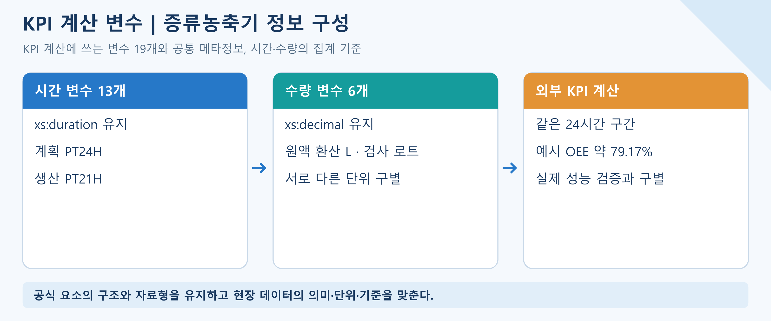
그림 25 ProcessVariablesForManufacturingKPICalculation 서브모델 개념도
이 서브모델은 제조 KPI를 계산할 입력 변수를 담는다. 변수별 key·currentValue·comment를 유지하며 currentValue는 시간 관련 변수 13개가 xs:duration, 수량 관련 변수 6개가 xs:decimal이다. PT24H는 24시간, PT1.2S는 1.2초를 뜻한다.
집계 구간은 2026-06-17T10:24:05Z부터 2026-06-18T10:24:05Z까지이다. PlannedBusyTime=PT24H, ActualProductionTime=PT21H, PlannedRuntimePerItem=PT1.2S이다. ProducedQuantity=60000, GoodQuantity=57000, ScrapQuantity=1000, ReworkQuantity=2000은 모두 원액 환산 리터 기준이다.
검사 로트 기준 GoodPart=57, InspectedPart=60과 원액 환산 리터 수량을 섞지 않는다. 1개 검사 로트는 예시상 원액 환산 1000 L를 대표한다. 양품 농축액의 실제 부피를 그대로 GoodQuantity에 넣으면 생산량과 분모 기준이 달라질 수 있다.
예시 외부 계산은 가동 비율 21/24=87.5%, 성능 비율 (1.2×60000)/(21×3600)=95.24%, 품질 비율 57000/60000=95.0%이다. 세 비율을 곱한 OEE 예시는 약 79.17%이다. 이는 모델의 가상 입력을 이용한 계산 설명이며 현장 성능 검증 결과나 AAS 내부 자동 계산값이 아니다.
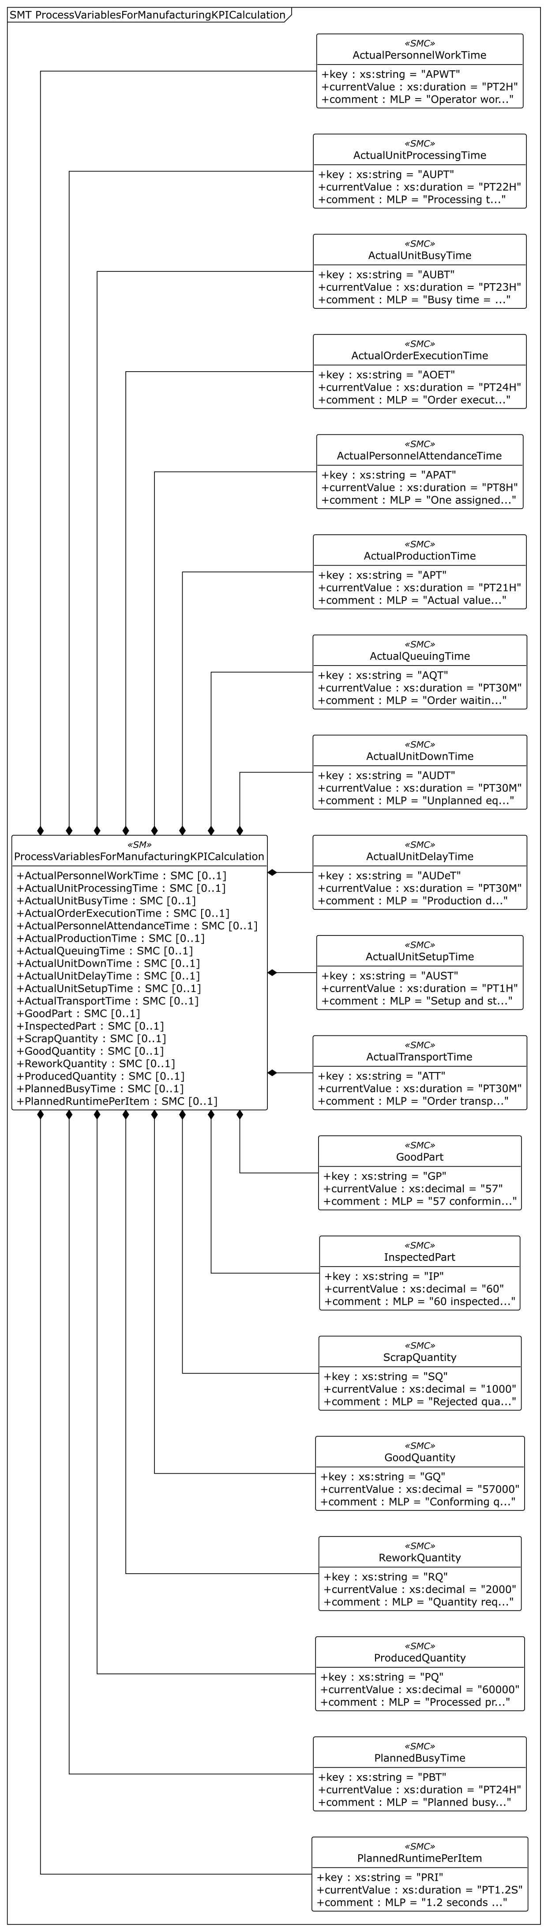
그림 26 ProcessVariablesForManufacturingKPICalculation 서브모델 UML 전체 구성
○ 상세 요소 표
표 86 Submodel /ProcessVariablesForManufacturingKPICalculation
idShort: | ProcessVariablesForManufacturingKPICalculation
Class: | Submodel
semanticId: | https:​/​/​admin-shell.io/​idta/​SubmodelTemplate/​ProcessVariablesForManufacturingKPICalculation/​1/​0
Parent: | DistillationConcentrator
Explanation: | 증류농축기의 가동 시간, 처리 수량 및 장비 특화 집계 변수를 제공한다.  경로:​ /​ProcessVariablesForManufacturingKPICalculation
[SME type]  idShort | semanticId  Description / 설명 | [valueType]  example | card.
[SMC]  ActualPersonnelWorkTime | http:​/​/​www.w3id.org/​hsu-aut/​ISO22400-2#​ActualPersonnelWorkTime  작업자가 생산 활동에 실제로 투입된 누적 시간이다. | [-]  3 elements | 0..1
[SMC]  ActualUnitProcessingTime | http:​/​/​www.w3id.org/​hsu-aut/​ISO22400-2#​ActualUnitProcessingTime  증류농축기가 공정 처리를 수행한 누적 시간이다. | [-]  3 elements | 0..1
[SMC]  ActualUnitBusyTime | http:​/​/​www.w3id.org/​hsu-aut/​ISO22400-2#​ActualUnitBusyTime  설비가 주문 수행을 위해 실제로 점유된 시간이다. | [-]  3 elements | 0..1
[SMC]  ActualOrderExecutionTime | http:​/​/​www.w3id.org/​hsu-aut/​ISO22400-2#​ActualOrderExecutionTime  주문의 시작부터 완료까지 실제로 소요된 시간이다. | [-]  3 elements | 0..1
[SMC]  ActualPersonnelAttendanceTime | http:​/​/​www.w3id.org/​hsu-aut/​ISO22400-2#​ActualPersonnelAttendanceTime  작업자가 출근하여 근무 가능한 상태로 있었던 시간이다. | [-]  3 elements | 0..1
[SMC]  ActualProductionTime | http:​/​/​www.w3id.org/​hsu-aut/​ISO22400-2#​ActualProductionTime  증류농축기가 생산에 사용된 실제 시간으로 가용성 계산에 사용한다. | [-]  3 elements | 0..1
[SMC]  ActualQueuingTime | http:​/​/​www.w3id.org/​hsu-aut/​ISO22400-2#​ActualQueuingTime  공정 투입 또는 자원 확보를 기다린 누적 시간이다. | [-]  3 elements | 0..1
[SMC]  ActualUnitDownTime | http:​/​/​www.w3id.org/​hsu-aut/​ISO22400-2#​ActualUnitDownTime  설비 고장 등으로 생산이 중단된 시간이다. | [-]  3 elements | 0..1
[SMC]  ActualUnitDelayTime | http:​/​/​www.w3id.org/​hsu-aut/​ISO22400-2#​ActualUnitDelayTime  생산 진행 중 지연으로 소요된 시간이다. | [-]  3 elements | 0..1
[SMC]  ActualUnitSetupTime | http:​/​/​www.w3id.org/​hsu-aut/​ISO22400-2#​ActualSetupTime  공정 배치 준비, 프로그램 전환 및 교체에 소요된 시간이다. | [-]  3 elements | 0..1
[SMC]  ActualTransportTime | http:​/​/​www.w3id.org/​hsu-aut/​ISO22400-2#​ActualTransportTime  생산 대상물을 공정 사이에서 운반하는 데 소요된 시간이다. | [-]  3 elements | 0..1
[SMC]  GoodPart | http:​/​/​www.w3id.org/​hsu-aut/​ISO22400-2#​GoodPart  검사 결과 양품으로 판정된 대상의 수이다. | [-]  3 elements | 0..1
[SMC]  InspectedPart | http:​/​/​www.w3id.org/​hsu-aut/​ISO22400-2#​InspectedPart  제품 품질 검사를 실시한 대상의 수이다. | [-]  3 elements | 0..1
[SMC]  ScrapQuantity | http:​/​/​www.w3id.org/​hsu-aut/​ISO22400-2#​ScrapQuantity  품질 요구를 충족하지 못하여 폐기한 수량이다. | [-]  3 elements | 0..1
[SMC]  GoodQuantity | http:​/​/​www.w3id.org/​hsu-aut/​ISO22400-2#​GoodQuantity  품질 요구를 충족한 생산 수량이다. | [-]  3 elements | 0..1
[SMC]  ReworkQuantity | http:​/​/​www.w3id.org/​hsu-aut/​ISO22400-2#​ReworkQuantity  추가 공정 등 재작업이 필요한 수량이다. | [-]  3 elements | 0..1
[SMC]  ProducedQuantity | http:​/​/​www.w3id.org/​hsu-aut/​ISO22400-2#​ProducedQuantity  보고 기간에 생산한 전체 수량이다. | [-]  3 elements | 0..1
[SMC]  PlannedBusyTime | http:​/​/​www.w3id.org/​hsu-aut/​ISO22400-2#​PlannedBusyTime  설비를 가동하도록 계획한 시간으로 가용성 계산의 기준이다. | [-]  3 elements | 0..1
[SMC]  PlannedRuntimePerItem | http:​/​/​www.w3id.org/​hsu-aut/​ISO22400-2#​PlannedRuntimePerUnit  생산 대상 한 단위를 처리하도록 계획한 시간이다. | [-]  3 elements | 0..1

표 87 SubmodelElementCollection /ProcessVariablesForManufacturingKPICalculation/ActualPersonnelWorkTime
idShort: | ActualPersonnelWorkTime
Class: | SubmodelElementCollection
semanticId: | http:​/​/​www.w3id.org/​hsu-aut/​ISO22400-2#​ActualPersonnelWorkTime
Parent: | ProcessVariablesForManufacturingKPICalculation
Explanation: | 작업자가 생산 활동에 실제로 투입된 누적 시간이다.  경로:​ /​ProcessVariablesForManufacturingKPICalculation/​ActualPersonnelWorkTime
[SME type]  idShort | semanticId  Description / 설명 | [valueType]  example | card.
[Prop]  key | https:​/​/​admin-shell.io/​idta/​ProcessVariablesForManufacturingKPICalculation/​key/​1/​0  프로세스 변수의 표준 또는 자체 정의 약어이다. | [xs:string]  APWT | 1
[Prop]  currentValue | https:​/​/​admin-shell.io/​idta/​ProcessVariablesForManufacturingKPICalculation/​currentValue/​1/​0  해당 프로세스 변수의 보고 기간 집계값이다. | [xs:duration]  PT2H | 1
[MLP]  comment | https:​/​/​admin-shell.io/​idta/​ProcessVariablesForManufacturingKPICalculation/​comment/​1/​0  프로세스 변수의 단위, 집계 조건 및 예시값에 관한 설명이다. | [-]  긴 예시값 원문 A3  (이 표 아래 참조) | 1
긴 예시값 원문 A3 comment
Operator work time for inspection, vacuum checks and cleaning preparation. Synthetic reference example; aggregation window 2026-06-17T10:24:05Z to 2026-06-18T10:24:05Z.@en,검사, 진공 점검 및 세정 준비에 실제 투입된 작업 시간. 가상 참조 예시이며 집계 구간은 2026-06-17T10:24:05Z부터 2026-06-18T10:24:05Z까지이다.@ko

표 88 SubmodelElementCollection /ProcessVariablesForManufacturingKPICalculation/ActualUnitProcessingTime
idShort: | ActualUnitProcessingTime
Class: | SubmodelElementCollection
semanticId: | http:​/​/​www.w3id.org/​hsu-aut/​ISO22400-2#​ActualUnitProcessingTime
Parent: | ProcessVariablesForManufacturingKPICalculation
Explanation: | 증류농축기가 공정 처리를 수행한 누적 시간이다.  경로:​ /​ProcessVariablesForManufacturingKPICalculation/​ActualUnitProcessingTime
[SME type]  idShort | semanticId  Description / 설명 | [valueType]  example | card.
[Prop]  key | https:​/​/​admin-shell.io/​idta/​ProcessVariablesForManufacturingKPICalculation/​key/​1/​0  프로세스 변수의 표준 또는 자체 정의 약어이다. | [xs:string]  AUPT | 1
[Prop]  currentValue | https:​/​/​admin-shell.io/​idta/​ProcessVariablesForManufacturingKPICalculation/​currentValue/​1/​0  해당 프로세스 변수의 보고 기간 집계값이다. | [xs:duration]  PT22H | 1
[MLP]  comment | https:​/​/​admin-shell.io/​idta/​ProcessVariablesForManufacturingKPICalculation/​comment/​1/​0  프로세스 변수의 단위, 집계 조건 및 예시값에 관한 설명이다. | [-]  Processing time = production 21 h + setup 1 h. Synthetic reference example; aggregation window 2026-06-17T10:​24:​05Z to 2026-06-18T10:​24:​05Z.@en,가공 처리 시간 = 생산 21시간 + 준비 1시간. 가상 참조 예시이며 집계 구간은 2026-06-17T10:​24:​05Z부터 2026-06-18T10:​24:​05Z까지이다.@ko | 1

표 89 SubmodelElementCollection /ProcessVariablesForManufacturingKPICalculation/ActualUnitBusyTime
idShort: | ActualUnitBusyTime
Class: | SubmodelElementCollection
semanticId: | http:​/​/​www.w3id.org/​hsu-aut/​ISO22400-2#​ActualUnitBusyTime
Parent: | ProcessVariablesForManufacturingKPICalculation
Explanation: | 설비가 주문 수행을 위해 실제로 점유된 시간이다.  경로:​ /​ProcessVariablesForManufacturingKPICalculation/​ActualUnitBusyTime
[SME type]  idShort | semanticId  Description / 설명 | [valueType]  example | card.
[Prop]  key | https:​/​/​admin-shell.io/​idta/​ProcessVariablesForManufacturingKPICalculation/​key/​1/​0  프로세스 변수의 표준 또는 자체 정의 약어이다. | [xs:string]  AUBT | 1
[Prop]  currentValue | https:​/​/​admin-shell.io/​idta/​ProcessVariablesForManufacturingKPICalculation/​currentValue/​1/​0  해당 프로세스 변수의 보고 기간 집계값이다. | [xs:duration]  PT23H | 1
[MLP]  comment | https:​/​/​admin-shell.io/​idta/​ProcessVariablesForManufacturingKPICalculation/​comment/​1/​0  프로세스 변수의 단위, 집계 조건 및 예시값에 관한 설명이다. | [-]  Busy time = processing 22 h + down/​delay 1 h. Synthetic reference example; aggregation window 2026-06-17T10:​24:​05Z to 2026-06-18T10:​24:​05Z.@en,점유 시간 = 처리 22시간 + 정지·지연 1시간. 가상 참조 예시이며 집계 구간은 2026-06-17T10:​24:​05Z부터 2026-06-18T10:​24:​05Z까지이다.@ko | 1

표 90 SubmodelElementCollection /ProcessVariablesForManufacturingKPICalculation/ActualOrderExecutionTime
idShort: | ActualOrderExecutionTime
Class: | SubmodelElementCollection
semanticId: | http:​/​/​www.w3id.org/​hsu-aut/​ISO22400-2#​ActualOrderExecutionTime
Parent: | ProcessVariablesForManufacturingKPICalculation
Explanation: | 주문의 시작부터 완료까지 실제로 소요된 시간이다.  경로:​ /​ProcessVariablesForManufacturingKPICalculation/​ActualOrderExecutionTime
[SME type]  idShort | semanticId  Description / 설명 | [valueType]  example | card.
[Prop]  key | https:​/​/​admin-shell.io/​idta/​ProcessVariablesForManufacturingKPICalculation/​key/​1/​0  프로세스 변수의 표준 또는 자체 정의 약어이다. | [xs:string]  AOET | 1
[Prop]  currentValue | https:​/​/​admin-shell.io/​idta/​ProcessVariablesForManufacturingKPICalculation/​currentValue/​1/​0  해당 프로세스 변수의 보고 기간 집계값이다. | [xs:duration]  PT24H | 1
[MLP]  comment | https:​/​/​admin-shell.io/​idta/​ProcessVariablesForManufacturingKPICalculation/​comment/​1/​0  프로세스 변수의 단위, 집계 조건 및 예시값에 관한 설명이다. | [-]  긴 예시값 원문 A4  (이 표 아래 참조) | 1
긴 예시값 원문 A4 comment
Order execution time = busy 23 h + queue 0.5 h + transport 0.5 h. Synthetic reference example; aggregation window 2026-06-17T10:24:05Z to 2026-06-18T10:24:05Z.@en,주문 수행 시간 = 점유 23시간 + 대기 0.5시간 + 운반 0.5시간. 가상 참조 예시이며 집계 구간은 2026-06-17T10:24:05Z부터 2026-06-18T10:24:05Z까지이다.@ko

표 91 SubmodelElementCollection /ProcessVariablesForManufacturingKPICalculation/ActualPersonnelAttendanceTime
idShort: | ActualPersonnelAttendanceTime
Class: | SubmodelElementCollection
semanticId: | http:​/​/​www.w3id.org/​hsu-aut/​ISO22400-2#​ActualPersonnelAttendanceTime
Parent: | ProcessVariablesForManufacturingKPICalculation
Explanation: | 작업자가 출근하여 근무 가능한 상태로 있었던 시간이다.  경로:​ /​ProcessVariablesForManufacturingKPICalculation/​ActualPersonnelAttendanceTime
[SME type]  idShort | semanticId  Description / 설명 | [valueType]  example | card.
[Prop]  key | https:​/​/​admin-shell.io/​idta/​ProcessVariablesForManufacturingKPICalculation/​key/​1/​0  프로세스 변수의 표준 또는 자체 정의 약어이다. | [xs:string]  APAT | 1
[Prop]  currentValue | https:​/​/​admin-shell.io/​idta/​ProcessVariablesForManufacturingKPICalculation/​currentValue/​1/​0  해당 프로세스 변수의 보고 기간 집계값이다. | [xs:duration]  PT8H | 1
[MLP]  comment | https:​/​/​admin-shell.io/​idta/​ProcessVariablesForManufacturingKPICalculation/​comment/​1/​0  프로세스 변수의 단위, 집계 조건 및 예시값에 관한 설명이다. | [-]  One assigned operator shift of 8 hours. Synthetic reference example; aggregation window 2026-06-17T10:​24:​05Z to 2026-06-18T10:​24:​05Z.@en,배정된 작업자 한 명의 8시간 근무. 가상 참조 예시이며 집계 구간은 2026-06-17T10:​24:​05Z부터 2026-06-18T10:​24:​05Z까지이다.@ko | 1

표 92 SubmodelElementCollection /ProcessVariablesForManufacturingKPICalculation/ActualProductionTime
idShort: | ActualProductionTime
Class: | SubmodelElementCollection
semanticId: | http:​/​/​www.w3id.org/​hsu-aut/​ISO22400-2#​ActualProductionTime
Parent: | ProcessVariablesForManufacturingKPICalculation
Explanation: | 증류농축기가 생산에 사용된 실제 시간으로 가용성 계산에 사용한다.  경로:​ /​ProcessVariablesForManufacturingKPICalculation/​ActualProductionTime
[SME type]  idShort | semanticId  Description / 설명 | [valueType]  example | card.
[Prop]  key | https:​/​/​admin-shell.io/​idta/​ProcessVariablesForManufacturingKPICalculation/​key/​1/​0  프로세스 변수의 표준 또는 자체 정의 약어이다. | [xs:string]  APT | 1
[Prop]  currentValue | https:​/​/​admin-shell.io/​idta/​ProcessVariablesForManufacturingKPICalculation/​currentValue/​1/​0  해당 프로세스 변수의 보고 기간 집계값이다. | [xs:duration]  PT21H | 1
[MLP]  comment | https:​/​/​admin-shell.io/​idta/​ProcessVariablesForManufacturingKPICalculation/​comment/​1/​0  프로세스 변수의 단위, 집계 조건 및 예시값에 관한 설명이다. | [-]  긴 예시값 원문 A5  (이 표 아래 참조) | 1
긴 예시값 원문 A5 comment
Actual value-adding evaporation and concentration production time. Synthetic reference example; aggregation window 2026-06-17T10:24:05Z to 2026-06-18T10:24:05Z.@en,실제 증발 및 농축 생산을 수행한 부가가치 시간. 가상 참조 예시이며 집계 구간은 2026-06-17T10:24:05Z부터 2026-06-18T10:24:05Z까지이다.@ko

표 93 SubmodelElementCollection /ProcessVariablesForManufacturingKPICalculation/ActualQueuingTime
idShort: | ActualQueuingTime
Class: | SubmodelElementCollection
semanticId: | http:​/​/​www.w3id.org/​hsu-aut/​ISO22400-2#​ActualQueuingTime
Parent: | ProcessVariablesForManufacturingKPICalculation
Explanation: | 공정 투입 또는 자원 확보를 기다린 누적 시간이다.  경로:​ /​ProcessVariablesForManufacturingKPICalculation/​ActualQueuingTime
[SME type]  idShort | semanticId  Description / 설명 | [valueType]  example | card.
[Prop]  key | https:​/​/​admin-shell.io/​idta/​ProcessVariablesForManufacturingKPICalculation/​key/​1/​0  프로세스 변수의 표준 또는 자체 정의 약어이다. | [xs:string]  AQT | 1
[Prop]  currentValue | https:​/​/​admin-shell.io/​idta/​ProcessVariablesForManufacturingKPICalculation/​currentValue/​1/​0  해당 프로세스 변수의 보고 기간 집계값이다. | [xs:duration]  PT30M | 1
[MLP]  comment | https:​/​/​admin-shell.io/​idta/​ProcessVariablesForManufacturingKPICalculation/​comment/​1/​0  프로세스 변수의 단위, 집계 조건 및 예시값에 관한 설명이다. | [-]  Order waiting time outside unit busy time. Synthetic reference example; aggregation window 2026-06-17T10:​24:​05Z to 2026-06-18T10:​24:​05Z.@en,설비 점유 시간 외 주문 대기 시간. 가상 참조 예시이며 집계 구간은 2026-06-17T10:​24:​05Z부터 2026-06-18T10:​24:​05Z까지이다.@ko | 1

표 94 SubmodelElementCollection /ProcessVariablesForManufacturingKPICalculation/ActualUnitDownTime
idShort: | ActualUnitDownTime
Class: | SubmodelElementCollection
semanticId: | http:​/​/​www.w3id.org/​hsu-aut/​ISO22400-2#​ActualUnitDownTime
Parent: | ProcessVariablesForManufacturingKPICalculation
Explanation: | 설비 고장 등으로 생산이 중단된 시간이다.  경로:​ /​ProcessVariablesForManufacturingKPICalculation/​ActualUnitDownTime
[SME type]  idShort | semanticId  Description / 설명 | [valueType]  example | card.
[Prop]  key | https:​/​/​admin-shell.io/​idta/​ProcessVariablesForManufacturingKPICalculation/​key/​1/​0  프로세스 변수의 표준 또는 자체 정의 약어이다. | [xs:string]  AUDT | 1
[Prop]  currentValue | https:​/​/​admin-shell.io/​idta/​ProcessVariablesForManufacturingKPICalculation/​currentValue/​1/​0  해당 프로세스 변수의 보고 기간 집계값이다. | [xs:duration]  PT30M | 1
[MLP]  comment | https:​/​/​admin-shell.io/​idta/​ProcessVariablesForManufacturingKPICalculation/​comment/​1/​0  프로세스 변수의 단위, 집계 조건 및 예시값에 관한 설명이다. | [-]  Unplanned equipment downtime. Synthetic reference example; aggregation window 2026-06-17T10:​24:​05Z to 2026-06-18T10:​24:​05Z.@en,예기치 않은 장비 정지 시간. 가상 참조 예시이며 집계 구간은 2026-06-17T10:​24:​05Z부터 2026-06-18T10:​24:​05Z까지이다.@ko | 1

표 95 SubmodelElementCollection /ProcessVariablesForManufacturingKPICalculation/ActualUnitDelayTime
idShort: | ActualUnitDelayTime
Class: | SubmodelElementCollection
semanticId: | http:​/​/​www.w3id.org/​hsu-aut/​ISO22400-2#​ActualUnitDelayTime
Parent: | ProcessVariablesForManufacturingKPICalculation
Explanation: | 생산 진행 중 지연으로 소요된 시간이다.  경로:​ /​ProcessVariablesForManufacturingKPICalculation/​ActualUnitDelayTime
[SME type]  idShort | semanticId  Description / 설명 | [valueType]  example | card.
[Prop]  key | https:​/​/​admin-shell.io/​idta/​ProcessVariablesForManufacturingKPICalculation/​key/​1/​0  프로세스 변수의 표준 또는 자체 정의 약어이다. | [xs:string]  AUDeT | 1
[Prop]  currentValue | https:​/​/​admin-shell.io/​idta/​ProcessVariablesForManufacturingKPICalculation/​currentValue/​1/​0  해당 프로세스 변수의 보고 기간 집계값이다. | [xs:duration]  PT30M | 1
[MLP]  comment | https:​/​/​admin-shell.io/​idta/​ProcessVariablesForManufacturingKPICalculation/​comment/​1/​0  프로세스 변수의 단위, 집계 조건 및 예시값에 관한 설명이다. | [-]  Production delay time, separate from downtime. Synthetic reference example; aggregation window 2026-06-17T10:​24:​05Z to 2026-06-18T10:​24:​05Z.@en,정지 시간과 별도로 집계한 생산 지연 시간. 가상 참조 예시이며 집계 구간은 2026-06-17T10:​24:​05Z부터 2026-06-18T10:​24:​05Z까지이다.@ko | 1

표 96 SubmodelElementCollection /ProcessVariablesForManufacturingKPICalculation/ActualUnitSetupTime
idShort: | ActualUnitSetupTime
Class: | SubmodelElementCollection
semanticId: | http:​/​/​www.w3id.org/​hsu-aut/​ISO22400-2#​ActualSetupTime
Parent: | ProcessVariablesForManufacturingKPICalculation
Explanation: | 공정 배치 준비, 프로그램 전환 및 교체에 소요된 시간이다.  경로:​ /​ProcessVariablesForManufacturingKPICalculation/​ActualUnitSetupTime
[SME type]  idShort | semanticId  Description / 설명 | [valueType]  example | card.
[Prop]  key | https:​/​/​admin-shell.io/​idta/​ProcessVariablesForManufacturingKPICalculation/​key/​1/​0  프로세스 변수의 표준 또는 자체 정의 약어이다. | [xs:string]  AUST | 1
[Prop]  currentValue | https:​/​/​admin-shell.io/​idta/​ProcessVariablesForManufacturingKPICalculation/​currentValue/​1/​0  해당 프로세스 변수의 보고 기간 집계값이다. | [xs:duration]  PT1H | 1
[MLP]  comment | https:​/​/​admin-shell.io/​idta/​ProcessVariablesForManufacturingKPICalculation/​comment/​1/​0  프로세스 변수의 단위, 집계 조건 및 예시값에 관한 설명이다. | [-]  Setup and stabilization included in processing time. Synthetic reference example; aggregation window 2026-06-17T10:​24:​05Z to 2026-06-18T10:​24:​05Z.@en,처리 시간에 포함되는 준비 및 안정화 시간. 가상 참조 예시이며 집계 구간은 2026-06-17T10:​24:​05Z부터 2026-06-18T10:​24:​05Z까지이다.@ko | 1

표 97 SubmodelElementCollection /ProcessVariablesForManufacturingKPICalculation/ActualTransportTime
idShort: | ActualTransportTime
Class: | SubmodelElementCollection
semanticId: | http:​/​/​www.w3id.org/​hsu-aut/​ISO22400-2#​ActualTransportTime
Parent: | ProcessVariablesForManufacturingKPICalculation
Explanation: | 생산 대상물을 공정 사이에서 운반하는 데 소요된 시간이다.  경로:​ /​ProcessVariablesForManufacturingKPICalculation/​ActualTransportTime
[SME type]  idShort | semanticId  Description / 설명 | [valueType]  example | card.
[Prop]  key | https:​/​/​admin-shell.io/​idta/​ProcessVariablesForManufacturingKPICalculation/​key/​1/​0  프로세스 변수의 표준 또는 자체 정의 약어이다. | [xs:string]  ATT | 1
[Prop]  currentValue | https:​/​/​admin-shell.io/​idta/​ProcessVariablesForManufacturingKPICalculation/​currentValue/​1/​0  해당 프로세스 변수의 보고 기간 집계값이다. | [xs:duration]  PT30M | 1
[MLP]  comment | https:​/​/​admin-shell.io/​idta/​ProcessVariablesForManufacturingKPICalculation/​comment/​1/​0  프로세스 변수의 단위, 집계 조건 및 예시값에 관한 설명이다. | [-]  Order transport time outside unit busy time. Synthetic reference example; aggregation window 2026-06-17T10:​24:​05Z to 2026-06-18T10:​24:​05Z.@en,설비 점유 시간 외 주문 운반 시간. 가상 참조 예시이며 집계 구간은 2026-06-17T10:​24:​05Z부터 2026-06-18T10:​24:​05Z까지이다.@ko | 1

표 98 SubmodelElementCollection /ProcessVariablesForManufacturingKPICalculation/GoodPart
idShort: | GoodPart
Class: | SubmodelElementCollection
semanticId: | http:​/​/​www.w3id.org/​hsu-aut/​ISO22400-2#​GoodPart
Parent: | ProcessVariablesForManufacturingKPICalculation
Explanation: | 검사 결과 양품으로 판정된 대상의 수이다.  경로:​ /​ProcessVariablesForManufacturingKPICalculation/​GoodPart
[SME type]  idShort | semanticId  Description / 설명 | [valueType]  example | card.
[Prop]  key | https:​/​/​admin-shell.io/​idta/​ProcessVariablesForManufacturingKPICalculation/​key/​1/​0  프로세스 변수의 표준 또는 자체 정의 약어이다. | [xs:string]  GP | 1
[Prop]  currentValue | https:​/​/​admin-shell.io/​idta/​ProcessVariablesForManufacturingKPICalculation/​currentValue/​1/​0  해당 프로세스 변수의 보고 기간 집계값이다. | [xs:decimal]  57 | 1
[MLP]  comment | https:​/​/​admin-shell.io/​idta/​ProcessVariablesForManufacturingKPICalculation/​comment/​1/​0  프로세스 변수의 단위, 집계 조건 및 예시값에 관한 설명이다. | [-]  긴 예시값 원문 A6  (이 표 아래 참조) | 1
긴 예시값 원문 A6 comment
57 conforming inspection lots, each representing 1000 feed-equivalent litres. Unit: lot. Synthetic reference example; aggregation window 2026-06-17T10:24:05Z to 2026-06-18T10:24:05Z.@en,각각 원액 환산 1000리터를 나타내는 검사 로트 중 합격 57개. 단위: 로트. 가상 참조 예시이며 집계 구간은 2026-06-17T10:24:05Z부터 2026-06-18T10:24:05Z까지이다.@ko

표 99 SubmodelElementCollection /ProcessVariablesForManufacturingKPICalculation/InspectedPart
idShort: | InspectedPart
Class: | SubmodelElementCollection
semanticId: | http:​/​/​www.w3id.org/​hsu-aut/​ISO22400-2#​InspectedPart
Parent: | ProcessVariablesForManufacturingKPICalculation
Explanation: | 제품 품질 검사를 실시한 대상의 수이다.  경로:​ /​ProcessVariablesForManufacturingKPICalculation/​InspectedPart
[SME type]  idShort | semanticId  Description / 설명 | [valueType]  example | card.
[Prop]  key | https:​/​/​admin-shell.io/​idta/​ProcessVariablesForManufacturingKPICalculation/​key/​1/​0  프로세스 변수의 표준 또는 자체 정의 약어이다. | [xs:string]  IP | 1
[Prop]  currentValue | https:​/​/​admin-shell.io/​idta/​ProcessVariablesForManufacturingKPICalculation/​currentValue/​1/​0  해당 프로세스 변수의 보고 기간 집계값이다. | [xs:decimal]  60 | 1
[MLP]  comment | https:​/​/​admin-shell.io/​idta/​ProcessVariablesForManufacturingKPICalculation/​comment/​1/​0  프로세스 변수의 단위, 집계 조건 및 예시값에 관한 설명이다. | [-]  긴 예시값 원문 A7  (이 표 아래 참조) | 1
긴 예시값 원문 A7 comment
60 inspected lots, each representing 1000 feed-equivalent litres. Unit: lot. Synthetic reference example; aggregation window 2026-06-17T10:24:05Z to 2026-06-18T10:24:05Z.@en,각각 원액 환산 1000리터를 나타내는 검사 로트 60개. 단위: 로트. 가상 참조 예시이며 집계 구간은 2026-06-17T10:24:05Z부터 2026-06-18T10:24:05Z까지이다.@ko

표 100 SubmodelElementCollection /ProcessVariablesForManufacturingKPICalculation/ScrapQuantity
idShort: | ScrapQuantity
Class: | SubmodelElementCollection
semanticId: | http:​/​/​www.w3id.org/​hsu-aut/​ISO22400-2#​ScrapQuantity
Parent: | ProcessVariablesForManufacturingKPICalculation
Explanation: | 품질 요구를 충족하지 못하여 폐기한 수량이다.  경로:​ /​ProcessVariablesForManufacturingKPICalculation/​ScrapQuantity
[SME type]  idShort | semanticId  Description / 설명 | [valueType]  example | card.
[Prop]  key | https:​/​/​admin-shell.io/​idta/​ProcessVariablesForManufacturingKPICalculation/​key/​1/​0  프로세스 변수의 표준 또는 자체 정의 약어이다. | [xs:string]  SQ | 1
[Prop]  currentValue | https:​/​/​admin-shell.io/​idta/​ProcessVariablesForManufacturingKPICalculation/​currentValue/​1/​0  해당 프로세스 변수의 보고 기간 집계값이다. | [xs:decimal]  1000 | 1
[MLP]  comment | https:​/​/​admin-shell.io/​idta/​ProcessVariablesForManufacturingKPICalculation/​comment/​1/​0  프로세스 변수의 단위, 집계 조건 및 예시값에 관한 설명이다. | [-]  긴 예시값 원문 A8  (이 표 아래 참조) | 1
긴 예시값 원문 A8 comment
Rejected quantity on the same feed-equivalent litre basis as PQ and GQ. Synthetic reference example; aggregation window 2026-06-17T10:24:05Z to 2026-06-18T10:24:05Z.@en,PQ 및 GQ와 동일한 원액 환산 리터 기준의 폐기 수량. 가상 참조 예시이며 집계 구간은 2026-06-17T10:24:05Z부터 2026-06-18T10:24:05Z까지이다.@ko

표 101 SubmodelElementCollection /ProcessVariablesForManufacturingKPICalculation/GoodQuantity
idShort: | GoodQuantity
Class: | SubmodelElementCollection
semanticId: | http:​/​/​www.w3id.org/​hsu-aut/​ISO22400-2#​GoodQuantity
Parent: | ProcessVariablesForManufacturingKPICalculation
Explanation: | 품질 요구를 충족한 생산 수량이다.  경로:​ /​ProcessVariablesForManufacturingKPICalculation/​GoodQuantity
[SME type]  idShort | semanticId  Description / 설명 | [valueType]  example | card.
[Prop]  key | https:​/​/​admin-shell.io/​idta/​ProcessVariablesForManufacturingKPICalculation/​key/​1/​0  프로세스 변수의 표준 또는 자체 정의 약어이다. | [xs:string]  GQ | 1
[Prop]  currentValue | https:​/​/​admin-shell.io/​idta/​ProcessVariablesForManufacturingKPICalculation/​currentValue/​1/​0  해당 프로세스 변수의 보고 기간 집계값이다. | [xs:decimal]  57000 | 1
[MLP]  comment | https:​/​/​admin-shell.io/​idta/​ProcessVariablesForManufacturingKPICalculation/​comment/​1/​0  프로세스 변수의 단위, 집계 조건 및 예시값에 관한 설명이다. | [-]  긴 예시값 원문 A9  (이 표 아래 참조) | 1
긴 예시값 원문 A9 comment
Conforming quantity expressed in feed-equivalent litres, not physical concentrate litres. GQ/PQ = 0.95. Synthetic reference example; aggregation window 2026-06-17T10:24:05Z to 2026-06-18T10:24:05Z.@en,물리적 농축액 리터가 아닌 원액 환산 리터 기준의 양품 수량. GQ/PQ = 0.95. 가상 참조 예시이며 집계 구간은 2026-06-17T10:24:05Z부터 2026-06-18T10:24:05Z까지이다.@ko

표 102 SubmodelElementCollection /ProcessVariablesForManufacturingKPICalculation/ReworkQuantity
idShort: | ReworkQuantity
Class: | SubmodelElementCollection
semanticId: | http:​/​/​www.w3id.org/​hsu-aut/​ISO22400-2#​ReworkQuantity
Parent: | ProcessVariablesForManufacturingKPICalculation
Explanation: | 추가 공정 등 재작업이 필요한 수량이다.  경로:​ /​ProcessVariablesForManufacturingKPICalculation/​ReworkQuantity
[SME type]  idShort | semanticId  Description / 설명 | [valueType]  example | card.
[Prop]  key | https:​/​/​admin-shell.io/​idta/​ProcessVariablesForManufacturingKPICalculation/​key/​1/​0  프로세스 변수의 표준 또는 자체 정의 약어이다. | [xs:string]  RQ | 1
[Prop]  currentValue | https:​/​/​admin-shell.io/​idta/​ProcessVariablesForManufacturingKPICalculation/​currentValue/​1/​0  해당 프로세스 변수의 보고 기간 집계값이다. | [xs:decimal]  2000 | 1
[MLP]  comment | https:​/​/​admin-shell.io/​idta/​ProcessVariablesForManufacturingKPICalculation/​comment/​1/​0  프로세스 변수의 단위, 집계 조건 및 예시값에 관한 설명이다. | [-]  긴 예시값 원문 A10  (이 표 아래 참조) | 1
긴 예시값 원문 A10 comment
Quantity requiring rework on the same feed-equivalent litre basis. PQ = GQ + SQ + RQ. Synthetic reference example; aggregation window 2026-06-17T10:24:05Z to 2026-06-18T10:24:05Z.@en,동일한 원액 환산 리터 기준의 재작업 대상 수량. PQ = GQ + SQ + RQ. 가상 참조 예시이며 집계 구간은 2026-06-17T10:24:05Z부터 2026-06-18T10:24:05Z까지이다.@ko

표 103 SubmodelElementCollection /ProcessVariablesForManufacturingKPICalculation/ProducedQuantity
idShort: | ProducedQuantity
Class: | SubmodelElementCollection
semanticId: | http:​/​/​www.w3id.org/​hsu-aut/​ISO22400-2#​ProducedQuantity
Parent: | ProcessVariablesForManufacturingKPICalculation
Explanation: | 보고 기간에 생산한 전체 수량이다.  경로:​ /​ProcessVariablesForManufacturingKPICalculation/​ProducedQuantity
[SME type]  idShort | semanticId  Description / 설명 | [valueType]  example | card.
[Prop]  key | https:​/​/​admin-shell.io/​idta/​ProcessVariablesForManufacturingKPICalculation/​key/​1/​0  프로세스 변수의 표준 또는 자체 정의 약어이다. | [xs:string]  PQ | 1
[Prop]  currentValue | https:​/​/​admin-shell.io/​idta/​ProcessVariablesForManufacturingKPICalculation/​currentValue/​1/​0  해당 프로세스 변수의 보고 기간 집계값이다. | [xs:decimal]  60000 | 1
[MLP]  comment | https:​/​/​admin-shell.io/​idta/​ProcessVariablesForManufacturingKPICalculation/​comment/​1/​0  프로세스 변수의 단위, 집계 조건 및 예시값에 관한 설명이다. | [-]  긴 예시값 원문 A11  (이 표 아래 참조) | 1
긴 예시값 원문 A11 comment
Processed production quantity in feed-equivalent litres. All quantity ratios use the same basis. Synthetic reference example; aggregation window 2026-06-17T10:24:05Z to 2026-06-18T10:24:05Z.@en,원액 환산 리터 기준의 생산 처리 수량. 모든 수량 비율에 동일한 기준을 사용함. 가상 참조 예시이며 집계 구간은 2026-06-17T10:24:05Z부터 2026-06-18T10:24:05Z까지이다.@ko

표 104 SubmodelElementCollection /ProcessVariablesForManufacturingKPICalculation/PlannedBusyTime
idShort: | PlannedBusyTime
Class: | SubmodelElementCollection
semanticId: | http:​/​/​www.w3id.org/​hsu-aut/​ISO22400-2#​PlannedBusyTime
Parent: | ProcessVariablesForManufacturingKPICalculation
Explanation: | 설비를 가동하도록 계획한 시간으로 가용성 계산의 기준이다.  경로:​ /​ProcessVariablesForManufacturingKPICalculation/​PlannedBusyTime
[SME type]  idShort | semanticId  Description / 설명 | [valueType]  example | card.
[Prop]  key | https:​/​/​admin-shell.io/​idta/​ProcessVariablesForManufacturingKPICalculation/​key/​1/​0  프로세스 변수의 표준 또는 자체 정의 약어이다. | [xs:string]  PBT | 1
[Prop]  currentValue | https:​/​/​admin-shell.io/​idta/​ProcessVariablesForManufacturingKPICalculation/​currentValue/​1/​0  해당 프로세스 변수의 보고 기간 집계값이다. | [xs:duration]  PT24H | 1
[MLP]  comment | https:​/​/​admin-shell.io/​idta/​ProcessVariablesForManufacturingKPICalculation/​comment/​1/​0  프로세스 변수의 단위, 집계 조건 및 예시값에 관한 설명이다. | [-]  Planned busy time for the 24-hour reporting window. Synthetic reference example; aggregation window 2026-06-17T10:​24:​05Z to 2026-06-18T10:​24:​05Z.@en,24시간 보고 구간의 계획 가동 시간. 가상 참조 예시이며 집계 구간은 2026-06-17T10:​24:​05Z부터 2026-06-18T10:​24:​05Z까지이다.@ko | 1

표 105 SubmodelElementCollection /ProcessVariablesForManufacturingKPICalculation/PlannedRuntimePerItem
idShort: | PlannedRuntimePerItem
Class: | SubmodelElementCollection
semanticId: | http:​/​/​www.w3id.org/​hsu-aut/​ISO22400-2#​PlannedRuntimePerUnit
Parent: | ProcessVariablesForManufacturingKPICalculation
Explanation: | 생산 대상 한 단위를 처리하도록 계획한 시간이다.  경로:​ /​ProcessVariablesForManufacturingKPICalculation/​PlannedRuntimePerItem
[SME type]  idShort | semanticId  Description / 설명 | [valueType]  example | card.
[Prop]  key | https:​/​/​admin-shell.io/​idta/​ProcessVariablesForManufacturingKPICalculation/​key/​1/​0  프로세스 변수의 표준 또는 자체 정의 약어이다. | [xs:string]  PRI | 1
[Prop]  currentValue | https:​/​/​admin-shell.io/​idta/​ProcessVariablesForManufacturingKPICalculation/​currentValue/​1/​0  해당 프로세스 변수의 보고 기간 집계값이다. | [xs:duration]  PT1.2S | 1
[MLP]  comment | https:​/​/​admin-shell.io/​idta/​ProcessVariablesForManufacturingKPICalculation/​comment/​1/​0  프로세스 변수의 단위, 집계 조건 및 예시값에 관한 설명이다. | [-]  긴 예시값 원문 A12  (이 표 아래 참조) | 1
긴 예시값 원문 A12 comment
1.2 seconds per feed-equivalent litre, derived from the nominal 3000 L/h feed capacity. PRI*PQ/APT = 0.9523809524. Synthetic reference example; aggregation window 2026-06-17T10:24:05Z to 2026-06-18T10:24:05Z.@en,원액 환산 리터당 1.2초. 정격 원액 처리능력 3000 L/h에서 산출함. PRI*PQ/APT = 0.9523809524. 가상 참조 예시이며 집계 구간은 2026-06-17T10:24:05Z부터 2026-06-18T10:24:05Z까지이다.@ko

○ 서브모델 활용방안
(집계 기준 통일) 모든 변수의 시작·종료 시각, 시간 포함 관계, 수량 단위와 재작업 정의를 맞춘다.
(생산성 분석) 외부 MES·분석 시스템이 변수로 KPI를 계산하고 원시 이력·판정 기준과 연결한다. 전체 생산량=양품+폐기+재작업의 예시 관계를 확인한다.
아. PredictiveMaintenance
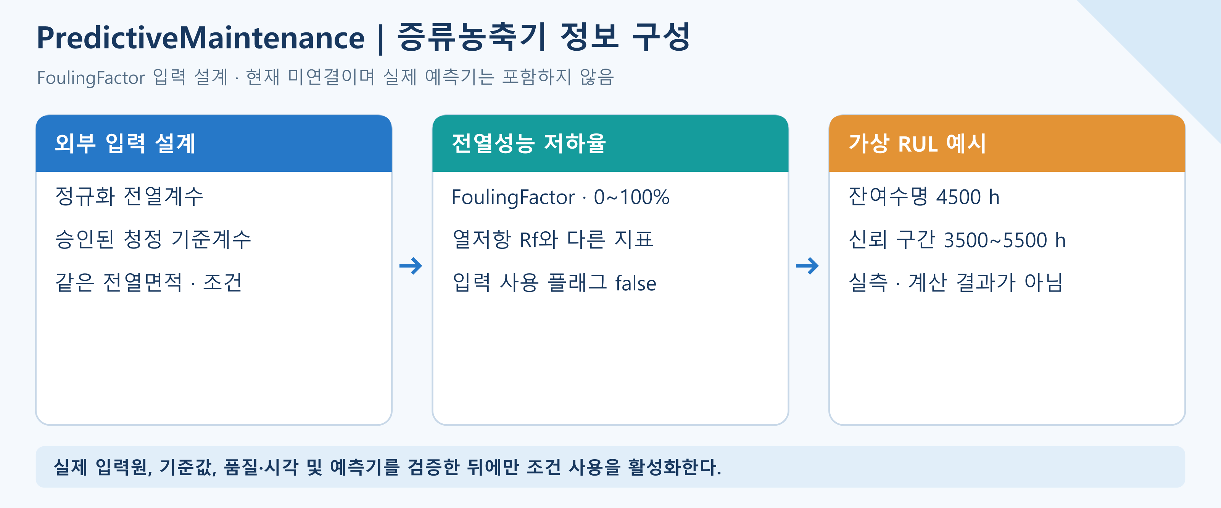
그림 27 PredictiveMaintenance 서브모델 개념도
예지보전은 현재 상태와 이력을 이용해 점검·정비 시점을 예측하는 업무이다. 현행 참조모델은 전열성능 저하율의 입력 설계와 RUL 정보를 전달하는 구조를 보여 준다. 실제 학습·추론 프로그램과 입력원은 연결되어 있지 않으며 IsBoundaryConditionUsedInModel=false이다. 잔여수명 4500 h와 통계값은 가상 예시이다.
기준 시각은 2026-06-18T10:24:05Z, 시작 가동시간은 18600 h, 잔여수명 DurationValue는 4500 h이다. ConfidenceInterval은 3500~5500의 범위를 담는다. 18600+4500=23100 h는 예시 정비 기준이며, 2026-12-22T22:24:05Z는 연속 운전을 가정한 달력 환산값이다.
경계 조건 FoulingFactor는 프로젝트에서 정의한 전열성능 저하율(%)이며 열저항 Rf(m²·K/​W)와 다르다. 설계식은 100 × (1 − U_​normalized /​ U_​clean_​reference)이다. 공식 BoundaryValueRange는 xs:double Property로 상한 100을 저장하고 전체 0~100% 범위와 입력 조건은 BoundaryDescription에 설명한다. DriftInfoAIModel의 0~0.05, 평균 45, 표준편차 12, 왜도 0.1은 가상 통계값이다.
입력 1 U_​normalized: 외부 열수지·성능 서비스에서 청정 기준 운전 조건으로 정규화한 현재 총괄 전열계수. 설계 태그 DESIGN.DC.EVAP.U_​NORMALIZED, xs:double, W/​(m²·K). 실제 원천 주소는 미지정(null)이며 현행 모델에 구현된 측정 채널이 아니다.
입력 2 U_​clean_​reference: 승인된 청정 운전 기준 저장소의 양수 전열계수. 설계 태그 DESIGN.DC.EVAP.U_​CLEAN_​REFERENCE, xs:double, W/​(m²·K). 같은 자산·효용단·전열면적·레시피·부하·기준 조건 및 승인 버전·유효기간으로 선택한다. 실제 주소는 미지정(null)이다.
두 계수의 적용 경계가 같아야 한다. 2효용 전체 값과 1효용 기준값을 비교하지 않는다. 정규화·열수지·엔탈피·온도 구동력·열손실 보정은 외부 서비스에서 검증해야 하며 현재 OD/​TS의 온도·압력·유량만으로 이 입력을 계산할 수 없다.
평가 주기는 설계상 PT60S(60초)이다. 현재 계수는 평가 시각 기준 60초 이내여야 하고 청정 기준은 승인 유효기간 내에 있어야 한다. 원천 및 평가 시각은 UTC로 기록한다. 안정된 Run 운전에서 평가하고 세정·기동·정지 중에는 비교하지 않는다.
입력 누락·불량 품질·유한하지 않은 수, U_​clean_​reference≤0 또는 결과가 0~100% 밖이면 무효로 처리한다. 0으로 대체하거나 경계값으로 잘라 넣지 않고 예측을 호출하지 않는다.
현행 보조 정보는 운전 상태·레시피·증발 온도·진공 절대압·원액 유량·스팀 소비율이다. 아래 전체 경로는 적용 조건을 확인하기 위한 것으로 두 전열계수 입력을 대체하지 않는다.
보조 정보 경로: OperationalData/​RuntimeStatus/​EquipmentAndVacuumStates/​EvaporatorOperationState
보조 정보 경로: OperationalData/​RuntimeStatus/​ControlModeAndRecipe/​CurrentRecipeId
보조 정보 경로: OperationalData/​MeasuredValues/​ProcessConditionMeasurements/​MeasuredEvaporationTemp
보조 정보 경로: OperationalData/​MeasuredValues/​ProcessConditionMeasurements/​MeasuredVacuumLevel
보조 정보 경로: OperationalData/​MeasuredValues/​FlowAndUtilityMeasurements/​MeasuredFeedFlow
보조 정보 경로: OperationalData/​MeasuredValues/​FlowAndUtilityMeasurements/​MeasuredSteamConsumption
향후 확장 후보(현행 모델에는 없음): OperationalData/​MeasuredValues/​DerivedConditionIndicators/​FoulingFactor
향후 확장 후보(현행 모델에는 없음): TimeSeries/​Metadata/​Record/​FoulingFactor
향후 확장 후보(현행 모델에는 없음): TimeSeries/​Segments/​InternalSegment/​Records/​Record/​FoulingFactor
후보 자료형은 xs:double, 단위는 %이다. 실제 입력원·청정 기준·계산식·결측 처리·품질·시각과 예측기를 검증하고 OD/​TS 및 CSV·Blob의 구성을 동기화한 후에만 IsBoundaryConditionUsedInModel=true로 바꾼다. 현재 값은 false를 유지한다.
입력 설계 근거: /​aasx/​files/​review/​PdM_​signal_​mapping_​20261108.json. 제안식은 프로젝트 지표 정의이며 표준 열저항 식이 아니다.
사전경보 기준 PreAlertValue는 500 h, MaintenanceRequired는 false이다. 잔여수명 4500 h의 현재 예시에서는 경보 문구가 등록되어 있어도 경보가 활성화됐다고 해석하지 않는다. OD의 전열효율 저하 Warning과 잔여수명 임계치 경보는 서로 다른 판단이다.
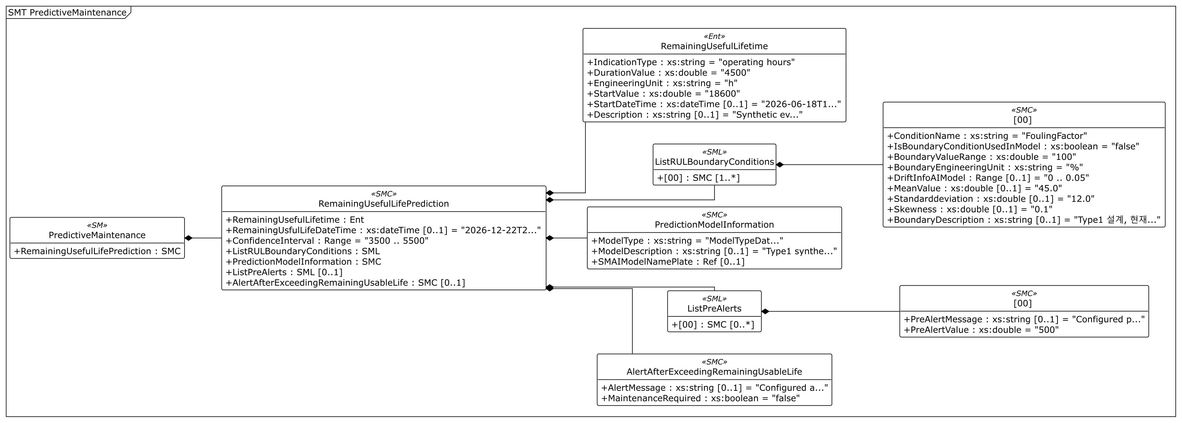
그림 28 PredictiveMaintenance 서브모델 UML 전체 구성
○ 상세 요소 표
표 106 Submodel /PredictiveMaintenance
idShort: | PredictiveMaintenance
Class: | Submodel
semanticId: | https:​/​/​admin-shell.io/​idta/​SubmodelTemplate/​PredictiveMaintenance/​1/​0
Parent: | DistillationConcentrator
Explanation: | 증류농축기의 잔여수명 예측값, 경계조건 및 경보 예시를 제공한다.  경로: /PredictiveMaintenance
[SME type]  idShort | semanticId  Description / 설명 | [valueType]  example | card.
[SMC]  RemainingUsefulLifePrediction | https:​/​/​admin-shell.io/​idta/​PredictiveMaintenance/​RemainingUsefulLifePrediction/​1/​0  잔여 유효수명과 예측에 사용한 조건 및 모델 정보를 담는다. | [-]  7 elements | 1

표 107 SubmodelElementCollection /PredictiveMaintenance/RemainingUsefulLifePrediction
idShort: | RemainingUsefulLifePrediction
Class: | SubmodelElementCollection
semanticId: | https:​/​/​admin-shell.io/​idta/​PredictiveMaintenance/​RemainingUsefulLifePrediction/​1/​0
Parent: | PredictiveMaintenance
Explanation: | 잔여 유효수명과 예측에 사용한 조건 및 모델 정보를 담는다.  경로:​ /​PredictiveMaintenance/​RemainingUsefulLifePrediction
[SME type]  idShort | semanticId  Description / 설명 | [valueType]  example | card.
[Ent]  RemainingUsefulLifetime | https:​/​/​admin-shell.io/​idta/​PredictiveMaintenance/​RemainingUsefulLifetime/​1/​0  정비 또는 교체가 필요해질 때까지 사용할 수 있는 잔여수명이다. | [-]  - | 1
[Prop]  RemainingUsfulLifeDateTime | https:​/​/​admin-shell.io/​idta/​PredictiveMaintenance/​RemainingUsfulLifeDateTime/​1/​0  예측된 유효수명이 소진될 것으로 예상되는 날짜와 시각이다. | [xs:dateTime]  2026-12-22T22:24:05Z | 0..1
[Range]  ConfidenceInterval | https:​/​/​admin-shell.io/​idta/​PredictiveMaintenance/​ConfidenceInterval/​1/​0  예측한 잔여수명 값의 하한과 상한이다. | [xs:double]  3500 .. 5500 | 1
[SML]  ListRULBoundaryConditions | https:​/​/​admin-shell.io/​idta/​PredictiveMaintenance/​ListRULBoundaryConditions/​1/​0  잔여수명 예측이 유효한 운전 조건을 나열한다. | [-]  1 elements | 1
[SMC]  PredictionModelInformation | https:​/​/​admin-shell.io/​idta/​PredictiveMaintenance/​PredictionModelInformation/​1/​0  잔여수명 예측에 적용한 모델의 유형과 설명을 담는다. | [-]  3 elements | 1
[SML]  ListPreAlerts | https:​/​/​admin-shell.io/​idta/​PredictiveMaintenance/​ListPreAlerts/​1/​0  잔여수명이 소진되기 전에 발생시키는 경보 목록이다. | [-]  1 elements | 0..1
[SMC]  AlertAfterExceedingRemainingUsableLife | https:​/​/​admin-shell.io/​idta/​PredictiveMaintenance/​AlertAfterExceedingRemainingUsableLife/​1/​0  예측 잔여수명을 초과한 상태의 경보와 정비 필요 여부이다. | [-]  2 elements | 0..1

표 108 Entity /PredictiveMaintenance/RemainingUsefulLifePrediction/RemainingUsefulLifetime
idShort: | RemainingUsefulLifetime
Class: | Entity
semanticId: | https:/​/​admin-shell.io/​idta/​PredictiveMaintenance/​RemainingUsefulLifetime/​1/​0
Parent: | RemainingUsefulLifePrediction
Explanation: | 정비 또는 교체가 필요해질 때까지 사용할 수 있는 잔여수명이다.  경로: /​PredictiveMaintenance/​RemainingUsefulLifePrediction/​RemainingUsefulLifetime
[SME type]  idShort | semanticId  Description /​ 설명 | [valueType]  example | card.
[Prop]  IndicationType | https:/​/​admin-shell.io/​idta/​PredictiveMaintenance/​IndicationType/​1/​0  잔여수명을 나타내는 기준 유형이다. | [xs:string]  operating hours | 1
[Prop]  DurationValue | https:/​/​admin-shell.io/​idta/​PredictiveMaintenance/​DurationValue/​1/​0  예측 시점에서 남아 있는 유효수명 값이다. | [xs:double]  4500 | 1
[Prop]  EngineeringUnit | https:/​/​admin-shell.io/​idta/​PredictiveMaintenance/​EngineeringUnit/​1/​0  잔여수명 수치에 적용되는 공학 단위이다. | [xs:string]  h | 1
[Prop]  StartValue | https:/​/​admin-shell.io/​idta/​PredictiveMaintenance/​StartValue/​1/​0  잔여수명 예측 기준 시점의 시작값이다. | [xs:double]  18600 | 1
[Prop]  StartDateTime | https:/​/​admin-shell.io/​idta/​PredictiveMaintenance/​StartDateTime/​1/​0  잔여수명 예측의 기준이 되는 날짜와 시각이다. | [xs:dateTime]  2026-06-18T10:24:05Z | 0..1
[Prop]  Description | https:/​/​admin-shell.io/​idta/​PredictiveMaintenance/​Description/​1/​0  예측 대상 구성요소와 잔여수명 상태에 관한 설명이다. | [xs:string]  긴 예시값 원문 A13  (이 표 아래 참조) | 0..1
긴 예시값 원문 A13 Description
Synthetic evaporator fouling-related maintenance prediction at 2026-06-18T10:24:05Z: current operating-hour counter 18600 h, remaining useful life 4500 h, projected service threshold 23100 h. Calendar projection assumes continuous operation; the values are static examples, not a deployed predictor. FoulingFactor is not connected or used in a deployed model; the 4500 h value is illustrative. Input design: /​aasx/​files/​review/​PdM_​signal_​mapping_​20261108.json.

표 109 SubmodelElementList /PredictiveMaintenance/RemainingUsefulLifePrediction/ListRULBoundaryConditions
idShort: | ListRULBoundaryConditions
Class: | SubmodelElementList
semanticId: | https:​/​/​admin-shell.io/​idta/​PredictiveMaintenance/​ListRULBoundaryConditions/​1/​0
Parent: | RemainingUsefulLifePrediction
Explanation: | 잔여수명 예측이 유효한 운전 조건을 나열한다.  경로:​ /​PredictiveMaintenance/​RemainingUsefulLifePrediction/​ListRULBoundaryConditions  SML:​ typeValueListElement=SubmodelElementCollection
[SME type]  idShort | semanticId  Description / 설명 | [valueType]  example | card.
[SMC]  - | https:​/​/​admin-shell.io/​idta/​PredictiveMaintenance/​RULCondition/​1/​0  잔여수명 예측에 적용한 개별 운전 특징량과 통계 조건이다. | [-]  9 elements | 1..*

표 110 SubmodelElementCollection /PredictiveMaintenance/RemainingUsefulLifePrediction/ListRULBoundaryConditions/[0]
idShort: | -
Class: | SubmodelElementCollection
semanticId: | https:/​/​admin-shell.io/​idta/​PredictiveMaintenance/​RULCondition/​1/​0
Parent: | ListRULBoundaryConditions
Explanation: | 잔여수명 예측에 적용한 개별 운전 특징량과 통계 조건이다.  경로: /​PredictiveMaintenance/​RemainingUsefulLifePrediction/​ListRULBoundaryConditions/​[0]
[SME type]  idShort | semanticId  Description /​ 설명 | [valueType]  example | card.
[Prop]  ConditionName | https:/​/​admin-shell.io/​idta/​PredictiveMaintenance/​ConditionName/​1/​0  잔여수명 예측에 적용하는 공정값 또는 특징량의 이름이다. | [xs:string]  FoulingFactor | 1
[Prop]  IsBoundaryConditionUsedInModel | https:/​/​admin-shell.io/​idta/​PredictiveMaintenance/​IsBoundaryConditionUsedInModel/​1/​0  경계조건 특징량을 예측 모델의 입력으로 사용하는지 표시한다. | [xs:boolean]  false | 1
[Prop]  BoundaryValueRange | https:/​/​admin-shell.io/​idta/​PredictiveMaintenance/​BoundaryValueRange/​1/​0  잔여수명 예측이 유효한 지표 범위이다. 공식 템플릿은 단일 실수형 Property로 정의한다. | [xs:double]  100 | 1
[Prop]  BoundaryEngineeringUnit | https:/​/​admin-shell.io/​idta/​PredictiveMaintenance/​BoundaryEngineeringUnit/​1/​0  경계조건 지표 수치에 적용되는 공학 단위이다. | [xs:string]  % | 1
[Range]  DriftInfoAIModel | https:/​/​admin-shell.io/​idta/​PredictiveMaintenance/​DriftInfoAIModel/​1/​0  예측 모델 입력 또는 성능 분포의 변화를 나타내는 드리프트 정보이다. | [xs:double]  0 .. 0.05 | 0..1
[Prop]  MeanValue | https:/​/​admin-shell.io/​idta/​PredictiveMaintenance/​MeanValue/​1/​0  보고 구간 경계조건 지표의 평균값이다. | [xs:double]  45.0 | 0..1
[Prop]  Standarddeviation | https:/​/​admin-shell.io/​idta/​PredictiveMaintenance/​Standarddeviation/​1/​0  보고 구간 경계조건 지표의 산포를 나타내는 표준편차이다. | [xs:double]  12.0 | 0..1
[Prop]  Skewness | https:/​/​admin-shell.io/​idta/​PredictiveMaintenance/​Skewness/​1/​0  경계조건 지표 분포의 비대칭 정도이다. | [xs:double]  0.1 | 0..1
[Prop]  BoundaryDescription | https:/​/​admin-shell.io/​idta/​PredictiveMaintenance/​BoundaryDescription/​1/​0  특징량의 마모 메커니즘과 예측 적용 조건에 관한 설명이다. | [xs:string]  긴 예시값 원문 A14  (이 표 아래 참조) | 0..1
긴 예시값 원문 A14 BoundaryDescription
Type1 설계, 현재 미연동. FoulingFactor는 이 프로젝트의 전열성능 저하율(%)이며 열저항 Rf가 아니다. 제안 산식: 100*(1-U_​normalized/​U_​clean_​reference). 외부 성능계산 서비스의 DESIGN.DC.EVAP.U_​NORMALIZED와 승인 청정 기준값 저장소의 DESIGN.DC.EVAP.U_​CLEAN_​REFERENCE를 사용하도록 설계하며 둘 다 단위 W/​(m²·K), 실제 주소 미배정이다. 동일 효용/​전열면적·레시피·부하 조건으로 정규화된 값만 비교한다. 제안 평가주기 60초, 현재값 시각 지연 최대 60초, 청정 기준값은 승인 유효기간을 검사한다. 결측·품질불량·비유한 값·청정 기준값<=0·계산 결과가 0..100% 밖이면 무효 처리하고 예측에 투입하지 않는다. 현 OD 온도·압력·유량만으로 이 값을 계산할 수 없다. 향후 OD MeasuredValues/​DerivedConditionIndicators/​FoulingFactor 및 TS Metadata/​Record와 실제 Records의 FoulingFactor를 xs:double, %로 함께 확장한다. 현재 해당 요소는 없으며 현 5열 CSV/​Blob 스키마는 유지한다. 상세 원천·맥락 경로·전처리·활성화 조건: /​aasx/​files/​review/​PdM_​signal_​mapping_​20261108.json. IsBoundaryConditionUsedInModel=false. BoundaryValueRange는 공식 xs:double Property로 상한 100을 유지하고 전체 범위는 0..100%이다. MeanValue 45, 표준편차 12 및 Drift 0..0.05, Skewness 0.1은 실측 또는 학습 통계가 아닌 가상 예시이다.

표 111 SubmodelElementCollection /PredictiveMaintenance/RemainingUsefulLifePrediction/PredictionModelInformation
idShort: | PredictionModelInformation
Class: | SubmodelElementCollection
semanticId: | https:/​/​admin-shell.io/​idta/​PredictiveMaintenance/​PredictionModelInformation/​1/​0
Parent: | RemainingUsefulLifePrediction
Explanation: | 잔여수명 예측에 적용한 모델의 유형과 설명을 담는다.  경로: /​PredictiveMaintenance/​RemainingUsefulLifePrediction/​PredictionModelInformation
[SME type]  idShort | semanticId  Description /​ 설명 | [valueType]  example | card.
[Prop]  ModelType | https:/​/​admin-shell.io/​idta/​PredictiveMaintenance/​ModelType/​1/​0  물리 기반, 데이터 기반 또는 혼합형 등 예측 모델의 유형이다. | [xs:string]  ModelTypeDataDriven | 1
[Prop]  ModelDescription | https:/​/​admin-shell.io/​idta/​PredictiveMaintenance/​ModelDescription/​1/​0  예측 모델의 원리와 입력 특징량 및 보정 방법을 설명한다. | [xs:string]  긴 예시값 원문 A15  (이 표 아래 참조) | 0..1
[Ref]  SMAIModelNamePlate | https:/​/​admin-shell.io/​idta/​PredictiveMaintenance/​SMAIModelNamePlate/​1/​0  예측에 사용된 AI 모델 명판 서브모델의 참조이다. | [-]  - | 0..1
긴 예시값 원문 A15 ModelDescription
Type1 synthetic reference example only; no trained/​deployed predictor or live feature source is supplied. FoulingFactor input design and activation conditions are in /​aasx/​files/​review/​PdM_​signal_​mapping_​20261108.json. The condition is currently not used (false); 4500 h RUL and associated statistics are illustrative, not calculated from connected signals. 가상 참조 예시이며 입력 매핑은 향후 구현 설계이다.

표 112 SubmodelElementList /PredictiveMaintenance/RemainingUsefulLifePrediction/ListPreAlerts
idShort: | ListPreAlerts
Class: | SubmodelElementList
semanticId: | https:​/​/​admin-shell.io/​idta/​PredictiveMaintenance/​ListPreAlerts/​1/​0
Parent: | RemainingUsefulLifePrediction
Explanation: | 잔여수명이 소진되기 전에 발생시키는 경보 목록이다.  경로:​ /​PredictiveMaintenance/​RemainingUsefulLifePrediction/​ListPreAlerts  SML:​ typeValueListElement=SubmodelElementCollection
[SME type]  idShort | semanticId  Description / 설명 | [valueType]  example | card.
[SMC]  - | https:​/​/​admin-shell.io/​idta/​PredictiveMaintenance/​PreAlerts/​1/​0  잔여수명 임계값에 따른 정비 사전 경보이다. | [-]  2 elements | 0..*

표 113 SubmodelElementCollection /PredictiveMaintenance/RemainingUsefulLifePrediction/ListPreAlerts/[0]
idShort: | -
Class: | SubmodelElementCollection
semanticId: | https:​/​/​admin-shell.io/​idta/​PredictiveMaintenance/​PreAlerts/​1/​0
Parent: | ListPreAlerts
Explanation: | 잔여수명 임계값에 따른 정비 사전 경보이다.  경로:​ /​PredictiveMaintenance/​RemainingUsefulLifePrediction/​ListPreAlerts/​[0]
[SME type]  idShort | semanticId  Description / 설명 | [valueType]  example | card.
[Prop]  PreAlertMessage | https:​/​/​admin-shell.io/​idta/​PredictiveMaintenance/​PreAlertMessage/​1/​0  정비 준비가 필요한 상태에서 표시하는 경보 메시지이다. | [xs:string]  Configured pre-alert text, currently inactive:​ plan cleaning or inspection when remaining useful life reaches 500 h or less. | 0..1
[Prop]  PreAlertValue | https:​/​/​admin-shell.io/​idta/​PredictiveMaintenance/​PreAlertValue/​1/​0  사전 경보를 발생시키는 잔여수명 임계값이다. | [xs:double]  500 | 1

표 114 SubmodelElementCollection /PredictiveMaintenance/RemainingUsefulLifePrediction/AlertAfterExceedingRemainingUsableLife
idShort: | AlertAfterExceedingRemainingUsableLife
Class: | SubmodelElementCollection
semanticId: | https:​/​/​admin-shell.io/​idta/​PredictiveMaintenance/​AlertAfterExceedingRemainingUsableLife/​1/​0
Parent: | RemainingUsefulLifePrediction
Explanation: | 예측 잔여수명을 초과한 상태의 경보와 정비 필요 여부이다.  경로:​ /​PredictiveMaintenance/​RemainingUsefulLifePrediction/​AlertAfterExceedingRemainingUsableLife
[SME type]  idShort | semanticId  Description / 설명 | [valueType]  example | card.
[Prop]  AlertMessage | https:​/​/​admin-shell.io/​idta/​PredictiveMaintenance/​AlertMessage/​1/​0  유효수명 초과 시 표시하는 경보 메시지이다. | [xs:string]  Configured alarm text, currently inactive:​ service or chemical cleaning is required after the remaining useful life is exhausted. | 0..1
[Prop]  MaintenanceRequired | https:​/​/​admin-shell.io/​idta/​PredictiveMaintenance/​MaintenanceRequired/​1/​0  현재 상태에서 정비가 필요한지 나타낸다. | [xs:boolean]  false | 1

○ 서브모델 활용방안
(정비 시점 검토) 예측 시각·기준 가동시간·잔여수명·신뢰 범위·조건을 함께 검토해 정비 계획을 수립한다.
(예측 결과 연결) 실제 예측 플랫폼이 산출한 결과로 교체하고 모델 설명과 현장 검증 근거를 유지한다. 진공펌프나 기계씰의 수명을 별도로 검증한 결과로 해석하지 않는다.

IV.AAS 참조모델 활용 방법

1. 참조모델 활용
○ 증류농축기 AASX를 복사하여 개별 장비에 적용한다. 표준 semanticId와 SML·SMC·Entity 타입을 유지하고, 제조사·제품별 예시값 및 파일을 실제 자료로 교체한다. 통신·서버·태그 매핑 등 실시간 연계 방법은 뒤의 부록 I 제공 문서를 참고한다.

2. 신규 AAS 작성 및 수정
가. AASX PackageExplorer 다운로드
○ AAS를 작성하기 위한 일반적인 방법으로는 AASX PackageExplorer를 사용하는 것이 일반적이다.

○ AASX PackageExplorer는 https://github.com/admin-shell-io/aasx-package-explorer/releases 에서 제공된다. 아래 편집 화면은 공통 조작을 설명하는 참고 화면이며 설치 버전에 따라 메뉴가 다를 수 있다. 증류농축기 모델을 열어 III장의 실제 idShort와 계층을 기준으로 작업한다.
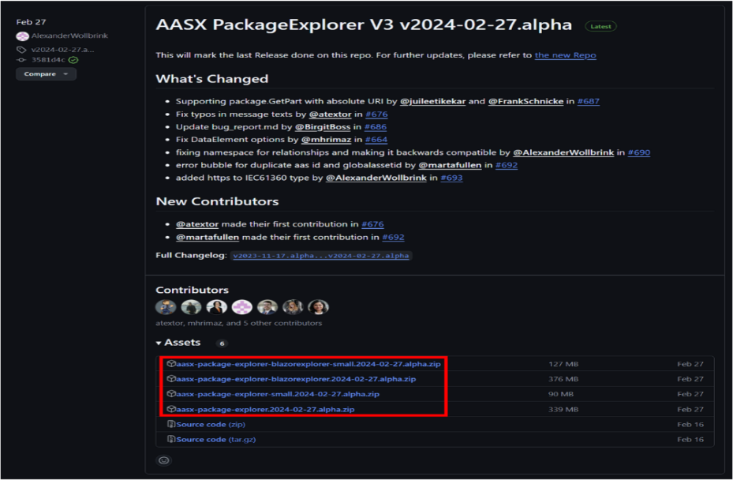
그림 29 AASX PackageExplorer 다운로드 경로
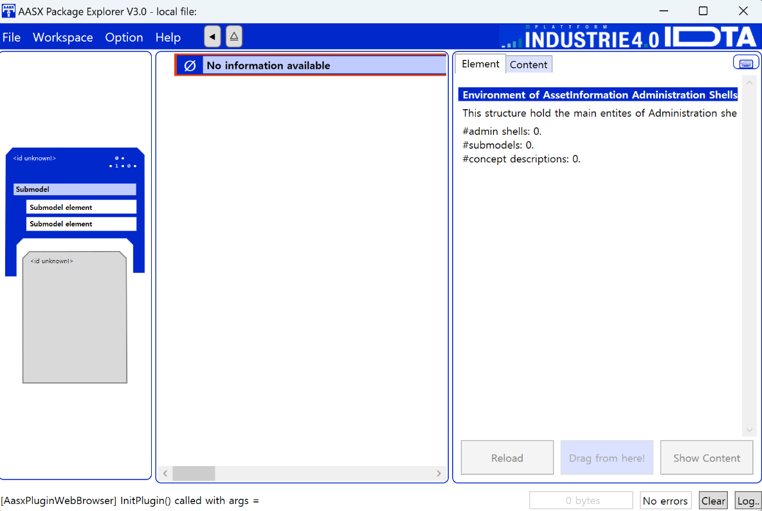
그림 30 AASX Package Explorer 파일 실행 초기화면

나. Edit 모드
○ AAS 생성 및 수정 기능을 사용하려면 상단 [Workspace] → [Edit]를 선택하여 Edit 모드를 활성화한다. 편집 후 변경 내용을 저장할 복사본을 사용한다.

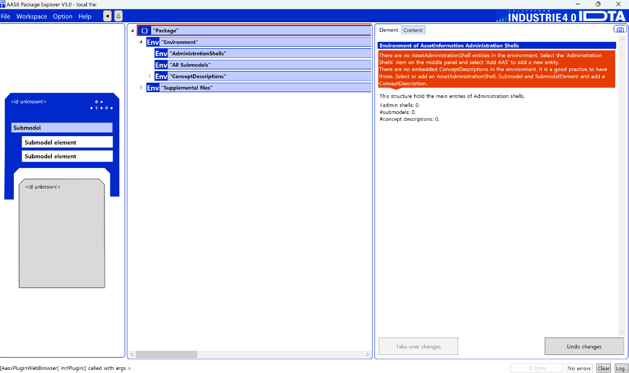
그림 31 활성화된 Edit 모드
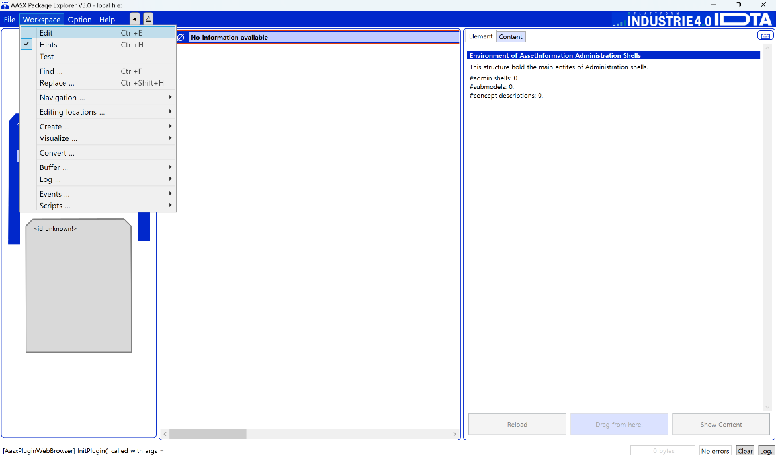
그림 32 Edit 모드 활성화 단계

다. AAS 생성
○ AAS를 생성하기 위해 앞서 Edit모드를 활성화시킨 상단의 Edit 모드 화면을 기준으로, [AdministrationShells] - [Add AAS]를 클릭하면 아래 첫 번째 AAS 생성 그림과 같은 화면이 나타난다. 아래 두 번째 AAS 정보 그림에서 오른쪽에 ‘Element’에서는 AAS 정보를 입력할 수 있다.

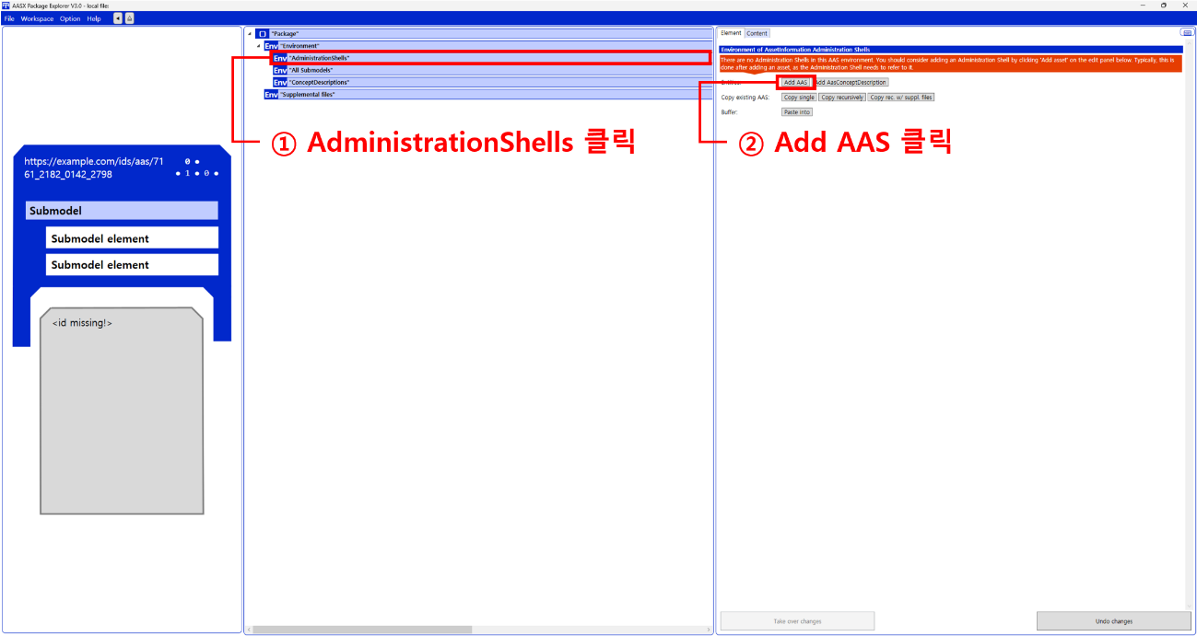
그림 33 AAS 생성

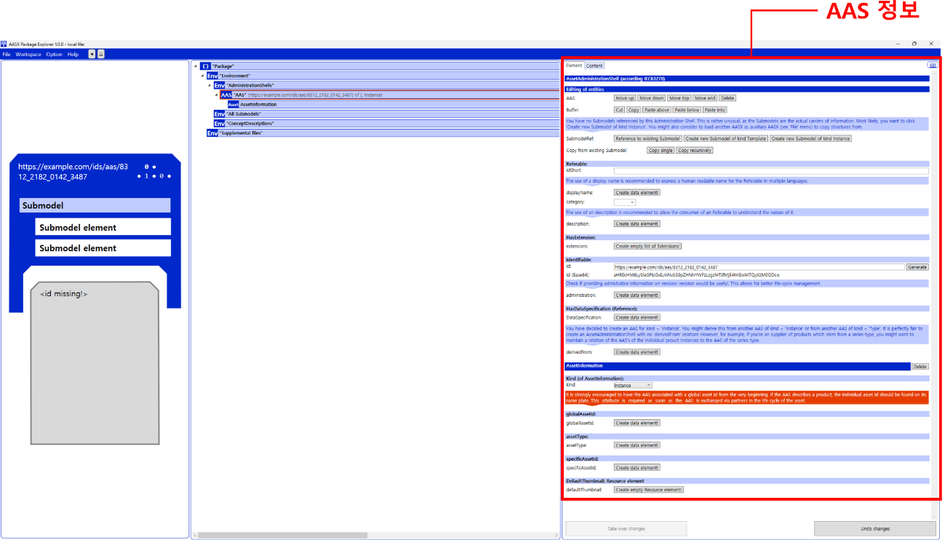
그림 34 AAS 정보

라. SubmodelTemplate을 이용한 Submodel 추가
○ 먼저, File-Open Auxiliary AAS 버튼을 통해 IDTA의 Nameplate Submodel을 추가하는 것을 예시로 설명한다. 아래 첫 번째 그림의 IDTA 홈페이지(https://industrialdigitaltwin.org/en)의 Content Hub에 게시된 SubmodelTemplate을 찾는다. 아래 두 번째 그림과 같이 찾은 SubmodelTemplate의 깃허브 주소로 이동하여, AASX 파일을 다운받아 File - Open Auxiliary AAS 버튼을 누르고, 다운받은 AASX 파일을 선택한다.

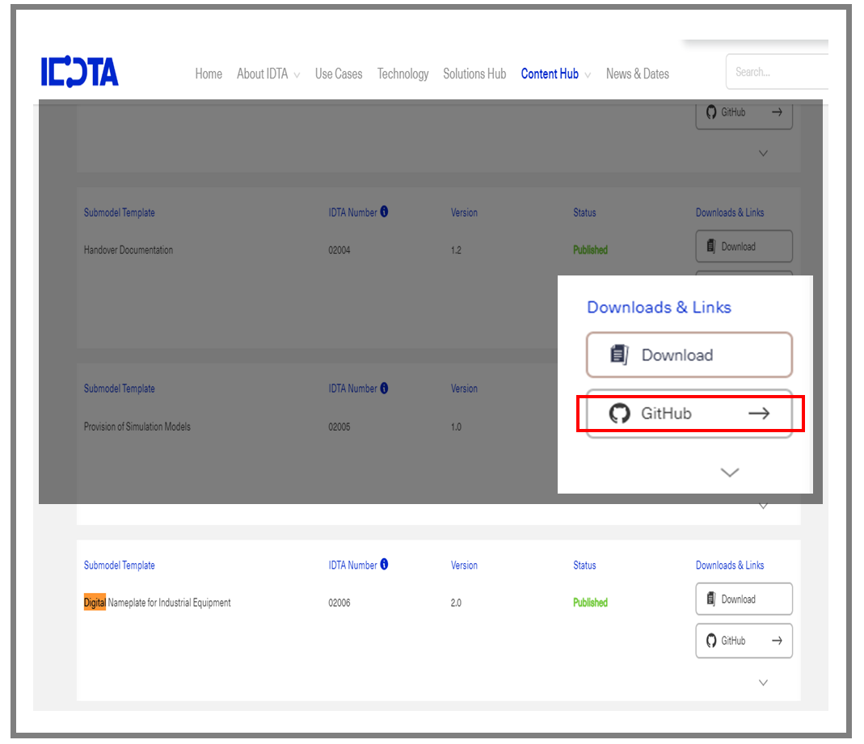
그림 35 IDTA SubmodelTemplate 다운로드

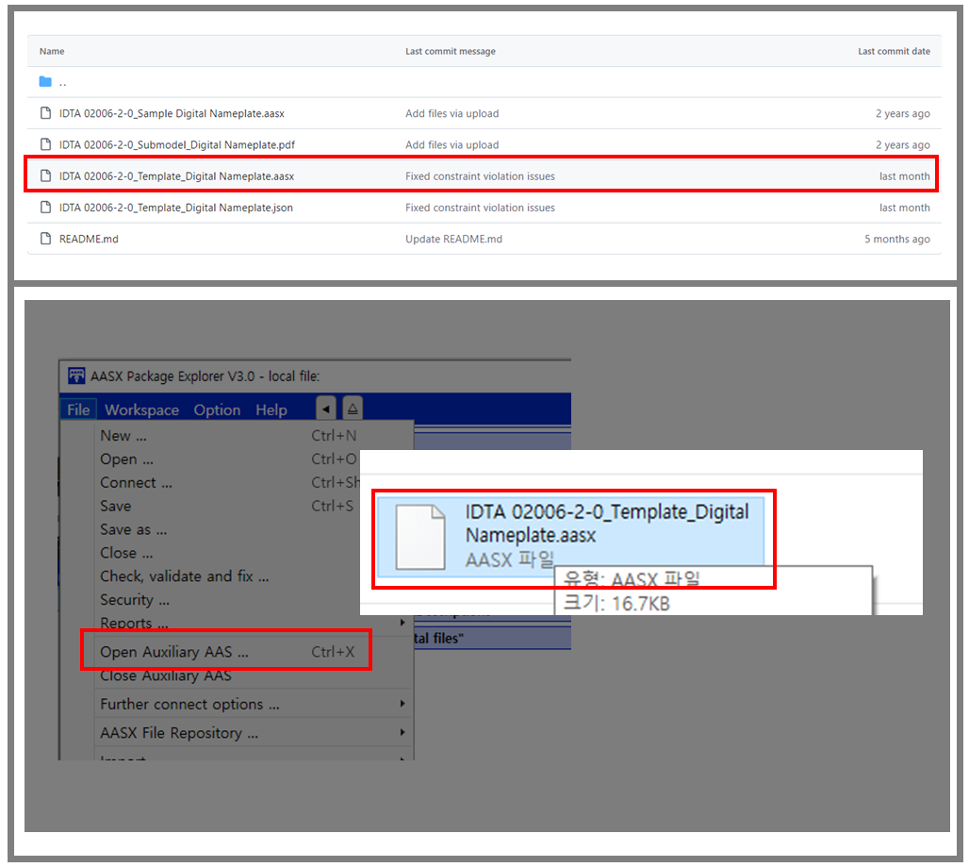
그림 36 IDTA SubmodelTemplate 파일 열기

○ 아래 그림의 상단 화면과 같이 AAS를 눌러 우측 Element-Copy from existing Submodel-Copy recursive를 누른다. 새로 표시된 창에서 추가한 AAS 모델 하위에 있는 Submodel을 선택한 후 Select 버튼을 눌러 불러온다. 아래 그림의 하단 화면의 좌측에서 불러온 Submodel을 누른 뒤 우측 Element 영역에서 Property를 추가하거나 값을 수정할 수 있다. 하위 Property를 선택하면 일부 값만 선택하여 변경할 수 있다. 변경 확인 버튼은 Take over changes 버튼을 클릭하여 반영을 완료한다.
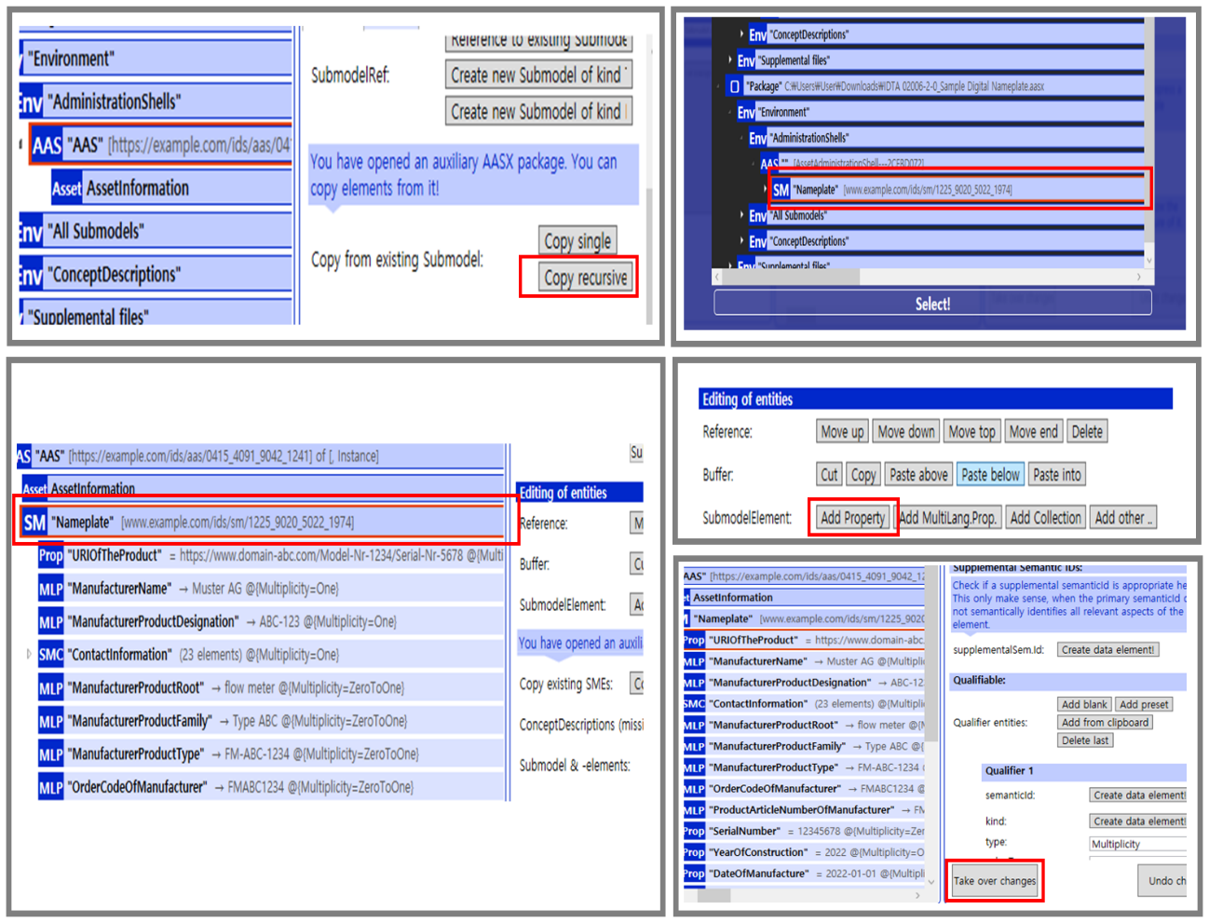
그림 37 Template 이용 Submodel 생성

○ 아래는 공통 서브모델 추가 조작 예시이다. 증류농축기 파일에는 III장에서 설명한 8개 서브모델이 이미 포함되므로 실제 적용 시 목록과 참조가 중복 생성되지 않도록 확인한다.

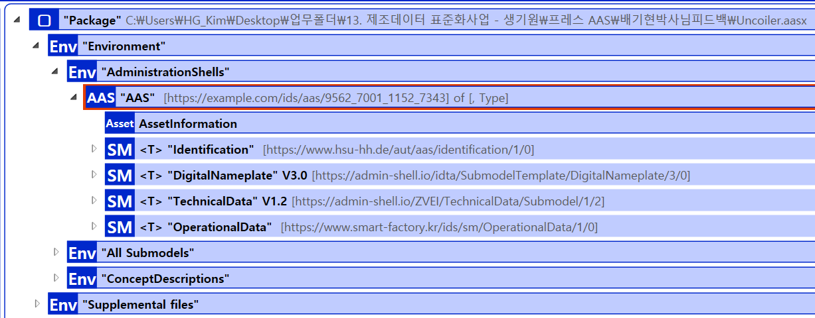
그림 38 동일한 방법으로 추가한 3종의 Submodel

마. Submodel 및 SubmodelCollection 생성
○ 참조모델에 정의되지 않은 내용은 개별적으로 작성하여야 한다. 개별 Submodel 및 SubmodelCollection을 생성하기 위해 아래 그림과 같이 이전에 생성된 AAS를 클릭한 후, 우측의 ‘Element’에서 [Create new Submodel of kind Template] 또는 [Create new Submodel of kind Instance]를 클릭한다.
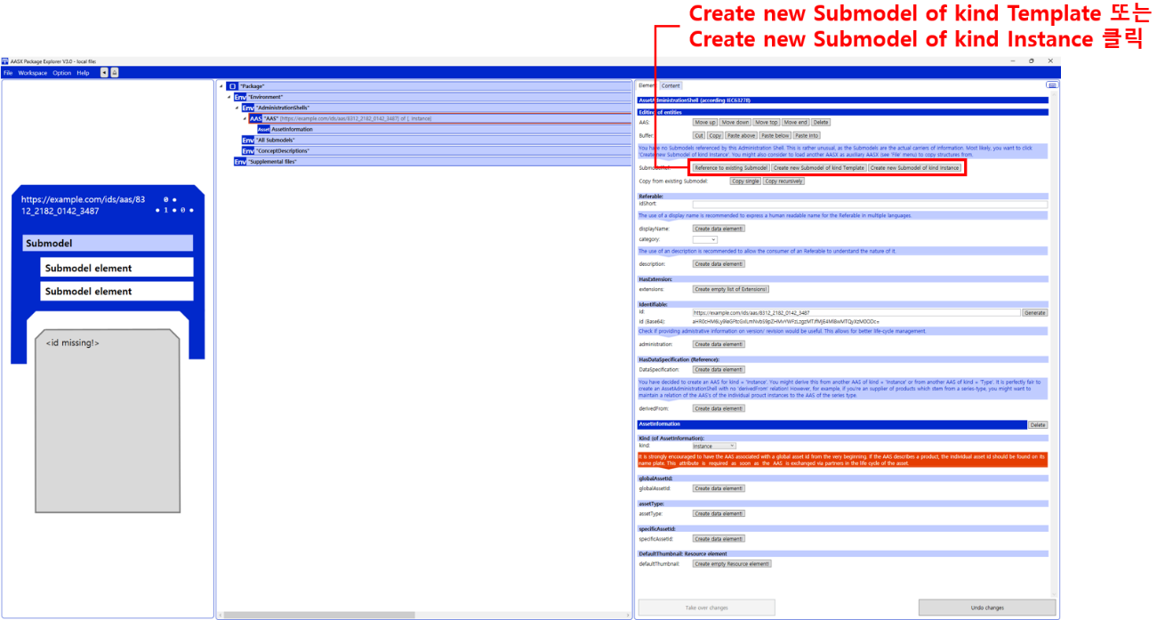
그림 39 Submodel 생성

○ 생성된 Submodel을 클릭한 뒤 아래 그림과 같이 우측의 ‘Element’에서 [Add collection]을 클릭하여 SubmodelCollection을 생성한다.

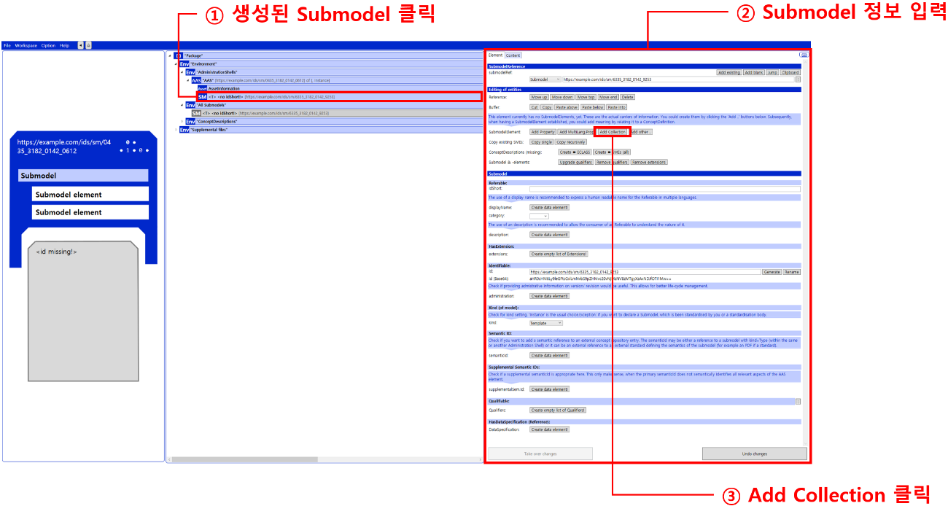
그림 40 SubmodelCollection 생성

○ 아래 그림의 오른쪽 ‘Element’에서는 SubmodelCollection 정보를 입력할 수 있다.

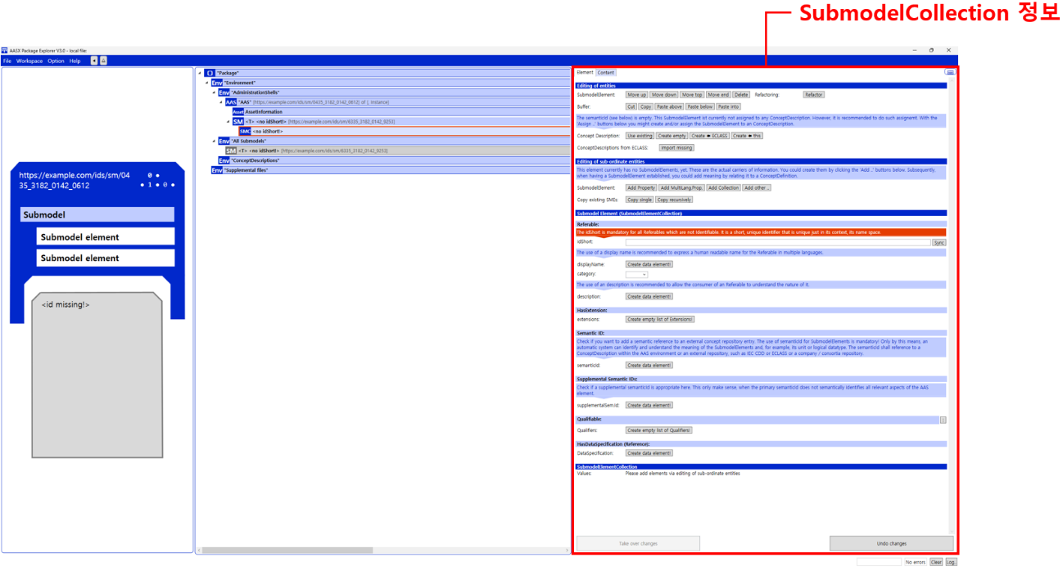
그림 41 SubmodelCollection 정보

바. Property 생성
○ 아래 그림과 같이 Submodel 또는 SubmodelCollection을 클릭한 뒤, 우측의 ‘Element’에서 [Add Property]를 클릭하여 신규 Property를 생성한다.

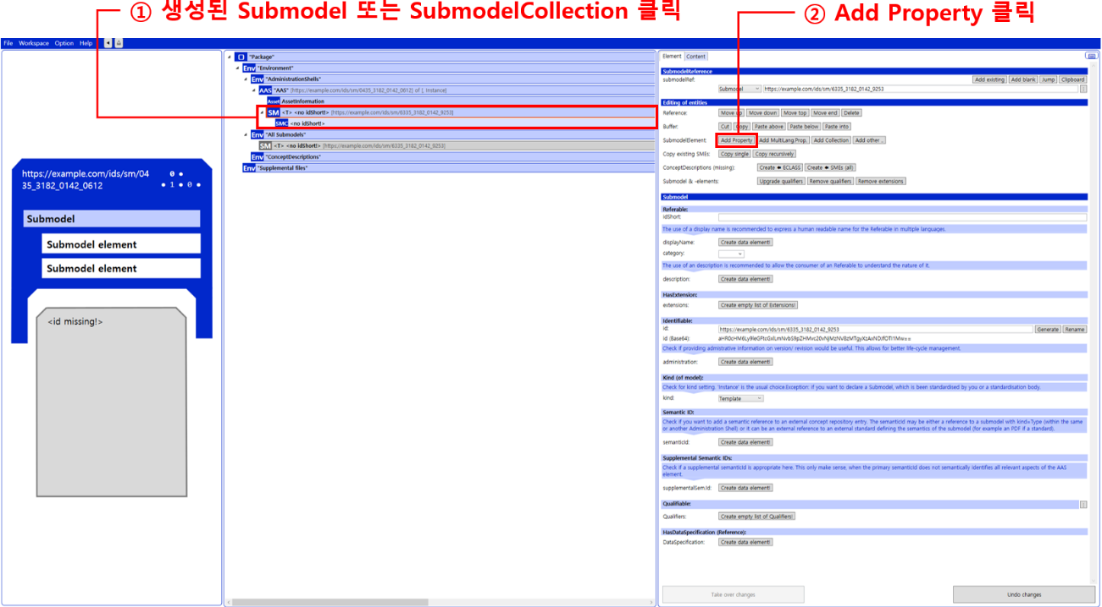
그림 42 Property 생성

3. AAS 모델(템플릿)을 실제 제품별 AAS 인스턴스로 전환
가. AssetInformation 수정
○ 실제 제품별 AAS를 만들 때 AssetInformation의 assetKind를 Type에서 Instance로 변경한다. 이 속성은 자산이 유형인지 실제 개별 장비인지를 구분한다.

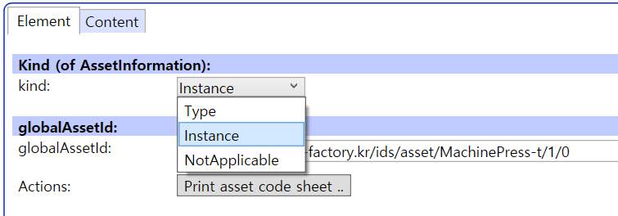
그림 43 AssetInformation의 kind 변경

○ 실제 제품을 구분하는 globalAssetId를 부여한다. 아래 예시는 증류농축기 개별 장비 식별값을 입력하는 방법을 보여 준다.
개별 장비의 globalAssetId와 AAS id는 각각 자산과 AAS를 구분한다. 제품별 고유 ID를 발급하고, Submodel id를 새로 발급한 경우 AAS의 Submodel 참조도 함께 갱신한다. 표준 semanticId는 제품 식별자가 아니므로 바꾸지 않는다.

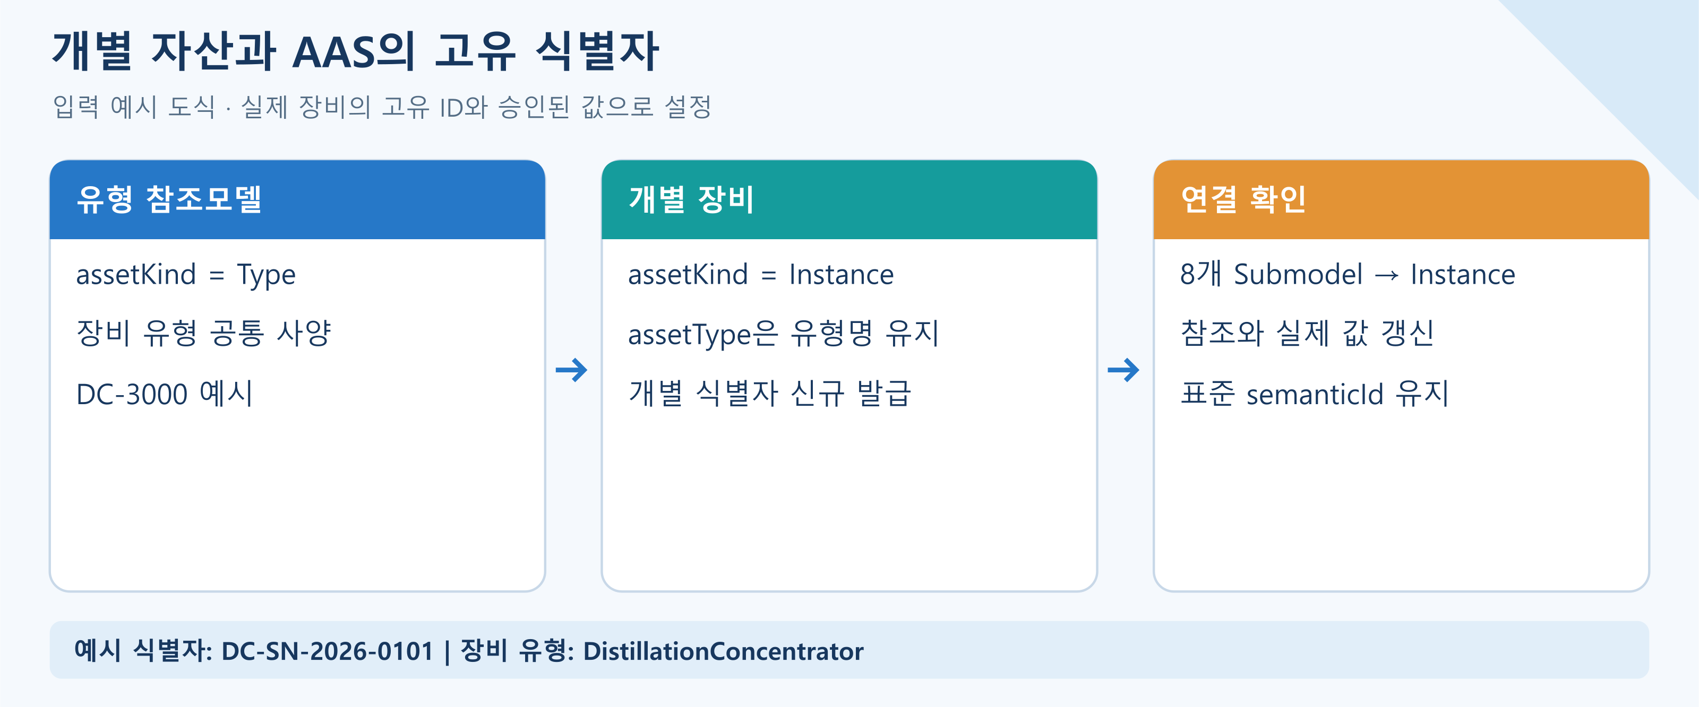
그림 44 AssetInformation의 globalAssetId 입력

○ assetType에는 장비 유형인 DistillationConcentrator을 유지한다. assetType은 유형 설명 문자열이며 assetKind의 Instance와 서로 다른 항목이다.

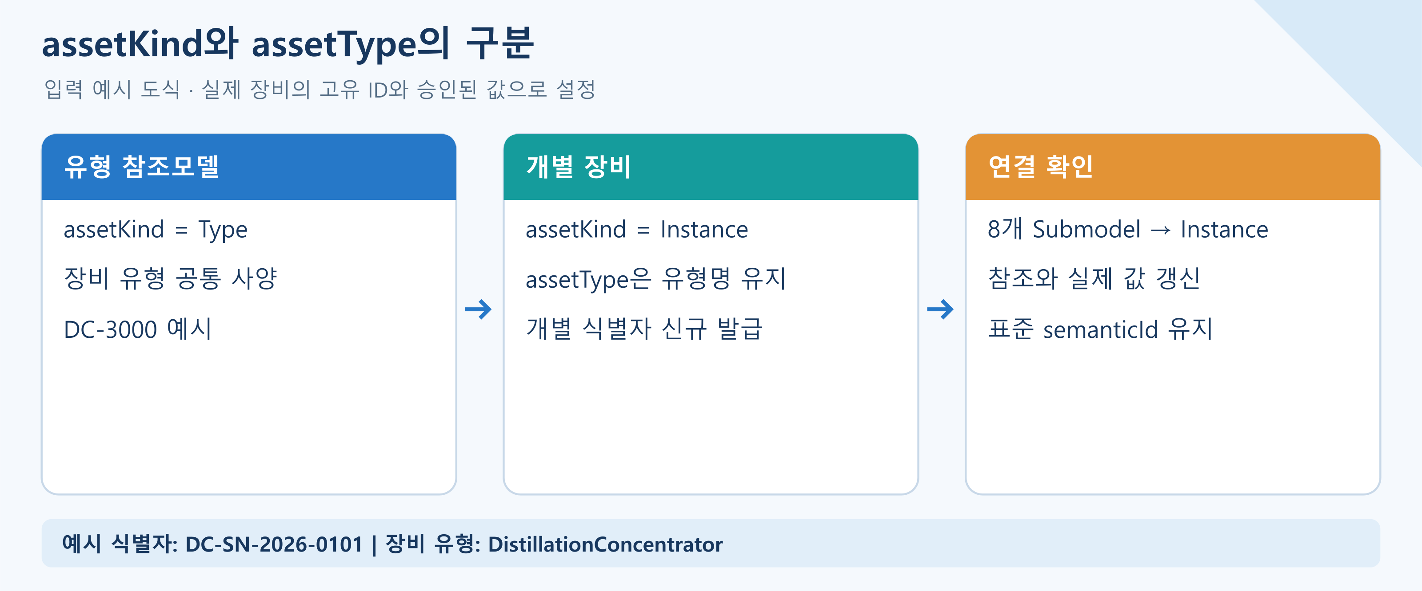
그림 45 AssetInformation의 assetType 입력

나. Submodel수정
○ 8개 Submodel의 kind를 Template에서 Instance로 변경한다. 복사한 개별 장비의 Submodel id는 고유하게 관리하고 AAS의 참조를 맞춘다. 표준 구조·semanticId·valueType·다중성은 유지한다.

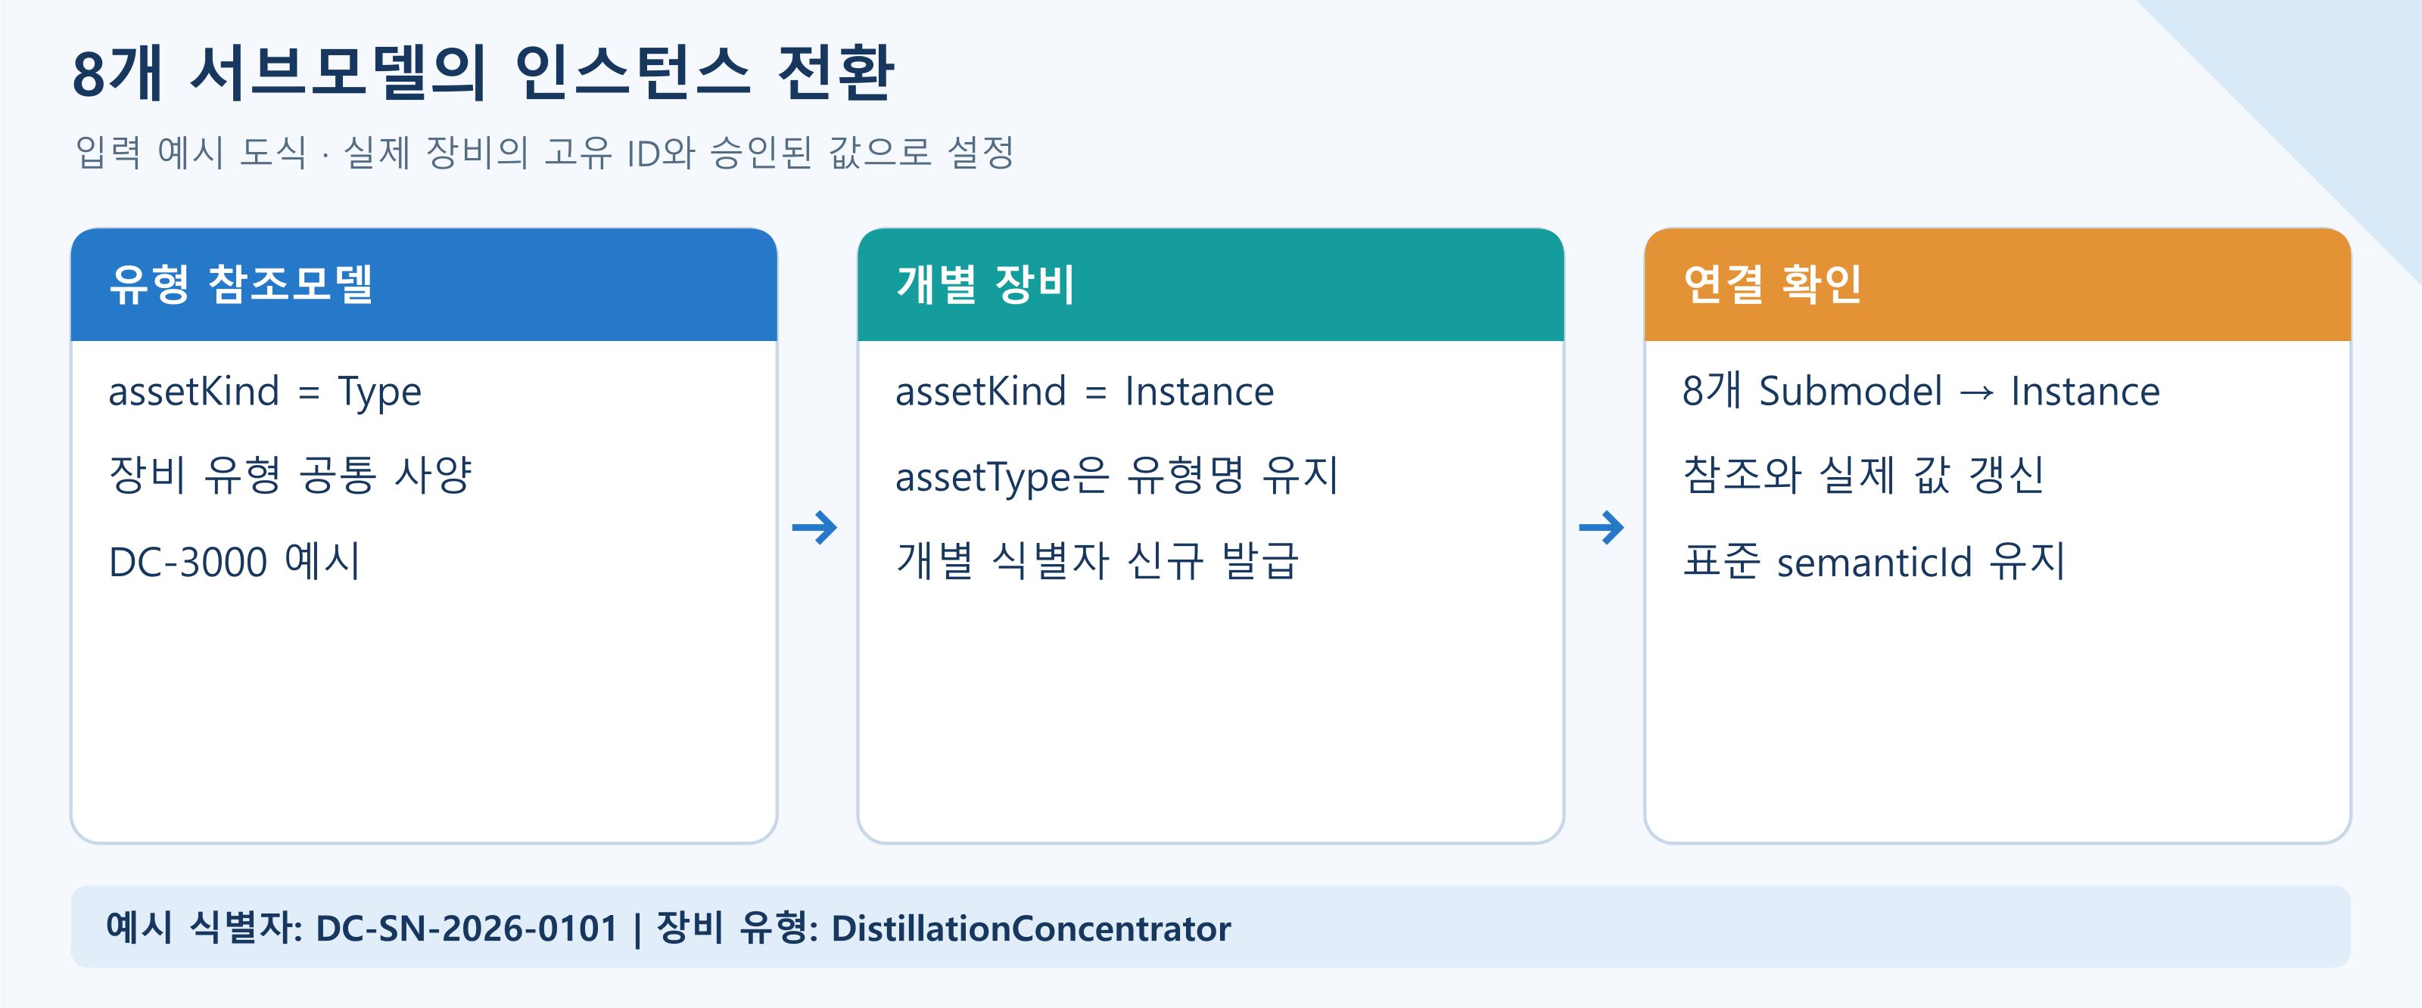
그림 46 Submodel 인스턴스

다. Property 수정
○ SerialNumber·DateOfManufacture·제조사·제품 정보·버전·기술 사양을 실제 제품 값으로 채운다. 원액 특성·목표 농도·운전 설정값은 현장 승인 조건으로 확정한다. 운영 데이터는 실제 태그에 매핑하며 KPI의 시간·수량 기준과 예측 결과의 근거를 함께 관리한다.

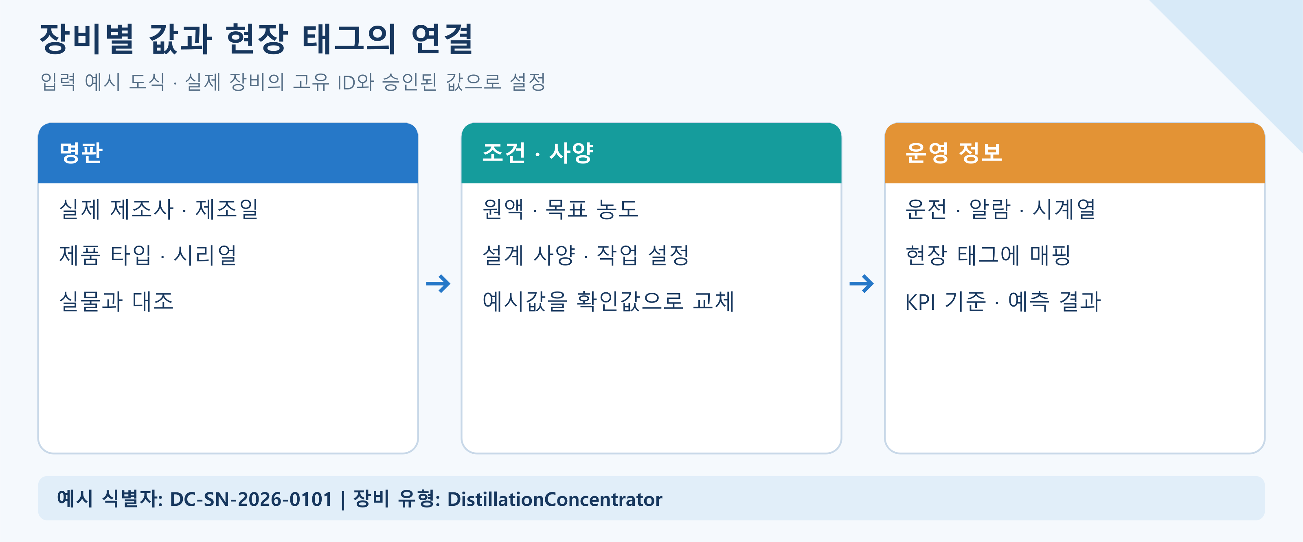
그림 47 Property 인스턴스

라. AAS 모델을 인스턴스 변환 결과
○ 아래 도식은 증류농축기 유형 참조모델과 개별 장비 인스턴스의 입력값을 비교한다. DC-SN-2026-0101은 전환 방법을 설명하기 위한 예시이다. 실제 고유 ID·참조·값·첨부파일을 검증한 뒤 저장한다.

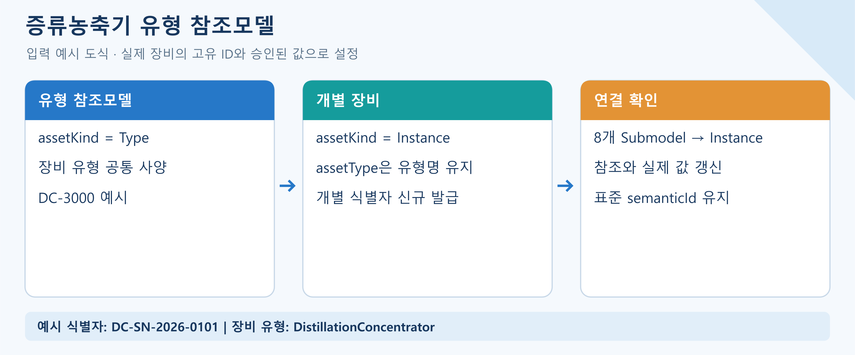
그림 48 AAS 인스턴스 변환 전 입력 예시

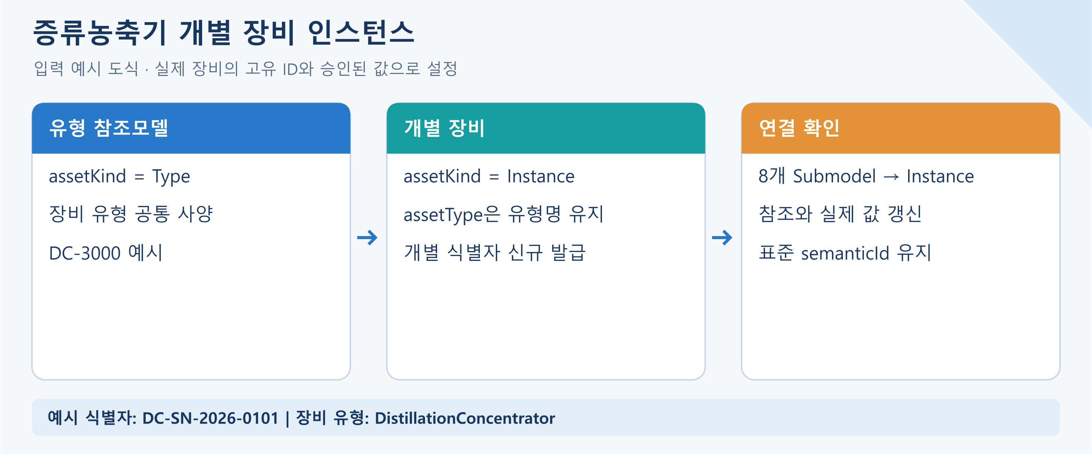
그림 49 AAS 인스턴스 변환 후 입력 예시

4. 증류농축기 AAS 참조모델 활용 시나리오
가. 개요
설비 인수, 작업 조건 검토, 운전 확인, 전열효율 저하 점검, KPI 분석, 정비 인계의 여섯 업무에 AAS 정보를 함께 사용한다. 아래 수치는 참조모델의 가상 예시이며 실제 설비의 운영·성능 검증 결과가 아니다. 현장에서는 동일한 장비·측정 지점·시각·단위·판본을 연결해야 한다.
나. 시나리오 1 설비 인수와 설치 조건 및 문서 확인
○ 활용 목적: 인수 장비의 신원과 설치·유틸리티 조건, 전달 문서를 함께 확인한다.
○ 활용 서브모델: Nameplate, TechnicalData, HandoverDocumentation
Nameplate의 ManufacturerProductType·SerialNumber·URIOfTheProduct를 실물 명판과 자산등록 정보에 맞춘다. 해당 장비의 TechnicalData와 문서를 연결하여 다른 제품의 자료가 섞이지 않도록 한다.
설치 치수는 TechnicalData/​TechnicalPropertyAreas/​[2]/​MechanicalAndEnvironmental/​InstallationDimensions의 DimensionsWidth=3500 mm, DimensionsDepth=2500 mm, DimensionsHeight=6000 mm를 확인한다. NetWeight=7500 kg와 정격 전압·전류도 실제 승인 사양에 대조한다. 종전 Length·Width는 각각 폭 W·깊이 D로 이름을 바로잡았으며 축과 예시값을 뒤바꾸지 않았다.
HandoverDocumentation의 실제 첨부는 기술 사양 HTML 한 건이다. 운전·설치·세정·정비·적합성 자료의 필요 목록을 별도로 확인하고 문서 식별자·판본·상태를 등록한다.
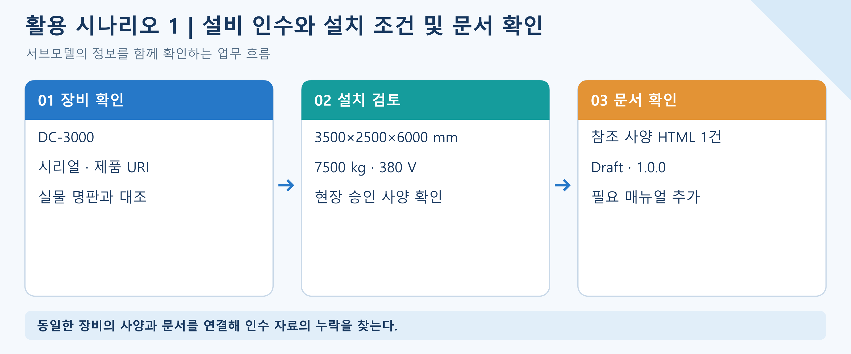
그림 50 설비 인수와 설치 조건 및 문서 확인
(기대효과) 동일한 장비의 사양과 문서를 연결해 인수 자료의 누락을 찾는다.
다. 시나리오 2 원액과 목표 농도에 맞는 공정 조건 검토
○ 활용 목적: 새 작업의 원액·목표 품질·설정값이 해당 설비와 공정에 맞는지 검토한다.
○ 활용 서브모델: ProcessParameters, TechnicalData
Process__00__/ProductParameters의 FeedSolutionName·FeedConcentrationTarget·ProductConcentrationTarget를 확인한다. 예시 12%에서 60%로의 변화는 같은 농도 정의를 사용할 때의 목표이며, 농도 기준과 물성을 먼저 확인한다.
Process__00__/ProcessParameters의 EvaporationTempSetpoint·VacuumSetpoint·FeedFlowSetpoint·SteamPressureSetpoint를 장비의 승인된 운전 범위와 비교한다. 처리능력 예시 3000 L/h와 공급 설정 2800 L/h의 역할을 구별한다.
응축 공정의 CondenserCoolingFlowSetpoint=40 m³/​h와 CondenserTempSetpoint=35 °C를 냉각수 조건과 대조한다. 각 공정의 ResourceParameters/​Utilities에서 Steam·CoolingWater를 확인하고 ProcessBoM의 원액·제품 유형과 구별한다. EXAMPLE-DC-*는 계획상 제품 유형 예시이므로 실제 자재 코드와 입출력 경계를 확인한다.
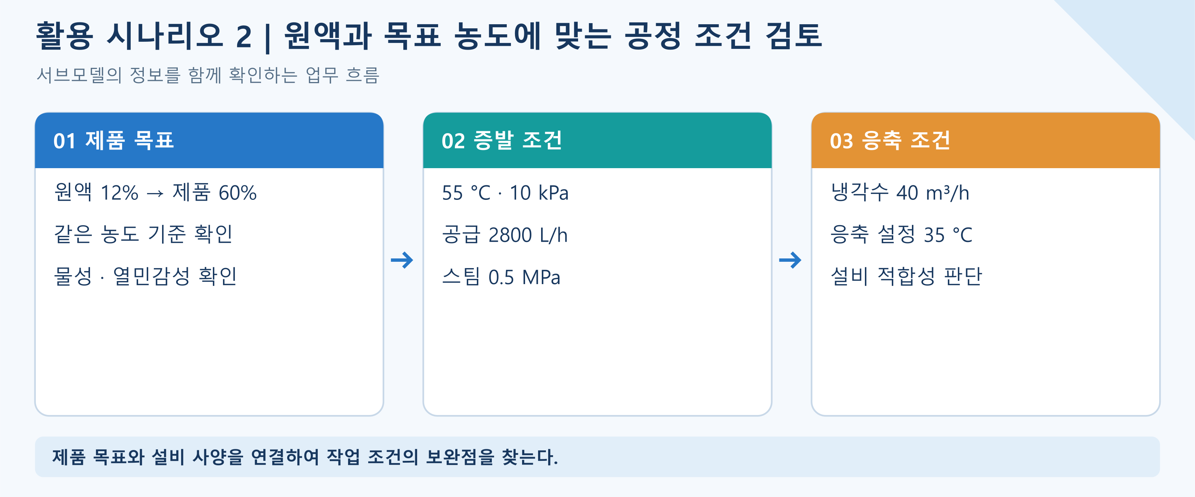
그림 51 원액과 목표 농도에 맞는 공정 조건 검토
(기대효과) 제품 목표와 설비 사양을 연결하여 작업 조건의 보완점을 찾는다.
라. 시나리오 3 운전 준비 상태와 설정값 및 현재값 대조
○ 활용 목적: 같은 물리량의 설정값과 측정값을 비교하고 현재 운전 상태를 확인한다.
○ 활용 서브모델: ProcessParameters, OperationalData, TechnicalData
RuntimeStatus에서 EvaporatorOperationState=Run, VacuumState=Holding, EvaporatorOperationMode=Auto 및 CurrentRecipeId를 확인한다. 레시피 코드는 작업지시와 현장 설정을 연결하는 식별자로 관리한다.
증발 온도는 설정 55 °C와 MeasuredEvaporationTemp 55.2 °C, 진공은 설정 10 kPa와 MeasuredVacuumLevel 10.3 kPa, 원액 유량은 설정 2800 L/h와 MeasuredFeedFlow 2780 L/h를 대조한다.
세 차이는 각각 +0.2 °C, +0.3 kPa, -20 L/h이다. 참조모델에는 허용 편차 판정 기준이 없으므로 이 차이만으로 적합·부적합을 자동 확정하지 않는다. 압력 기준과 계측 지점을 확인한 뒤 승인된 운영 기준을 적용한다.
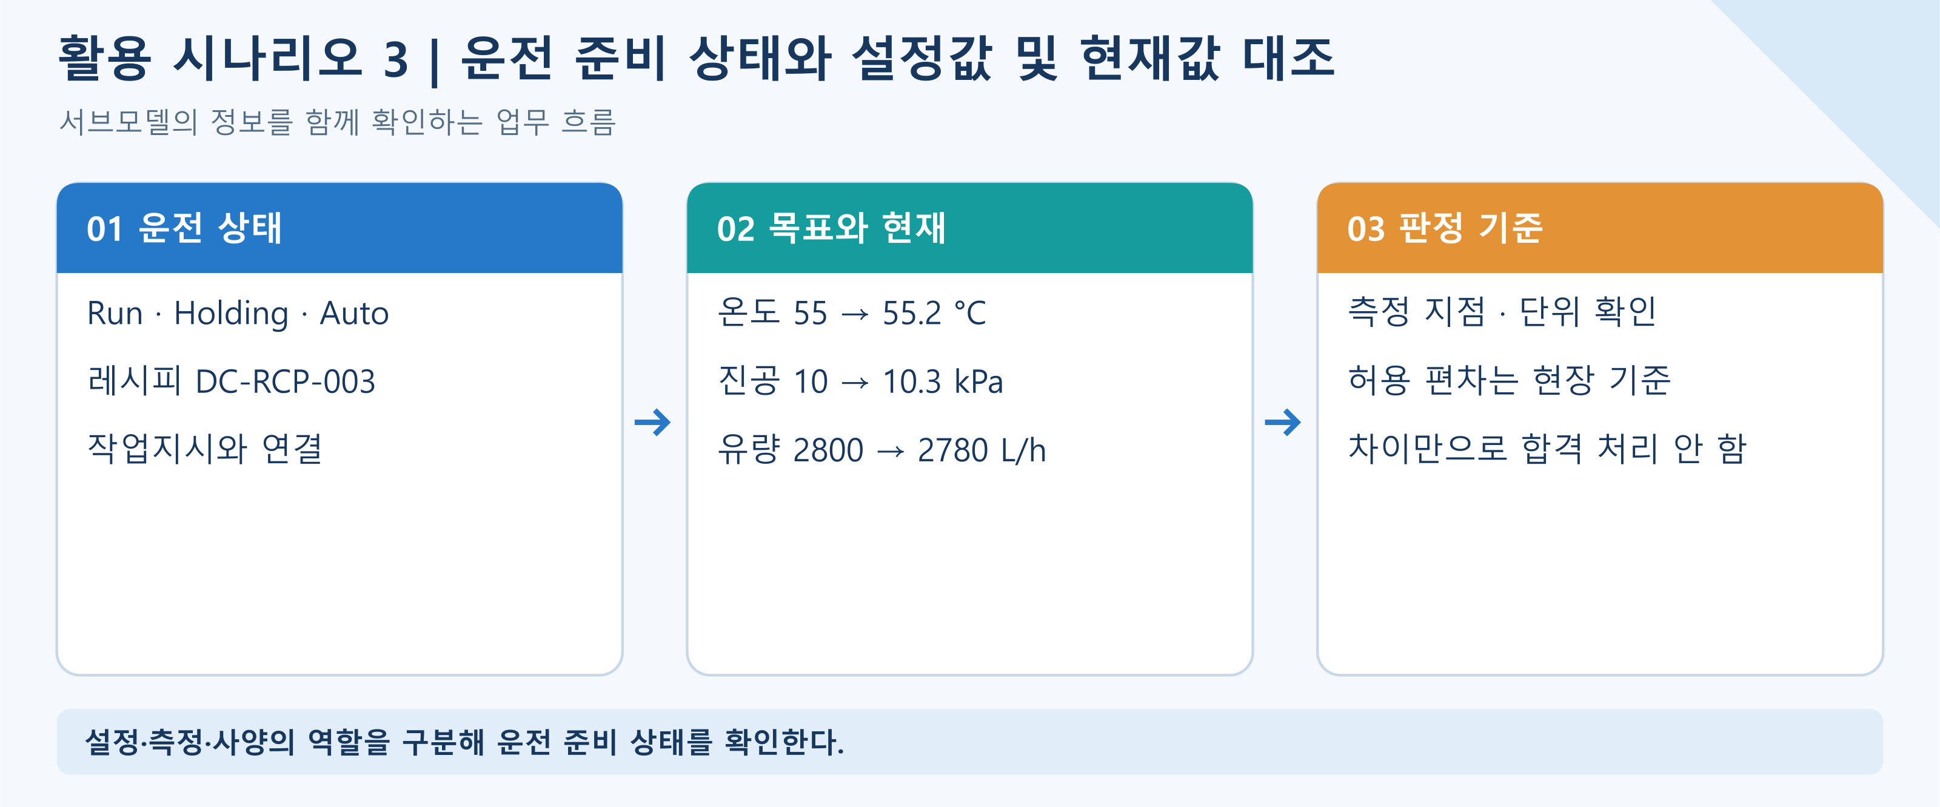
그림 52 운전 준비 상태와 설정값 및 현재값 대조
(기대효과) 설정·측정·사양의 역할을 구분해 운전 준비 상태를 확인한다.
마. 시나리오 4 전열효율 저하 경고와 공정 이력 분석
○ 활용 목적: 경고 발생 시점의 공정 상태와 작업 조건을 모아 점검 판단을 지원한다.
○ 활용 서브모델: OperationalData, TimeSeries, ProcessParameters, HandoverDocumentation
Alarms의 EvaporatorAlarmCode=E-FOUL-HIGH, Severity=Warning, LastAlarmTimestamp를 확인한다. 경고 설명은 스케일 또는 파울링 진행 가능성을 나타내며 원인 확정 결과는 아니다.
실제 운영에서는 동일한 기준 시각의 온도·진공·유량·농도 이력을 모아 전후 변화를 비교한다. HeatingTemperature와 증발 온도, VaporFlowRate와 스팀 소비율은 측정 대상이 다르므로 같은 선으로 이어 비교하지 않는다.
제공된 TimeSeries에는 대표 1건만 있어 증가·감소 추세를 판단할 수 없다. 실제 이력·세정 횟수·작업 조건·승인된 점검 문서를 함께 검토한다. 현재의 온도·압력·유량이나 농축비만으로 FoulingFactor를 계산한 것으로 해석하지 않는다. 이 특징량은 외부 전열계수와 청정 기준을 검증한 후 별도로 연결한다.
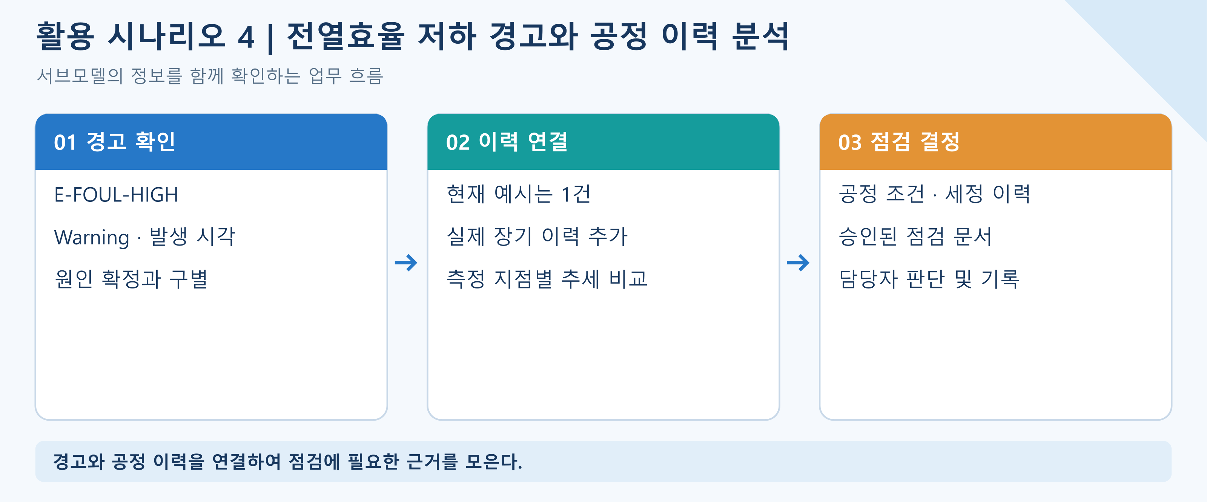
그림 53 전열효율 저하 경고와 공정 이력 분석
(기대효과) 경고와 공정 이력을 연결하여 점검에 필요한 근거를 모은다.
바. 시나리오 5 생산량 기준을 맞춘 KPI와 유틸리티 분석
○ 활용 목적: 집계 기간과 수량 기준을 통일해 생산성 및 유틸리티 사용을 비교한다.
○ 활용 서브모델: ProcessVariablesForManufacturingKPICalculation, OperationalData, TimeSeries, TechnicalData
PVM의 시간과 수량은 같은 24시간 보고 구간을 사용한다. 생산 처리량 60000 L, 양품량 57000 L, 폐기량 1000 L, 재작업량 2000 L는 원액 환산 기준이다. 농축액의 실제 부피나 누적 증발량 40800 m³를 같은 분모에 직접 넣지 않는다.
생산 21 h, 계획 24 h, 원액 환산 L당 1.2 s를 사용하면 예시 OEE는 약 79.17%이다. 검사 로트 57/60과 수량 57000/60000은 예시 비율이 같지만 서로 다른 계수 단위라는 점을 기록한다.
스팀 소비율은 kg/h이므로 시각별 값에 구간 시간(h)을 곱해 더해야 사용량(kg)이 된다. 순간값 445 kg/h 한 건만으로 하루 실측 사용량을 확정하지 않는다. 외부 분석 시스템에서 생산 처리량당 스팀 사용량을 계산한다.
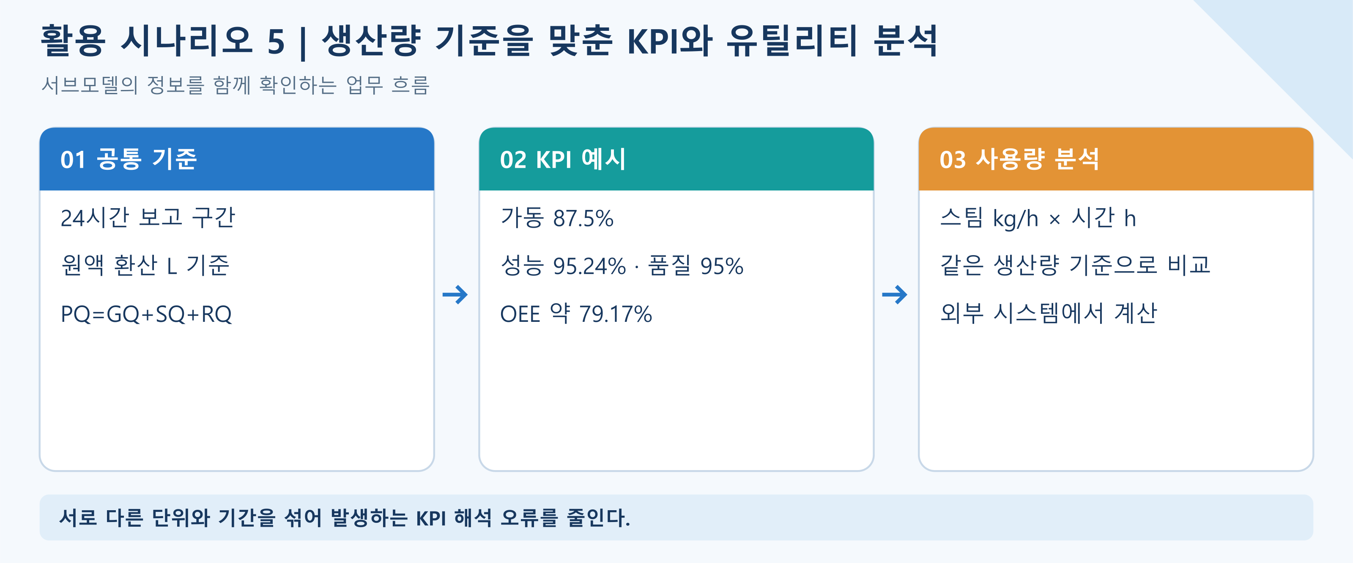
그림 54 생산량 기준을 맞춘 KPI와 유틸리티 분석
(기대효과) 서로 다른 단위와 기간을 섞어 발생하는 KPI 해석 오류를 줄인다.
사. 시나리오 6 잔여수명 예측정보를 활용한 세정과 정비 인계
○ 활용 목적: 예측 기준과 불확실성을 함께 확인하여 세정·정비 계획의 근거를 전달한다.
○ 활용 서브모델: PredictiveMaintenance, OperationalData, TimeSeries, Nameplate, HandoverDocumentation
기준 가동시간 18600 h와 잔여수명 4500 h를 더한 23100 h는 가상 참조 예시의 정비 기준이다. 실제 입력에 연결된 예측 결과가 아니며 달력 종료 시각도 연속 운전 가정을 적용한 설명용 값이다.
먼저 FoulingFactor 입력 사용 상태가 false임을 확인한다. 외부 정규화 전열계수·승인된 청정 기준·품질·시각과 실제 예측기를 검증하기 전에는 4500 h를 정비 판단값으로 사용하지 않는다. ConfidenceInterval 3500~5500 h, 사전경보 500 h, MaintenanceRequired=false 역시 예시이며 OD의 Warning과 별개이다.
현장 적용 시 실제 원천과 계산·예측기를 검증하고 OD/​TS의 특징량·품질·시각 정보를 함께 확장한 뒤 조건 사용을 활성화한다. 검증된 결과를 장비 식별정보·세정 이력·문서 판본과 함께 CMMS 등의 기록에 연결하며 담당자가 정비 계획을 검토한다.
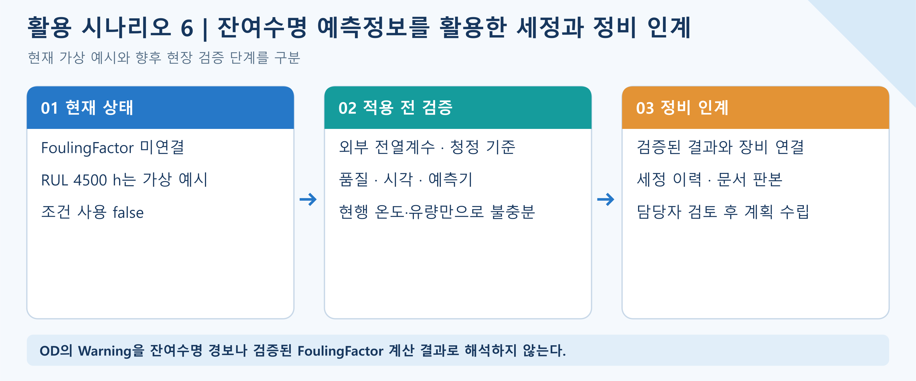
그림 55 잔여수명 예측정보를 활용한 세정과 정비 인계
(기대효과) 잔여수명 수치와 가정을 함께 전달하여 정비 판단을 지원한다.

부록 I. AIoT 디바이스를 활용한 장비-AAS 연동

1. 개요
가. 배경 및 목적
○ 현장 장비의 제어기·센서 데이터를 AAS에 연동하려면 장비 데이터 수집과 SubmodelElement간 매핑이 필요하다. 본 부록은 AIoT 디바이스를 활용하여 장비 데이터를 수집하고, AAS 서버의 대상 SubmodelElement에 반영하는 방법을 제시한다.

나. 적용 범위
○ 본 부록은 BaSyx를 활용한 AAS 서버 구축, 대상 장비의 AAS 업로드, AAS API를 이용한 데이터 조회·연동, 장비와 AIoT 디바이스 간 데이터 수집을 위한 통신 설정, 수집 데이터와 SubmodelElement의 매핑 및 AAS 조회 화면을 활용한 값 연동 결과 확인을 포함한다.

○ AAS 모델의 설계·작성, 장비 PLC 프로그램 변경, 수집 데이터 분석·활용 서비스 개발, AIoT 디바이스의 물리적 설치 및 제품 기능 소개는 포함하지 않는다.

다. 용어 정의
표 115 주요 용어
용어 | 정의
AAS 서버 | AAS와 Submodel을 저장하고 외부 시스템이 API 등을 통해 접근할 수 있도록 구성한 서버
AAS 인스턴스 | 실제 장비의 식별정보, 기술정보 및 운전정보 등을 AAS 구조로 표현한 정보모델
BaSyx | AAS 서버 구축과 운영에 필요한 Repository, Registry, Web UI 및 API 등의 기능을 제공하는 오픈소스 AAS 구현체
FA³ST | AAS와 Submodel을 저장·조회하고 API를 통해 접근할 수 있는 기능을 제공하는 Fraunhofer의 오픈소스 AAS 구현체
AAS Repository | AAS를 저장하고 API를 통해 등록·조회·변경·삭제할 수 있도록 제공하는 서비스
Submodel Repository | Submodel과 SubmodelElement를 저장하고 API를 통해 등록·조회·변경·삭제할 수 있도록 제공하는 서비스
AAS Registry | AAS의 식별정보와 AAS에 접근하기 위한 접속 위치정보(Endpoint) 등을 포함한 등록정보를 저장·조회하는 서비스
Submodel Registry | Submodel의 식별정보와 Submodel에 접근하기 위한 접속 위치정보(Endpoint) 등을 포함한 등록정보를 저장·조회하는 서비스
AAS 조회 화면 | 사용자가 화면을 통해 AAS와 Submodel의 구조 및 데이터 값을 조회하는 도구
AAS API | 외부 시스템이 AAS와 Submodel 데이터에 접근하여 조회·등록·변경 등의 작업을 수행할 수 있도록 제공되는 인터페이스
AIoT 디바이스 | 장비의 제어기 및 센서 데이터를 수집·처리하고, 수집 항목과 SubmodelElement를 매핑하여 AAS 서버와 연동하는 장치
Docker | 애플리케이션과 필요한 실행환경을 서로 격리된 환경에서 실행·관리하기 위한 플랫폼. 본 부록에서는 BaSyx의 각 구성요소를 Docker 컨테이너로 실행하는 데 사용
Docker Compose | 여러 Docker 컨테이너의 구성과 실행 조건을 하나의 설정파일로 정의하여 함께 실행·관리하는 도구. 본 부록에서는 여러 BaSyx 구성요소를 함께 실행하는 데 사용

2. 시스템 아키텍처
○ 본 장에서는 장비 데이터를 AAS에 연동하기 위해 필요한 주요 구성요소와 각 구성요소의 역할을 설명하고, 장비에서 생성된 데이터가 AIoT 디바이스를 거쳐 AAS 서버에 반영되는 전체 흐름을 제시한다.

○ 이를 통해 장비의 제어기 및 센서, AIoT 디바이스, AAS 서버 및 AAS 조회 화면이 각각 어떤 역할을 수행하고 서로 어떻게 연계되는지 확인할 수 있다.

가. 주요 구성요소
○ 장비 데이터를 AAS에 연동하는 시스템은 장비의 제어기 및 센서, AIoT 디바이스, AAS 서버 및 AAS 조회 화면으로 구성된다. 각 구성요소의 주요 역할은 다음과 같다.

표 116 주요 구성요소 및 역할
구성요소 | 주요 역할
장비의 제어기 및 센서 | 장비의 상태값, 운전값 및 계측값 등 AAS에 연동할 데이터를 제공
AIoT 디바이스 | 장비 데이터를 수집·처리하고, 대상 장비의 AAS 인스턴스를 식별하여 수집 항목을 해당 SubmodelElement와 매핑한 후 수집값을 AAS 서버에 전달
AAS 서버 | 대상 장비의 AAS 인스턴스를 저장하고, 외부 시스템이 API를 통해 데이터를 조회하거나 값을 반영할 수 있도록 제공
AAS 조회 화면 | 사용자가 대상 AAS와 Submodel의 구조 및 AAS에 반영된 데이터 값을 화면에서 확인

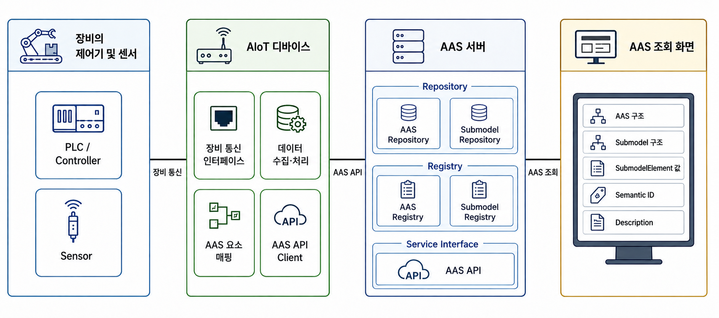
그림 56 시스템 아키텍처

나. 전체 데이터 흐름
○ 장비의 제어기 및 센서에서 생성된 데이터는 장비에서 지원하는 통신방식을 통해 AIoT 디바이스로 수집된다. AIoT 디바이스는 수집 데이터를 연동에 필요한 형식으로 처리하고, 수집 데이터의 주소 또는 태그와 대응하는 SubmodelElement와 매핑한다.

○ 매핑된 데이터는 AAS API를 통해 AAS 서버와 연동되며, 대상 AAS 인스턴스의 SubmodelElement에 반영된다. 사용자는 AAS 조회 화면을 통해 AAS와 Submodel의 구조 및 연동된 데이터 값을 확인할 수 있다.

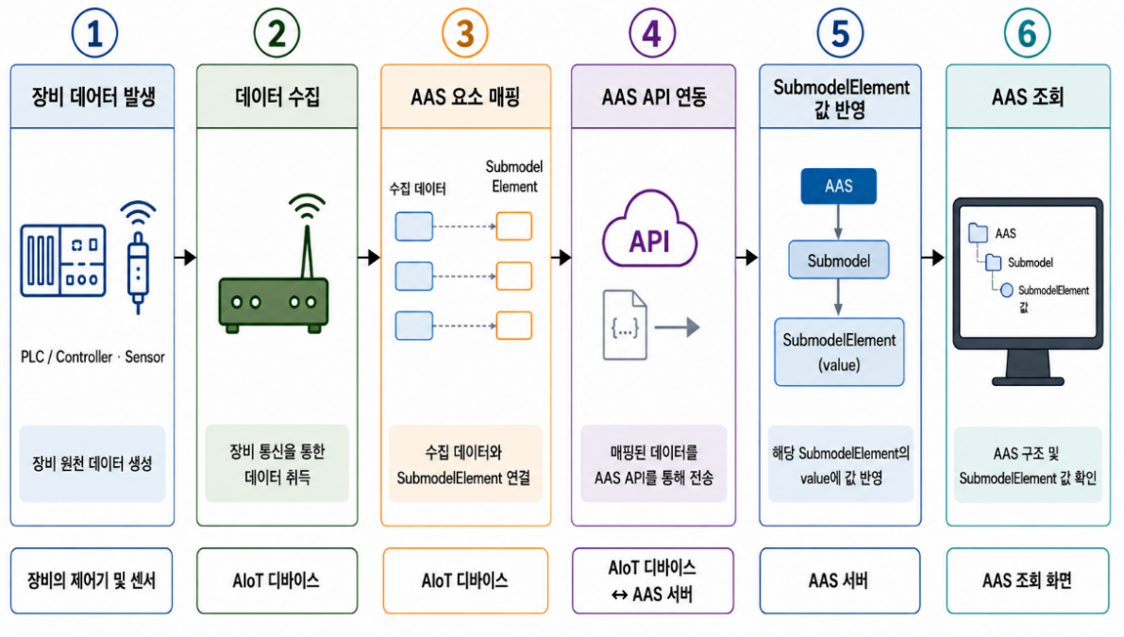
그림 57 데이터 흐름도

3. AAS 서버 구축
○ AIoT 디바이스가 수집·매핑한 장비 데이터를 AAS에 반영하려면 AAS와 Submodel을 저장·조회하고 외부에서 AAS API로 접근할 수 있는 서버 환경이 필요하다. 본 장에서는 AAS 서버 구축 옵션을 비교하고 BaSyx를 적용하는 이유를 설명한 뒤, BaSyx를 활용한 AAS 서버 환경을 구축하여 정상 동작을 확인한다.

가. AAS 서버 구축 옵션 및 BaSyx 선정
○ 본 부록은 특정 상용 제품에 종속되지 않고 독자가 AAS 서버 환경을 직접 구성하고 연동 절차를 재현할 수 있도록 오픈소스 AAS 구현체를 활용한다. 오픈소스 구현체를 이용하면 AAS와 Submodel의 저장·조회, Registry 및 AAS API 등 장비-AAS 연동에 필요한 서버 기능을 공개된 소프트웨어와 구성정보를 이용하여 구축할 수 있다.

○ AAS 서버 구축에 활용할 수 있는 오픈소스 구현체로 Eclipse BaSyx와 Fraunhofer FA³ST 등이 있다. 두 구현체 모두 AAS와 Submodel의 저장·조회 및 AAS API 제공에 필요한 기능을 지원하므로, 본 부록에서는 기능적 우열보다 본 부록의 서버 환경 구성에 필요한 구성요소와 구축 지원 방식을 중심으로 비교한다.

표 117 AAS 서버 구축 옵션 비교표
비교항목 | Eclipse BaSyx | Fraunhofer FA³ST
Repository | 지원 | 지원
Registry | 지원 | 지원
AAS 조회 화면 | 지원 | 지원
구축 지원 방식 | Docker Compose 기반 통합 구성 | Service와 Registry를 개별 구성 및 Viewer는 Fraunhofer에 문의 필요

○ 두 구현체 모두 본 부록의 장비-AAS 연동에 필요한 서버 기능을 제공한다. 다만 BaSyx는 Starter Kit에서 필요한 구성요소를 선택하여 Docker Compose 실행환경을 생성할 수 있어, AAS Environment와 AAS Web UI를 포함한 실행환경을 일관된 절차로 구성할 수 있다. 이에 본 부록에서는 서버 환경의 구축 편의성을 고려하여 Eclipse BaSyx를 적용한다.

나. BaSyx를 활용한 AAS 서버 구축 환경 준비
○ 본 부록에서는 BaSyx를 활용한 AAS 서버를 Docker 컨테이너 환경으로 구축한다. 따라서 서버 구성에 앞서 Docker 컨테이너를 실행할 수 있는 환경을 준비한다.

○ Docker는 애플리케이션과 실행환경을 컨테이너 단위로 실행하는 플랫폼이며, 본 부록에서는 AAS Environment, 데이터베이스 및 AAS Web UI 등 AAS 서버를 구성하는 서비스를 실행하는 데 사용한다. 여러 컨테이너의 실행조건과 연결정보는 Docker Compose를 이용하여 일괄 관리한다.

○ 본 튜토리얼은 AIoT 디바이스와 AAS 서버 PC가 동일한 네트워크에 연결된 환경을 기준으로 한다. AIoT 디바이스에서 AAS 서버에 접근할 때는 AAS 서버 PC에 할당된 네트워크 IP 주소를 사용한다. 서로 다른 네트워크 간 연동을 위한 VPN, 공인 네트워크 주소 및 별도의 외부 접속 구성은 본 부록의 범위에서 제외한다.

○ 본 튜토리얼에서는 Windows 환경에서 WSL 2 Backend를 이용하는 Docker Desktop을 사용하였다. Docker Desktop의 지원 운영체제, WSL 및 하드웨어 요구사항은 버전에 따라 변경될 수 있으므로 최신 요구사항과 설치방법은 Docker 공식 문서를 기준으로 확인한다. 현재 Docker 공식 문서는 WSL 2 Backend 사용 시 WSL 2.1.5 이상 등의 시스템 요구사항을 제시하고 있다.

- Docker Desktop for Windows 설치 및 시스템 요구사항
(https://docs.docker.com/desktop/setup/install/windows-install)

○ 본 부록의 구축 절차를 확인한 AAS 서버 구축을 위한 튜토리얼 실행환경은 표 118와 같다.

표 118 AAS 서버 구축을 위한 튜토리얼 실행환경
구분 | 수행 환경
운영체제 | Windows 11 Home 25H2 64비트(OS 빌드 26200.8875)
WSL | WSL 2(버전 2.5.9.0, 커널 6.6.87.2-1)
Docker 환경 | Docker Desktop 4.43.2, Docker Engine 28.3.2, Docker Compose v2.38.2-desktop.1
웹 브라우저 | Google Chrome
네트워크 환경 | AAS 서버 PC와 AIoT 디바이스가 동일한 네트워크에 연결된 환경

○ AIoT 디바이스에서 접근할 AAS 서버 PC의 IPv4 주소는 Windows 명령 프롬프트 또는 PowerShell에서 다음 명령으로 확인한다.

ipconfig

○ Docker Desktop을 설치한 후 실행하여 Docker Engine이 정상적으로 구동되는지 확인한다. 이후 PowerShell에서 다음 명령을 실행하여 Docker와 Docker Compose를 사용할 수 있는지 확인한다.

# Docker 버전 조회
docker --version

# Docker Compose 버전 조회
docker compose version

○ 각 명령에서 설치된 Docker 및 Docker Compose의 버전정보가 정상적으로 출력되면 BaSyx를 활용한 AAS 서버를 구축하기 위한 실행환경이 준비된 것으로 판단한다.

다. BaSyx를 활용한 AAS 서버 구성요소와 역할
○ 실행환경을 준비한 후 BaSyx를 활용한 AAS 서버에서 장비의 AAS를 저장·조회하고 사용자 화면에서 확인하기 위해 사용하는 주요 구성요소와 역할을 확인한다. 본 튜토리얼에서는 AAS Environment와 AAS Web UI를 중심으로 AAS 서버를 구성한다. 현재 Starter Kit에서 제공하는 AAS Environment는 AAS Repository, Submodel Repository, Concept Description Repository, AAS Registry, Submodel Registry 및 AAS Discovery 기능을 하나의 서비스에서 제공한다.

표 119 본 부록에서 사용하는 BaSyx 구성요소
BaSyx 구성요소 | 본 부록에서의 역할
AAS Environment | AAS, Submodel 및 Concept Description의 저장·조회를 위한 Repository 기능과 Registry 및 Discovery 기능을 제공
AAS Web UI | 웹 브라우저에서 AAS와 Submodel을 등록·조회하고 데이터 값을 확인

○ AAS Environment에서 Repository는 AAS, Submodel 및 Concept Description의 데이터를 저장·조회하는 기능을 담당한다. Registry는 AAS와 Submodel을 찾기 위한 Descriptor 및 Endpoint 정보를 관리하며, Discovery는 Asset 식별정보와 연결된 AAS를 찾는 기능을 담당한다. 현재 Starter Kit에서는 이러한 기능을 하나의 AAS Environment 서비스에서 제공한다.

○ AAS Web UI는 AAS Environment에 연결하여 AAS와 Submodel을 웹 브라우저에서 확인하기 위한 AAS 조회 화면이다. 본 튜토리얼에서는 제4장에서 연동 대상 AAS를 업로드하고, 제5장에서 장비 데이터가 대상 SubmodelElement에 반영되었는지 확인하는 데 사용한다.

○ 현재 Starter Kit은 BaSyx Go AAS Environment를 사용한다. BaSyx Go는 Go 언어로 구현된 BaSyx의 백엔드 구성요소군으로, Repository와 Registry 등 AAS 서버 기능을 제공한다. 본 부록에서는 구현 언어 자체를 별도로 다루지 않으며, 이후에는 이를 구분하지 않고 AAS Environment로 표기한다.

라. BaSyx Starter Kit을 이용한 서버 구성
○ 앞 절에서 확인한 AAS Environment와 AAS Web UI를 실제로 실행하기 위해 BaSyx Starter Kit을 이용하여 AAS 서버 실행환경을 생성한다. Starter Kit은 필요한 설정을 확인한 후 Docker Compose 및 관련 설정파일이 포함된 실행환경을 생성하며, 문서 작성일 기준으로는 BaSyx Go AAS Environment를 사용한다.

- BaSyx Starter Kit
(https://basyx.org/get-started/introduction)

- AAS 서버 접속정보 설정
BaSyx Starter Kit에 접속하여 Get Started를 선택하고 서버 구성을 시작한다. Application 단계의 Host or IP에는 나절에서 확인한 AAS 서버 PC에 할당된 IPv4 주소를 입력한다. 그 외 항목은 Starter Kit의 기본설정을 사용한다.

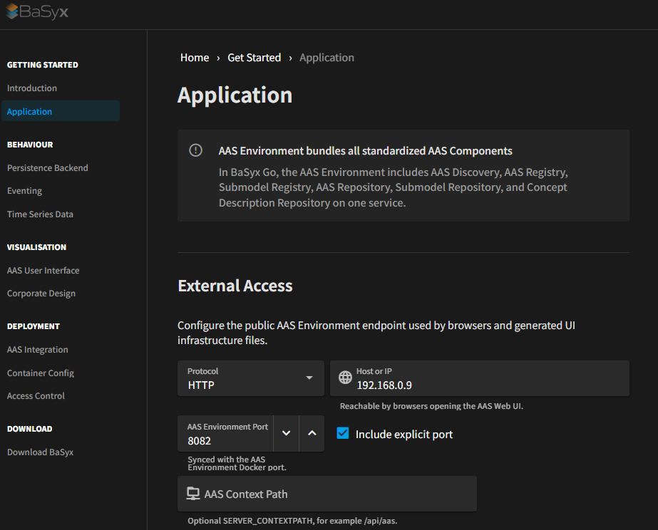
그림 58 BaSyx Starter Kit의 AAS 서버 접속 설정 화면

- 나머지 설정 확인
Application 단계 이후의 Persistence Backend, AAS Web UI, AAS Integration 등은 Starter Kit의 기본설정을 사용한다. 연동 대상 AAS는 제4장에서 별도로 업로드하므로 Starter Kit 구성 단계에서는 AAS 파일을 추가하지 않는다.

- 실행환경 구성 확인
Container Config에서 Starter Kit을 통해 생성되는 구성요소와 Docker 이미지를 확인한다. 본 튜토리얼에서는 별도의 변경 없이 Starter Kit의 기본 구성을 사용하였으며, 적용된 구성은 표 120과 같다.

표 120 튜토리얼 적용 BaSyx 실행 구성
BaSyx 구성요소 | 적용 Docker 이미지
AAS Environment | eclipsebasyx/​aasenvironment-go:​latest
AAS Web UI | eclipsebasyx/aas-gui:latest
BaSyx Configuration Service | eclipsebasyx/​basyxconfigurationservice-go:​latest
PostgreSQL | postgres:18

AAS Environment와 AAS Web UI는 앞 절에서 설명한 AAS 서버의 주요 구성요소이며, PostgreSQL과 BaSyx Configuration Service는 데이터 저장 및 초기 구성을 위해 Starter Kit에서 함께 생성되는 지원 구성요소이다. 본 튜토리얼에서는 해당 구성요소의 설정을 별도로 변경하지 않는다.

latest는 고정된 버전 번호가 아닌 Docker 이미지 태그이므로, 적용 시점에 따라 실제 이미지가 변경될 수 있다. 본 부록에서는 문서 작성 시점에 Starter Kit에서 제공한 위 구성을 이용하여 튜토리얼을 수행하였다.

- 실행환경 다운로드
설정을 완료한 후 Download 단계에서 생성된 BaSyx Setup ZIP 파일을 내려받아 AAS 서버 PC의 작업 폴더에 압축을 해제한다. 생성된 실행환경은 다음 절에서 Docker Compose를 이용하여 실행한다.

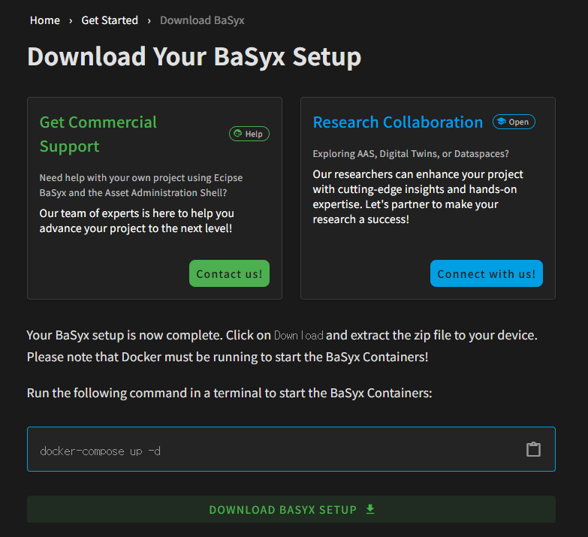
그림 59 BaSyx AAS 서버 Starter Kit Download 화면

마. Docker Compose를 활용한 AAS 서버 실행 및 정상 동작 확인
○ Starter Kit에서 내려받은 실행환경을 Docker Compose로 실행하고, 각 컨테이너의 상태와 AAS Environment 및 AAS 조회 화면의 접속 여부를 확인하여 BaSyx를 활용한 AAS 서버가 정상적으로 동작하는지 확인한다.

- Docker Desktop을 실행하고 Docker Engine이 실행 중인지 확인한다.

- Starter Kit에서 내려받은 ZIP 파일의 압축을 해제한 폴더에서 PowerShell을 실행한다.

- 다음 명령을 입력하여 AAS 서버를 구성하는 컨테이너를 실행한다.

docker compose up -d

- 실행이 완료되면 Docker Desktop을 이용하여 각 컨테이너의 상태를 확인한다.
아래의 그림은 Docker Compose 실행 후 BaSyx AAS 서버 관련 컨테이너들이 정상적으로 구동되고 있는 상황을 Docker Desktop에서 확인한 화면이다. 각 컨테이너의 실행상태와 Health 상태를 확인하여 BaSyx AAS 서버가 정상적으로 실행되었는지 확인할 수 있다.

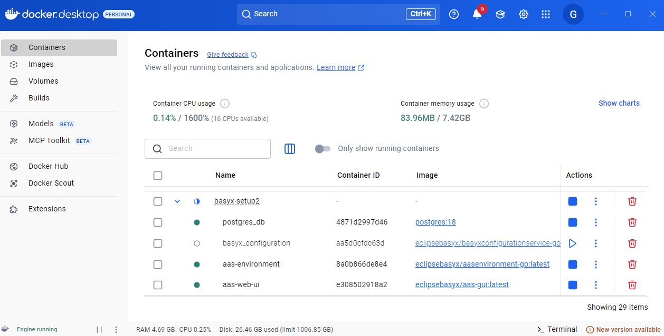
그림 60 BaSyx AAS 서버 컨테이너 실행 상태 확인 화면 (Docker Desktop)

- 웹 브라우저에서 AAS 서버 주소(http://<AAS서버IP>:8082/shells)에 접속하여 AAS Environment가 정상적으로 응답하는지 확인한다.
<AAS서버IP>에는 나절에서 확인한 AAS 서버 PC의 IPv4 주소를 사용한다. 제3장에서는 아직 연동 대상 AAS를 업로드하지 않았으므로 AAS 목록이 비어 있어도 정상이다.

- AAS Web UI 주소(http://<AAS서버IP>:3000)에 접속하여 AAS 조회 화면이 정상적으로 표시되는지 확인한다.

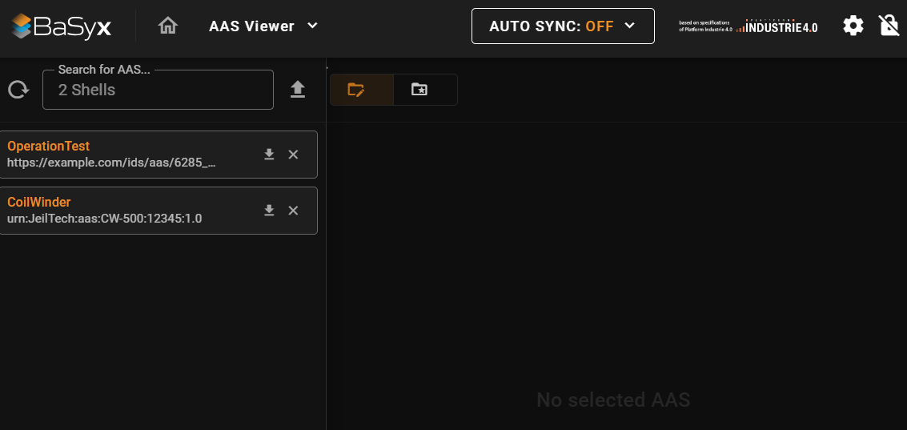
그림 61 BaSyx AAS Web UI 화면

- AAS Environment가 정상적으로 응답하고 AAS 조회 화면이 표시되면 BaSyx를 활용한 AAS 서버 구축이 완료된 것으로 판단한다.

○ 다음 장에서는 연동 대상 장비의 AAS 인스턴스를 확인하고 AAS 서버에 업로드한 후, AIoT 디바이스 연동에 필요한 정보를 확인한다.

4. AAS 연동 준비
○ 장비 데이터를 AAS에 연동하기 전에 대상 장비의 AAS 인스턴스를 확인하여 AAS 서버에 업로드하고, AIoT 디바이스에서 사용할 AAS 서버 접속정보와 연동 대상을 확인해야 한다. 또한 실제 장비 데이터를 연동하기 전에 AAS API를 통해 대상 SubmodelElement의 값을 조회하고 변경할 수 있는지 확인한다. 본 장에서는 다음 절차에 따라 AAS 연동을 준비한다.

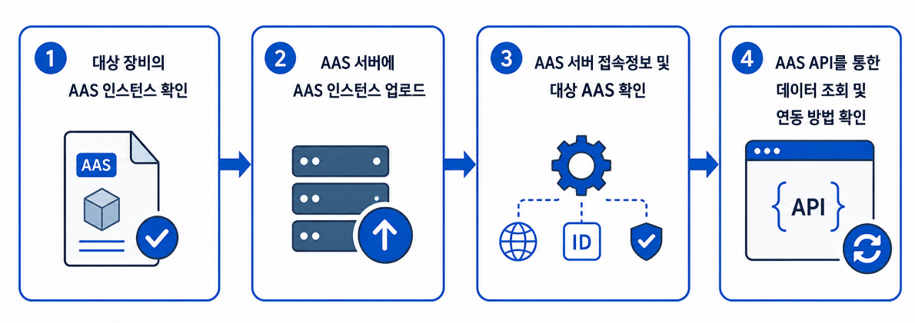
그림 62 AAS 연동 준비 절차

가. 대상 장비의 AAS 인스턴스 확인
○ 대상 장비에 적용할 AASX 파일을 준비하고, 파일에 포함된 AAS 인스턴스의 식별정보가 실제 장비에 맞게 반영되어 있는지 확인한다. 참조모델 작성 시 사용한 예시값이나 다른 장비의 정보가 남아 있는 경우 실제 장비의 정보로 수정한다.

표 121 대상 장비 식별정보 주요 확인항목
확인항목 | 확인내용
장비 식별정보 반영 여부 | AAS 인스턴스의 식별정보와 일련번호·설비번호 등 관련 값에 실제 적용 대상 장비를 구분할 수 있는 고유한 정보가 반영되어 있는지 확인
장비 기본정보 | 제조사, 제품명 및 모델명 등이 실제 장비와 일치하는지 확인
예시값 잔존 여부 | 참조모델 작성 시 사용한 예시값이나 다른 장비의 정보가 남아 있지 않은지 확인

나. AAS 서버에 대상 장비 AAS 인스턴스 업로드
○ 확인이 완료된 AASX 파일은 제3장에서 구축한 AAS Web UI의 업로드 기능을 이용하여 AAS 서버에 업로드한다.

- 실제 장비의 식별정보가 반영된 AASX 파일을 준비한다.

- AAS Web UI에 접속하여 준비한 AASX 파일을 업로드한다.

- AAS Web UI의 목록에서 업로드한 AAS와 Submodel이 정상적으로 표시되는지 확인한다.

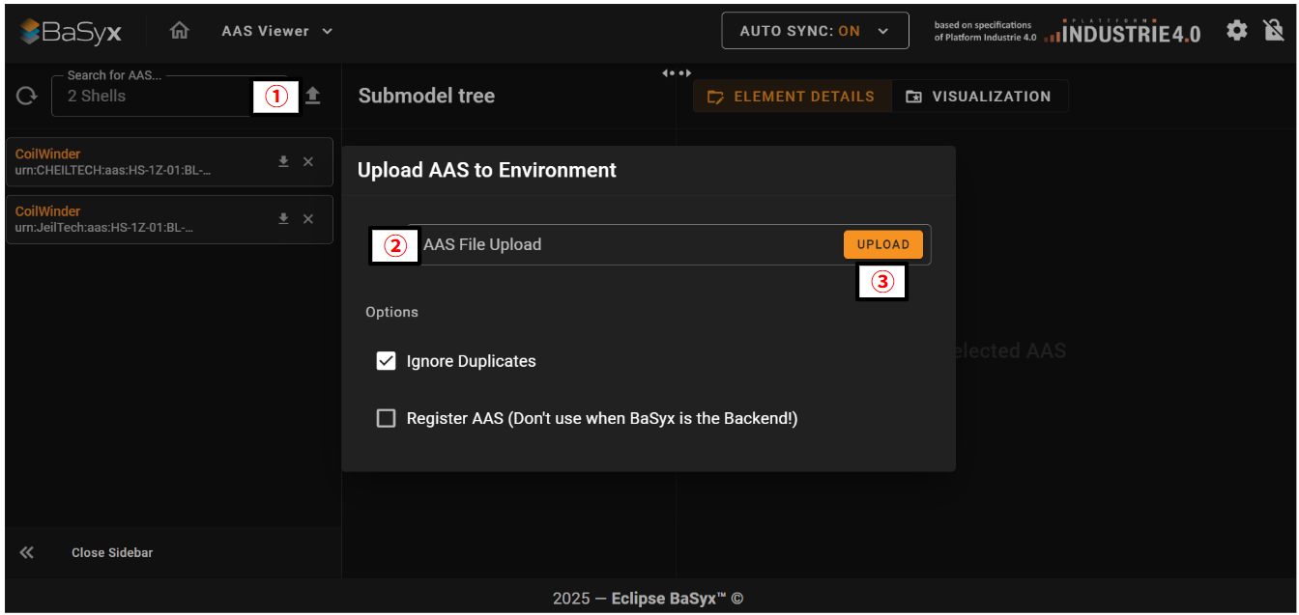
그림 63 BaSyx AAS Web UI의 AAS 업로드 화면

○ 제3장에서 사용한 Starter Kit의 기본설정에서는 AASX 파일을 업로드하면 AAS와 Submodel이 Repository에 등록되고, AAS Descriptor와 Submodel Descriptor가 각각 AAS Registry와 Submodel Registry에 자동으로 등록된다. 따라서 본 튜토리얼에서는 Registry에 별도의 등록 절차를 수행하지 않는다.

다. AAS 서버 접속정보 및 연동 대상 AAS 확인
○ AIoT 디바이스에서 대상 장비의 AAS를 식별하고 AAS 서버와 연동하기 위해 필요한 접속정보와 대상 AAS의 식별정보를 확인한다.

표 122 AAS 서버 접속정보 및 연동 대상 AAS
연동정보 | 입력정보
AAS Registry 주소 | http:​/​/​<AAS서버IP>:​8082/​shell-descriptors
Submodel Registry 주소 | http:​/​/​<AAS서버IP>:​8082/​submodel-descriptors
대상 장비의 AAS ID | 앞 절에서 업로드한 대상 AAS 인스턴스의 AAS ID

○ 현재 AAS Environment는 Repository와 Registry 기능을 동일한 서버에서 제공하므로 AAS Registry와 Submodel Registry는 동일한 AAS 서버 IP와 포트를 사용하고 API 경로로 구분한다. <AAS서버IP>에는 제3장에서 확인한 AAS 서버 PC의 IPv4 주소를 사용한다.

○ 표 122에서 확인한 정보는 제5장에서 AIoT 디바이스에 AAS 서버 접속정보와 대상 장비의 AAS ID를 입력하고 SubmodelElement 매핑을 수행할 때 사용한다.

라. AAS API를 통한 데이터 조회 및 연동 방법 확인
○ 실제 장비 데이터를 연동하기 전에 AAS API를 이용하여 대상 SubmodelElement의 값을 정상적으로 조회하고 시험값을 연동할 수 있는지 방법을 확인한다. GET은 대상 요소의 현재 값을 조회할 때 사용하고, PATCH는 시험값을 대상 요소에 연동할 때 사용한다. BaSyx Submodel Repository는 특정 SubmodelElement의 값 조회와 $value에 대한 PATCH 요청을 지원한다.

○ 특정 SubmodelElement에 접근하는 요청 형식은 다음과 같다. {submodelIdentifier}에는 대상 Submodel ID를 UTF-8 Base64URL 방식으로 인코딩한 값을 사용하고, {idShortPath}에는 대상 SubmodelElement의 계층별 idShort를 점(.)으로 연결한 경로를 사용한다. BaSyx에서는 Submodel 식별자를 URL 경로에 사용할 때 Base64URL 방식으로 표현한다.

# 값 조회
GET http://<AAS서버IP>:8082/submodels/​{submodelIdentifier}/​submodel-elements/​{idShortPath}/​$value
# 값 변경
PATCH http://<AAS서버IP>:8082/​submodels/​{submodelIdentifier}/​submodel-elements/​{idShortPath}/​$value
Content-Type: application/json
{변경할 값}

○ 다음은 API 요청방법을 설명하기 위한 예시이다.

- Submodel ID: https://www.smart-factory.kr/ids/sm/DistillationConcentrator/OperationalData/1/0
- 연동 대상 요소: MeasuredValues.ProcessConditionMeasurements.MeasuredEvaporationTemp
- 시험값: 55.2

# 값 조회
GET http://<AAS서버IP>:8082/​submodels/​aHR0cHM6Ly93d3cuc21hcnQtZmFjdG9yeS5rci9pZHMvc20vRGlzdGlsbGF0aW9uQ29uY2VudHJhdG9yL09wZXJhdGlvbmFsRGF0YS8xLzA/​submodel-elements/​MeasuredValues.ProcessConditionMeasurements.MeasuredEvaporationTemp/​$value
# 값 변경
PATCH http://<AAS서버IP>:8082/​submodels/​aHR0cHM6Ly93d3cuc21hcnQtZmFjdG9yeS5rci9pZHMvc20vRGlzdGlsbGF0aW9uQ29uY2VudHJhdG9yL09wZXJhdGlvbmFsRGF0YS8xLzA/​submodel-elements/​MeasuredValues.ProcessConditionMeasurements.MeasuredEvaporationTemp/​$value
Content-Type: application/json
55.2

○ 위 식별정보와 시험값은 API 요청방법을 설명하기 위한 예시이며, 실제 적용 시에는 대상 AAS의 Submodel ID, 연동 대상 SubmodelElement 경로 및 연동할 값을 사용한다.

○ 다음 장에서는 앞에서 확인한 AAS 서버 접속정보와 연동 대상을 이용하여 실제 장비 데이터를 수집하고, 수집 데이터와 SubmodelElement를 매핑하여 AAS에 연동하는 절차를 설명한다.

5. 장비 데이터 수집과 AAS 연동
○ 제4장에서 대상 AAS와 서버 접속정보를 확인하고, AAS API를 이용한 데이터 조회 및 연동 방법을 확인하였다. 본 장에서는 실제 장비 데이터를 AAS에 연동하기 위해 장비와 AIoT 디바이스 간 통신 설정 및 수집 대상 데이터를 확인하고, AIoT 디바이스에 데이터 수집 설정을 적용한 후 수집 데이터와 SubmodelElement를 매핑한다.

○ 장비 데이터 수집과 AAS 연동은 다음 순서로 진행한다.

- 장비-AIoT 디바이스 간 통신 설정 및 수집 대상 데이터 확인

- AIoT 디바이스의 장비 데이터 수집 설정

- 수집 데이터와 SubmodelElement 매핑

- 설정 적용 및 AAS 연동 확인

○ AIoT 디바이스의 설정화면과 입력항목은 제품 및 서비스에 따라 다를 수 있다. 본 장에서는 공통적으로 필요한 설정 절차를 설명하고, 상세 설정화면은 본 과제에서 사용한 AIoT 디바이스의 구현 예시를 기준으로 제시한다. 화면에 표시된 통신 파라미터와 데이터 주소 등은 예시이므로 실제 적용 시에는 대상 장비의 통신 매뉴얼과 데이터 목록을 기준으로 설정한다.

가. 장비-AIoT 디바이스 간 통신 설정 및 수집 대상 데이터 확인
1) 통신방식 및 통신 파라미터 확인
○ 장비 데이터를 수집하기 전에 장비의 제어기(PLC 등) 또는 센서 중 실제 데이터 수집 대상의 통신 사양을 확인하고, AIoT 디바이스와 공통으로 지원하는 통신방식을 확인한다. 이후 적용할 통신방식에서 요구하는 통신속도, 장치 주소, 접속주소·포트 등의 통신 파라미터를 확인하여 해당 제어기 또는 센서에 설정된 값과 동일하게 정리한다.

표 123 장비 데이터 수집 사전 확인항목
확인 구분 | 확인 내용 | 적용 시 유의사항
통신방식 | 장비의 제어기 또는 센서와 AIoT 디바이스가 지원하는 통신방식 | 양쪽에서 공통으로 지원하는 통신방식을 선택
통신 파라미터 | 통신속도, 장치 주소, 접속주소·포트 등 적용 통신방식에서 요구하는 값 | 해당 제어기 또는 센서에 설정된 값과 동일하게 확인
수집 대상 데이터 | 데이터명, 주소 또는 태그, 원천 데이터형 및 단위 | 데이터의 의미와 실제 장비에서 확인되는 값을 함께 확인

2) 수집 데이터의 주소·태그 및 데이터형 확인
○ PLC 메모리맵, 태그 목록 또는 장비 데이터 목록을 기준으로 AAS에 연동할 수집항목을 선정하고, 각 항목의 주소·태그, 원천 데이터형, 단위 및 값의 표현방식을 확인한다. 주소 또는 태그만으로 데이터의 의미를 판단하지 않고, 장비 화면 또는 PLC 엔지니어링 도구에서 확인되는 실제 값과 대조하여 수집항목의 의미와 데이터가 일치하는지 확인한다.

나. AIoT 디바이스의 장비 데이터 수집 설정
○ 앞 절에서 확인한 통신방식, 통신 파라미터 및 수집 대상 데이터를 바탕으로 AIoT 디바이스에 장비 데이터 수집 설정을 적용한다.

1) 장비 통신방식 및 접속정보 설정
○ AIoT 디바이스에서 대상 장비와 통신하기 위한 통신방식을 선택한다. 이후 통신속도, 장치 주소, 접속주소·포트 등 해당 통신방식에 필요한 값을 장비의 제어기 또는 센서에 설정된 값과 동일하게 입력한다.

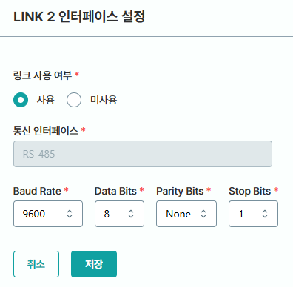
그림 64 AIoT 디바이스 통신방식 및 파라미터 설정 화면 예시

○ 그림 64의 입력값은 설정화면을 설명하기 위한 예시이며 실제 적용값이 아니다. 통신 파라미터는 대상 장비의 설정과 일치해야 하므로 장비의 제어기 또는 센서의 통신 사양 및 실제 설정값을 확인하여 입력한다.

2) 수집항목별 주소·태그 및 데이터 처리조건 설정
○ 수집할 데이터 항목별로 데이터명과 주소 또는 태그를 설정하고, 원천 데이터형과 단위를 입력한다. 장비에서 읽은 원시값을 올바르게 해석하기 위해 필요한 경우 부호, Byte Order·Word Order, 배율 등의 데이터 처리조건도 함께 설정한다.

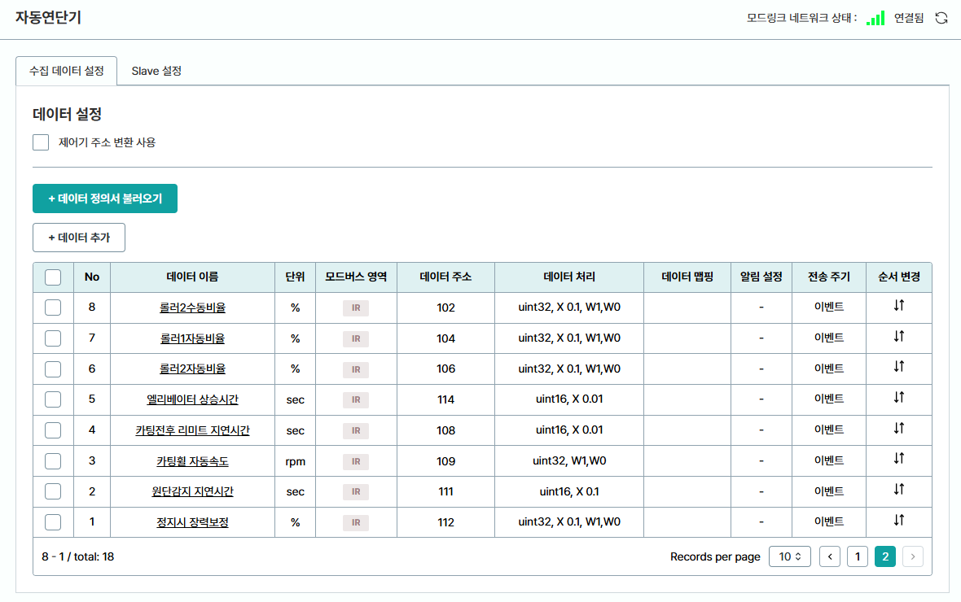
그림 65 AIoT 디바이스 장비 데이터 수집항목 설정 화면 예시

3) 장비 데이터 수집 상태 확인
○ 설정을 저장한 후 AIoT 디바이스에서 각 수집항목의 값을 조회하여 장비 데이터가 정상적으로 수집되는지 확인한다.

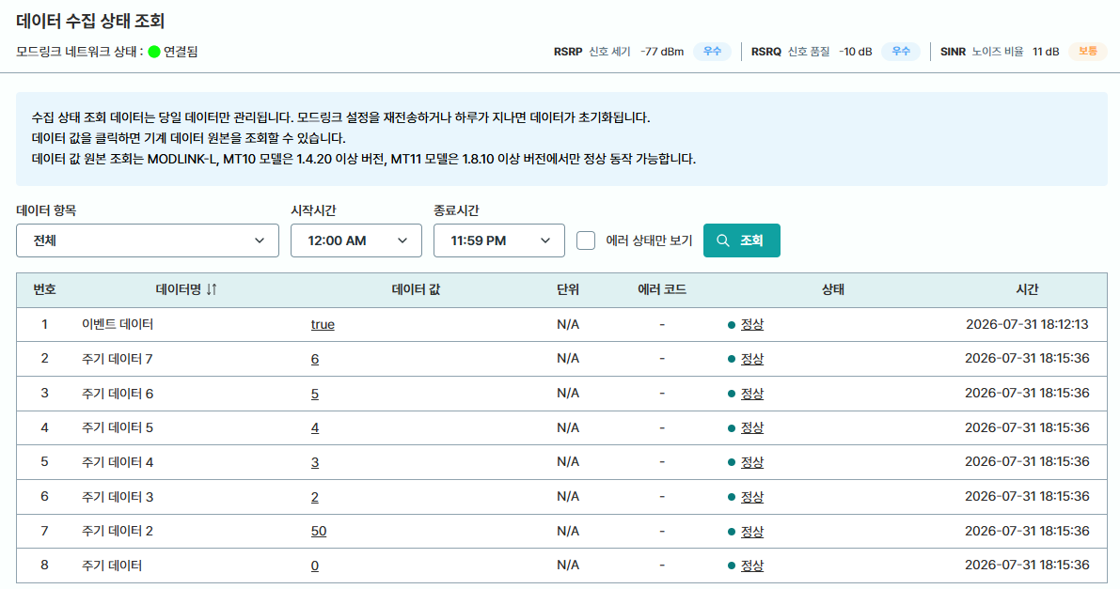
그림 66 AIoT 디바이스 장비 데이터 수집 상태 조회 화면 예시

○ 수집값이 표시되지 않는 경우에는 장비와 AIoT 디바이스 간 통신 파라미터와 데이터 주소·태그를 확인한다. 수집값이 실제 장비값과 다른 경우에는 원천 데이터형, Byte Order·Word Order, 배율 등 데이터 처리조건을 확인한다. 장비에서 확인되는 값과 AIoT 디바이스의 수집값이 정상적으로 일치하면 장비 데이터 수집 설정이 완료된 것으로 판단한다.

다. 수집 데이터와 SubmodelElement 매핑
○ 장비 데이터가 정상적으로 수집되면 제4장에서 확인한 AAS 서버 접속정보와 대상 장비의 AAS ID를 이용하여 대상 AAS의 정보를 확인하고, 각 수집 데이터 항목과 대응하는 SubmodelElement를 매핑한다.

1) AAS 서버 접속정보 입력 및 대상 AAS 확인
○ 제4장에서 확인한 AAS Registry 주소, Submodel Registry 주소 및 대상 장비의 AAS ID를 AIoT 디바이스에 입력하여 대상 AAS의 정보를 조회한다. 조회된 AAS의 식별정보와 Submodel 구성을 확인하여 제4장에서 업로드한 대상 장비의 AAS가 맞는지 확인한다.

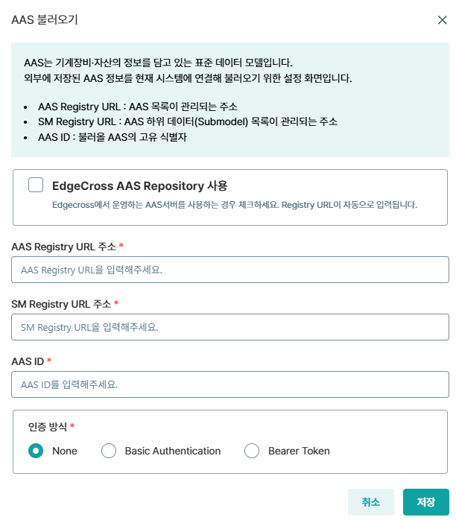
그림 67 연동 대상 AAS 정보 입력 화면 예시

2) 수집 데이터 항목과 SubmodelElement 매핑
○ 수집 데이터 항목별로 해당 데이터와 대응하는 SubmodelElement를 선택하여 매핑한다. 동일하거나 유사한 idShort가 서로 다른 위치에 존재할 수 있으므로 Submodel과 상위 구조를 포함한 전체 경로를 확인하여 수집 데이터가 올바른 SubmodelElement와 매핑되도록 설정한다.

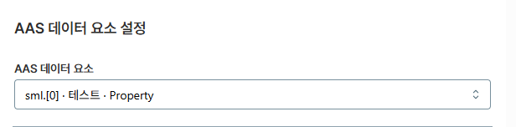
그림 68 수집 데이터와 SubmodelElement 매핑 화면 예시

3) 데이터 의미 및 데이터형 일치 여부 확인
○ 매핑한 수집 데이터와 SubmodelElement가 동일한 데이터를 의미하는지 확인한다. 또한 처리된 수집 데이터의 데이터형과 대상 SubmodelElement의 valueType 등이 서로 호환되는지 확인한다. AAS에 연동하도록 선정한 수집 데이터가 올바른 SubmodelElement에 매핑되었는지 확인하고, 동일한 수집 데이터가 의도하지 않은 여러 SubmodelElement에 중복 매핑되지 않았는지도 함께 확인한다.

표 124 수집 데이터와 SubmodelElement 매핑 확인항목
확인항목 | 확인내용
데이터 의미 | 수집 데이터와 SubmodelElement가 동일한 데이터를 나타내는지 확인
대상 요소 경로 | 동일한 idShort가 반복될 수 있으므로 상위 구조를 포함한 올바른 SubmodelElement 경로인지 확인
데이터형 | 처리된 수집 데이터의 데이터형과 SubmodelElement의 valueType이 호환되는지 확인
매핑 상태 | AAS 연동 대상으로 선정한 데이터의 매핑 여부와 의도하지 않은 중복 매핑 여부를 확인

라. 설정 적용 및 AAS Web UI에서 SubmodelElement 값 연동 확인
○ 장비 데이터 수집과 SubmodelElement 매핑 설정을 완료한 후 설정을 적용하고, 실제 장비의 데이터가 AIoT 디바이스를 통해 대상 SubmodelElement에 정상적으로 연동되는지 확인한다.

1) 매핑 및 AAS 연동 설정 저장·적용
○ 수집 데이터와 SubmodelElement의 매핑 설정을 저장하고 AAS 연동 설정을 적용하여, AIoT 디바이스에서 수집한 데이터가 매핑된 SubmodelElement로 전달되도록 한다.

2) AAS Web UI에서 SubmodelElement 값 연동 확인
○ AAS Web UI에서 대상 AAS와 Submodel을 열고, 매핑한 SubmodelElement에 장비 데이터가 표시되는지 확인한다. 장비의 원천값, AIoT 디바이스에서 확인되는 수집값 및 AAS에 반영된 값을 순서대로 비교하여 동일한 데이터가 전달되고 있는지 확인한다. 또한 장비값이 변경될 때 대상 SubmodelElement의 값도 함께 갱신되는지 확인한다.

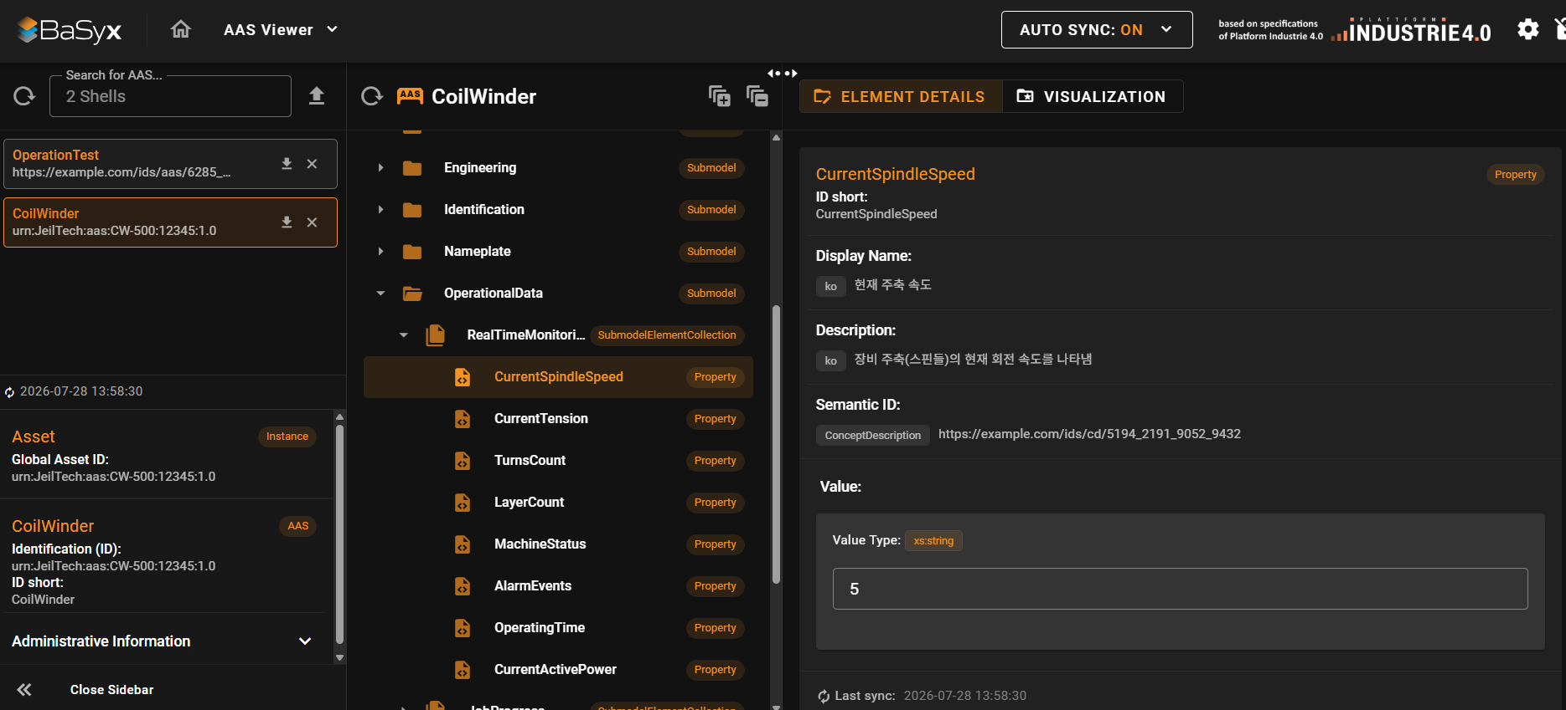
그림 69 AAS Web UI의 SubmodelElement 값 연동 확인 화면 예시

○ 값이 정상적으로 연동되지 않는 경우에는 장비와 AIoT 디바이스 간 통신 파라미터, 수집 데이터의 주소·태그 및 데이터 처리조건, AAS Registry 및 Submodel Registry 접속정보와 대상 AAS ID, 수집 데이터와 SubmodelElement의 매핑 경로, AIoT 디바이스와 AAS 서버 간 연결상태를 순서대로 확인한다. 장비의 원천값과 AIoT 디바이스의 수집값이 일치하고, 해당 값이 매핑한 SubmodelElement에 정상적으로 갱신되면 장비 데이터 수집부터 AAS 연동까지의 설정이 완료된 것으로 판단한다.

